大连元利流体技术有限公司
MES 系统用户操作手册
版本：V1.1
适用系统：大连元利 MES

目 录
文档修订记录 2
阅读说明 2
1 系统管理概述 24
1.1 功能范围 24
1.2 数据关系总览 24
1.3 通用查询与安全原则 25
2 人员管理 26
2.1 页面字段 26
2.2 搜索与过滤 27
2.3 新增人员 27
2.4 编辑人员 28
2.5 重置密码 28
2.6 删除人员 28
3 角色管理 30
3.1 搜索与分页 30
3.2 新增角色 31
3.3 编辑角色 31
3.4 删除角色 32
4 菜单管理 33
4.1 三栏布局与过滤 33
4.2 分配一级菜单 34
4.3 分配二级菜单 34
4.4 移除菜单 35
4.5 当前页面边界 35
5 工位管理 36
5.1 列表与查询 36
5.2 新增工位 37
5.3 编辑工位 38
5.4 删除工位 38
5.5 下游数据关系 38
6 报工操作记录 39
6.1 搜索与过滤 39
6.2 表格字段说明 40
6.3 前后数据关系 40
7 设备管理 42
7.1 设备信息维护 43
7.1.1 搜索与过滤 43
7.1.2 列表字段与页面结果 44
7.1.3 功能按钮与操作 44
7.1.4 前后数据关系 45
7.2 设备数据 46
7.2.1 搜索与过滤 46
7.2.2 列表字段与页面结果 47
7.2.3 功能按钮与操作 47
7.2.4 前后数据关系 47
7.3 设备历史数据 49
7.3.1 搜索与过滤 49
7.3.2 列表字段与页面结果 50
7.3.3 功能按钮与操作 50
7.3.4 前后数据关系 50
7.4 实时数据 52
7.4.1 搜索与过滤 52
7.4.2 列表字段与页面结果 53
7.4.3 功能按钮与操作 53
7.4.4 前后数据关系 53
8 研发管理 54
8.1 设计任务 55
8.1.1 搜索与过滤 55
8.1.2 列表字段与页面结果 56
8.1.3 功能按钮与操作 57
8.1.4 前后数据关系 57
8.2 设计报工 59
8.2.1 搜索与过滤 59
8.2.2 列表字段与页面结果 60
8.2.3 功能按钮与操作 61
8.2.4 前后数据关系 61
8.3 设计工时校验 63
8.3.1 搜索与过滤 63
8.3.2 列表字段与页面结果 64
8.3.3 功能按钮与操作 64
8.3.4 前后数据关系 65
8.4 设计工时报表 66
8.4.1 搜索与过滤 66
8.4.2 列表字段与页面结果 67
8.4.3 功能按钮与操作 67
8.4.4 前后数据关系 68
9 工艺管理 68
9.1 工序管理 70
9.1.1 搜索与过滤 70
9.1.2 列表字段与页面结果 71
9.1.3 功能按钮与操作 71
9.1.4 前后数据关系 71
9.2 制定标准工艺 73
9.2.1 搜索与过滤 73
9.2.2 列表字段与页面结果 74
9.2.3 功能按钮与操作 74
9.2.4 前后数据关系 75
9.3 生产工艺 76
9.3.1 搜索与过滤 76
9.3.2 列表字段与页面结果 77
9.3.3 功能按钮与操作 78
9.3.4 前后数据关系 78
9.4 工艺查询 80
9.4.1 搜索与过滤 80
9.4.2 列表字段与页面结果 81
9.4.3 功能按钮与操作 81
9.4.4 前后数据关系 82
9.5 工艺任务 83
9.5.1 搜索与过滤 83
9.5.2 列表字段与页面结果 84
9.5.3 功能按钮与操作 84
9.5.4 前后数据关系 85
9.6 图纸维护 86
9.6.1 搜索与过滤 86
9.6.2 列表字段与页面结果 87
9.6.3 功能按钮与操作 87
9.6.4 前后数据关系 88
9.7 工艺维护 89
9.7.1 搜索与过滤 89
9.7.2 列表字段与页面结果 90
9.7.3 功能按钮与操作 90
9.7.4 前后数据关系 91
9.8 查看图纸 92
9.8.1 搜索与过滤 92
9.8.2 列表字段与页面结果 93
9.8.3 功能按钮与操作 93
9.8.4 前后数据关系 94
9.9 采购图纸查询 95
9.9.1 搜索与过滤 95
9.9.2 列表字段与页面结果 96
9.9.3 功能按钮与操作 96
9.9.4 前后数据关系 97
10 计划排产 97
10.1 机加件排产 99
10.1.1 搜索与过滤 99
10.1.2 列表字段与页面结果 101
10.1.3 功能按钮与操作 101
10.1.4 前后数据关系 102
10.2 装配件排产 103
10.2.1 搜索与过滤 103
10.2.2 列表字段与页面结果 105
10.2.3 功能按钮与操作 105
10.2.4 前后数据关系 106
10.3 机加件已排产 107
10.3.1 搜索与过滤 107
10.3.2 列表字段与页面结果 109
10.3.3 功能按钮与操作 109
10.3.4 前后数据关系 110
10.4 机加件未排产 111
10.4.1 搜索与过滤 111
10.4.2 列表字段与页面结果 113
10.4.3 功能按钮与操作 113
10.4.4 前后数据关系 114
10.5 优先装配 115
10.5.1 搜索与过滤 115
10.5.2 列表字段与页面结果 116
10.5.3 功能按钮与操作 117
10.5.4 前后数据关系 117
10.6 计划用表 118
10.6.1 搜索与过滤 118
10.6.2 列表字段与页面结果 120
10.6.3 功能按钮与操作 120
10.6.4 前后数据关系 120
10.7 装配未排产 122
10.7.1 搜索与过滤 122
10.7.2 列表字段与页面结果 124
10.7.3 功能按钮与操作 124
10.7.4 前后数据关系 125
10.8 生产订单关闭 126
10.8.1 搜索与过滤 126
10.8.2 列表字段与页面结果 127
10.8.3 功能按钮与操作 127
10.8.4 前后数据关系 128
10.9 工位任务汇总 129
10.9.1 搜索与过滤 129
10.9.2 列表字段与页面结果 131
10.9.3 功能按钮与操作 131
10.9.4 前后数据关系 132
10.10 装配已排产 133
10.10.1 搜索与过滤 133
10.10.2 列表字段与页面结果 134
10.10.3 功能按钮与操作 135
10.10.4 前后数据关系 135
10.11 系统类装配任务 137
10.11.1 搜索与过滤 137
10.11.2 列表字段与页面结果 139
10.11.3 功能按钮与操作 139
10.11.4 前后数据关系 140
10.12 阀类装配任务 141
10.12.1 搜索与过滤 141
10.12.2 列表字段与页面结果 143
10.12.3 功能按钮与操作 143
10.12.4 前后数据关系 144
10.13 及时齐套跟踪结果 145
10.13.1 搜索与过滤 145
10.13.2 列表字段与页面结果 146
10.13.3 功能按钮与操作 147
10.13.4 前后数据关系 147
11 生产管理 148
11.1 生产计划跟踪 150
11.1.1 搜索与过滤 150
11.1.2 列表字段与页面结果 151
11.1.3 功能按钮与操作 152
11.1.4 前后数据关系 152
11.2 加工中心 153
11.2.1 搜索与过滤 153
11.2.2 列表字段与页面结果 155
11.2.3 功能按钮与操作 155
11.2.4 前后数据关系 156
11.3 过程异常管控 158
11.3.1 搜索与过滤 158
11.3.2 列表字段与页面结果 158
11.3.3 功能按钮与操作 159
11.3.4 前后数据关系 159
11.4 工时校验 160
11.4.1 搜索与过滤 160
11.4.2 列表字段与页面结果 161
11.4.3 功能按钮与操作 162
11.4.4 前后数据关系 162
11.5 外协管理 164
11.5.1 搜索与过滤 164
11.5.2 列表字段与页面结果 165
11.5.3 功能按钮与操作 165
11.5.4 前后数据关系 166
11.6 人员绑定 168
11.6.1 搜索与过滤 168
11.6.2 列表字段与页面结果 169
11.6.3 功能按钮与操作 169
11.6.4 前后数据关系 169
11.7 装配中心 171
11.7.1 搜索与过滤 171
11.7.2 列表字段与页面结果 172
11.7.3 功能按钮与操作 173
11.7.4 前后数据关系 174
11.8 班次管理 175
11.8.1 搜索与过滤 175
11.8.2 列表字段与页面结果 175
11.8.3 功能按钮与操作 176
11.8.4 前后数据关系 176
11.9 工时报表 178
11.9.1 搜索与过滤 178
11.9.2 列表字段与页面结果 179
11.9.3 功能按钮与操作 180
11.9.4 前后数据关系 180
11.10 加急件管理 181
11.10.1 搜索与过滤 181
11.10.2 列表字段与页面结果 182
11.10.3 功能按钮与操作 182
11.10.4 前后数据关系 183
11.11 拣配任务 184
11.11.1 搜索与过滤 184
11.11.2 列表字段与页面结果 185
11.11.3 功能按钮与操作 185
11.11.4 前后数据关系 186
11.12 采购外协管理 187
11.12.1 搜索与过滤 187
11.12.2 列表字段与页面结果 188
11.12.3 功能按钮与操作 189
11.12.4 前后数据关系 189
11.13 工时查询 191
11.13.1 搜索与过滤 191
11.13.2 列表字段与页面结果 192
11.13.3 功能按钮与操作 192
11.13.4 前后数据关系 193
11.14 机加正在进行中 194
11.14.1 搜索与过滤 194
11.14.2 列表字段与页面结果 195
11.14.3 功能按钮与操作 195
11.14.4 前后数据关系 195
11.15 装配状态 197
11.15.1 搜索与过滤 197
11.15.2 列表字段与页面结果 198
11.15.3 功能按钮与操作 198
11.15.4 前后数据关系 198
11.16 外协报表 200
11.16.1 搜索与过滤 200
11.16.2 列表字段与页面结果 201
11.16.3 功能按钮与操作 201
11.16.4 前后数据关系 202
11.17 工时修正 203
11.17.1 搜索与过滤 203
11.17.2 列表字段与页面结果 204
11.17.3 功能按钮与操作 204
11.17.4 前后数据关系 205
11.18 物料机器人 206
11.18.1 搜索与过滤 206
11.18.2 列表字段与页面结果 207
11.18.3 功能按钮与操作 207
11.18.4 前后数据关系 208
11.19 手续确认报表 210
11.19.1 搜索与过滤 210
11.19.2 列表字段与页面结果 211
11.19.3 功能按钮与操作 211
11.19.4 前后数据关系 212
11.20 发货通知列表 213
11.20.1 搜索与过滤 213
11.20.2 列表字段与页面结果 214
11.20.3 功能按钮与操作 214
11.20.4 前后数据关系 215
11.21 结算工时 216
11.21.1 搜索与过滤 216
11.21.2 列表字段与页面结果 217
11.21.3 功能按钮与操作 217
11.21.4 前后数据关系 217
12 异常提醒 218
12.1 机加及时开工 219
12.1.1 搜索与过滤 219
12.1.2 列表字段与页面结果 220
12.1.3 功能按钮与操作 221
12.1.4 前后数据关系 221
12.2 外协及时开工 222
12.2.1 搜索与过滤 222
12.2.2 列表字段与页面结果 223
12.2.3 功能按钮与操作 223
12.2.4 前后数据关系 223
12.3 加急任务列表 225
12.3.1 搜索与过滤 225
12.3.2 列表字段与页面结果 226
12.3.3 功能按钮与操作 227
12.3.4 前后数据关系 227
12.4 装配及时送检 228
12.4.1 搜索与过滤 228
12.4.2 列表字段与页面结果 229
12.4.3 功能按钮与操作 229
12.4.4 前后数据关系 229
13 质量管理 230
13.1 终检 232
13.1.1 搜索与过滤 232
13.1.2 列表字段与页面结果 233
13.1.3 功能按钮与操作 234
13.1.4 前后数据关系 234
13.2 采购入库检 236
13.2.1 搜索与过滤 236
13.2.2 列表字段与页面结果 237
13.2.3 功能按钮与操作 238
13.2.4 前后数据关系 238
13.3 销售退货检 239
13.3.1 搜索与过滤 239
13.3.2 列表字段与页面结果 240
13.3.3 功能按钮与操作 241
13.3.4 前后数据关系 241
13.4 原材料退库检 243
13.4.1 搜索与过滤 243
13.4.2 列表字段与页面结果 244
13.4.3 功能按钮与操作 245
13.4.4 前后数据关系 245
13.5 序检收检 246
13.5.1 搜索与过滤 246
13.5.2 列表字段与页面结果 247
13.5.3 功能按钮与操作 248
13.5.4 前后数据关系 248
13.6 质量检验标准 250
13.6.1 搜索与过滤 250
13.6.2 列表字段与页面结果 251
13.6.3 功能按钮与操作 251
13.6.4 前后数据关系 252
13.7 其他入库检 253
13.7.1 搜索与过滤 253
13.7.2 列表字段与页面结果 254
13.7.3 功能按钮与操作 255
13.7.4 前后数据关系 255
13.8 质检明细 256
13.8.1 搜索与过滤 256
13.8.2 列表字段与页面结果 257
13.8.3 功能按钮与操作 258
13.8.4 前后数据关系 258
13.9 不合格品处置 259
13.9.1 搜索与过滤 259
13.9.2 列表字段与页面结果 260
13.9.3 功能按钮与操作 260
13.9.4 前后数据关系 261
13.10 质检报工 262
13.10.1 搜索与过滤 262
13.10.2 列表字段与页面结果 263
13.10.3 功能按钮与操作 264
13.10.4 前后数据关系 264
13.11 测试装配任务 266
13.11.1 搜索与过滤 266
13.11.2 列表字段与页面结果 267
13.11.3 功能按钮与操作 267
13.11.4 前后数据关系 267
13.12 及时检验报表 269
13.12.1 搜索与过滤 269
13.12.2 列表字段与页面结果 270
13.12.3 功能按钮与操作 271
13.12.4 前后数据关系 271
13.13 产品合格率(工位) 272
13.13.1 搜索与过滤 272
13.13.2 列表字段与页面结果 273
13.13.3 功能按钮与操作 273
13.13.4 前后数据关系 274
14 销售订单管理 274
14.1 销售订单状态 276
14.1.1 搜索与过滤 276
14.1.2 列表字段与页面结果 277
14.1.3 功能按钮与操作 278
14.1.4 前后数据关系 278
15.1 新增可登录人员 279
15.2 下线一个角色 279
15.3 新增生产工位 279
15.4 追溯一次报工操作 280
16 常见问题 280
17 正式环境操作红线 280
附录A 技术数据关系（供管理员核对） 281

1 系统管理概述
系统管理用于维护登录账号、角色、角色可见菜单、生产工位主数据，并查询生产报工操作轨迹。该模块中的主数据会被计划排产、生产执行、质量、设备、工时和审计功能共同使用，因此操作人员应具备系统管理员权限，并在修改前确认影响范围。

1.1 功能范围
序号 | 功能 | 主要用途 | 是否会写入数据
1 | 人员管理 | 维护账号、姓名、角色、班组及密码 | 查询不写入；新增/编辑/重置/删除会写入
2 | 角色管理 | 维护角色名称 | 查询不写入；新增/编辑/删除会写入
3 | 菜单管理 | 按角色分配或移除一级、二级菜单 | 过滤不写入；分配/移除会写入
4 | 工位管理 | 维护生产工位名称和工位号 | 查询不写入；新增/编辑/删除会写入
5 | 报工操作记录 | 按订单或操作人查询生产操作轨迹 | 只读查询

1.2 数据关系总览
上游/主数据 | 本模块关系 | 下游使用位置 | 变更影响
角色主数据 | 角色管理创建角色；菜单管理为角色分配页面 | 用户登录后的左侧菜单和页面访问范围 | 角色改名会同步显示；菜单变更通常需重新登录后验证
人员主数据 + 人员角色关系 | 人员管理把账号关联到一个角色，并可维护班组 | 登录、排产指派、人员绑定、班次、工时、报工操作人 | 更换角色会改变菜单；删除角色关系后账号不再出现在人员列表
生产执行动作 | 开始、结束、报工、辅助等动作形成操作记录 | 报工操作记录页面用于追溯订单、人员、工位和工时 | 本页面不反向修改生产数据

推荐顺序：新增账号时，先确认角色，再配置角色菜单，最后新增人员并验证登录；新增工位时，先确认工位号和名称，再维护工位，随后到人员绑定或计划相关页面完成下游配置。

2 人员管理
入口：左侧菜单【系统管理】→【人员管理】。该页面用于维护能够登录MES的人员账号，以及账号对应的角色和班组。人员角色关系直接决定登录后的可见菜单；人员姓名、工号和班组还会被排产、生产、人员绑定、班次、工时等功能引用。
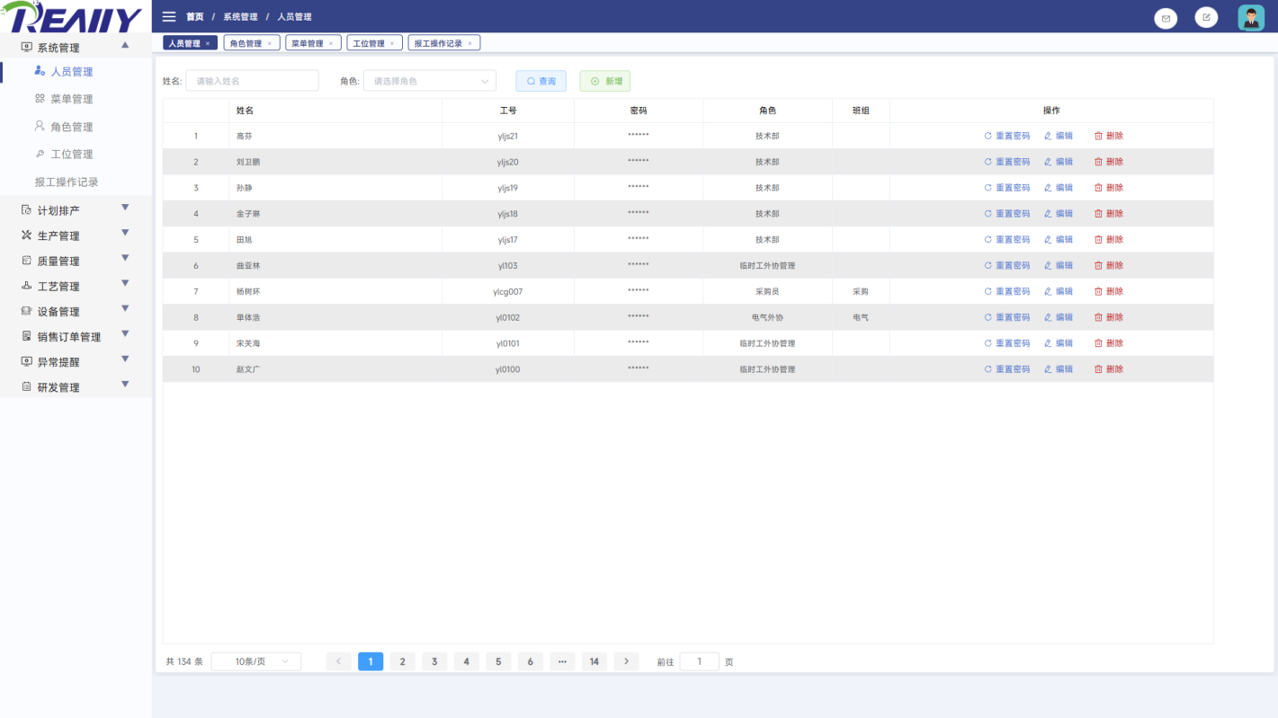
图2-1 人员管理列表（系统页面）

2.1 页面字段
区域 | 字段/按钮 | 说明
查询区 | 姓名 | 按姓名关键字模糊匹配，可输入完整姓名或其中一部分
查询区 | 角色 | 从现有角色中选择，按角色编号精确过滤
列表 | 姓名、工号、密码、角色、班组 | 密码固定显示为“******”，页面不展示明文
操作 | 重置密码、编辑、删除 | 分别重置初始密码、维护人员资料、解除人员登录角色关系
分页 | 总数、每页条数、页码、跳页 | 默认每页10条，可选10/20/30/40条

2.2 搜索与过滤
1. 在“姓名”中输入关键字；不填写表示不限制姓名。
2. 在“角色”下拉框中选择一个角色；不选择表示不限制角色。
3. 点击【查询】。姓名和角色同时填写时，系统只显示同时满足两个条件的人员。
4. 如无结果，先清空一个条件再查询，并确认当前页码；必要时返回第1页。
条件示例 | 匹配方式 | 结果说明
姓名=“张” | 包含匹配 | 姓名中包含“张”的人员
角色=“计划员” | 精确匹配角色 | 关联到计划员角色的人员
姓名=“张” 且 角色=“计划员” | 两个条件取交集 | 同时满足姓名关键字和角色的人员
两个条件均为空 | 不限制 | 按人员内部编号倒序分页显示

2.3 新增人员
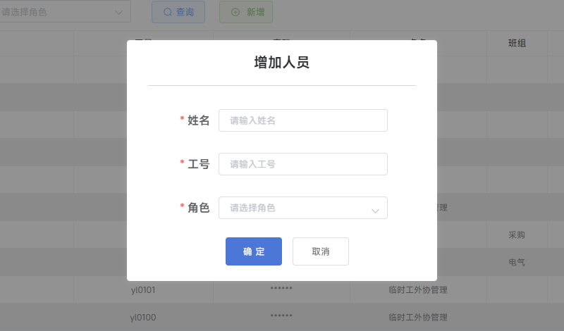
图2-2 新增人员弹窗
1. 点击【新增】打开“增加人员”弹窗。
2. 填写“姓名”和“工号”，并从“角色”下拉框选择角色。三项均为必填。
3. 核对工号未被其他账号使用后，点击【确定】。如不保存，点击【取消】关闭窗口。
4. 新增成功后列表回到第1页，并按默认每页10条重新查询。
初始密码：新增人员的初始密码由系统固定为 123456，弹窗不显示密码输入框。应通知本人首次登录后按公司密码管理要求处理，避免长期使用初始密码。

2.4 编辑人员
1. 在目标人员行点击【编辑】。
2. 可修改姓名、班组和角色；工号为只读，不能在编辑弹窗中更换。
3. 班组可选装配、电气、机加、质检、技术、计划、库房、采购、销售、售后、工艺、其他，也可清空。
4. 点击【确定】写入人员资料并更新该人员的角色关联；点击【取消】放弃修改。
影响范围：修改角色后，该账号下一次登录加载的新菜单以目标角色的菜单配置为准；修改姓名或班组会影响后续页面中的人员显示和筛选，但历史业务记录通常保留原记录内容。

2.5 重置密码
1. 在目标人员行点击【重置密码】。
2. 核对人员姓名和工号，在确认框点击【确定】。
3. 系统将密码重置为 123456，并提示“密码重置成功”。点击【取消】不做任何修改。

2.6 删除人员
1. 先确认该人员不再需要登录，并完成在办任务、工位绑定、班次和责任事项交接。
2. 点击该行【删除】，在“当前人员将永久删除”确认框中再次核对。
3. 点击【确定】后，系统移除人员与角色的关联，列表提示“人员离职成功”；点击【取消】不做修改。

3 角色管理
入口：左侧菜单【系统管理】→【角色管理】。角色是人员和菜单之间的中间层：人员选择角色，菜单管理再为角色分配页面。角色名称用于界面展示，角色编号用于保持人员、菜单关联。
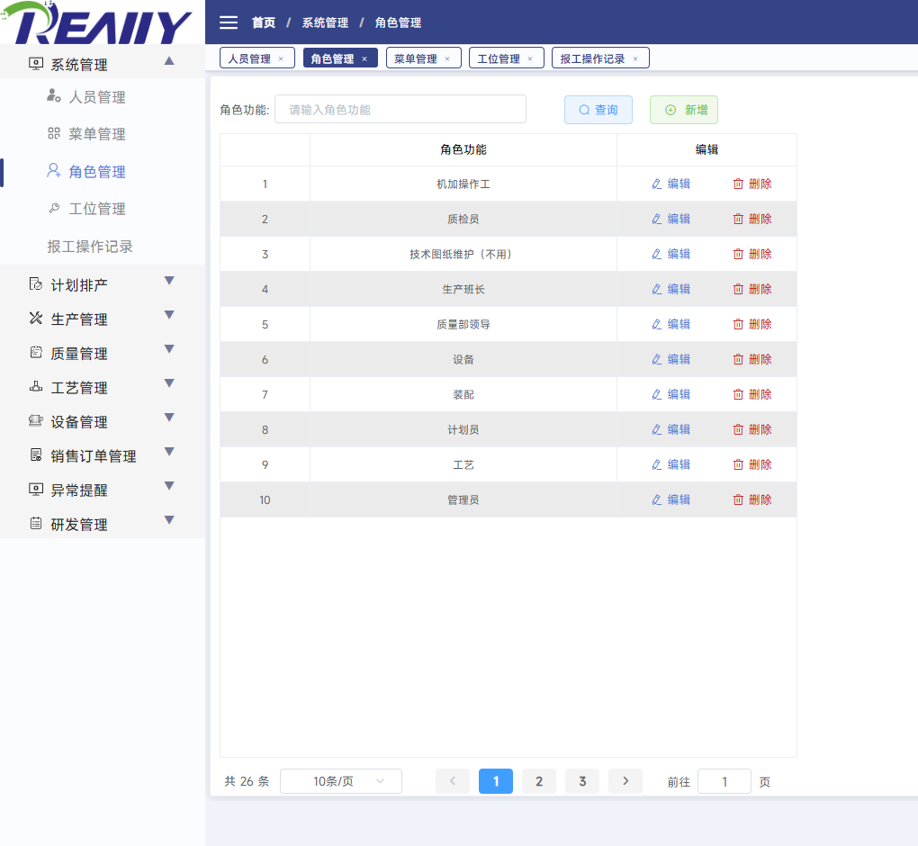
图3-1 角色管理列表

3.1 搜索与分页
1. 在“角色功能”输入角色名称关键字。
2. 点击【查询】；系统按包含关系模糊匹配角色名称。
3. 清空输入框后再次查询可恢复全部普通角色。
4. 列表默认每页10条，可选10/20/30/40条并支持跳页。

3.2 新增角色
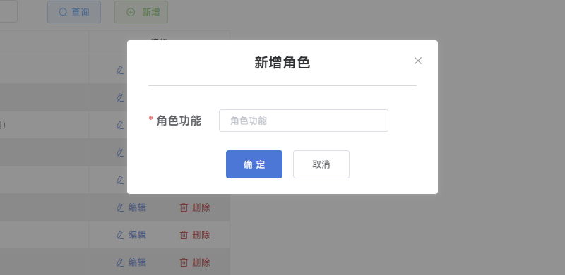
图3-2 新增角色弹窗
1. 点击【新增】。
2. 填写唯一的“角色功能”名称，如岗位或职责名称。该字段必填。
3. 点击【确定】创建角色；存在同名角色时系统提示失败。如不保存，点击【取消】关闭窗口。
4. 角色创建后还没有菜单权限，应进入【菜单管理】完成分配，再用于人员账号。

3.3 编辑角色
1. 在目标角色行点击【编辑】。
2. 修改角色名称后点击【确定】。系统校验不能与其他角色重名。
3. 编辑只修改显示名称，角色编号不变，因此原有人员关联和菜单配置仍保留。

3.4 删除角色
1. 先在人员管理中把该角色下的人员调整到其他角色。
2. 再到菜单管理逐项移除该角色下的二级菜单，最后移除一级菜单。
3. 返回角色管理点击【删除】，确认后完成删除。
系统提示 | 原因 | 处理方法
当前角色已经分配了菜单 | 角色仍有关联菜单记录 | 到菜单管理先移除子菜单，再移除一级菜单
当前角色已经分配了人员 | 仍有人员使用该角色 | 到人员管理把相关人员改为其他角色
删除成功 | 菜单和人员关联均已解除 | 角色从角色主数据中删除

4 菜单管理
入口：左侧菜单【系统管理】→【菜单管理】。当前系统页面用于“给角色分配菜单”，不是维护菜单名称、路径或页面代码。菜单数据在用户登录时转换为动态路由，因此分配结果决定该角色登录后左侧导航栏显示哪些模块。
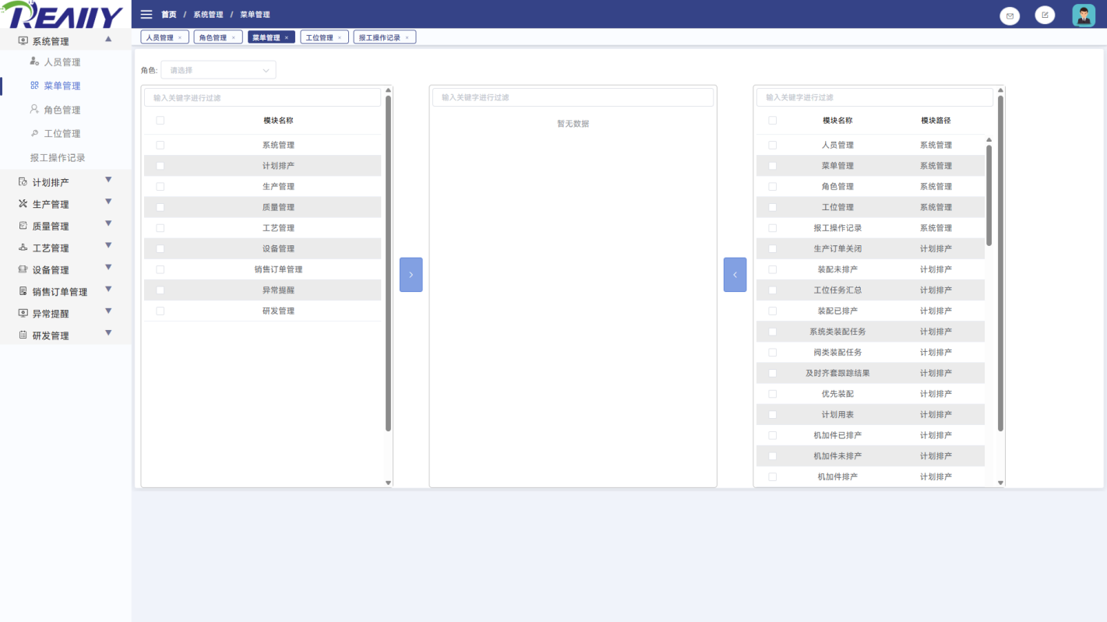
图4-1 菜单管理初始页面（尚未选择角色）

4.1 三栏布局与过滤
位置 | 内容 | 过滤规则
顶部角色下拉框 | 选择待配置的普通角色 | 支持在下拉框中输入关键字筛选角色
左栏：一级模块 | 系统管理、计划排产、生产管理等一级菜单模板 | 输入关键字后按模块名称包含匹配
中栏：已分配菜单树 | 当前角色已拥有的一级和二级菜单 | 输入关键字后按树节点名称包含匹配
右栏：二级菜单 | 全部页面菜单及其所属一级模块路径 | 输入关键字后按二级模块名称包含匹配

过滤性质：三栏关键字过滤均在当前已加载列表中即时执行，不会修改权限，也不需要点击查询按钮。清空关键字即可恢复该栏全部内容。

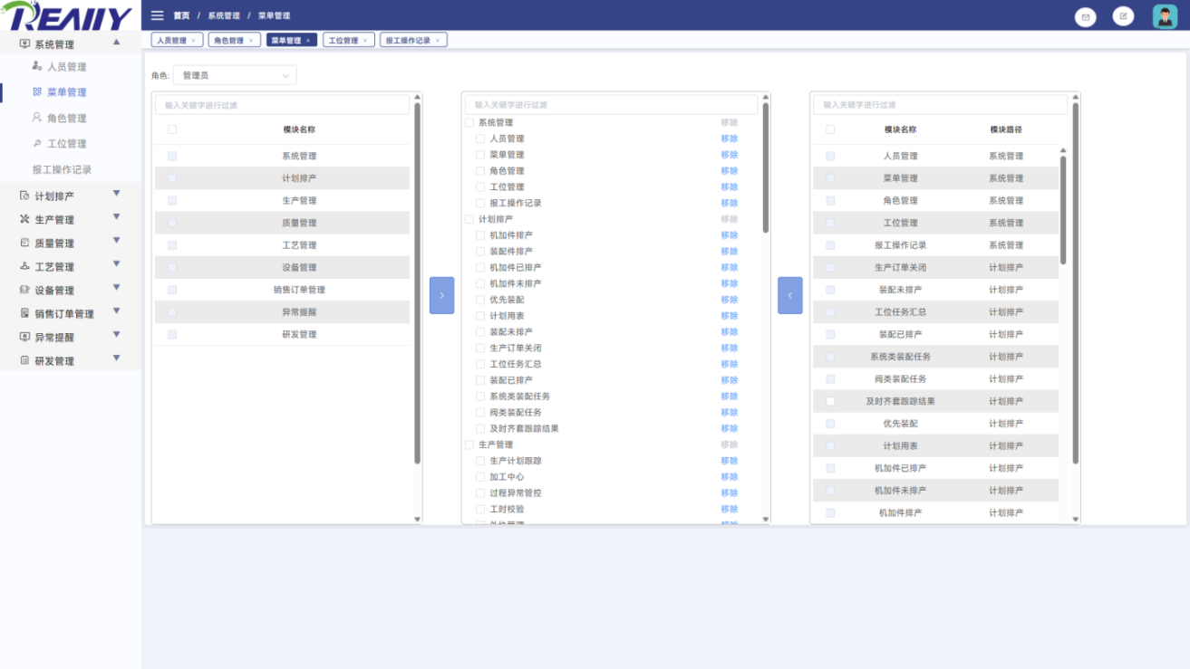
图4-2 选择“管理员”后的已分配菜单树

4.2 分配一级菜单
1. 在顶部选择目标角色，中栏随即加载该角色现有菜单。
2. 在左栏勾选一个或多个一级模块。已分配的一级模块复选框不可重复选择。
3. 点击左栏与中栏之间的向右箭头。
4. 在确认框核对角色和选择项，点击【确定】完成分配；点击【取消】不写入。
数据关系：一级菜单以超级管理员的菜单模板为来源，分配时复制到目标角色的菜单配置中。一级菜单只是目录；要看到具体页面，还需继续分配二级菜单。

4.3 分配二级菜单
1. 在中栏仅勾选一个一级菜单，作为二级菜单的归属目录。
2. 在右栏勾选一个或多个二级菜单。已分配的二级菜单不可重复选择。
3. 点击中栏与右栏之间的向左箭头。
4. 确认后，所选页面加入目标角色的目标一级目录。
校验规则：必须且只能选择一个中栏一级菜单；选中二级节点或同时选多个节点时，箭头不可用或系统提示“只可以分配给一个一级菜单”。

4.4 移除菜单
1. 在中栏找到要撤回的二级菜单，必要时使用顶部关键字过滤。
2. 点击该二级菜单右侧【移除】，在确认框点击【确定】。
3. 如需移除一级菜单，必须先移除其全部二级菜单；有子节点时一级菜单的【移除】不可用。
4. 全部子菜单移除后，再移除空的一级菜单。
生效验证：菜单变更后，应让目标账号退出并重新登录，核对左侧导航。移除菜单会影响页面入口，但不删除该页面产生的历史业务数据。

4.5 当前页面边界
（1）当前页面未提供可见的“新增菜单、编辑菜单名称、修改路径、删除菜单模板”入口。
（2）页面代码中的查询/新增/编辑/删除按钮级权限控件处于停用状态，当前只分配页面级菜单。
（3）因此正式操作中不要把本页理解为菜单结构设计器；新页面上线需由开发/实施人员维护模板和路由。

5 工位管理
入口：左侧菜单【系统管理】→【工位管理】。工位是生产任务、设备、人员绑定和工时记录的共同基础数据。列表只显示有效的机加工资源，以及名称为“外协”的特殊资源。
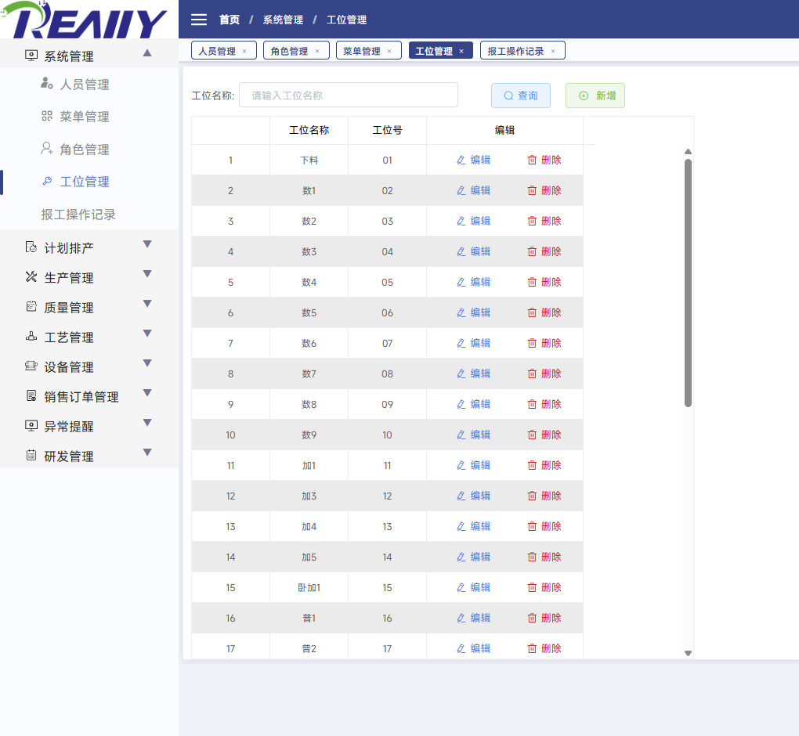
图5-1 工位管理列表（右侧空白为当前页面布局）

5.1 列表与查询
字段/按钮 | 说明
工位名称 | 业务人员识别工位的显示名称
工位号 | 工位唯一业务编码，供MES与SAP B1资源关联
编辑 | 只允许修改工位名称，工位号保持不变
删除 | 从MES资源主数据删除该工位
查询 | 当前版本刷新全部工位列表

当前限制：页面虽然显示“工位名称”输入框，但当前查询请求没有传递该字段。无论输入什么内容，点击【查询】都会重新加载全部工位，不能按名称过滤。

5.2 新增工位
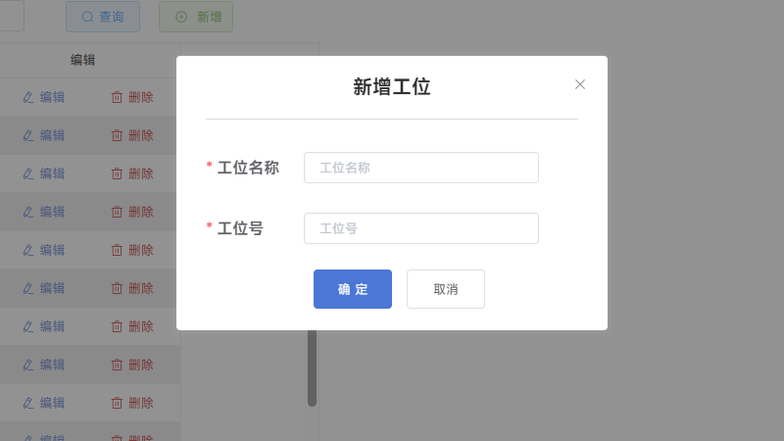
图5-2 新增工位弹窗
1. 点击【新增】。
2. 填写“工位名称”和“工位号”，两项均为必填。工位号应沿用公司现有编码规则。
3. 确认名称未重复、工位号未占用后点击【确定】；如不保存，点击【取消】关闭窗口。
4. MES新增成功后，前端同时向 SAP B1 Resources 创建类型为 rtMachine 的资源。
保存前检查：正式环境不得用临时名称或测试编码尝试保存。新增会同时影响MES和SAP B1，失败时应分别核对两端是否一致，避免重复创建。

5.3 编辑工位
1. 在目标工位行点击【编辑】。
2. 修改工位名称。工位号作为关联键不在编辑弹窗中开放修改。
3. 点击【确定】后，MES更新资源名称，并调用 SAP B1 Resources 按同一工位号更新名称。
4. 如新名称已被其他工位使用，系统提示“存在同名工位”。

5.4 删除工位
1. 先确认工位没有未完排产、在制任务、人员绑定、设备关联和进行中的工时记录。
2. 记录工位号和名称，确认已具备可恢复依据。
3. 点击【删除】，在确认框点击【确定】后从MES资源主数据删除。
高风险操作：当前删除过程没有启用菜单/人员等占用校验，也没有调用 SAP B1 删除资源。删除可能造成MES与SAP B1不一致，并影响历史关联查询。未经业务负责人和系统管理员确认，不应执行。

5.5 下游数据关系
下游功能 | 使用方式 | 变更影响
计划排产/工位计划 | 作为指派对象或工位维度 | 改名后新查询显示新名称；删除会使后续选择缺失
生产执行/加工中心 | 定位任务执行工位并形成操作记录 | 错误工位会影响报工归属和工时统计
人员绑定/班次 | 建立人员与工位的可执行关系 | 删除前必须解除或确认绑定
设备与工时 | 关联设备状态、人员工时、设备工时 | 删除可能导致历史或在制数据无法正常联查
SAP B1 Resources | 新增和改名时以工位号同步资源 | 两端应使用同一编码和名称

6 报工操作记录
入口：左侧菜单【系统管理】→【报工操作记录】。该页面是只读审计页面，用于追溯生产执行产生的操作轨迹，不提供新增、编辑、删除或导出。进入页面后自动加载最新记录。
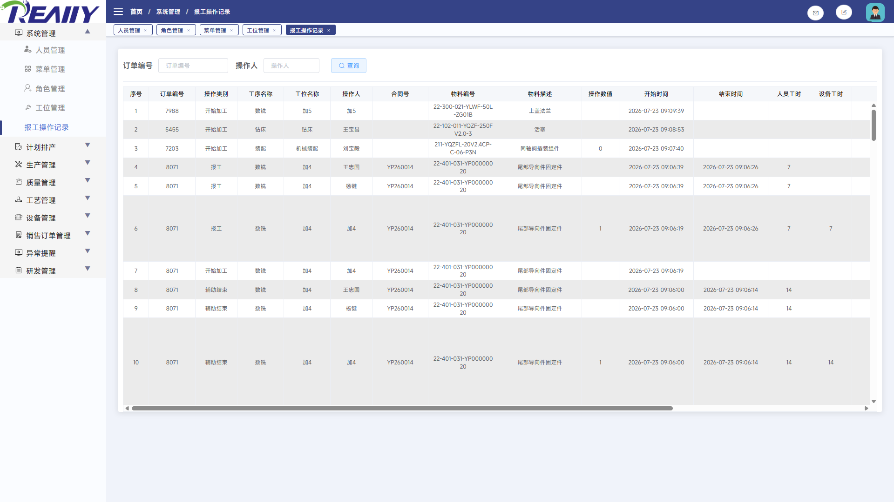
图6-1 报工操作记录（系统页面）

6.1 搜索与过滤
1. 按订单追溯时，在“订单编号”输入完整订单编号。
2. 按人员追溯时，在“操作人”输入完整姓名。
3. 两个条件可同时填写，系统只返回订单编号和操作人均完全相同的记录。
4. 点击【查询】；清空两个条件后查询，恢复最新100条记录。
条件 | 匹配方式 | 注意事项
订单编号 | 精确相等 | 不支持包含匹配；少字符、多空格或编号不完整均可能无结果
操作人 | 精确相等 | 应使用系统记录中的完整姓名
订单编号 + 操作人 | 两个条件取交集 | 适合核对某人在指定订单上的操作
均为空 | 最新记录 | 按记录内部编号倒序，仅返回前100条

当前限制：页面分页控件已停用，后端每次最多返回最新100条。较早记录如不在最近100条内，必须填写准确订单编号或操作人缩小范围，但同一条件仍只返回该结果集最新100条。

6.2 表格字段说明
字段组 | 字段 | 业务含义
业务定位 | 订单编号、合同号、物料编号、物料描述 | 定位生产订单及对应产品/零件
工艺与资源 | 工序名称、工位名称 | 说明在哪一道工序、哪个工位发生操作
人员与动作 | 操作人、操作类别、操作数值、操作描述 | 说明谁执行了什么动作及数量/补充说明
时间与工时 | 开始时间、结束时间、人员工时、设备工时 | 用于核对动作区间及工时结果
审计信息 | 最后编辑人、最后编辑时间 | 识别记录后续调整责任人和时间

6.3 前后数据关系
前序动作 | 形成的记录信息 | 本页用途
开始加工/辅助开始 | 操作类别、订单、工序、工位、操作人、开始时间 | 核对任务是否启动、由谁启动
报工/辅助结束/加工结束 | 结束时间、操作数值、人员工时、设备工时 | 核对报工数量和工时结果
后续编辑 | 最后编辑人、最后编辑时间、操作描述 | 追溯调整人员和调整时间

审计原则：本页数据来自生产执行操作记录表，只用于查询展示。发现异常时应回到对应生产任务、工时或业务处理页面核对，不能在本页直接更改记录。

7 设备管理
上游使用系统工位、部门和设备主数据；设备能力和采集数据向工艺编制、计划排产、生产监控、异常分析提供设备依据。

序号 | 功能页面 | 主要用途
1 | 设备信息维护 | 维护设备名称、公司编码、生产用名、规格型号、设备类型、使用部门、数量、状态及维修记录，为工艺能力、工位绑定和设备数据查询提供设备主数据。
2 | 设备数据 | 按工位查看设备运行数据及当前采集状态，用于现场设备状态监控和生产运行判断。
3 | 设备历史数据 | 按设备、工位和时间范围追溯历史采集值，用于故障分析、运行复盘和数据导出。
4 | 实时数据 | 查看设备最新实时采集值和更新时间，快速判断设备连接及当前运行状态。

7.1 设备信息维护
维护设备名称、公司编码、生产用名、规格型号、设备类型、使用部门、数量、状态及维修记录，为工艺能力、工位绑定和设备数据查询提供设备主数据。
项目 | 说明
菜单路径 | 设备管理 > 设备信息维护
数据性质 | 查询为只读；业务按钮可能新增、修改或改变状态

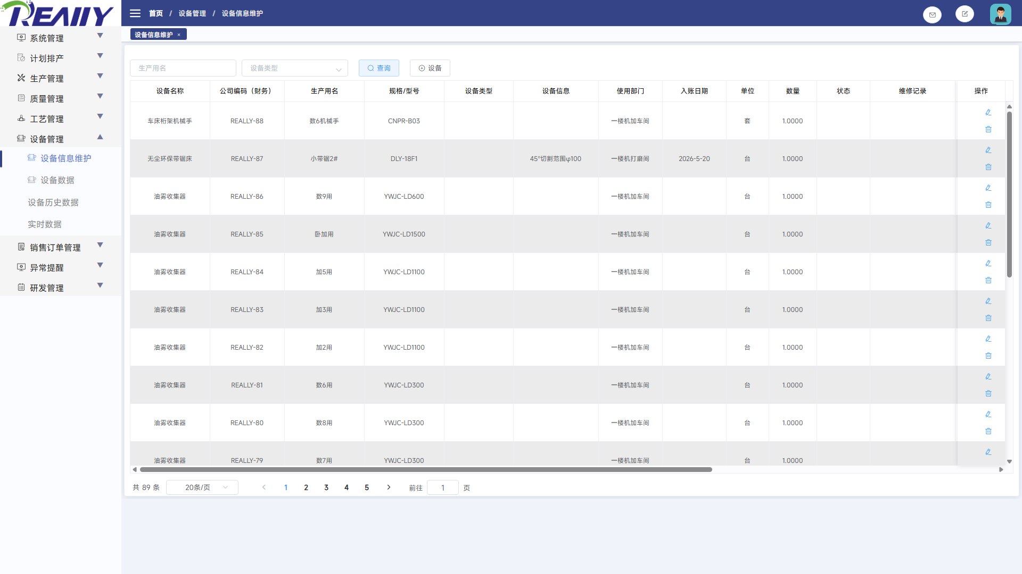
图 7.1-1 设备管理 - 设备信息维护系统页面

7.1.1 搜索与过滤
条件 | 控件形式 | 使用说明
生产用名 | 输入或选择控件 | 按页面控件输入或选择，点击【查询】后与其他条件共同生效。
设备类型 | 下拉、开关或选项选择 | 从页面提供的选项中选择；“全部”或清空通常表示不限制该条件。

组合规则：多个条件同时填写时，由系统一并用于查询，通常取条件交集。若查询不到记录，先逐项清空状态、日期和编号条件，再重新查询；精确或包含匹配以页面实际查询结果为准。

7.1.2 列表字段与页面结果
分组 | 字段/列
第1-8列 | 设备名称、公司编码（财务）、生产用名、规格/型号、设备类型、设备信息、使用部门、入账日期
第9-16列 | 单位、数量、状态、维修记录、维保记录、工位绑定、主要设备、设备标准开机工时(小时)
第17-19列 | 特种设备、证书有效期至、操作

列表用于展示当前筛选结果。存在横向滚动条时，应左右滚动核对全部状态、数量、时间和操作列；存在分页时，页码和每页条数只影响当前显示范围。

7.1.3 功能按钮与操作
操作入口 | 执行结果 | 业务影响与注意事项
在“设备信息维护”页面顶部筛选区填写或选择条件，点击【查询】。 | 按当前筛选条件重新读取并显示匹配记录。 | 只刷新页面结果，不修改订单、任务或主数据。
在“设备信息维护”定位目标记录后，点击【设备】，根据页面提示完成操作。 | 执行【设备】并显示对应结果。 | 该操作针对设备信息维护当前记录；如随后出现确认按钮，应核对目标记录和弹窗标题后再决定是否提交。
在“业务操作弹窗”弹窗填写或核对设备名称、公司编码（财务）、生产用名、规格/型号、设备类型、设备信息、使用部门、入账日期等18项，点击【确定】提交本次弹窗内容。 | 提交“业务操作弹窗”弹窗中的设备名称、公司编码（财务）、生产用名、规格/型号、设备类型、设备信息、使用部门、入账日期等18项，成功后关闭弹窗或刷新列表。 | 本次提交结果成为设备信息维护后续处理依据；提交前应核对目标记录和字段。设备能力和采集数据向工艺编制、计划排产、生产监控、异常分析提供设备依据。
在“业务操作弹窗”弹窗填写或核对设备名称、公司编码（财务）、生产用名、规格/型号、设备类型、设备信息、使用部门、入账日期等18项，点击【确定】提交本次弹窗内容。 | 提交“业务操作弹窗”弹窗中的设备名称、公司编码（财务）、生产用名、规格/型号、设备类型、设备信息、使用部门、入账日期等18项，成功后关闭弹窗或刷新列表。 | 本次提交结果成为设备信息维护后续处理依据；提交前应核对目标记录和字段。设备能力和采集数据向工艺编制、计划排产、生产监控、异常分析提供设备依据。
在“设备信息维护”定位目标记录后，点击【图标操作】，根据页面提示完成操作。 | 执行【图标操作】并显示对应结果。 | 该操作针对设备信息维护当前记录；如随后出现确认按钮，应核对目标记录和弹窗标题后再决定是否提交。
在“设备信息维护”定位目标记录后，点击【图标操作】，根据页面提示完成操作。 | 保存当前记录的设备流水号；成功后页面显示最新结果。 | 修改结果立即成为后续业务依据；操作前应核对目标记录和字段。设备能力和采集数据向工艺编制、计划排产、生产监控、异常分析提供设备依据。

正式操作注意：新增、编辑、删除、开始、结束、排产、报工、送检、收料、上传等操作会写入业务数据或改变状态。正式使用时应按岗位权限和业务单据逐条确认。

7.1.4 弹窗与可编辑内容
点击列表中的新增、编辑、查看或业务操作后，系统会打开相应弹窗。下表说明各窗口的用途、确认后的结果以及对后续业务的影响。
弹窗/操作 | 可编辑或查看内容 | 操作结果与影响
业务操作弹窗 | 设备名称、公司编码（财务）、生产用名、规格/型号、设备类型、设备信息、使用部门、入账日期、单位、数量、状态、维修记录、维保记录、工位绑定、主要设备、设备标准开机工时、特种设备、证书有效期至 | 在“业务操作弹窗”弹窗点击【取消】：关闭弹窗并放弃本次未提交修改。 在“业务操作弹窗”弹窗点击【确定】：提交“业务操作弹窗”弹窗中的设备名称、公司编码（财务）、生产用名、规格/型号、设备类型、设备信息、使用部门、入账日期等18项，成功后关闭弹窗或刷新列表。

7.2 设备数据
按工位查看设备运行数据及当前采集状态，用于现场设备状态监控和生产运行判断。
项目 | 说明
菜单路径 | 设备管理 > 设备数据
数据性质 | 以只读查询、汇总或导出为主

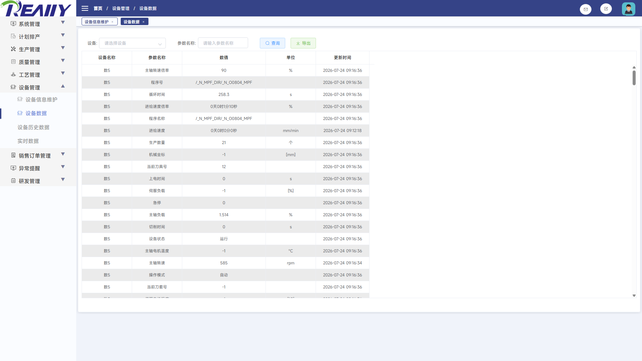
图 7.2-1 设备管理 - 设备数据系统页面

7.2.1 搜索与过滤
条件 | 控件形式 | 使用说明
设备 | 输入或选择控件 | 按页面控件输入或选择，点击【查询】后与其他条件共同生效。
参数名称 | 文本输入或远程选择 | 输入关键值或从远程候选项中选择，再与其他已填写条件共同查询。

组合规则：多个条件同时填写时，由系统一并用于查询，通常取条件交集。若查询不到记录，先逐项清空状态、日期和编号条件，再重新查询；精确或包含匹配以页面实际查询结果为准。

7.2.2 列表字段与页面结果
分组 | 字段/列
第1-6列 | 设备名称、参数名称、设备编号、数值、单位、更新时间

列表用于展示当前筛选结果。存在横向滚动条时，应左右滚动核对全部状态、数量、时间和操作列；存在分页时，页码和每页条数只影响当前显示范围。

7.2.3 功能按钮与操作
操作入口 | 执行结果 | 业务影响与注意事项
在“设备数据”页面顶部筛选区填写或选择条件，点击【查询】。 | 按当前筛选条件重新读取并显示匹配记录。 | 只刷新页面结果，不修改订单、任务或主数据。
在“设备数据”定位目标记录或任务，点击【导出】，按页面提示完成后续步骤。 | 按当前筛选范围生成并下载文件。 | 不修改系统业务数据；导出内容以下载时的页面结果为准。

7.2.4 前后数据关系
上游使用系统工位、部门和设备主数据；设备能力和采集数据向工艺编制、计划排产、生产监控、异常分析提供设备依据。
关系层次 | 内容
操作输入与上游条件 | 设备、参数名称
页面结果与下游影响 | 设备名称、参数名称、设备编号、数值、单位、更新时间

7.3 设备历史数据
按设备、工位和时间范围追溯历史采集值，用于故障分析、运行复盘和数据导出。
项目 | 说明
菜单路径 | 设备管理 > 设备历史数据
数据性质 | 以只读查询、汇总或导出为主

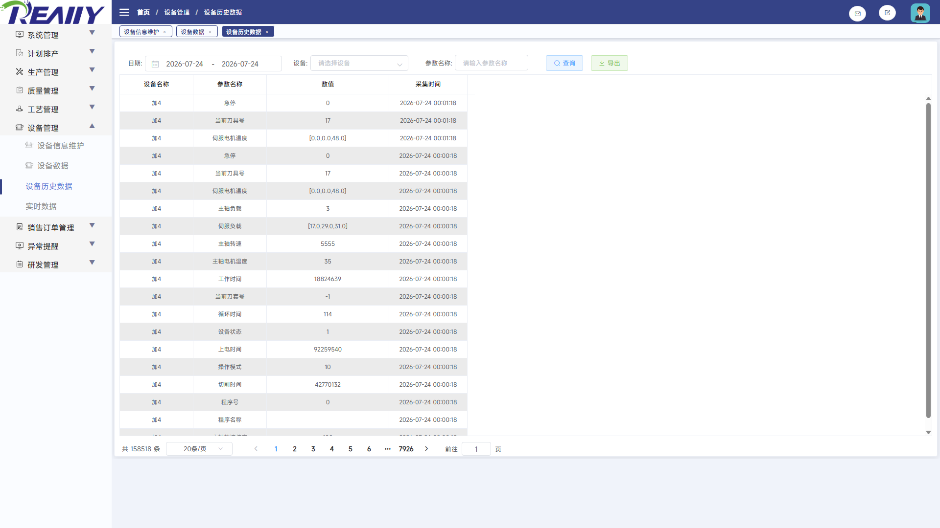
图 7.3-1 设备管理 - 设备历史数据系统页面

7.3.1 搜索与过滤
条件 | 控件形式 | 使用说明
日期 | 日期/时间或范围选择 | 选择起止时间时按区间过滤；清空表示不限制该时间条件。
设备 | 输入或选择控件 | 按页面控件输入或选择，点击【查询】后与其他条件共同生效。
参数名称 | 文本输入或远程选择 | 输入关键值或从远程候选项中选择，再与其他已填写条件共同查询。
结束日期 | 日期/时间或范围选择 | 选择起止时间时按区间过滤；清空表示不限制该时间条件。
开始日期 | 日期/时间或范围选择 | 选择起止时间时按区间过滤；清空表示不限制该时间条件。

组合规则：多个条件同时填写时，由系统一并用于查询，通常取条件交集。若查询不到记录，先逐项清空状态、日期和编号条件，再重新查询；精确或包含匹配以页面实际查询结果为准。

7.3.2 列表字段与页面结果
分组 | 字段/列
第1-6列 | 设备名称、参数名称、设备编号、数值、单位、采集时间

列表用于展示当前筛选结果。存在横向滚动条时，应左右滚动核对全部状态、数量、时间和操作列；存在分页时，页码和每页条数只影响当前显示范围。

7.3.3 功能按钮与操作
操作入口 | 执行结果 | 业务影响与注意事项
在“设备历史数据”页面顶部筛选区填写或选择条件，点击【查询】。 | 按当前筛选条件重新读取并显示匹配记录。 | 只刷新页面结果，不修改订单、任务或主数据。
在“设备历史数据”定位目标记录或任务，点击【导出】，按页面提示完成后续步骤。 | 按当前筛选范围生成并下载文件。 | 不修改系统业务数据；导出内容以下载时的页面结果为准。

7.3.4 前后数据关系
上游使用系统工位、部门和设备主数据；设备能力和采集数据向工艺编制、计划排产、生产监控、异常分析提供设备依据。
关系层次 | 内容
操作输入与上游条件 | 日期、设备、参数名称、结束日期、开始日期
页面结果与下游影响 | 设备名称、参数名称、设备编号、数值、单位、采集时间

7.4 实时数据
查看设备最新实时采集值和更新时间，快速判断设备连接及当前运行状态。
项目 | 说明
菜单路径 | 设备管理 > 实时数据
数据性质 | 以只读查询、汇总或导出为主

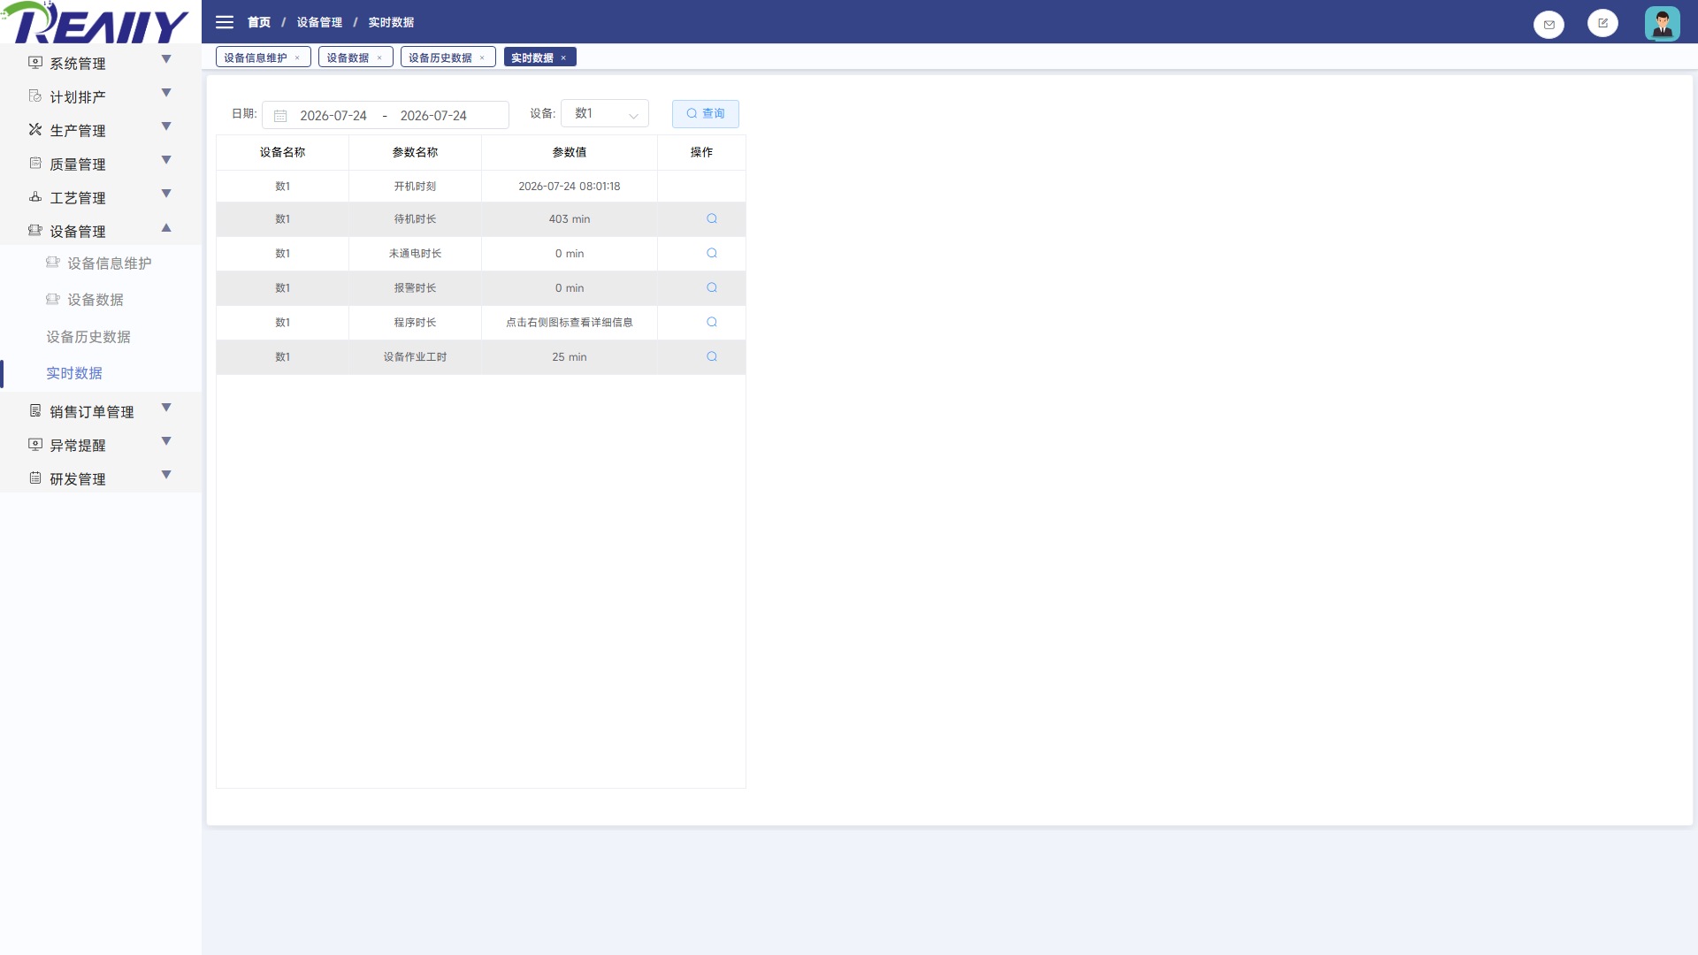
图 7.4-1 设备管理 - 实时数据系统页面

7.4.1 搜索与过滤
条件 | 控件形式 | 使用说明
日期 | 日期/时间或范围选择 | 选择起止时间时按区间过滤；清空表示不限制该时间条件。
设备 | 输入或选择控件 | 按页面控件输入或选择，点击【查询】后与其他条件共同生效。
结束日期 | 日期/时间或范围选择 | 选择起止时间时按区间过滤；清空表示不限制该时间条件。
开始日期 | 日期/时间或范围选择 | 选择起止时间时按区间过滤；清空表示不限制该时间条件。

组合规则：多个条件同时填写时，由系统一并用于查询，通常取条件交集。若查询不到记录，先逐项清空状态、日期和编号条件，再重新查询；精确或包含匹配以页面实际查询结果为准。

7.4.2 列表字段与页面结果
分组 | 字段/列
第1-8列 | 设备名称、参数名称、参数值、操作、开始时间、结束时间、状态、时长(min)
第9-16列 | 订单编号、加工时长(min)、换件时长(min)、采集时间、程序时长(min)、最小时长(min)、最大时长(min)、频次/总数
第17-18列 | 产品编码、产品名称

列表用于展示当前筛选结果。存在横向滚动条时，应左右滚动核对全部状态、数量、时间和操作列；存在分页时，页码和每页条数只影响当前显示范围。

7.4.3 功能按钮与操作
操作入口 | 执行结果 | 业务影响与注意事项
在“实时数据”页面顶部筛选区填写或选择条件，点击【查询】。 | 按当前筛选条件重新读取并显示匹配记录。 | 只刷新页面结果，不修改订单、任务或主数据。

7.4.4 前后数据关系
上游使用系统工位、部门和设备主数据；设备能力和采集数据向工艺编制、计划排产、生产监控、异常分析提供设备依据。
关系层次 | 内容
操作输入与上游条件 | 日期、设备、结束日期、开始日期
页面结果与下游影响 | 设备名称、参数名称、参数值、操作、开始时间、结束时间、状态、时长(min)、订单编号、加工时长(min)、换件时长(min)、采集时间、程序时长(min)、最小时长(min)、最大时长(min)、频次/总数等18项

8 研发管理
上游使用人员、角色、项目、物料和附件；设计任务依次形成设计报工、工时校验和工时报表，并可为工艺、生产和项目跟踪提供设计进度。
本章范围：本章按正式菜单顺序说明各功能页面，重点介绍查询条件、列表字段、业务操作、弹窗和上下游数据关系。

序号 | 功能页面 | 主要用途
1 | 设计任务 | 建立、分派和维护设计任务，记录项目、物料、设计要求、计划时间、可见人员、批示、附件及完成状态。
2 | 设计报工 | 由设计人员对被授权的设计任务执行开始、结束和说明登记，形成设计工时与进度记录。
3 | 设计工时校验 | 由授权人员复核设计报工的开始时间、结束时间、计算工时和备注，形成已校验状态。
4 | 设计工时报表 | 按作业者或任务汇总设计工时，支持条件查询、树形展开和结果导出。

8.1 设计任务
建立、分派和维护设计任务，记录项目、物料、设计要求、计划时间、可见人员、批示、附件及完成状态。
项目 | 说明
菜单路径 | 研发管理 > 设计任务
数据性质 | 查询为只读；业务按钮可能新增、修改或改变状态

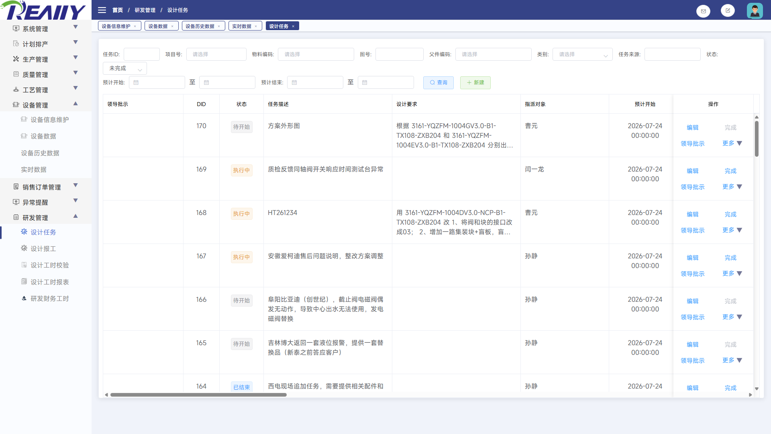
图 8.1-1 研发管理 - 设计任务系统页面

8.1.1 搜索与过滤
条件 | 控件形式 | 使用说明
任务ID | 文本输入或远程选择 | 输入关键值或从远程候选项中选择，再与其他已填写条件共同查询。
项目号 | 输入或选择控件 | 按页面控件输入或选择，点击【查询】后与其他条件共同生效。
物料编码 | 文本输入或远程选择 | 输入关键值或从远程候选项中选择，再与其他已填写条件共同查询。
图号 | 文本输入或远程选择 | 输入关键值或从远程候选项中选择，再与其他已填写条件共同查询。
父件编码 | 文本输入或远程选择 | 输入关键值或从远程候选项中选择，再与其他已填写条件共同查询。
类别 | 下拉、开关或选项选择 | 从页面提供的选项中选择；“全部”或清空通常表示不限制该条件。
任务来源 | 下拉、开关或选项选择 | 从页面提供的选项中选择；“全部”或清空通常表示不限制该条件。
状态 | 下拉、开关或选项选择 | 从页面提供的选项中选择；“全部”或清空通常表示不限制该条件。
预计开始 | 日期/时间或范围选择 | 选择起止时间时按区间过滤；清空表示不限制该时间条件。
预计结束 | 日期/时间或范围选择 | 选择起止时间时按区间过滤；清空表示不限制该时间条件。

组合规则：多个条件同时填写时，由系统一并用于查询，通常取条件交集。若查询不到记录，先逐项清空状态、日期和编号条件，再重新查询；精确或包含匹配以页面实际查询结果为准。

8.1.2 列表字段与页面结果
分组 | 字段/列
第1-8列 | 领导批示、DID、状态、任务描述、设计要求、指派对象、预计开始、预计结束
第9-16列 | 进度说明、异常说明、奇思妙想、项目号、物料编码、物料名称、图号、类别
第17-24列 | 任务来源、父件物料编码、研发立项号、研发目的、对其可见、报工次数、未结束、设计正在对应
第25-28列 | 创建日期、创建人、备注、操作

列表用于展示当前筛选结果。存在横向滚动条时，应左右滚动核对全部状态、数量、时间和操作列；存在分页时，页码和每页条数只影响当前显示范围。

8.1.3 功能按钮与操作
操作入口 | 执行结果 | 业务影响与注意事项
在“设计任务”页面顶部筛选区填写或选择条件，点击【查询】。 | 按当前筛选条件重新读取并显示匹配记录。 | 只刷新页面结果，不修改订单、任务或主数据。
在“设计任务”定位目标记录后，点击【新建】，根据页面提示完成操作。 | 执行【新建】并显示对应结果。 | 该操作针对设计任务当前记录；如随后出现确认按钮，应核对目标记录和弹窗标题后再决定是否提交。
在“设计任务”当前目标记录的行操作区点击【编辑】，打开业务操作弹窗窗口。 | 打开当前记录的编辑窗口，并读取已保存内容。 | 仅打开编辑窗口不会修改数据；后续是否生效以窗口内的确认或即时保存说明为准。
在“设计任务”定位目标记录后，点击【完成】，根据页面提示完成操作。 | 记录本次完成数量、时间或结果，并更新任务完成状态。 | 结果进入进度、工时、质量或后续流转判断；确认前应核对数量和结果。设计任务依次形成设计报工、工时校验和工时报表，并可为工艺、生产和项目跟踪提供设计进度。
在“设计任务”定位目标记录后，点击【领导批示】，根据页面提示完成操作。 | 执行【领导批示】并显示对应结果。 | 该操作针对设计任务当前记录；如随后出现确认按钮，应核对目标记录和弹窗标题后再决定是否提交。
在“业务操作弹窗”弹窗核对不需要提交本次修改后，点击【取消】关闭该弹窗。 | 关闭“业务操作弹窗”弹窗，不提交本次DID、创建日期、类别、任务来源、任务描述、设计要求、对其可见、指派对象等19项修改。 | 本次弹窗中尚未提交的内容被放弃；此前已经即时保存的表格修改不受影响。
在“设计任务”完成当前记录或窗口内容修改后，点击对应【保存】并等待页面提示。 | 保存当前记录的已填写内容；成功后页面显示最新结果。 | 修改结果立即成为后续业务依据；操作前应核对目标记录和字段。设计任务依次形成设计报工、工时校验和工时报表，并可为工艺、生产和项目跟踪提供设计进度。
在“设计任务”完成当前记录或窗口内容修改后，点击对应【保存】并等待页面提示。 | 保存当前记录的DID、说明类型、说明内容、操作人ID、操作人、角色编号；成功后页面显示最新结果。 | 修改结果立即成为后续业务依据；操作前应核对目标记录和字段。设计任务依次形成设计报工、工时校验和工时报表，并可为工艺、生产和项目跟踪提供设计进度。
在“设计任务”定位目标记录或任务，点击【上传附件】，按页面提示完成后续步骤。 | 读取所选文件并保存附件或批量业务数据。 | 导入或上传后的内容可被本页及关联环节使用；执行前应核对模板、记录范围和文件版本。设计任务依次形成设计报工、工时校验和工时报表，并可为工艺、生产和项目跟踪提供设计进度。
在“设计任务”列表定位目标记录，点击对应【删除】，在确认提示中核对对象后再确认。 | 删除当前选定记录，并刷新相关列表或顺序。 | 被删除内容不再作为后续处理依据；操作前应确认没有仍需使用的关联任务。设计任务依次形成设计报工、工时校验和工时报表，并可为工艺、生产和项目跟踪提供设计进度。

正式操作注意：新增、编辑、删除、开始、结束、排产、报工、送检、收料、上传等操作会写入业务数据或改变状态。正式使用时应按岗位权限和业务单据逐条确认。

8.1.4 弹窗与可编辑内容
点击列表中的新增、编辑、查看或业务操作后，系统会打开相应弹窗。下表说明各窗口的用途、确认后的结果以及对后续业务的影响。
弹窗/操作 | 可编辑或查看内容 | 操作结果与影响
业务操作弹窗 | DID、创建日期、类别、任务来源、任务描述、设计要求、对其可见、指派对象、预计开始时间、预计结束时间、项目号、物料编码、物料名称、图号、父件物料编码、父件物料名称、研发立项号、研发目的等19项 | 在“业务操作弹窗”弹窗点击【取消】：关闭弹窗并放弃本次未提交修改。 在“业务操作弹窗”弹窗点击【保存】：保存当前记录的已填写内容；成功后页面显示最新结果。
领导批示 | DID、任务描述、领导批示 | 在“领导批示”弹窗点击【取消】：关闭弹窗并放弃本次未提交修改。 在“领导批示”弹窗点击【保存】：保存当前记录的已填写内容；成功后页面显示最新结果。

8.1.5 前后数据关系
上游使用人员、角色、项目、物料和附件；设计任务依次形成设计报工、工时校验和工时报表，并可为工艺、生产和项目跟踪提供设计进度。
关系层次 | 内容
操作输入与上游条件 | 任务ID、项目号、物料编码、图号、父件编码、类别、任务来源、状态、预计开始、预计结束
页面结果与下游影响 | 领导批示、DID、状态、任务描述、设计要求、指派对象、预计开始、预计结束、进度说明、异常说明、奇思妙想、项目号、物料编码、物料名称、图号、类别等28项

8.2 设计报工
由设计人员对被授权的设计任务执行开始、结束和说明登记，形成设计工时与进度记录。
项目 | 说明
菜单路径 | 研发管理 > 设计报工
数据性质 | 查询为只读；业务按钮可能新增、修改或改变状态

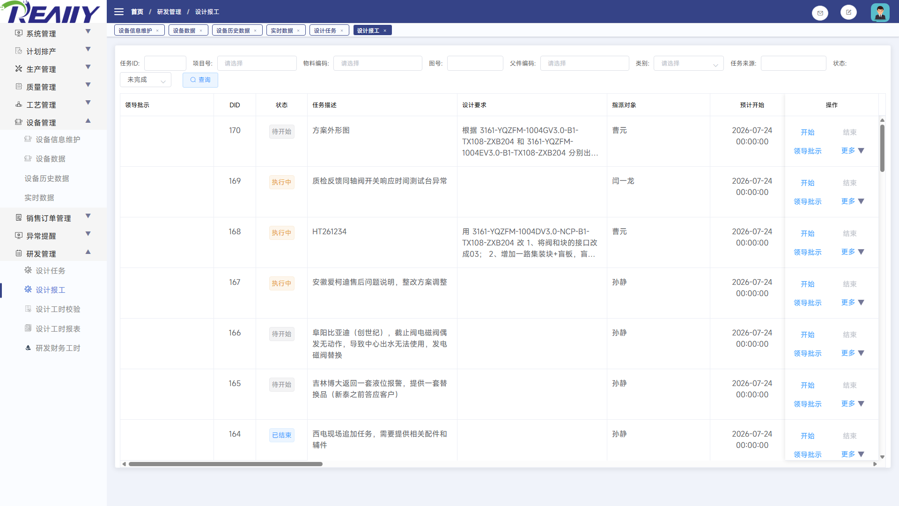
图 8.2-1 研发管理 - 设计报工系统页面

8.2.1 搜索与过滤
条件 | 控件形式 | 使用说明
任务ID | 文本输入或远程选择 | 输入关键值或从远程候选项中选择，再与其他已填写条件共同查询。
项目号 | 输入或选择控件 | 按页面控件输入或选择，点击【查询】后与其他条件共同生效。
物料编码 | 文本输入或远程选择 | 输入关键值或从远程候选项中选择，再与其他已填写条件共同查询。
图号 | 文本输入或远程选择 | 输入关键值或从远程候选项中选择，再与其他已填写条件共同查询。
父件编码 | 文本输入或远程选择 | 输入关键值或从远程候选项中选择，再与其他已填写条件共同查询。
类别 | 下拉、开关或选项选择 | 从页面提供的选项中选择；“全部”或清空通常表示不限制该条件。
任务来源 | 下拉、开关或选项选择 | 从页面提供的选项中选择；“全部”或清空通常表示不限制该条件。
状态 | 下拉、开关或选项选择 | 从页面提供的选项中选择；“全部”或清空通常表示不限制该条件。

组合规则：多个条件同时填写时，由系统一并用于查询，通常取条件交集。若查询不到记录，先逐项清空状态、日期和编号条件，再重新查询；精确或包含匹配以页面实际查询结果为准。

8.2.2 列表字段与页面结果
分组 | 字段/列
第1-8列 | 领导批示、DID、状态、任务描述、设计要求、指派对象、预计开始、预计结束
第9-16列 | 进度说明、异常说明、奇思妙想、项目号、物料编码、物料名称、图号、类别
第17-24列 | 任务来源、父件物料编码、研发立项号、研发目的、对其可见、报工次数、未结束、设计正在对应
第25-30列 | 创建日期、创建人、备注、最后开始、最后结束、操作

列表用于展示当前筛选结果。存在横向滚动条时，应左右滚动核对全部状态、数量、时间和操作列；存在分页时，页码和每页条数只影响当前显示范围。

8.2.3 功能按钮与操作
操作入口 | 执行结果 | 业务影响与注意事项
在“设计报工”页面顶部筛选区填写或选择条件，点击【查询】。 | 按当前筛选条件重新读取并显示匹配记录。 | 只刷新页面结果，不修改订单、任务或主数据。
在“设计报工”定位目标记录或任务，点击【开始】，按页面提示完成后续步骤。 | 记录当前任务的实际开始时间，并将任务转入进行中状态。 | 开始时间进入工时和进度计算；开始后应在实际结束时及时完成报工。设计任务依次形成设计报工、工时校验和工时报表，并可为工艺、生产和项目跟踪提供设计进度。
在“设计报工”定位目标记录或任务，点击【结束】，按页面提示完成后续步骤。 | 记录本次完成数量、时间或结果，并更新任务完成状态。 | 结果进入进度、工时、质量或后续流转判断；确认前应核对数量和结果。设计任务依次形成设计报工、工时校验和工时报表，并可为工艺、生产和项目跟踪提供设计进度。
在“设计报工”定位目标记录后，点击【领导批示】，根据页面提示完成操作。 | 执行【领导批示】并显示对应结果。 | 该操作针对设计报工当前记录；如随后出现确认按钮，应核对目标记录和弹窗标题后再决定是否提交。
在“结束报工”弹窗核对不需要提交本次修改后，点击【取消】关闭该弹窗。 | 关闭“结束报工”弹窗，不提交本次DID、物料编码、物料名称、任务描述、进度说明修改。 | 本次弹窗中尚未提交的内容被放弃；此前已经即时保存的表格修改不受影响。
在“结束报工”弹窗填写或核对DID、物料编码、物料名称、任务描述、进度说明，点击【确定】提交本次弹窗内容。 | 提交“结束报工”弹窗中的DID、物料编码、物料名称、任务描述、进度说明，成功后关闭弹窗或刷新列表。 | 本次提交结果成为设计报工后续处理依据；提交前应核对目标记录和字段。设计任务依次形成设计报工、工时校验和工时报表，并可为工艺、生产和项目跟踪提供设计进度。
在“设计报工”完成当前记录或窗口内容修改后，点击对应【保存】并等待页面提示。 | 保存当前记录的DID、说明类型、说明内容、操作人ID、操作人、角色编号；成功后页面显示最新结果。 | 修改结果立即成为后续业务依据；操作前应核对目标记录和字段。设计任务依次形成设计报工、工时校验和工时报表，并可为工艺、生产和项目跟踪提供设计进度。
在“设计报工”定位目标记录或任务，点击【上传附件】，按页面提示完成后续步骤。 | 读取所选文件并保存附件或批量业务数据。 | 导入或上传后的内容可被本页及关联环节使用；执行前应核对模板、记录范围和文件版本。设计任务依次形成设计报工、工时校验和工时报表，并可为工艺、生产和项目跟踪提供设计进度。

操作注意：新增、编辑、删除、开始、结束、排产、报工、送检、收料、上传等操作会写入业务数据或改变状态。

8.2.4 弹窗与可编辑内容
点击列表中的新增、编辑、查看或业务操作后，系统会打开相应弹窗。下表说明各窗口的用途、确认后的结果以及对后续业务的影响。
弹窗/操作 | 可编辑或查看内容 | 操作结果与影响
结束报工 | DID、物料编码、物料名称、任务描述、进度说明 | 在“结束报工”弹窗点击【取消】：关闭弹窗并放弃本次未提交修改。 在“结束报工”弹窗点击【确认】：提交“结束报工”弹窗中的DID、物料编码、物料名称、任务描述、进度说明，成功后关闭弹窗或刷新列表。
业务操作弹窗 | DID、任务描述 | 在“业务操作弹窗”弹窗点击【取消】：关闭弹窗并放弃本次未提交修改。 在“业务操作弹窗”弹窗点击【保存】：保存当前记录的DID、说明类型、说明内容、操作人ID、操作人、角色编号；成功后页面显示最新结果。

8.2.5 前后数据关系
上游使用人员、角色、项目、物料和附件；设计任务依次形成设计报工、工时校验和工时报表，并可为工艺、生产和项目跟踪提供设计进度。
关系层次 | 内容
操作输入与上游条件 | 任务ID、项目号、物料编码、图号、父件编码、类别、任务来源、状态
页面结果与下游影响 | 领导批示、DID、状态、任务描述、设计要求、指派对象、预计开始、预计结束、进度说明、异常说明、奇思妙想、项目号、物料编码、物料名称、图号、类别等30项

8.3 设计工时校验
由授权人员复核设计报工的开始时间、结束时间、计算工时和备注，形成已校验状态。
项目 | 说明
菜单路径 | 研发管理 > 设计工时校验
数据性质 | 查询为只读；业务按钮可能新增、修改或改变状态

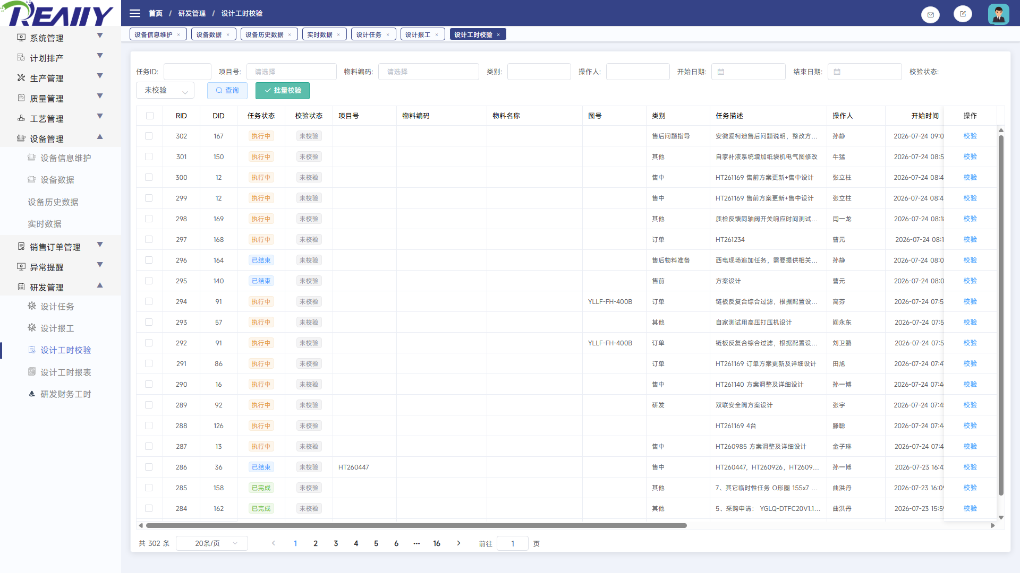
图 8.3-1 研发管理 - 设计工时校验系统页面

8.3.1 搜索与过滤
条件 | 控件形式 | 使用说明
任务ID | 文本输入或远程选择 | 输入关键值或从远程候选项中选择，再与其他已填写条件共同查询。
项目号 | 输入或选择控件 | 按页面控件输入或选择，点击【查询】后与其他条件共同生效。
物料编码 | 文本输入或远程选择 | 输入关键值或从远程候选项中选择，再与其他已填写条件共同查询。
类别 | 下拉、开关或选项选择 | 从页面提供的选项中选择；“全部”或清空通常表示不限制该条件。
操作人 | 文本输入或远程选择 | 输入关键值或从远程候选项中选择，再与其他已填写条件共同查询。
开始日期 | 日期/时间或范围选择 | 选择起止时间时按区间过滤；清空表示不限制该时间条件。
结束日期 | 日期/时间或范围选择 | 选择起止时间时按区间过滤；清空表示不限制该时间条件。
校验状态 | 下拉、开关或选项选择 | 从页面提供的选项中选择；“全部”或清空通常表示不限制该条件。

组合规则：多个条件同时填写时，由系统一并用于查询，通常取条件交集。若查询不到记录，先逐项清空状态、日期和编号条件，再重新查询；精确或包含匹配以页面实际查询结果为准。

8.3.2 列表字段与页面结果
分组 | 字段/列
第1-8列 | RID、DID、任务状态、校验状态、项目号、物料编码、物料名称、图号
第9-16列 | 类别、任务描述、操作人、开始时间、结束时间、工时(h)、进度说明、校验人
第17-19列 | 校验时间、备注、操作

列表用于展示当前筛选结果。存在横向滚动条时，应左右滚动核对全部状态、数量、时间和操作列；存在分页时，页码和每页条数只影响当前显示范围。

8.3.3 功能按钮与操作
操作入口 | 执行结果 | 业务影响与注意事项
在“设计工时校验”页面顶部筛选区填写或选择条件，点击【查询】。 | 按当前筛选条件重新读取并显示匹配记录。 | 只刷新页面结果，不修改订单、任务或主数据。
在“设计工时校验”定位目标记录后，点击【批量校验】，根据页面提示完成操作。 | 保存当前记录的RIDs、校验人ID、校验人；成功后页面显示最新结果。 | 修改结果立即成为后续业务依据；操作前应核对目标记录和字段。设计任务依次形成设计报工、工时校验和工时报表，并可为工艺、生产和项目跟踪提供设计进度。
在“设计工时校验”弹窗核对不需要提交本次修改后，点击【取消】关闭该弹窗。 | 关闭“设计工时校验”弹窗，不提交本次RID、任务、操作人、开始时间、结束时间、工时(h)、校验备注修改。 | 本次弹窗中尚未提交的内容被放弃；此前已经即时保存的表格修改不受影响。
在“设计工时校验”完成当前记录或窗口内容修改后，点击对应【保存】并等待页面提示。 | 保存当前记录的RID、开始时间、结束时间、校验人ID、校验人、校验备注；成功后页面显示最新结果。 | 修改结果立即成为后续业务依据；操作前应核对目标记录和字段。设计任务依次形成设计报工、工时校验和工时报表，并可为工艺、生产和项目跟踪提供设计进度。

正式操作注意：新增、编辑、删除、开始、结束、排产、报工、送检、收料、上传等操作会写入业务数据或改变状态。正式使用时应按岗位权限和业务单据逐条确认。

8.3.4 弹窗与可编辑内容
点击列表中的新增、编辑、查看或业务操作后，系统会打开相应弹窗。下表说明各窗口的用途、确认后的结果以及对后续业务的影响。
弹窗/操作 | 可编辑或查看内容 | 操作结果与影响
设计工时校验 | RID、任务、操作人、开始时间、结束时间、工时(h)、校验备注 | 在“设计工时校验”弹窗点击【取消】：关闭弹窗并放弃本次未提交修改。 在“设计工时校验”弹窗点击【保存校验】：保存当前记录的RID、开始时间、结束时间、校验人ID、校验人、校验备注；成功后页面显示最新结果。

8.3.5 前后数据关系
上游使用人员、角色、项目、物料和附件；设计任务依次形成设计报工、工时校验和工时报表，并可为工艺、生产和项目跟踪提供设计进度。
关系层次 | 内容
操作输入与上游条件 | 任务ID、项目号、物料编码、类别、操作人、开始日期、结束日期、校验状态
页面结果与下游影响 | RID、DID、任务状态、校验状态、项目号、物料编码、物料名称、图号、类别、任务描述、操作人、开始时间、结束时间、工时(h)、进度说明、校验人等19项

8.4 设计工时报表
按作业者或任务汇总设计工时，支持条件查询、树形展开和结果导出。
项目 | 说明
菜单路径 | 研发管理 > 设计工时报表
数据性质 | 以只读查询、汇总或导出为主

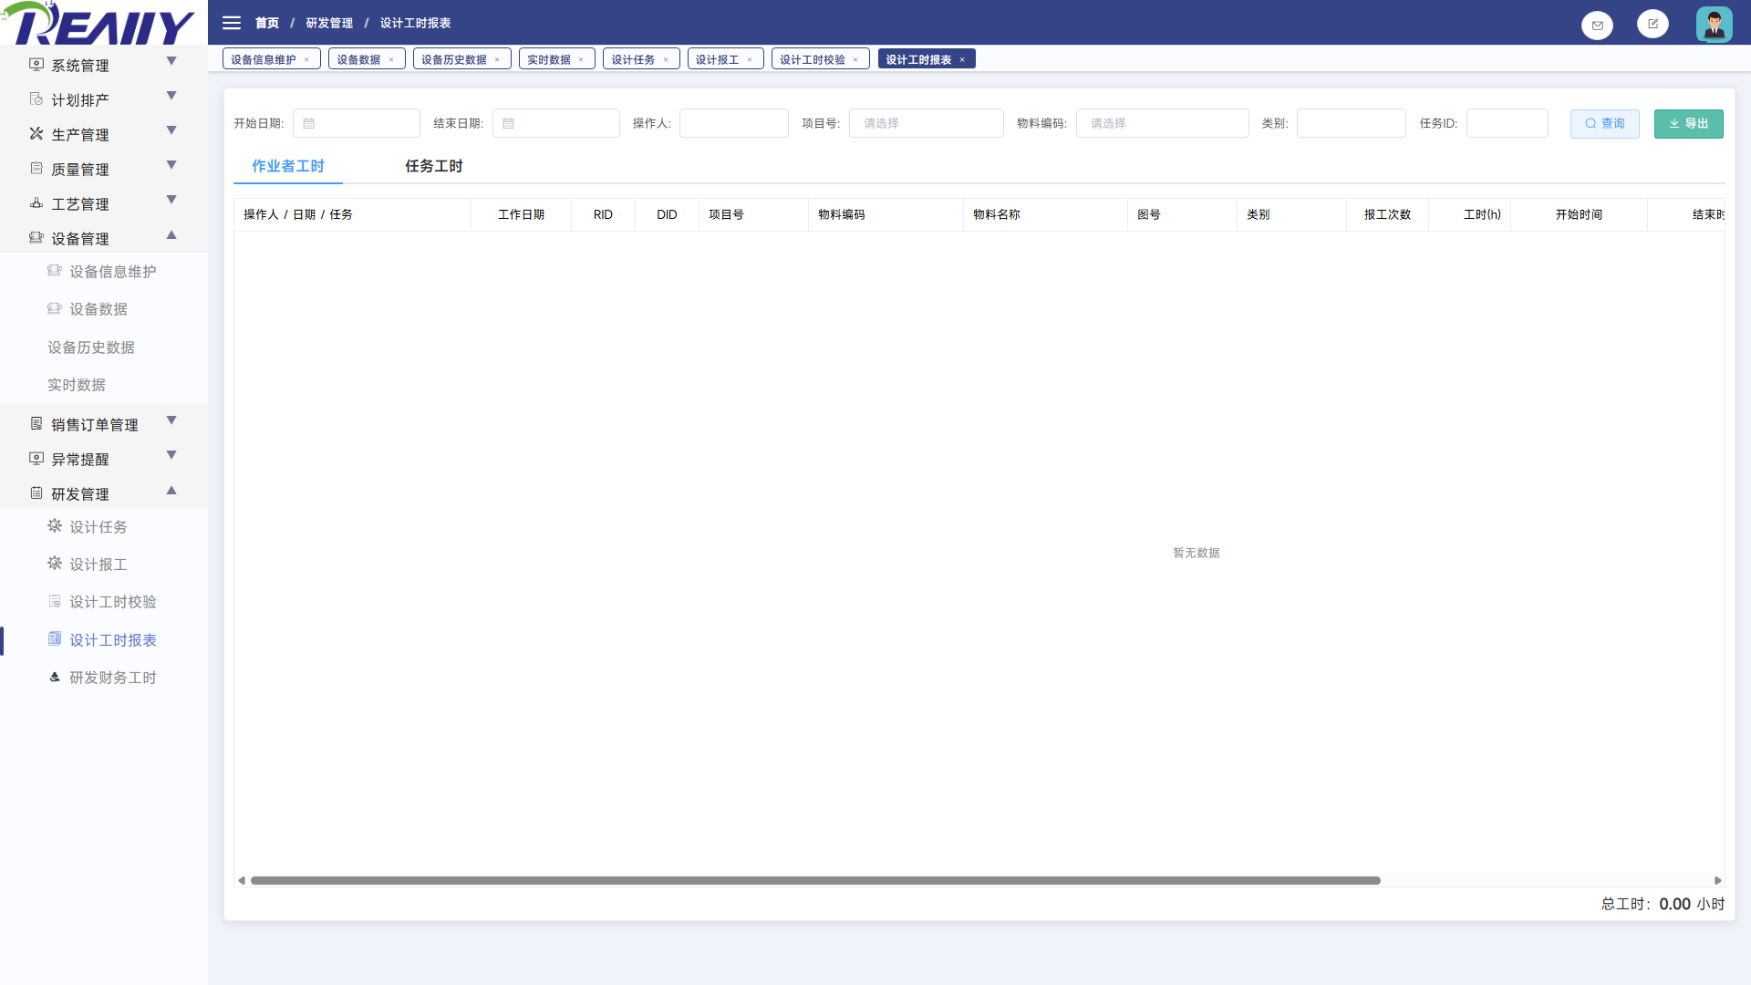
图 8.4-1 研发管理 - 设计工时报表系统页面

8.4.1 搜索与过滤
条件 | 控件形式 | 使用说明
开始日期 | 日期/时间或范围选择 | 选择起止时间时按区间过滤；清空表示不限制该时间条件。
结束日期 | 日期/时间或范围选择 | 选择起止时间时按区间过滤；清空表示不限制该时间条件。
操作人 | 文本输入或远程选择 | 输入关键值或从远程候选项中选择，再与其他已填写条件共同查询。
项目号 | 输入或选择控件 | 按页面控件输入或选择，点击【查询】后与其他条件共同生效。
物料编码 | 文本输入或远程选择 | 输入关键值或从远程候选项中选择，再与其他已填写条件共同查询。
类别 | 下拉、开关或选项选择 | 从页面提供的选项中选择；“全部”或清空通常表示不限制该条件。
任务ID | 文本输入或远程选择 | 输入关键值或从远程候选项中选择，再与其他已填写条件共同查询。

组合规则：多个条件同时填写时，由系统一并用于查询，通常取条件交集。若查询不到记录，先逐项清空状态、日期和编号条件，再重新查询；精确或包含匹配以页面实际查询结果为准。

页面页签/视图 | 切换说明
作业者工时、任务工时 | 切换页签会改变展示维度或数据范围；导出前确认当前页签。

8.4.2 列表字段与页面结果
分组 | 字段/列
第1-8列 | 操作人 / 日期 / 任务、工作日期、RID、DID、项目号、物料编码、物料名称、图号
第9-16列 | 类别、报工次数、工时(h)、开始时间、结束时间、校验状态、进度说明、备注
第17-18列 | 任务 / 操作人、任务描述

列表用于展示当前筛选结果。存在横向滚动条时，应左右滚动核对全部状态、数量、时间和操作列；存在分页时，页码和每页条数只影响当前显示范围。

8.4.3 功能按钮与操作
操作入口 | 执行结果 | 业务影响与注意事项
在“设计工时报表”页面顶部筛选区填写或选择条件，点击【查询】。 | 按当前筛选条件重新读取并显示匹配记录。 | 只刷新页面结果，不修改订单、任务或主数据。
在“设计工时报表”定位目标记录或任务，点击【导出】，按页面提示完成后续步骤。 | 按当前筛选范围生成并下载文件。 | 不修改系统业务数据；导出内容以下载时的页面结果为准。

8.4.4 前后数据关系
上游使用人员、角色、项目、物料和附件；设计任务依次形成设计报工、工时校验和工时报表，并可为工艺、生产和项目跟踪提供设计进度。
关系层次 | 内容
操作输入与上游条件 | 开始日期、结束日期、操作人、项目号、物料编码、类别、任务ID
页面结果与下游影响 | 操作人 / 日期 / 任务、工作日期、RID、DID、项目号、物料编码、物料名称、图号、类别、报工次数、工时(h)、开始时间、结束时间、校验状态、进度说明、备注等18项

9 工艺管理
上游接收 SAP/MES 生产订单、物料、图纸和设备信息；输出标准工艺、生产工艺和工艺任务，供计划排产、生产执行与质量检验使用。
本章范围：本章按正式菜单顺序说明各功能页面，重点介绍查询条件、列表字段、业务操作、弹窗和上下游数据关系。

序号 | 功能页面 | 主要用途
1 | 工序管理 | 维护工艺分类、工序名称、简称及工艺要求，为标准工艺和生产工艺编制提供基础工序字典。
2 | 制定标准工艺 | 按物料建立可复用的标准工艺路线，维护工序顺序、设备、工时和工艺要求。
3 | 生产工艺 | 根据生产订单和物料生成、编辑、复制并启用本次生产工艺，可将工艺任务下发到计划排产。
4 | 工艺查询 | 按物料、订单等条件查看已维护的工艺路线及工序明细，供生产、计划和质量人员核对。
5 | 工艺任务 | 查询待编制或待下发工艺的生产订单任务，进入对应工艺处理流程。
6 | 图纸维护 | 维护物料对应的零件图纸及版本，支持上传、查看、替换、下载和删除记录查询。
7 | 工艺维护 | 维护工艺相关图纸及名称，使工序和工艺路线能够关联正确的技术文件。
8 | 查看图纸 | 以只读方式按物料、图号等条件查找和预览零件图纸。
9 | 采购图纸查询 | 供采购场景按物料或图号查询所需图纸，支持只读预览和下载。

9.1 工序管理
维护工艺分类、工序名称、简称及工艺要求，为标准工艺和生产工艺编制提供基础工序字典。
项目 | 说明
菜单路径 | 工艺管理 > 工序管理
数据性质 | 查询为只读；业务按钮可能新增、修改或改变状态

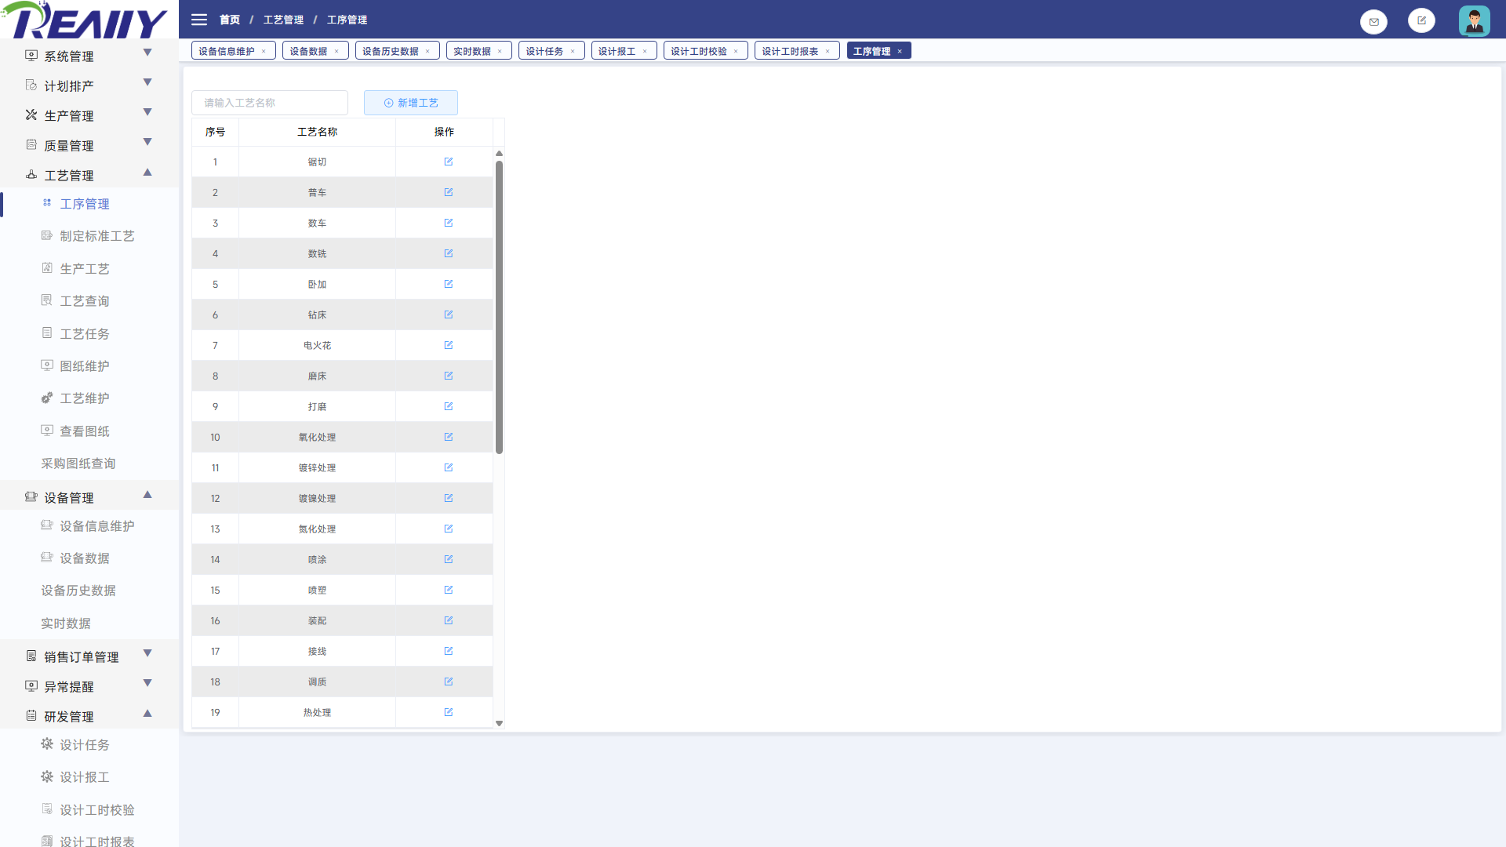
图 9.1-1 工艺管理 - 工序管理系统页面

9.1.1 搜索与过滤
条件 | 控件形式 | 使用说明
工艺名称 | 文本输入或远程选择 | 输入关键值或从远程候选项中选择，再与其他已填写条件共同查询。

组合规则：多个条件同时填写时，由系统一并用于查询，通常取条件交集。若查询不到记录，先逐项清空状态、日期和编号条件，再重新查询；精确或包含匹配以页面实际查询结果为准。

9.1.2 列表字段与页面结果
分组 | 字段/列
第1-3列 | 序号、工艺名称、操作

列表用于展示当前筛选结果。存在横向滚动条时，应左右滚动核对全部状态、数量、时间和操作列；存在分页时，页码和每页条数只影响当前显示范围。

9.1.3 功能按钮与操作
操作入口 | 执行结果 | 业务影响与注意事项
在“工序管理”页面点击【新增工艺】，填写弹窗中的必填项后按提示确认。 | 打开新增入口；确认后创建当前业务记录。 | 新记录成功后进入本页业务范围，并可被后续环节使用。输出标准工艺、生产工艺和工艺任务，供计划排产、生产执行与质量检验使用。
在“业务操作”弹窗核对不需要提交本次修改后，点击【取消】关闭该弹窗。 | 关闭“业务操作”弹窗，不提交本次弹窗修改。 | 本次弹窗中尚未提交的内容被放弃；此前已经即时保存的表格修改不受影响。
在“业务操作弹窗”弹窗填写或核对工艺名称，点击【确定】提交本次弹窗内容。 | 提交“业务操作弹窗”弹窗中的工艺名称，成功后关闭弹窗或刷新列表。 | 本次提交结果成为工序管理后续处理依据；提交前应核对目标记录和字段。输出标准工艺、生产工艺和工艺任务，供计划排产、生产执行与质量检验使用。
在“业务操作”弹窗填写或核对当前内容，点击【确定】提交本次弹窗内容。 | 提交“业务操作”弹窗中的已填写内容，成功后关闭弹窗或刷新列表。 | 本次提交结果成为工序管理后续处理依据；提交前应核对目标记录和字段。输出标准工艺、生产工艺和工艺任务，供计划排产、生产执行与质量检验使用。

正式操作注意：新增、编辑、删除、开始、结束、排产、报工、送检、收料、上传等操作会写入业务数据或改变状态。正式使用时应按岗位权限和业务单据逐条确认。

9.1.4 弹窗与可编辑内容
点击列表中的新增、编辑、查看或业务操作后，系统会打开相应弹窗。下表说明各窗口的用途、确认后的结果以及对后续业务的影响。
弹窗/操作 | 可编辑或查看内容 | 操作结果与影响
业务操作弹窗 | 工艺名称 | 在“业务操作弹窗”弹窗点击【取消】：关闭弹窗并放弃本次未提交修改。 在“业务操作弹窗”弹窗点击【确定】：提交“业务操作弹窗”弹窗中的工艺名称，成功后关闭弹窗或刷新列表。

9.2 制定标准工艺
按物料建立可复用的标准工艺路线，维护工序顺序、设备、工时和工艺要求。
项目 | 说明
菜单路径 | 工艺管理 > 制定标准工艺
数据性质 | 查询为只读；业务按钮可能新增、修改或改变状态

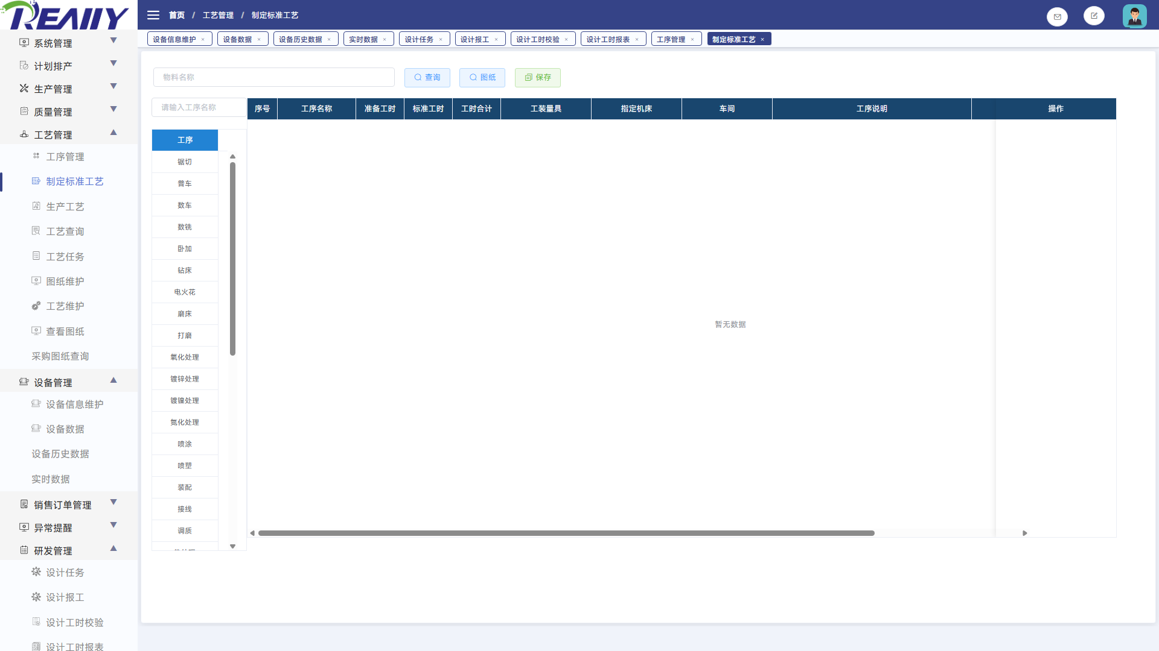
图 9.2-1 工艺管理 - 制定标准工艺系统页面

9.2.1 搜索与过滤
条件 | 控件形式 | 使用说明
物料名称 | 文本输入或远程选择 | 输入关键值或从远程候选项中选择，再与其他已填写条件共同查询。
工序名称 | 下拉、开关或选项选择 | 从页面提供的选项中选择；“全部”或清空通常表示不限制该条件。

组合规则：多个条件同时填写时，由系统一并用于查询，通常取条件交集。若查询不到记录，先逐项清空状态、日期和编号条件，再重新查询；精确或包含匹配以页面实际查询结果为准。

9.2.2 列表字段与页面结果
分组 | 字段/列
第1-8列 | 工序、序号、工序名称、准备工时、标准工时、工时合计、工装量具、指定机床
第9-12列 | 车间、工序说明、备注、操作

列表用于展示当前筛选结果。存在横向滚动条时，应左右滚动核对全部状态、数量、时间和操作列；存在分页时，页码和每页条数只影响当前显示范围。

9.2.3 功能按钮与操作
操作入口 | 执行结果 | 业务影响与注意事项
在“制定标准工艺”页面顶部筛选区填写或选择条件，点击【查询】。 | 按当前筛选条件重新读取并显示匹配记录。 | 只刷新页面结果，不修改订单、任务或主数据。
在“制定标准工艺”定位目标记录或任务，点击【图纸】，按页面提示完成后续步骤。 | 打开当前记录的明细、附件或关联信息供查看。 | 属于只读查看，不改变当前记录状态。
在“制定标准工艺”完成当前记录或窗口内容修改后，点击对应【保存】并等待页面提示。 | 保存当前记录的物料编号；成功后页面显示最新结果。 | 修改结果立即成为后续业务依据；操作前应核对目标记录和字段。输出标准工艺、生产工艺和工艺任务，供计划排产、生产执行与质量检验使用。
在“制定标准工艺”定位目标记录或任务，点击【下移工序】，按页面提示完成后续步骤。 | 将当前记录与下一条记录交换顺序。 | 新的顺序立即用于后续执行；调整后应重新核对完整顺序。输出标准工艺、生产工艺和工艺任务，供计划排产、生产执行与质量检验使用。
在“生产工艺拷贝”弹窗填写或核对当前内容，点击【确定】提交本次弹窗内容。 | 提交“生产工艺拷贝”弹窗中的已填写内容，成功后关闭弹窗或刷新列表。 | 本次提交结果成为制定标准工艺后续处理依据；提交前应核对目标记录和字段。输出标准工艺、生产工艺和工艺任务，供计划排产、生产执行与质量检验使用。
在“制定标准工艺”定位目标记录或任务，点击【上移工序】，按页面提示完成后续步骤。 | 将当前记录与上一条记录交换顺序。 | 新的顺序立即用于后续执行；调整后应重新核对完整顺序。输出标准工艺、生产工艺和工艺任务，供计划排产、生产执行与质量检验使用。
在“制定标准工艺”定位目标记录或任务，点击【插入工序】，按页面提示完成后续步骤。 | 在当前位置增加一条待填写记录或工序位置。 | 插入会改变后续记录顺序，完成内容选择后应重新核对并保存当前业务。输出标准工艺、生产工艺和工艺任务，供计划排产、生产执行与质量检验使用。
在“制定标准工艺”列表定位目标记录，点击对应【删除工序】，在确认提示中核对对象后再确认。 | 删除当前选定记录，并刷新相关列表或顺序。 | 被删除内容不再作为后续处理依据；操作前应确认没有仍需使用的关联任务。输出标准工艺、生产工艺和工艺任务，供计划排产、生产执行与质量检验使用。

正式操作注意：新增、编辑、删除、开始、结束、排产、报工、送检、收料、上传等操作会写入业务数据或改变状态。正式使用时应按岗位权限和业务单据逐条确认。

9.2.4 弹窗与可编辑内容
点击列表中的新增、编辑、查看或业务操作后，系统会打开相应弹窗。下表说明各窗口的用途、确认后的结果以及对后续业务的影响。
弹窗/操作 | 可编辑或查看内容 | 操作结果与影响
工艺拷贝 | 序号、工序名称、工序说明、准备工时、标准工时、工时合计、工装量具、指定机床、车间、备注 | 在“工艺拷贝”弹窗点击【取消】：关闭弹窗并放弃本次未提交修改。 在“工艺拷贝”弹窗点击【确定】：提交“生产工艺拷贝”弹窗中的已填写内容，成功后关闭弹窗或刷新列表。

9.3 生产工艺
按生产订单编制和启用本次生产使用的工艺路线，可由标准工艺批量生成，也可在“编辑生产工艺”窗口中调整工序、工时、工装量具、机床和车间，确认后再下发为可执行的生产任务。
项目 | 说明
菜单路径 | 工艺管理 > 生产工艺
数据性质 | 查询为只读；业务按钮可能新增、修改或改变状态

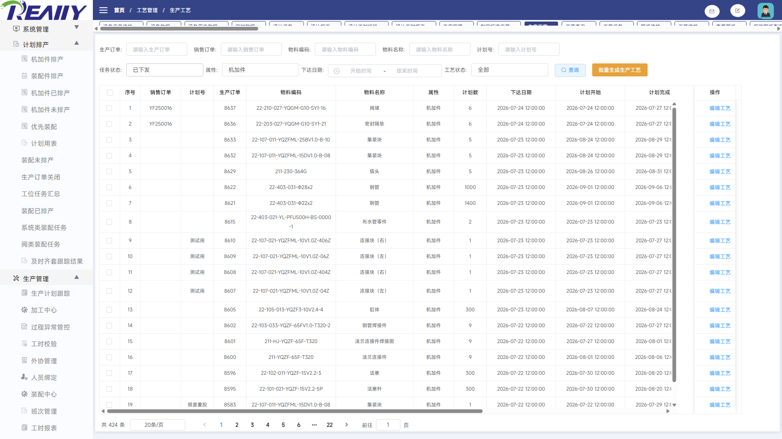
图 9.3-1 工艺管理 - 生产工艺系统页面

9.3.1 搜索与过滤
条件 | 控件形式 | 使用说明
生产订单 | 文本输入或远程选择 | 输入关键值或从远程候选项中选择，再与其他已填写条件共同查询。
销售订单 | 文本输入或远程选择 | 输入关键值或从远程候选项中选择，再与其他已填写条件共同查询。
物料编码 | 文本输入或远程选择 | 输入关键值或从远程候选项中选择，再与其他已填写条件共同查询。
物料名称 | 文本输入或远程选择 | 输入关键值或从远程候选项中选择，再与其他已填写条件共同查询。
计划号 | 文本输入或远程选择 | 输入关键值或从远程候选项中选择，再与其他已填写条件共同查询。
任务状态 | 下拉、开关或选项选择 | 从页面提供的选项中选择；“全部”或清空通常表示不限制该条件。
属性 | 下拉、开关或选项选择 | 从页面提供的选项中选择；“全部”或清空通常表示不限制该条件。
下达日期 | 日期/时间或范围选择 | 选择起止时间时按区间过滤；清空表示不限制该时间条件。
工艺状态 | 下拉、开关或选项选择 | 从页面提供的选项中选择；“全部”或清空通常表示不限制该条件。
结束时间 | 日期/时间或范围选择 | 选择起止时间时按区间过滤；清空表示不限制该时间条件。
开始时间 | 日期/时间或范围选择 | 选择起止时间时按区间过滤；清空表示不限制该时间条件。

组合规则：多个条件同时填写时，由系统一并用于查询，通常取条件交集。若查询不到记录，先逐项清空状态、日期和编号条件，再重新查询；精确或包含匹配以页面实际查询结果为准。

9.3.2 列表字段与页面结果
分组 | 字段/列
第1-8列 | 序号、销售订单、计划号、生产订单、物料编码、物料名称、属性、计划数
第9-16列 | 下达日期、计划开始、计划完成、加急状态、标准工艺、生产工艺、图纸、备注
第17-24列 | 操作、工序、工序名称、准备工时、标准工时、工时合计、工装量具、指定机床
第25-26列 | 车间、工序说明

列表用于展示当前筛选结果。存在横向滚动条时，应左右滚动核对全部状态、数量、时间和操作列；存在分页时，页码和每页条数只影响当前显示范围。

9.3.3 功能按钮与操作
操作入口 | 执行结果 | 业务影响与注意事项
查询 | 按订单、物料、任务状态、属性、日期和工艺状态刷新列表。 | 只刷新页面结果，不修改订单、工艺或任务数据。
批量生成生产工艺 | 对已勾选且“已有标准工艺、尚无生产工艺”的记录，将该物料的标准工艺复制为当前订单的生产工艺。 | 只生成订单专用工艺，不等于下发生产任务；不符合条件的勾选行不会重复生成。
编辑工艺 | 打开当前订单和物料的“编辑生产工艺”窗口，读取原料信息、可选工序和已编制路线。 | 打开窗口本身不修改数据；窗口内的行编辑和结构调整有各自的保存时机。

正式操作注意：新增、编辑、删除、开始、结束、排产、报工、送检、收料、上传等操作会写入业务数据或改变状态。正式使用时应按岗位权限和业务单据逐条确认。

9.3.4 编辑生产工艺与保存时机
“编辑生产工艺”窗口左侧是可选工序库，右侧是当前订单实际使用的工艺路线。右侧行内字段在输入或选择变化时保存；新增、移动、插入或删除工序会改变路线结构，完成后还应点击顶部【保存】将路线重新启用。
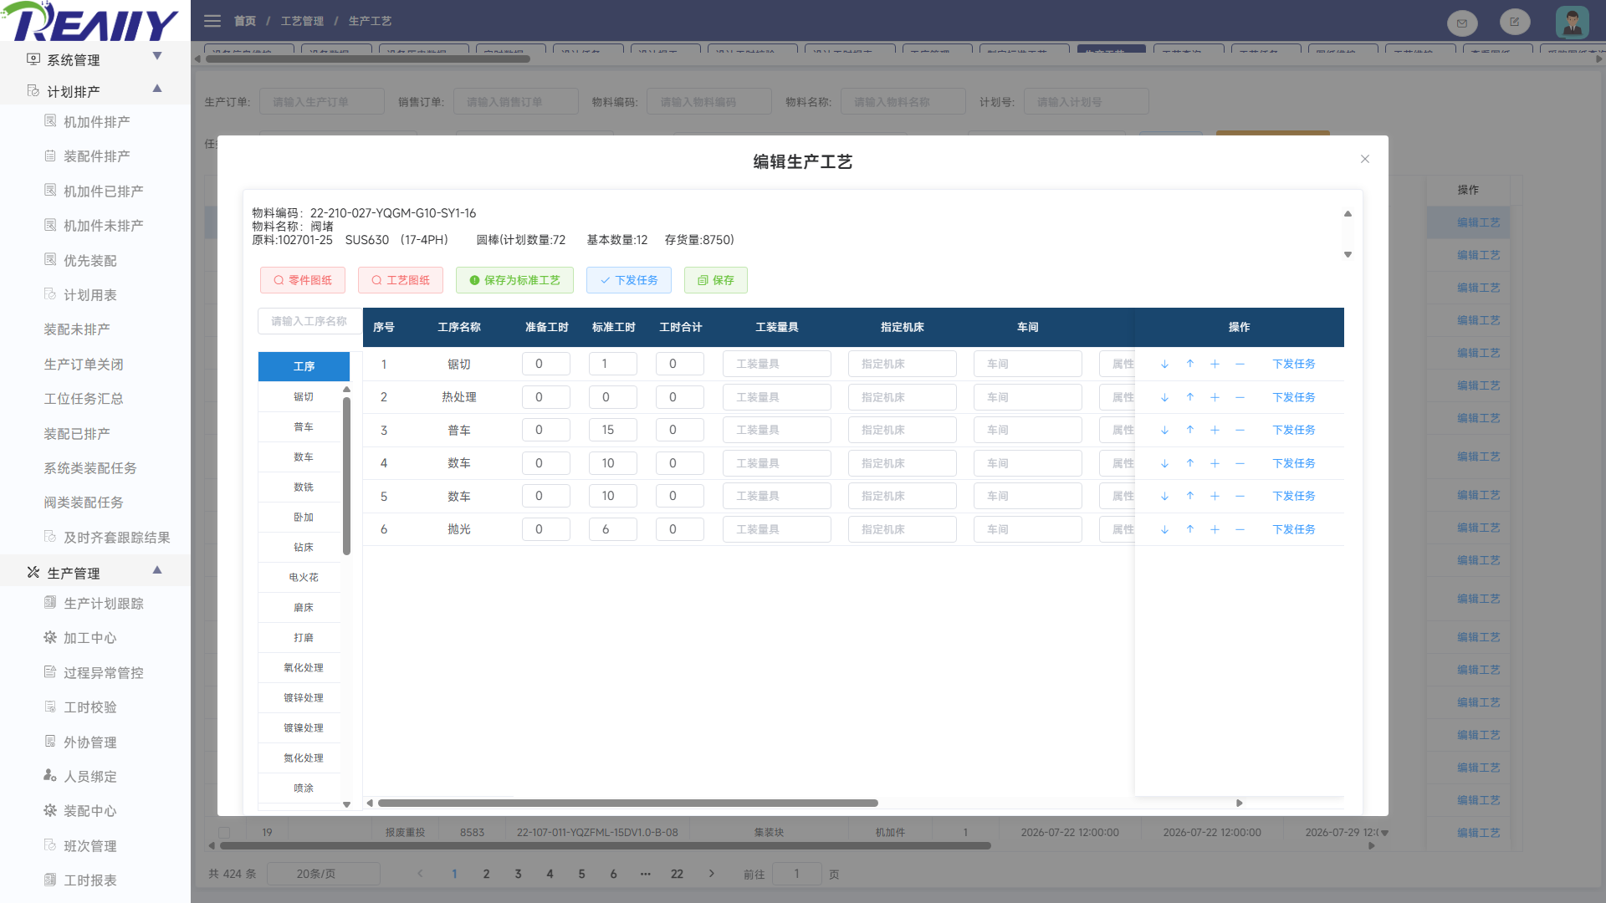
图 9.3-2 生产工艺－编辑生产工艺弹窗
区域/字段 | 操作方法 | 保存时机与实际影响
左侧工序列表 | 可先输入工序名称过滤，再单击所需工序。 | 没有插入占位行时，所选工序追加到当前路线末尾；存在插入占位行时，所选工序填入该位置。单击后即写入当前订单工艺，并将工艺置为需重新保存的状态。
准备工时、标准工时、工时合计 | 在右侧当前工序行直接输入数值。 | 输入变化时立即保存到该工序，用于后续工时核算和任务执行；顶部【保存】不是这些字段的统一提交按钮。
工装量具、指定机床、车间、属性 | 在右侧当前工序行选择对应项目。 | 选择变化后立即保存，作为后续排产、设备/工位匹配和生产执行的工艺条件。
工序说明、备注 | 在右侧当前工序行输入，离开输入框时完成更新。 | 完成输入后立即保存，用于传递工艺要求和执行注意事项。
上移/下移 | 点击当前工序行右侧的上移或下移图标。 | 当前工序与相邻工序交换顺序，并立即刷新路线；调整后工艺需重新【保存】启用。
插入 | 在目标工序行点击插入图标，再到左侧单击要插入的工序。 | 系统先在当前位置建立空占位行并后移原有顺序；必须再从左侧选择工序填入，不要留下空工序。完成后需重新【保存】启用。
删除 | 点击当前工序行右侧的删除图标。 | 删除该工序并重排后续顺序；已下发任务时应先确认现场执行情况。删除后需重新【保存】启用。

9.3.5 顶部与行内操作结果
操作 | 点击后实际完成的事项 | 对后续业务的影响/注意事项
保存 | 将当前订单的生产工艺标记为已启用，并更新计划记录的“生产工艺”状态。 | 它的作用是确认当前工艺路线可用，不是保存右侧每个字段，也不会自动生成生产任务。新增、移动、插入或删除工序后应点击此按钮。
保存为标准工艺 | 将当前订单的整条生产工艺复制为该物料的标准工艺，并替换该物料原有的标准工艺路线。 | 以后对同物料使用“批量生成生产工艺”时，会以这份新标准为模板。该操作会覆盖旧标准，应由有权限人员在完整复核后执行。
下发任务（顶部） | 按当前工艺路线的全部工序生成生产任务，并将订单任务状态更新为已下发。 | 下发后各工序进入生产排产、派工和执行环节；系统会识别已下发状态，避免重复生成整套任务。应在路线完整且已保存启用后执行。
下发任务（单工序行） | 只为当前选定工序生成一条生产任务，并维护后续任务顺序。 | 用于补发特定工序，不是整条路线下发的常规入口；使用前应检查该工序是否已有任务，避免重复。
零件图纸/工艺图纸 | 打开当前物料已上传的对应 PDF 图纸。 | 只用于核对图纸，不修改工艺或任务数据；页面提示未上传时，应联系图纸维护人员。

9.3.6 前后数据关系
数据关系 | 业务说明
上游业务数据 | 使用生产订单、物料、计划数量、物料原料信息、工序库、设备/车间主数据以及该物料已有的标准工艺。
本页形成的数据 | 为指定生产订单形成一条订单专用生产工艺，包括工序顺序、工时、工装量具、指定机床、车间、属性和工艺要求。
下游业务影响 | 已启用的生产工艺可进一步下发为生产任务，供排产、派工、加工、工时和质量环节使用；保存为标准工艺后，还会影响同物料以后的工艺批量生成。

9.4 工艺查询
按物料、订单等条件查看已维护的工艺路线及工序明细，供生产、计划和质量人员核对。
项目 | 说明
菜单路径 | 工艺管理 > 工艺查询
数据性质 | 以只读查询、汇总或导出为主

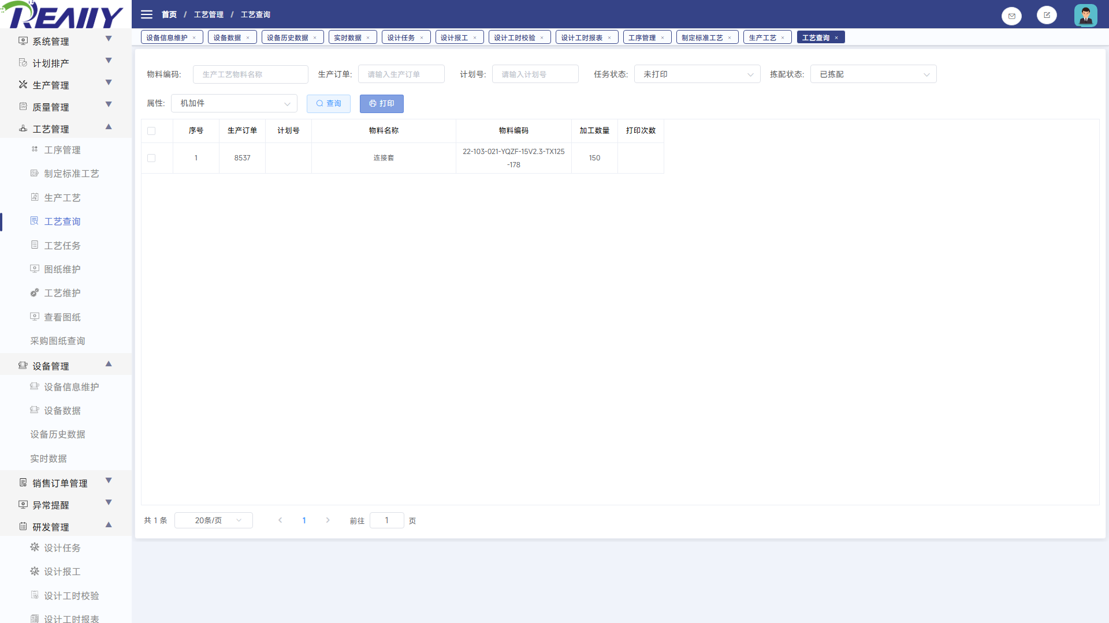
图 9.4-1 工艺管理 - 工艺查询系统页面

9.4.1 搜索与过滤
条件 | 控件形式 | 使用说明
物料编码 | 文本输入或远程选择 | 输入关键值或从远程候选项中选择，再与其他已填写条件共同查询。
生产订单 | 文本输入或远程选择 | 输入关键值或从远程候选项中选择，再与其他已填写条件共同查询。
计划号 | 文本输入或远程选择 | 输入关键值或从远程候选项中选择，再与其他已填写条件共同查询。
任务状态 | 下拉、开关或选项选择 | 从页面提供的选项中选择；“全部”或清空通常表示不限制该条件。
拣配状态 | 下拉、开关或选项选择 | 从页面提供的选项中选择；“全部”或清空通常表示不限制该条件。
属性 | 下拉、开关或选项选择 | 从页面提供的选项中选择；“全部”或清空通常表示不限制该条件。
生产工艺物料名称 | 文本输入或远程选择 | 输入关键值或从远程候选项中选择，再与其他已填写条件共同查询。
物料名称 | 文本输入或远程选择 | 输入关键值或从远程候选项中选择，再与其他已填写条件共同查询。

组合规则：多个条件同时填写时，由系统一并用于查询，通常取条件交集。若查询不到记录，先逐项清空状态、日期和编号条件，再重新查询；精确或包含匹配以页面实际查询结果为准。

9.4.2 列表字段与页面结果
分组 | 字段/列
第1-7列 | 序号、生产订单、计划号、物料名称、物料编码、加工数量、打印次数

列表用于展示当前筛选结果。存在横向滚动条时，应左右滚动核对全部状态、数量、时间和操作列；存在分页时，页码和每页条数只影响当前显示范围。

9.4.3 功能按钮与操作
操作入口 | 执行结果 | 业务影响与注意事项
在“工艺查询”页面顶部筛选区填写或选择条件，点击【查询】。 | 按当前筛选条件重新读取并显示匹配记录。 | 只刷新页面结果，不修改订单、任务或主数据。
在“工艺查询”定位目标记录或任务，点击【打印】，按页面提示完成后续步骤。 | 打开当前记录的预览或打印内容。 | 不修改业务数据；打印前应核对记录和版本。

9.5 工艺任务
查询待编制或待下发工艺的生产订单任务，进入对应工艺处理流程。
项目 | 说明
菜单路径 | 工艺管理 > 工艺任务
数据性质 | 查询为只读；业务按钮可能新增、修改或改变状态

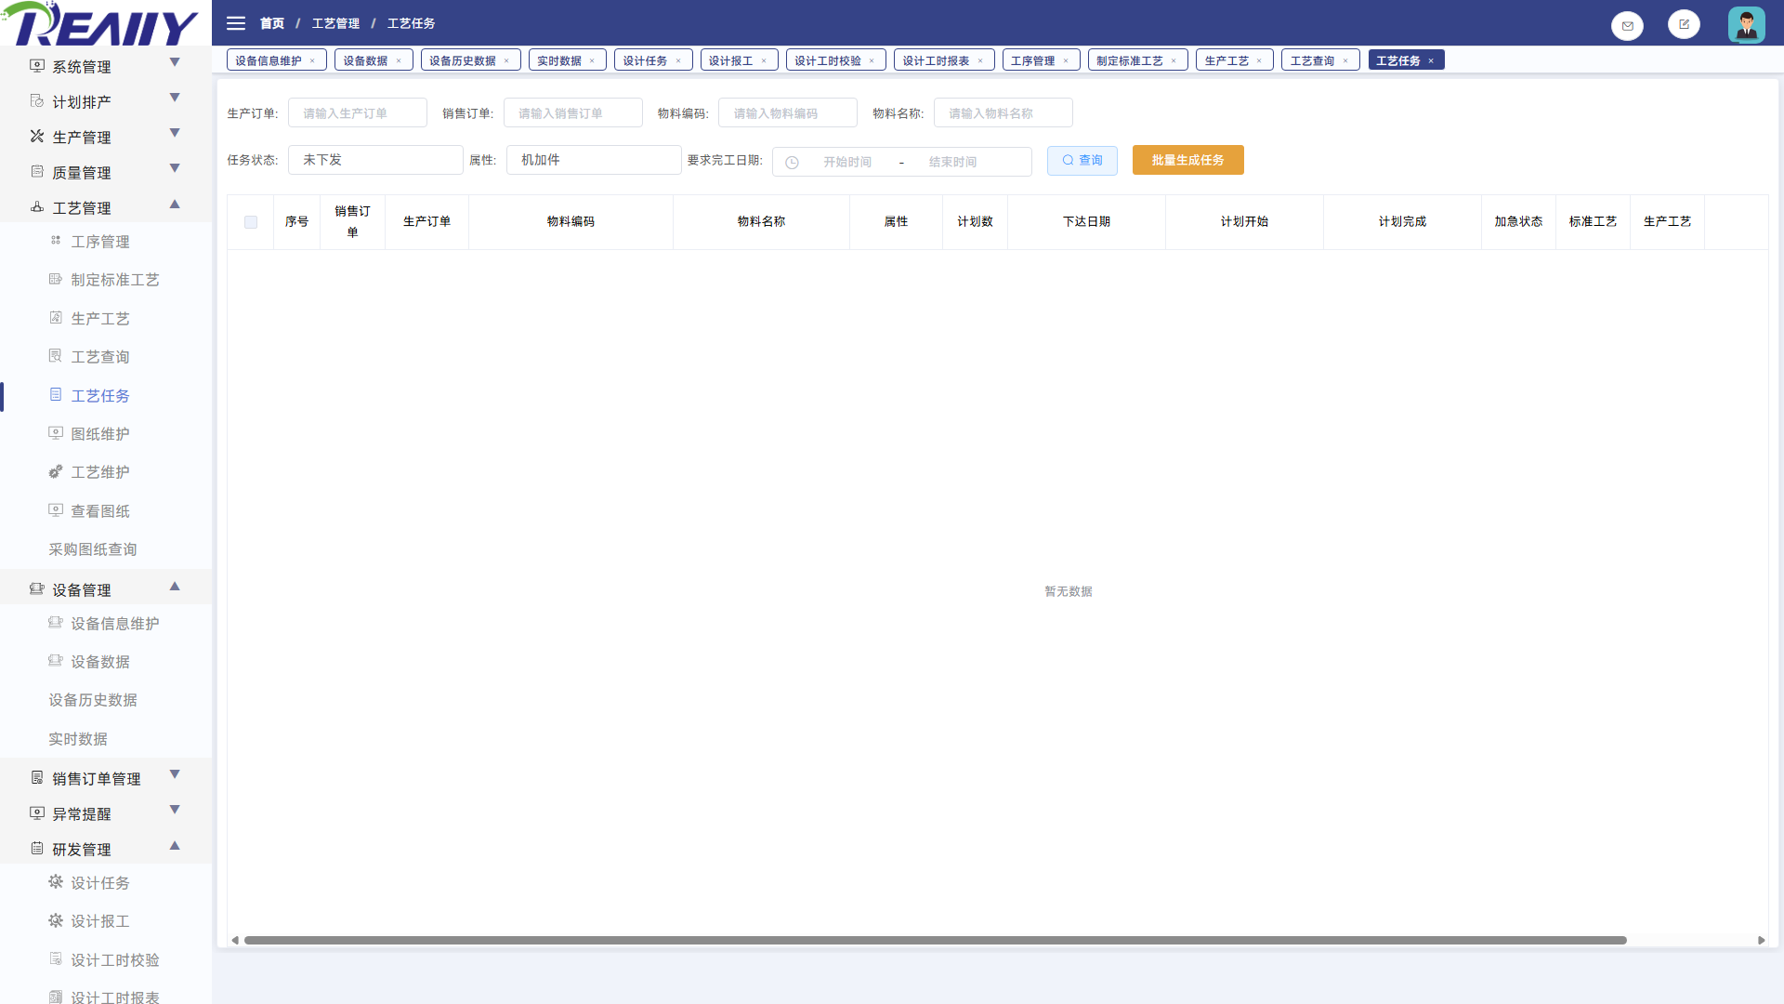
图 9.5-1 工艺管理 - 工艺任务系统页面

9.5.1 搜索与过滤
条件 | 控件形式 | 使用说明
生产订单 | 文本输入或远程选择 | 输入关键值或从远程候选项中选择，再与其他已填写条件共同查询。
销售订单 | 文本输入或远程选择 | 输入关键值或从远程候选项中选择，再与其他已填写条件共同查询。
物料编码 | 文本输入或远程选择 | 输入关键值或从远程候选项中选择，再与其他已填写条件共同查询。
物料名称 | 文本输入或远程选择 | 输入关键值或从远程候选项中选择，再与其他已填写条件共同查询。
任务状态 | 下拉、开关或选项选择 | 从页面提供的选项中选择；“全部”或清空通常表示不限制该条件。
属性 | 下拉、开关或选项选择 | 从页面提供的选项中选择；“全部”或清空通常表示不限制该条件。
要求完工日期 | 日期/时间或范围选择 | 选择起止时间时按区间过滤；清空表示不限制该时间条件。
结束时间 | 日期/时间或范围选择 | 选择起止时间时按区间过滤；清空表示不限制该时间条件。
开始时间 | 日期/时间或范围选择 | 选择起止时间时按区间过滤；清空表示不限制该时间条件。

组合规则：多个条件同时填写时，由系统一并用于查询，通常取条件交集。若查询不到记录，先逐项清空状态、日期和编号条件，再重新查询；精确或包含匹配以页面实际查询结果为准。

9.5.2 列表字段与页面结果
分组 | 字段/列
第1-8列 | 序号、销售订单、生产订单、物料编码、物料名称、属性、计划数、下达日期
第9-16列 | 计划开始、计划完成、加急状态、标准工艺、生产工艺、操作、工序名称、工序说明
第17-23列 | 准备工时、标准工时、工时合计、工装量具、指定机床、车间、备注

列表用于展示当前筛选结果。存在横向滚动条时，应左右滚动核对全部状态、数量、时间和操作列；存在分页时，页码和每页条数只影响当前显示范围。

9.5.3 功能按钮与操作
操作入口 | 执行结果 | 业务影响与注意事项
在“工艺任务”页面顶部筛选区填写或选择条件，点击【查询】。 | 按当前筛选条件重新读取并显示匹配记录。 | 只刷新页面结果，不修改订单、任务或主数据。
在“工艺任务”定位目标记录后，点击【批量生成任务】，根据页面提示完成操作。 | 根据所选记录和现有基础数据生成工艺任务相关业务记录。 | 生成结果成为后续处理依据；重复生成前应先核对当前状态。输出标准工艺、生产工艺和工艺任务，供计划排产、生产执行与质量检验使用。
在“工艺任务”定位目标记录或任务，点击【查看生产工艺】，按页面提示完成后续步骤。 | 打开当前记录的明细、附件或关联信息供查看。 | 属于只读查看，不改变当前记录状态。
在“工艺任务”定位目标记录或任务，点击【查看标准工艺】，按页面提示完成后续步骤。 | 打开当前记录的明细、附件或关联信息供查看。 | 属于只读查看，不改变当前记录状态。

正式操作注意：新增、编辑、删除、开始、结束、排产、报工、送检、收料、上传等操作会写入业务数据或改变状态。正式使用时应按岗位权限和业务单据逐条确认。

9.5.4 弹窗与可编辑内容
点击列表中的新增、编辑、查看或业务操作后，系统会打开相应弹窗。下表说明各窗口的用途、确认后的结果以及对后续业务的影响。
弹窗/操作 | 可编辑或查看内容 | 操作结果与影响
生产工艺详情 | 序号、工序名称、工序说明、准备工时、标准工时、工时合计、工装量具、指定机床、车间、备注 | 该窗口用于查看当前记录的关联内容，关闭窗口不会修改业务数据。
标准工艺详情 | 序号、工序名称、工序说明、准备工时、标准工时、工时合计、工装量具、指定机床、车间、备注 | 该窗口用于查看当前记录的关联内容，关闭窗口不会修改业务数据。

9.5.5 前后数据关系
上游接收 SAP/MES 生产订单、物料、图纸和设备信息；输出标准工艺、生产工艺和工艺任务，供计划排产、生产执行与质量检验使用。
关系层次 | 内容
操作输入与上游条件 | 生产订单、销售订单、物料编码、物料名称、任务状态、属性、要求完工日期、结束时间、开始时间
页面结果与下游影响 | 序号、销售订单、生产订单、物料编码、物料名称、属性、计划数、下达日期、计划开始、计划完成、加急状态、标准工艺、生产工艺、操作、工序名称、工序说明等23项

9.6 图纸维护
维护物料对应的零件图纸及版本，支持上传、查看、替换、下载和删除记录查询。
项目 | 说明
菜单路径 | 工艺管理 > 图纸维护
数据性质 | 查询为只读；业务按钮可能新增、修改或改变状态

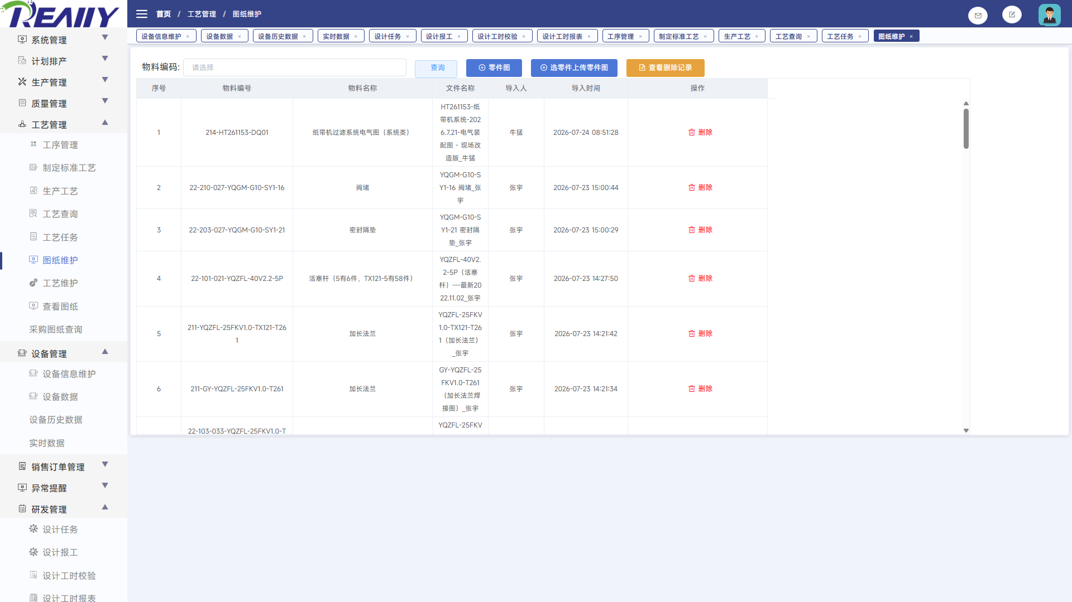
图 9.6-1 工艺管理 - 图纸维护系统页面

9.6.1 搜索与过滤
条件 | 控件形式 | 使用说明
物料编码 | 文本输入或远程选择 | 输入关键值或从远程候选项中选择，再与其他已填写条件共同查询。

组合规则：多个条件同时填写时，由系统一并用于查询，通常取条件交集。若查询不到记录，先逐项清空状态、日期和编号条件，再重新查询；精确或包含匹配以页面实际查询结果为准。

9.6.2 列表字段与页面结果
分组 | 字段/列
第1-8列 | 序号、物料编号、物料名称、文件名称、导入人、导入时间、操作、操作人
第9-12列 | 删除时间、备注、物料编码、现有图纸导入人

列表用于展示当前筛选结果。存在横向滚动条时，应左右滚动核对全部状态、数量、时间和操作列；存在分页时，页码和每页条数只影响当前显示范围。

9.6.3 功能按钮与操作
操作入口 | 执行结果 | 业务影响与注意事项
在“图纸维护”页面顶部筛选区填写或选择条件，点击【查询】。 | 按当前筛选条件重新读取并显示匹配记录。 | 只刷新页面结果，不修改订单、任务或主数据。
在“图纸维护”定位目标记录或任务，点击【选零件上传零件图】，按页面提示完成后续步骤。 | 读取所选文件并保存附件或批量业务数据。 | 导入或上传后的内容可被本页及关联环节使用；执行前应核对模板、记录范围和文件版本。输出标准工艺、生产工艺和工艺任务，供计划排产、生产执行与质量检验使用。
在“图纸维护”列表定位目标记录，点击对应【查看删除记录】，在确认提示中核对对象后再确认。 | 删除当前选定记录，并刷新相关列表或顺序。 | 被删除内容不再作为后续处理依据；操作前应确认没有仍需使用的关联任务。输出标准工艺、生产工艺和工艺任务，供计划排产、生产执行与质量检验使用。
在“图纸维护”定位目标记录或任务，点击【查看】，按页面提示完成后续步骤。 | 打开当前记录的明细、附件或关联信息供查看。 | 属于只读查看，不改变当前记录状态。
在“图纸维护”列表定位目标记录，点击对应【删除】，在确认提示中核对对象后再确认。 | 删除当前选定记录，并刷新相关列表或顺序。 | 被删除内容不再作为后续处理依据；操作前应确认没有仍需使用的关联任务。输出标准工艺、生产工艺和工艺任务，供计划排产、生产执行与质量检验使用。
在“上传零件图”弹窗核对不需要提交本次修改后，点击【取消】关闭该弹窗。 | 关闭“上传零件图”弹窗，不提交本次按弹窗提示查看或填写相关业务内容修改。 | 本次弹窗中尚未提交的内容被放弃；此前已经即时保存的表格修改不受影响。
在“上传零件图”弹窗填写或核对按弹窗提示查看或填写相关业务内容，点击【确定】提交本次弹窗内容。 | 提交“上传零件图”弹窗中的按弹窗提示查看或填写相关业务内容，成功后关闭弹窗或刷新列表。 | 本次提交结果成为图纸维护后续处理依据；提交前应核对目标记录和字段。输出标准工艺、生产工艺和工艺任务，供计划排产、生产执行与质量检验使用。
在“上传零件图”弹窗核对不需要提交本次修改后，点击【取消】关闭该弹窗。 | 关闭“上传零件图”弹窗，不提交本次按弹窗提示查看或填写相关业务内容修改。 | 本次弹窗中尚未提交的内容被放弃；此前已经即时保存的表格修改不受影响。
在“上传零件图”弹窗填写或核对按弹窗提示查看或填写相关业务内容，点击【确定】提交本次弹窗内容。 | 提交“上传零件图”弹窗中的按弹窗提示查看或填写相关业务内容，成功后关闭弹窗或刷新列表。 | 本次提交结果成为图纸维护后续处理依据；提交前应核对目标记录和字段。输出标准工艺、生产工艺和工艺任务，供计划排产、生产执行与质量检验使用。
在“图纸维护”页面顶部筛选区填写或选择条件，点击【查询】。 | 按当前筛选条件重新读取并显示匹配记录。 | 只刷新页面结果，不修改订单、任务或主数据。
在“上传零件图”查看窗口核对内容后，点击【关闭】返回当前列表。 | 关闭“上传零件图”窗口并返回当前页面。 | 仅退出查看窗口，不改变已保存的业务记录。
在“图纸维护”定位目标记录或任务，点击【查看信息】，按页面提示完成后续步骤。 | 打开当前记录的明细、附件或关联信息供查看。 | 属于只读查看，不改变当前记录状态。

正式操作注意：新增、编辑、删除、开始、结束、排产、报工、送检、收料、上传等操作会写入业务数据或改变状态。正式使用时应按岗位权限和业务单据逐条确认。

9.6.4 弹窗与可编辑内容
点击列表中的新增、编辑、查看或业务操作后，系统会打开相应弹窗。下表说明各窗口的用途、确认后的结果以及对后续业务的影响。
弹窗/操作 | 可编辑或查看内容 | 操作结果与影响
上传零件图 | 按弹窗提示查看或填写相关业务内容 | 在“上传零件图”弹窗点击【取消】：关闭弹窗并放弃本次未提交修改。 在“上传零件图”弹窗点击【确定】：提交“上传零件图”弹窗中的按弹窗提示查看或填写相关业务内容，成功后关闭弹窗或刷新列表。
选零件上传零件图 | 按弹窗提示查看或填写相关业务内容 | 在“选零件上传零件图”弹窗点击【取消】：关闭弹窗并放弃本次未提交修改。 在“选零件上传零件图”弹窗点击【确定】：提交“上传零件图”弹窗中的按弹窗提示查看或填写相关业务内容，成功后关闭弹窗或刷新列表。
删除记录 | 序号、物料编号、文件名称、操作人、删除时间、备注 | 在“删除记录”弹窗点击【查询】：按当前筛选条件重新读取并显示匹配记录。 在“删除记录”窗口点击【关闭】：退出查看窗口，不改变已保存内容。
上传冲突提示 | 物料编码、现有图纸导入人、操作 | 在“上传冲突提示”弹窗点击【查看信息】：打开当前记录的明细、附件或关联信息供查看。 在“上传冲突提示”窗口点击【关闭】：退出查看窗口，不改变已保存内容。
图纸 | 按弹窗提示查看或填写相关业务内容 | 在“图纸”窗口点击【关闭】：退出查看窗口，不改变已保存内容。

9.6.5 前后数据关系
上游接收 SAP/MES 生产订单、物料、图纸和设备信息；输出标准工艺、生产工艺和工艺任务，供计划排产、生产执行与质量检验使用。
关系层次 | 内容
操作输入与上游条件 | 物料编码
页面结果与下游影响 | 序号、物料编号、物料名称、文件名称、导入人、导入时间、操作、操作人、删除时间、备注、物料编码、现有图纸导入人

9.7 工艺维护
维护工艺相关图纸及名称，使工序和工艺路线能够关联正确的技术文件。
项目 | 说明
菜单路径 | 工艺管理 > 工艺维护
数据性质 | 查询为只读；业务按钮可能新增、修改或改变状态

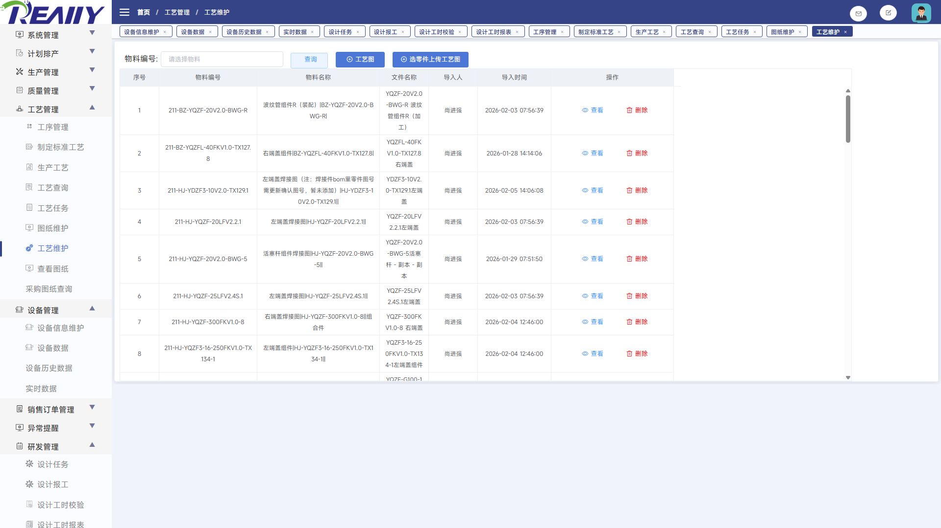
图 9.7-1 工艺管理 - 工艺维护系统页面

9.7.1 搜索与过滤
条件 | 控件形式 | 使用说明
物料编号 | 文本输入或远程选择 | 输入关键值或从远程候选项中选择，再与其他已填写条件共同查询。
物料 | 文本输入或远程选择 | 输入关键值或从远程候选项中选择，再与其他已填写条件共同查询。

组合规则：多个条件同时填写时，由系统一并用于查询，通常取条件交集。若查询不到记录，先逐项清空状态、日期和编号条件，再重新查询；精确或包含匹配以页面实际查询结果为准。

9.7.2 列表字段与页面结果
分组 | 字段/列
第1-7列 | 序号、物料编号、物料名称、文件名称、导入人、导入时间、操作

列表用于展示当前筛选结果。存在横向滚动条时，应左右滚动核对全部状态、数量、时间和操作列；存在分页时，页码和每页条数只影响当前显示范围。

9.7.3 功能按钮与操作
操作入口 | 执行结果 | 业务影响与注意事项
在“工艺维护”页面顶部筛选区填写或选择条件，点击【查询】。 | 按当前筛选条件重新读取并显示匹配记录。 | 只刷新页面结果，不修改订单、任务或主数据。
在“工艺维护”定位目标记录或任务，点击【选零件上传工艺图】，按页面提示完成后续步骤。 | 读取所选文件并保存附件或批量业务数据。 | 导入或上传后的内容可被本页及关联环节使用；执行前应核对模板、记录范围和文件版本。输出标准工艺、生产工艺和工艺任务，供计划排产、生产执行与质量检验使用。
在“工艺维护”定位目标记录或任务，点击【查看】，按页面提示完成后续步骤。 | 打开当前记录的明细、附件或关联信息供查看。 | 属于只读查看，不改变当前记录状态。
在“工艺维护”列表定位目标记录，点击对应【删除】，在确认提示中核对对象后再确认。 | 删除当前选定记录，并刷新相关列表或顺序。 | 被删除内容不再作为后续处理依据；操作前应确认没有仍需使用的关联任务。输出标准工艺、生产工艺和工艺任务，供计划排产、生产执行与质量检验使用。
在“生产工艺拷贝”弹窗核对不需要提交本次修改后，点击【取消】关闭该弹窗。 | 关闭“生产工艺拷贝”弹窗，不提交本次弹窗修改。 | 本次弹窗中尚未提交的内容被放弃；此前已经即时保存的表格修改不受影响。
在“上传指导文件”弹窗填写或核对按弹窗提示查看或填写相关业务内容，点击【确定】提交本次弹窗内容。 | 提交“上传指导文件”弹窗中的按弹窗提示查看或填写相关业务内容，成功后关闭弹窗或刷新列表。 | 本次提交结果成为工艺维护后续处理依据；提交前应核对目标记录和字段。输出标准工艺、生产工艺和工艺任务，供计划排产、生产执行与质量检验使用。

正式操作注意：新增、编辑、删除、开始、结束、排产、报工、送检、收料、上传等操作会写入业务数据或改变状态。正式使用时应按岗位权限和业务单据逐条确认。

9.7.4 弹窗与可编辑内容
点击列表中的新增、编辑、查看或业务操作后，系统会打开相应弹窗。下表说明各窗口的用途、确认后的结果以及对后续业务的影响。
弹窗/操作 | 可编辑或查看内容 | 操作结果与影响
上传指导文件 | 按弹窗提示查看或填写相关业务内容 | 在“上传指导文件”弹窗点击【取消】：关闭弹窗并放弃本次未提交修改。 在“上传指导文件”弹窗点击【确定】：提交“上传指导文件”弹窗中的按弹窗提示查看或填写相关业务内容，成功后关闭弹窗或刷新列表。

9.7.5 前后数据关系
上游接收 SAP/MES 生产订单、物料、图纸和设备信息；输出标准工艺、生产工艺和工艺任务，供计划排产、生产执行与质量检验使用。
关系层次 | 内容
操作输入与上游条件 | 物料编号、物料
页面结果与下游影响 | 序号、物料编号、物料名称、文件名称、导入人、导入时间、操作

9.8 查看图纸
以只读方式按物料、图号等条件查找和预览零件图纸。
项目 | 说明
菜单路径 | 工艺管理 > 查看图纸
数据性质 | 查询为只读；业务按钮可能新增、修改或改变状态

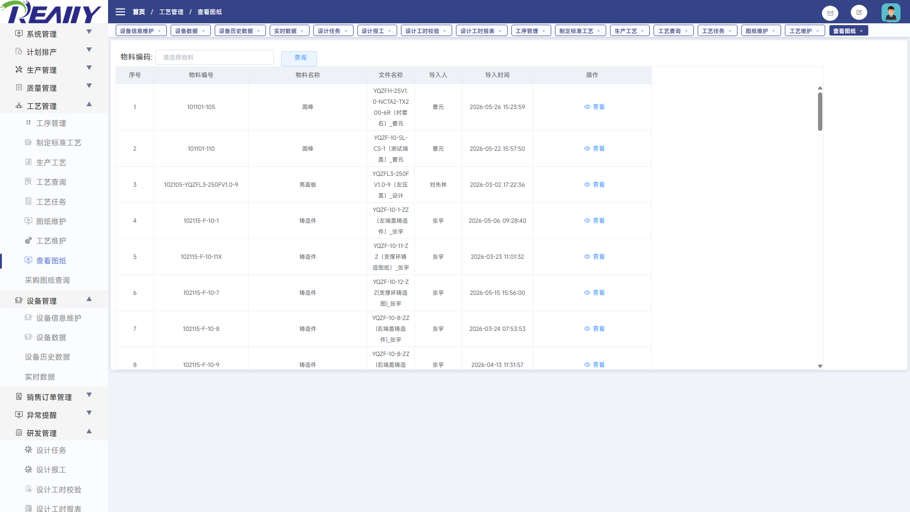
图 9.8-1 工艺管理 - 查看图纸系统页面

9.8.1 搜索与过滤
条件 | 控件形式 | 使用说明
物料编码 | 文本输入或远程选择 | 输入关键值或从远程候选项中选择，再与其他已填写条件共同查询。
物料 | 文本输入或远程选择 | 输入关键值或从远程候选项中选择，再与其他已填写条件共同查询。

组合规则：多个条件同时填写时，由系统一并用于查询，通常取条件交集。若查询不到记录，先逐项清空状态、日期和编号条件，再重新查询；精确或包含匹配以页面实际查询结果为准。

9.8.2 列表字段与页面结果
分组 | 字段/列
第1-8列 | 序号、物料编号、物料名称、文件名称、导入人、导入时间、操作、操作人
第9-10列 | 删除时间、备注

列表用于展示当前筛选结果。存在横向滚动条时，应左右滚动核对全部状态、数量、时间和操作列；存在分页时，页码和每页条数只影响当前显示范围。

9.8.3 功能按钮与操作
操作入口 | 执行结果 | 业务影响与注意事项
在“查看图纸”页面顶部筛选区填写或选择条件，点击【查询】。 | 按当前筛选条件重新读取并显示匹配记录。 | 只刷新页面结果，不修改订单、任务或主数据。
在“查看图纸”定位目标记录或任务，点击【查看】，按页面提示完成后续步骤。 | 打开当前记录的明细、附件或关联信息供查看。 | 属于只读查看，不改变当前记录状态。
在“生产工艺拷贝”弹窗核对不需要提交本次修改后，点击【取消】关闭该弹窗。 | 关闭“生产工艺拷贝”弹窗，不提交本次弹窗修改。 | 本次弹窗中尚未提交的内容被放弃；此前已经即时保存的表格修改不受影响。
在“上传指导文件”弹窗填写或核对按弹窗提示查看或填写相关业务内容，点击【确定】提交本次弹窗内容。 | 提交“上传指导文件”弹窗中的按弹窗提示查看或填写相关业务内容，成功后关闭弹窗或刷新列表。 | 本次提交结果成为查看图纸后续处理依据；提交前应核对目标记录和字段。输出标准工艺、生产工艺和工艺任务，供计划排产、生产执行与质量检验使用。
在“查看图纸”页面顶部筛选区填写或选择条件，点击【查询】。 | 按当前筛选条件重新读取并显示匹配记录。 | 只刷新页面结果，不修改订单、任务或主数据。
在“上传指导文件”查看窗口核对内容后，点击【关闭】返回当前列表。 | 关闭“上传指导文件”窗口并返回当前页面。 | 仅退出查看窗口，不改变已保存的业务记录。

正式操作注意：新增、编辑、删除、开始、结束、排产、报工、送检、收料、上传等操作会写入业务数据或改变状态。正式使用时应按岗位权限和业务单据逐条确认。

9.8.4 弹窗与可编辑内容
点击列表中的新增、编辑、查看或业务操作后，系统会打开相应弹窗。下表说明各窗口的用途、确认后的结果以及对后续业务的影响。
弹窗/操作 | 可编辑或查看内容 | 操作结果与影响
上传指导文件 | 按弹窗提示查看或填写相关业务内容 | 在“上传指导文件”弹窗点击【取消】：关闭弹窗并放弃本次未提交修改。 在“上传指导文件”弹窗点击【确定】：提交“上传指导文件”弹窗中的按弹窗提示查看或填写相关业务内容，成功后关闭弹窗或刷新列表。
删除记录 | 序号、物料编号、文件名称、操作人、删除时间、备注 | 在“删除记录”弹窗点击【查询】：按当前筛选条件重新读取并显示匹配记录。 在“删除记录”窗口点击【关闭】：退出查看窗口，不改变已保存内容。

9.9 采购图纸查询
供采购场景按物料或图号查询所需图纸，支持只读预览和下载。
项目 | 说明
菜单路径 | 工艺管理 > 采购图纸查询
数据性质 | 查询为只读；业务按钮可能新增、修改或改变状态

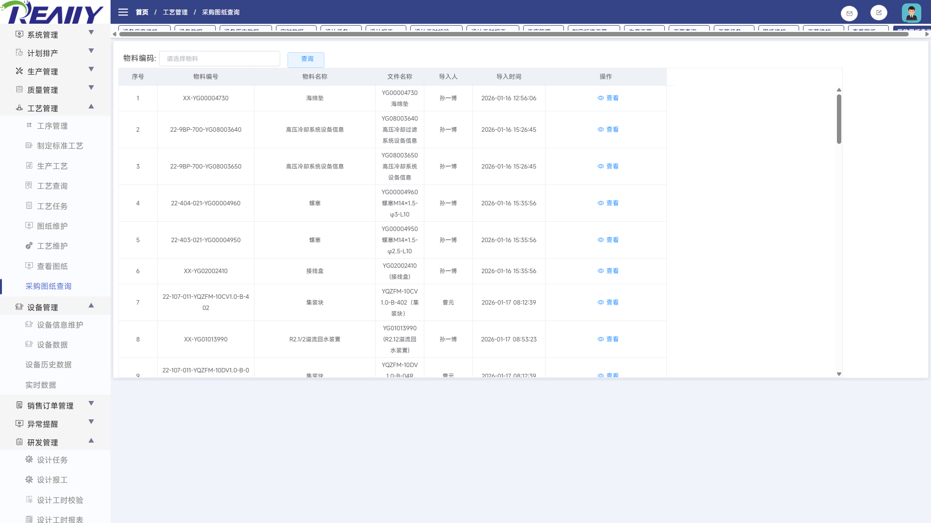
图 9.9-1 工艺管理 - 采购图纸查询系统页面

9.9.1 搜索与过滤
条件 | 控件形式 | 使用说明
物料编码 | 文本输入或远程选择 | 输入关键值或从远程候选项中选择，再与其他已填写条件共同查询。
物料 | 文本输入或远程选择 | 输入关键值或从远程候选项中选择，再与其他已填写条件共同查询。

组合规则：多个条件同时填写时，由系统一并用于查询，通常取条件交集。若查询不到记录，先逐项清空状态、日期和编号条件，再重新查询；精确或包含匹配以页面实际查询结果为准。

9.9.2 列表字段与页面结果
分组 | 字段/列
第1-8列 | 序号、物料编号、物料名称、文件名称、导入人、导入时间、操作、操作人
第9-10列 | 删除时间、备注

列表用于展示当前筛选结果。存在横向滚动条时，应左右滚动核对全部状态、数量、时间和操作列；存在分页时，页码和每页条数只影响当前显示范围。

9.9.3 功能按钮与操作
操作入口 | 执行结果 | 业务影响与注意事项
在“采购图纸查询”页面顶部筛选区填写或选择条件，点击【查询】。 | 按当前筛选条件重新读取并显示匹配记录。 | 只刷新页面结果，不修改订单、任务或主数据。
在“采购图纸查询”定位目标记录或任务，点击【查看】，按页面提示完成后续步骤。 | 打开当前记录的明细、附件或关联信息供查看。 | 属于只读查看，不改变当前记录状态。
在“生产工艺拷贝”弹窗核对不需要提交本次修改后，点击【取消】关闭该弹窗。 | 关闭“生产工艺拷贝”弹窗，不提交本次弹窗修改。 | 本次弹窗中尚未提交的内容被放弃；此前已经即时保存的表格修改不受影响。
在“上传指导文件”弹窗填写或核对按弹窗提示查看或填写相关业务内容，点击【确定】提交本次弹窗内容。 | 提交“上传指导文件”弹窗中的按弹窗提示查看或填写相关业务内容，成功后关闭弹窗或刷新列表。 | 本次提交结果成为采购图纸查询后续处理依据；提交前应核对目标记录和字段。输出标准工艺、生产工艺和工艺任务，供计划排产、生产执行与质量检验使用。
在“采购图纸查询”页面顶部筛选区填写或选择条件，点击【查询】。 | 按当前筛选条件重新读取并显示匹配记录。 | 只刷新页面结果，不修改订单、任务或主数据。
在“上传指导文件”查看窗口核对内容后，点击【关闭】返回当前列表。 | 关闭“上传指导文件”窗口并返回当前页面。 | 仅退出查看窗口，不改变已保存的业务记录。

正式操作注意：新增、编辑、删除、开始、结束、排产、报工、送检、收料、上传等操作会写入业务数据或改变状态。正式使用时应按岗位权限和业务单据逐条确认。

10 计划排产
上游接收生产订单、物料、工艺路线、工位和人员；输出机加及装配任务、计划时间和优先级，供生产中心、异常提醒和齐套跟踪使用。

序号 | 功能页面 | 主要用途
1 | 机加件排产 | 对待排产机加工序选择工位、指派数量并维护计划开始、完成和最晚开始时间，批量形成机加计划。
2 | 装配件排产 | 对装配任务选择工位、人员和计划时间，形成装配执行任务。
3 | 机加件已排产 | 查询已形成计划的机加任务，并按订单、物料、工序、工位和日期核对排产结果。
4 | 机加件未排产 | 汇总尚未完成排产的机加工序，定位缺少工位、数量或计划时间的任务。
5 | 优先装配 | 维护需要优先处理的装配订单或任务，为装配排产和现场执行提供优先级依据。
6 | 计划用表 | 以计划人员使用的综合表格查看订单、物料、工艺、计划时间和任务状态。
7 | 装配未排产 | 查询尚未形成装配计划的任务，支持按订单、物料和日期范围筛选。
8 | 生产订单关闭 | 查询可关闭或已关闭的生产订单，并执行订单关闭状态维护。
9 | 工位任务汇总 | 按工位汇总计划任务、数量、时间和状态，用于检查工位负荷及任务分布。
10 | 装配已排产 | 查询已排产装配任务及其工位、人员、数量和计划时间。
11 | 系统类装配任务 | 维护和查看系统类产品的装配任务、工位分配及计划执行状态。
12 | 阀类装配任务 | 维护和查看阀类产品的装配任务、工位分配及计划执行状态。
13 | 及时齐套跟踪结果 | 汇总物料齐套跟踪结果，展示任务是否按计划具备投产或装配条件。

9.9.4 弹窗与可编辑内容
点击列表中的新增、编辑、查看或业务操作后，系统会打开相应弹窗。下表说明各窗口的用途、确认后的结果以及对后续业务的影响。
弹窗/操作 | 可编辑或查看内容 | 操作结果与影响
上传指导文件 | 按弹窗提示查看或填写相关业务内容 | 在“上传指导文件”弹窗点击【取消】：关闭弹窗并放弃本次未提交修改。 在“上传指导文件”弹窗点击【确定】：提交“上传指导文件”弹窗中的按弹窗提示查看或填写相关业务内容，成功后关闭弹窗或刷新列表。
删除记录 | 序号、物料编号、文件名称、操作人、删除时间、备注 | 在“删除记录”弹窗点击【查询】：按当前筛选条件重新读取并显示匹配记录。 在“删除记录”窗口点击【关闭】：退出查看窗口，不改变已保存内容。

10.1 机加件排产
对待排产机加工序选择工位、指派数量并维护计划开始、完成和最晚开始时间，批量形成机加计划。
项目 | 说明
菜单路径 | 计划排产 > 机加件排产
数据性质 | 查询为只读；业务按钮可能新增、修改或改变状态

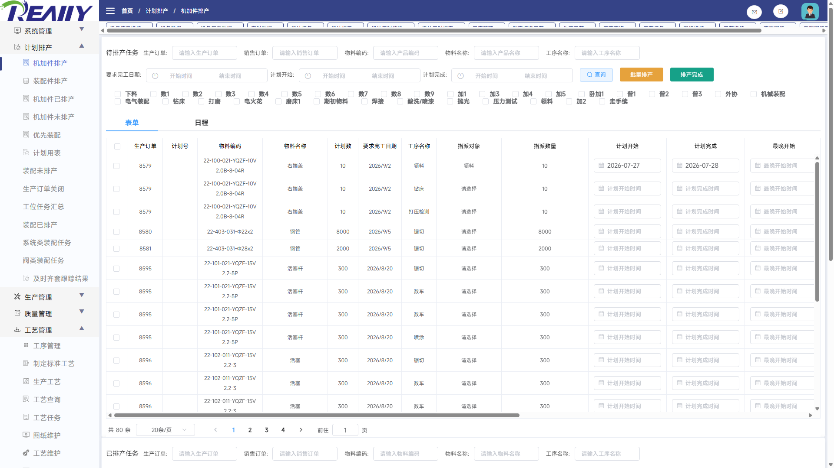
图 10.1-1 计划排产 - 机加件排产系统页面

10.1.1 搜索与过滤
条件 | 控件形式 | 使用说明
待排产任务 | 输入或选择控件 | 按页面控件输入或选择，点击【查询】后与其他条件共同生效。
生产订单 | 文本输入或远程选择 | 输入关键值或从远程候选项中选择，再与其他已填写条件共同查询。
销售订单 | 文本输入或远程选择 | 输入关键值或从远程候选项中选择，再与其他已填写条件共同查询。
物料编码 | 文本输入或远程选择 | 输入关键值或从远程候选项中选择，再与其他已填写条件共同查询。
物料名称 | 文本输入或远程选择 | 输入关键值或从远程候选项中选择，再与其他已填写条件共同查询。
工序名称 | 下拉、开关或选项选择 | 从页面提供的选项中选择；“全部”或清空通常表示不限制该条件。
性质 | 下拉、开关或选项选择 | 从页面提供的选项中选择；“全部”或清空通常表示不限制该条件。
排产状态 | 下拉、开关或选项选择 | 从页面提供的选项中选择；“全部”或清空通常表示不限制该条件。
要求完工日期 | 日期/时间或范围选择 | 选择起止时间时按区间过滤；清空表示不限制该时间条件。
计划开始 | 日期/时间或范围选择 | 选择起止时间时按区间过滤；清空表示不限制该时间条件。
计划完成 | 输入或选择控件 | 按页面控件输入或选择，点击【查询】后与其他条件共同生效。
产品编码 | 文本输入或远程选择 | 输入关键值或从远程候选项中选择，再与其他已填写条件共同查询。
产品名称 | 文本输入或远程选择 | 输入关键值或从远程候选项中选择，再与其他已填写条件共同查询。
状态 | 下拉、开关或选项选择 | 从页面提供的选项中选择；“全部”或清空通常表示不限制该条件。
结束时间 | 日期/时间或范围选择 | 选择起止时间时按区间过滤；清空表示不限制该时间条件。
开始时间 | 日期/时间或范围选择 | 选择起止时间时按区间过滤；清空表示不限制该时间条件。

组合规则：多个条件同时填写时，由系统一并用于查询，通常取条件交集。若查询不到记录，先逐项清空状态、日期和编号条件，再重新查询；精确或包含匹配以页面实际查询结果为准。

页面页签/视图 | 切换说明
表单、日程 | 切换页签会改变展示维度或数据范围；导出前确认当前页签。

10.1.2 列表字段与页面结果
分组 | 字段/列
第1-8列 | 序号、生产订单、计划号、物料编码、物料名称、计划数、要求完工日期、工序名称
第9-16列 | 性质、总工时、排产时间、工序计划数、指派对象、指派数量、计划开始、计划完成
第17-24列 | 最晚开始、派工、二次派工、排产、派工状态、优先级、未完成说明、派工特殊备注
第25-29列 | 编辑、占用情况、销售订单、最后编辑人、最后编辑时间

列表用于展示当前筛选结果。存在横向滚动条时，应左右滚动核对全部状态、数量、时间和操作列；存在分页时，页码和每页条数只影响当前显示范围。

10.1.3 功能按钮与操作
操作入口 | 执行结果 | 业务影响与注意事项
在“机加件排产”页面顶部筛选区填写或选择条件，点击【查询】。 | 按当前筛选条件重新读取并显示匹配记录。 | 只刷新页面结果，不修改订单、任务或主数据。
在“机加件排产”定位目标记录后，点击【批量排产】，根据页面提示完成操作。 | 执行【批量排产】并显示对应结果。 | 该操作针对机加件排产当前记录；如随后出现确认按钮，应核对目标记录和弹窗标题后再决定是否提交。
在“机加件排产”定位目标记录后，点击【排产完成】，根据页面提示完成操作。 | 记录本次完成数量、时间或结果，并更新任务完成状态。 | 结果进入进度、工时、质量或后续流转判断；确认前应核对数量和结果。输出机加及装配任务、计划时间和优先级，供生产中心、异常提醒和齐套跟踪使用。
在“编辑备注信息”弹窗填写或核对优先级、未完成说明、派工特殊备注，点击【确定】提交本次弹窗内容。 | 提交“编辑备注信息”弹窗中的优先级、未完成说明、派工特殊备注，成功后关闭弹窗或刷新列表。 | 本次提交结果成为机加件排产后续处理依据；提交前应核对目标记录和字段。输出机加及装配任务、计划时间和优先级，供生产中心、异常提醒和齐套跟踪使用。
在“机加件排产”当前目标记录的行操作区点击【编辑】，打开编辑备注信息窗口。 | 打开当前记录的编辑窗口，并读取已保存内容。 | 仅打开编辑窗口不会修改数据；后续是否生效以窗口内的确认或即时保存说明为准。
在“机加件排产”页面顶部筛选区填写或选择条件，点击【查询】。 | 按当前筛选条件重新读取并显示匹配记录。 | 只刷新页面结果，不修改订单、任务或主数据。
在“编辑备注信息”弹窗核对不需要提交本次修改后，点击【取消】关闭该弹窗。 | 关闭“编辑备注信息”弹窗，不提交本次优先级、未完成说明、派工特殊备注修改。 | 本次弹窗中尚未提交的内容被放弃；此前已经即时保存的表格修改不受影响。
在“编辑备注信息”弹窗填写或核对优先级、未完成说明、派工特殊备注，点击【确定】提交本次弹窗内容。 | 提交“编辑备注信息”弹窗中的优先级、未完成说明、派工特殊备注，成功后关闭弹窗或刷新列表。 | 本次提交结果成为机加件排产后续处理依据；提交前应核对目标记录和字段。输出机加及装配任务、计划时间和优先级，供生产中心、异常提醒和齐套跟踪使用。

正式操作注意：新增、编辑、删除、开始、结束、排产、报工、送检、收料、上传等操作会写入业务数据或改变状态。正式使用时应按岗位权限和业务单据逐条确认。

10.1.4 弹窗与可编辑内容
点击列表中的新增、编辑、查看或业务操作后，系统会打开相应弹窗。下表说明各窗口的用途、确认后的结果以及对后续业务的影响。
弹窗/操作 | 可编辑或查看内容 | 操作结果与影响
编辑备注信息 | 优先级、未完成说明、派工特殊备注 | 在“编辑备注信息”弹窗点击【取消】：关闭弹窗并放弃本次未提交修改。 在“编辑备注信息”弹窗点击【确定】：提交“编辑备注信息”弹窗中的优先级、未完成说明、派工特殊备注，成功后关闭弹窗或刷新列表。

10.2 装配件排产
对装配任务选择工位、人员和计划时间，形成装配执行任务。
项目 | 说明
菜单路径 | 计划排产 > 装配件排产
数据性质 | 查询为只读；业务按钮可能新增、修改或改变状态

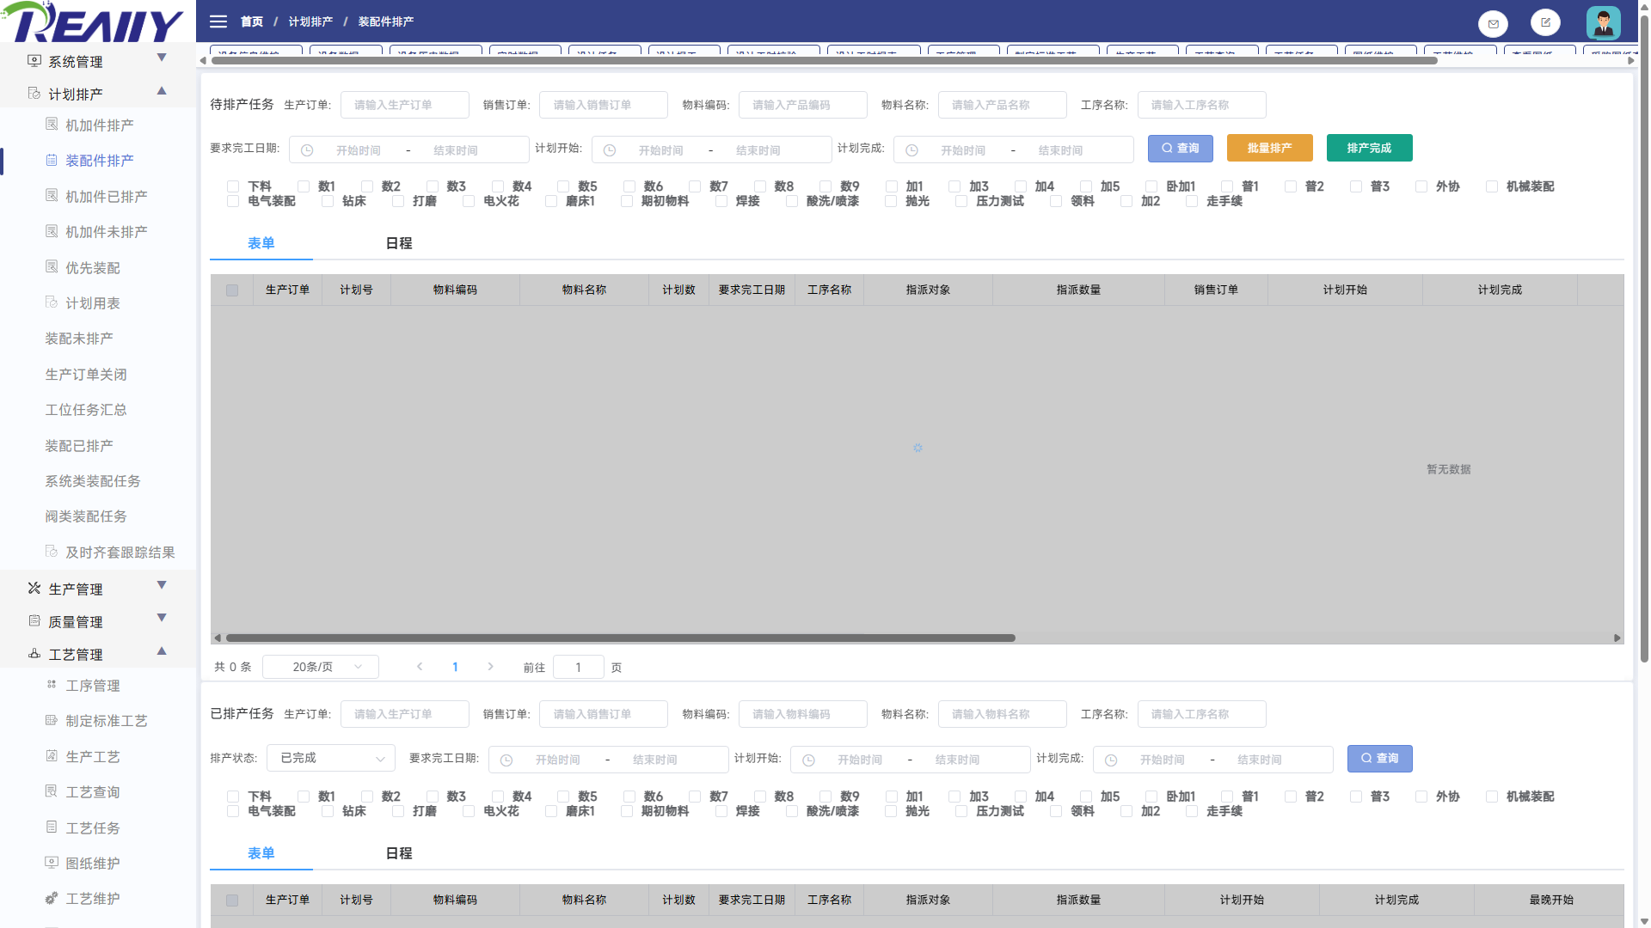
图 10.2-1 计划排产 - 装配件排产系统页面

10.2.1 搜索与过滤
条件 | 控件形式 | 使用说明
待排产任务 | 输入或选择控件 | 按页面控件输入或选择，点击【查询】后与其他条件共同生效。
生产订单 | 文本输入或远程选择 | 输入关键值或从远程候选项中选择，再与其他已填写条件共同查询。
销售订单 | 文本输入或远程选择 | 输入关键值或从远程候选项中选择，再与其他已填写条件共同查询。
物料编码 | 文本输入或远程选择 | 输入关键值或从远程候选项中选择，再与其他已填写条件共同查询。
物料名称 | 文本输入或远程选择 | 输入关键值或从远程候选项中选择，再与其他已填写条件共同查询。
工序名称 | 下拉、开关或选项选择 | 从页面提供的选项中选择；“全部”或清空通常表示不限制该条件。
性质 | 下拉、开关或选项选择 | 从页面提供的选项中选择；“全部”或清空通常表示不限制该条件。
排产状态 | 下拉、开关或选项选择 | 从页面提供的选项中选择；“全部”或清空通常表示不限制该条件。
要求完工日期 | 日期/时间或范围选择 | 选择起止时间时按区间过滤；清空表示不限制该时间条件。
计划开始 | 日期/时间或范围选择 | 选择起止时间时按区间过滤；清空表示不限制该时间条件。
计划完成 | 输入或选择控件 | 按页面控件输入或选择，点击【查询】后与其他条件共同生效。
产品编码 | 文本输入或远程选择 | 输入关键值或从远程候选项中选择，再与其他已填写条件共同查询。
产品名称 | 文本输入或远程选择 | 输入关键值或从远程候选项中选择，再与其他已填写条件共同查询。
状态 | 下拉、开关或选项选择 | 从页面提供的选项中选择；“全部”或清空通常表示不限制该条件。
结束时间 | 日期/时间或范围选择 | 选择起止时间时按区间过滤；清空表示不限制该时间条件。
开始时间 | 日期/时间或范围选择 | 选择起止时间时按区间过滤；清空表示不限制该时间条件。

组合规则：多个条件同时填写时，由系统一并用于查询，通常取条件交集。若查询不到记录，先逐项清空状态、日期和编号条件，再重新查询；精确或包含匹配以页面实际查询结果为准。

页面页签/视图 | 切换说明
表单、日程 | 切换页签会改变展示维度或数据范围；导出前确认当前页签。

10.2.2 列表字段与页面结果
分组 | 字段/列
第1-8列 | 序号、生产订单、计划号、物料编码、物料名称、计划数、要求完工日期、工序名称
第9-16列 | 性质、总工时、排产时间、工序计划数、指派对象、指派数量、销售订单、计划开始
第17-24列 | 计划完成、最晚开始、派工、二次派工、排产、派工状态、优先级、未完成说明
第25-29列 | 派工特殊备注、编辑、占用情况、最后编辑人、最后编辑时间

列表用于展示当前筛选结果。存在横向滚动条时，应左右滚动核对全部状态、数量、时间和操作列；存在分页时，页码和每页条数只影响当前显示范围。

10.2.3 功能按钮与操作
操作入口 | 执行结果 | 业务影响与注意事项
在“装配件排产”页面顶部筛选区填写或选择条件，点击【查询】。 | 按当前筛选条件重新读取并显示匹配记录。 | 只刷新页面结果，不修改订单、任务或主数据。
在“装配件排产”定位目标记录后，点击【批量排产】，根据页面提示完成操作。 | 执行【批量排产】并显示对应结果。 | 该操作针对装配件排产当前记录；如随后出现确认按钮，应核对目标记录和弹窗标题后再决定是否提交。
在“装配件排产”定位目标记录后，点击【排产完成】，根据页面提示完成操作。 | 记录本次完成数量、时间或结果，并更新任务完成状态。 | 结果进入进度、工时、质量或后续流转判断；确认前应核对数量和结果。输出机加及装配任务、计划时间和优先级，供生产中心、异常提醒和齐套跟踪使用。
在“编辑备注信息”弹窗填写或核对优先级、未完成说明、派工特殊备注，点击【确定】提交本次弹窗内容。 | 提交“编辑备注信息”弹窗中的优先级、未完成说明、派工特殊备注，成功后关闭弹窗或刷新列表。 | 本次提交结果成为装配件排产后续处理依据；提交前应核对目标记录和字段。输出机加及装配任务、计划时间和优先级，供生产中心、异常提醒和齐套跟踪使用。
在“装配件排产”定位目标记录或任务，点击【派工】，按页面提示完成后续步骤。 | 按当前记录生成或更新可执行任务，并将任务置为下游岗位可处理的状态。 | 下发后生产、质量或执行岗位会据此接收任务；再次下发前应核对是否已存在任务。输出机加及装配任务、计划时间和优先级，供生产中心、异常提醒和齐套跟踪使用。
在“装配件排产”当前目标记录的行操作区点击【编辑】，打开编辑备注信息窗口。 | 打开当前记录的编辑窗口，并读取已保存内容。 | 仅打开编辑窗口不会修改数据；后续是否生效以窗口内的确认或即时保存说明为准。
在“装配件排产”页面顶部筛选区填写或选择条件，点击【查询】。 | 按当前筛选条件重新读取并显示匹配记录。 | 只刷新页面结果，不修改订单、任务或主数据。
在“编辑备注信息”弹窗核对不需要提交本次修改后，点击【取消】关闭该弹窗。 | 关闭“编辑备注信息”弹窗，不提交本次优先级、未完成说明、派工特殊备注修改。 | 本次弹窗中尚未提交的内容被放弃；此前已经即时保存的表格修改不受影响。
在“编辑备注信息”弹窗填写或核对优先级、未完成说明、派工特殊备注，点击【确定】提交本次弹窗内容。 | 提交“编辑备注信息”弹窗中的优先级、未完成说明、派工特殊备注，成功后关闭弹窗或刷新列表。 | 本次提交结果成为装配件排产后续处理依据；提交前应核对目标记录和字段。输出机加及装配任务、计划时间和优先级，供生产中心、异常提醒和齐套跟踪使用。

正式操作注意：新增、编辑、删除、开始、结束、排产、报工、送检、收料、上传等操作会写入业务数据或改变状态。正式使用时应按岗位权限和业务单据逐条确认。

10.2.4 弹窗与可编辑内容
点击列表中的新增、编辑、查看或业务操作后，系统会打开相应弹窗。下表说明各窗口的用途、确认后的结果以及对后续业务的影响。
弹窗/操作 | 可编辑或查看内容 | 操作结果与影响
编辑备注信息 | 优先级、未完成说明、派工特殊备注 | 在“编辑备注信息”弹窗点击【取消】：关闭弹窗并放弃本次未提交修改。 在“编辑备注信息”弹窗点击【确定】：提交“编辑备注信息”弹窗中的优先级、未完成说明、派工特殊备注，成功后关闭弹窗或刷新列表。

10.3 机加件已排产
查询并维护已完成排产的机加任务，可按订单、物料、工序、要求完工日期和计划日期筛选，并在列表中调整工位、数量、计划时间、外协分组及备注信息。
项目 | 说明
菜单路径 | 计划排产 > 机加件已排产
数据性质 | 支持查询及排产信息维护；表格内修改通常即时保存

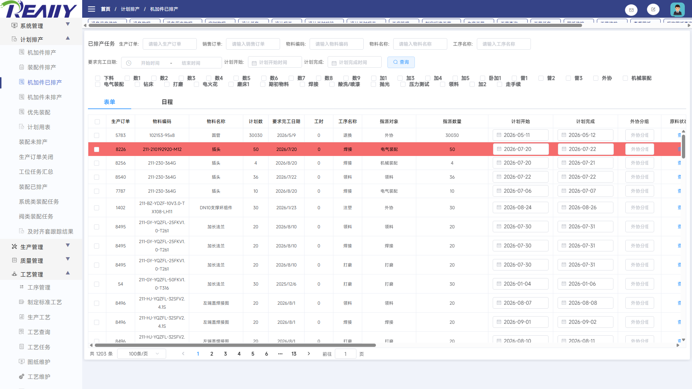
图 10.3-1 计划排产 - 机加件已排产系统页面

10.3.1 搜索与过滤
条件 | 控件形式 | 使用说明
生产订单 | 文本输入 | 输入生产订单号，支持与其他条件组合查询。
销售订单 | 文本输入 | 输入销售订单号，定位对应合同任务。
物料编码 | 文本输入 | 输入完整或部分物料编码。
物料名称 | 文本输入 | 输入完整或部分物料名称。
工序名称 | 文本输入 | 输入工序名称，定位指定加工环节。
要求完工日期 | 日期范围 | 选择开始和结束日期，筛选要求在该区间完工的任务。
计划开始 | 日期选择 | 筛选计划开始日期不早于所选日期的任务。
计划完成 | 日期选择 | 筛选计划完成日期不晚于所选日期的任务。
工位复选框 | 多选 | 勾选一个或多个工位后缩小任务范围；未勾选时查询全部工位。

组合规则：多个条件同时填写时，由系统一并用于查询，通常取条件交集。若查询不到记录，先逐项清空状态、日期和编号条件，再重新查询；精确或包含匹配以页面实际查询结果为准。

页面页签/视图 | 切换说明
表单、日程 | 切换页签会改变展示维度或数据范围；导出前确认当前页签。

10.3.2 列表字段与页面结果
分组 | 字段/列
第1-8列 | 生产订单、计划号、物料编码、物料名称、计划数、要求完工日期、工时、工序名称
第9-16列 | 指派对象、指派数量、计划开始、计划完成、外协分组、原料状态、历史工时、备注
第17-24列 | 工艺备注、工艺说明、最晚开始、派工、二次派工、优先级、未完成说明、派工特殊备注
第25-32列 | 编辑、占用情况、销售订单、最后编辑人、最后编辑时间、序号、基本数量、待出数量
第33-40列 | 拣配数量、计划数量、存货量、材质、任务描述、生产订单号、工位、报工工时

列表用于展示当前筛选结果。存在横向滚动条时，应左右滚动核对全部状态、数量、时间和操作列；存在分页时，页码和每页条数只影响当前显示范围。

10.3.3 功能按钮与操作
操作入口 | 执行结果 | 业务影响与注意事项
在“机加件已排产”页面顶部筛选区填写或选择条件，点击【查询】。 | 按当前筛选条件重新读取并显示匹配记录。 | 只刷新页面结果，不修改订单、任务或主数据。
在“编辑备注信息”弹窗填写或核对优先级、未完成说明、派工特殊备注，点击【确定】提交本次弹窗内容。 | 提交“编辑备注信息”弹窗中的优先级、未完成说明、派工特殊备注，成功后关闭弹窗或刷新列表。 | 本次提交结果成为机加件已排产后续处理依据；提交前应核对目标记录和字段。输出机加及装配任务、计划时间和优先级，供生产中心、异常提醒和齐套跟踪使用。
在“机加件已排产”定位目标记录或任务，点击【查看】，按页面提示完成后续步骤。 | 打开当前记录的明细、附件或关联信息供查看。 | 属于只读查看，不改变当前记录状态。
在“机加件已排产”当前目标记录的行操作区点击【编辑】，打开编辑备注信息窗口。 | 打开当前记录的编辑窗口，并读取已保存内容。 | 仅打开编辑窗口不会修改数据；后续是否生效以窗口内的确认或即时保存说明为准。
在“编辑备注信息”弹窗核对不需要提交本次修改后，点击【取消】关闭该弹窗。 | 关闭“编辑备注信息”弹窗，不提交本次优先级、未完成说明、派工特殊备注修改。 | 本次弹窗中尚未提交的内容被放弃；此前已经即时保存的表格修改不受影响。
在“编辑备注信息”弹窗填写或核对优先级、未完成说明、派工特殊备注，点击【确定】提交本次弹窗内容。 | 提交“编辑备注信息”弹窗中的优先级、未完成说明、派工特殊备注，成功后关闭弹窗或刷新列表。 | 本次提交结果成为机加件已排产后续处理依据；提交前应核对目标记录和字段。输出机加及装配任务、计划时间和优先级，供生产中心、异常提醒和齐套跟踪使用。

10.3.4 可编辑字段与编辑弹窗
本页有两种修改方式：计划开始、计划完成、外协分组等字段在表格中直接修改；【编辑】按钮只打开备注弹窗。表格内多数控件在选择或输入完成后立即保存，没有统一的【保存】按钮，因此操作前必须先确认当前行。
字段/入口 | 操作方法 | 功能解释与注意事项
指派对象 | 单击当前工位，在下拉列表选择新工位。 | 用于调整任务执行工位；选择后立即保存。
指派数量 | 单击数量，输入新值后点击行内【确定】。 | 数量必须大于等于1且不能超过计划数量。
计划开始 | 在当前行日期框选择日期。 | 表示任务预计开始加工的日期；修改后立即保存，并影响日程视图及开工及时性判断。
计划完成 | 在当前行日期框选择日期。 | 表示任务计划完成的日期；应不早于计划开始，修改后立即保存。
外协分组 | 在当前行输入分组值，完成输入后触发保存。 | 用于给外协任务标记同一协同批次；应按计划部门既定分组规则填写，不要随意使用测试编号。
二次派工 | 在多选下拉框中选择参与人员。 | 用于补充协作人员；选择变化后立即保存。
最晚开始 | 在当前行日期框选择日期。 | 表示为满足完工要求允许的最迟开工日期；修改后立即保存。
编辑 | 点击【编辑】，在弹窗中维护优先级、未完成说明和派工特殊备注，再点击【确定】。 | 只有弹窗中的三个备注类字段由【确定】统一提交；点击【取消】不保存本次弹窗修改。
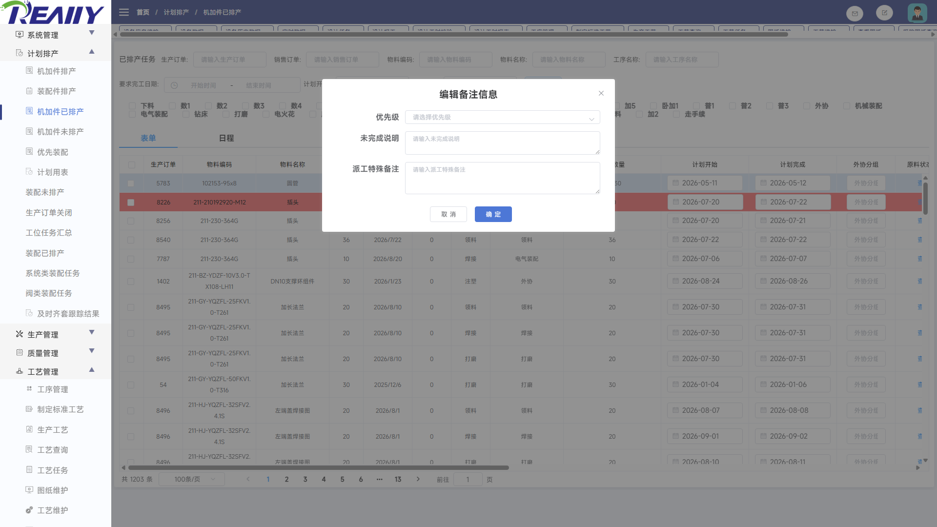
图 10.3-2 机加件已排产－编辑备注信息弹窗

10.3.5 前后数据关系
数据关系 | 业务说明
上游业务数据 | 使用生产订单、销售订单、物料与工序信息、工位设置以及已形成的排产任务，页面筛选条件不会改变上游原始订单和主数据。
本页维护结果 | 可调整任务工位、指派数量、计划开始、计划完成、外协分组、协作人员、最晚开始及备注信息；相应修改保存到当前排产任务。
下游业务影响 | 维护结果用于后续派工、日程查看、原料准备、生产执行和计划及时性判断；日期或工位调整后，相关岗位应以页面最新结果为准。
操作注意：计划开始、计划完成、外协分组等表格字段在选择或输入完成后立即保存；【编辑】弹窗中的备注字段点击【确定】后保存。操作前应核对当前任务行和修改内容。

10.4 机加件未排产
汇总尚未完成排产的机加工序，定位缺少工位、数量或计划时间的任务。
项目 | 说明
菜单路径 | 计划排产 > 机加件未排产
数据性质 | 查询为只读；业务按钮可能新增、修改或改变状态

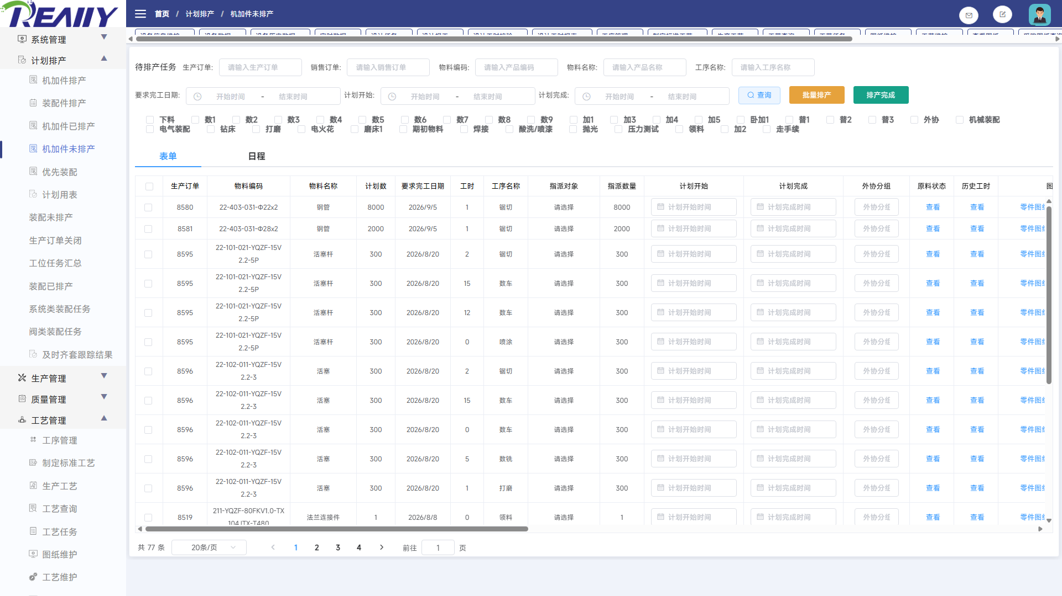
图 10.4-1 计划排产 - 机加件未排产系统页面

10.4.1 搜索与过滤
条件 | 控件形式 | 使用说明
待排产任务 | 输入或选择控件 | 按页面控件输入或选择，点击【查询】后与其他条件共同生效。
生产订单 | 文本输入或远程选择 | 输入关键值或从远程候选项中选择，再与其他已填写条件共同查询。
销售订单 | 文本输入或远程选择 | 输入关键值或从远程候选项中选择，再与其他已填写条件共同查询。
物料编码 | 文本输入或远程选择 | 输入关键值或从远程候选项中选择，再与其他已填写条件共同查询。
物料名称 | 文本输入或远程选择 | 输入关键值或从远程候选项中选择，再与其他已填写条件共同查询。
工序名称 | 下拉、开关或选项选择 | 从页面提供的选项中选择；“全部”或清空通常表示不限制该条件。
性质 | 下拉、开关或选项选择 | 从页面提供的选项中选择；“全部”或清空通常表示不限制该条件。
排产状态 | 下拉、开关或选项选择 | 从页面提供的选项中选择；“全部”或清空通常表示不限制该条件。
要求完工日期 | 日期/时间或范围选择 | 选择起止时间时按区间过滤；清空表示不限制该时间条件。
计划开始 | 日期/时间或范围选择 | 选择起止时间时按区间过滤；清空表示不限制该时间条件。
计划完成 | 输入或选择控件 | 按页面控件输入或选择，点击【查询】后与其他条件共同生效。
产品编码 | 文本输入或远程选择 | 输入关键值或从远程候选项中选择，再与其他已填写条件共同查询。
产品名称 | 文本输入或远程选择 | 输入关键值或从远程候选项中选择，再与其他已填写条件共同查询。
状态 | 下拉、开关或选项选择 | 从页面提供的选项中选择；“全部”或清空通常表示不限制该条件。
结束时间 | 日期/时间或范围选择 | 选择起止时间时按区间过滤；清空表示不限制该时间条件。
开始时间 | 日期/时间或范围选择 | 选择起止时间时按区间过滤；清空表示不限制该时间条件。

组合规则：多个条件同时填写时，由系统一并用于查询，通常取条件交集。若查询不到记录，先逐项清空状态、日期和编号条件，再重新查询；精确或包含匹配以页面实际查询结果为准。

页面页签/视图 | 切换说明
表单、日程 | 切换页签会改变展示维度或数据范围；导出前确认当前页签。

10.4.2 列表字段与页面结果
分组 | 字段/列
第1-8列 | 序号、生产订单、计划号、物料编码、物料名称、计划数、要求完工日期、工时
第9-16列 | 工序名称、性质、排产时间、工序计划数、指派对象、指派数量、计划开始、计划完成
第17-24列 | 外协分组、原料状态、历史工时、图纸、备注、未完成说明、派工特殊备注、编辑
第25-32列 | 工艺备注、工艺说明、二次派工、最晚开始、排产、派工状态、优先级、占用情况
第33-40列 | 销售订单、最后编辑人、最后编辑时间、基本数量、待出数量、拣配数量、计划数量、存货量

列表用于展示当前筛选结果。存在横向滚动条时，应左右滚动核对全部状态、数量、时间和操作列；存在分页时，页码和每页条数只影响当前显示范围。

10.4.3 功能按钮与操作
操作入口 | 执行结果 | 业务影响与注意事项
在“机加件未排产”页面顶部筛选区填写或选择条件，点击【查询】。 | 按当前筛选条件重新读取并显示匹配记录。 | 只刷新页面结果，不修改订单、任务或主数据。
在“机加件未排产”定位目标记录后，点击【批量排产】，根据页面提示完成操作。 | 执行【批量排产】并显示对应结果。 | 该操作针对机加件未排产当前记录；如随后出现确认按钮，应核对目标记录和弹窗标题后再决定是否提交。
在“机加件未排产”定位目标记录后，点击【排产完成】，根据页面提示完成操作。 | 记录本次完成数量、时间或结果，并更新任务完成状态。 | 结果进入进度、工时、质量或后续流转判断；确认前应核对数量和结果。输出机加及装配任务、计划时间和优先级，供生产中心、异常提醒和齐套跟踪使用。
在“编辑备注信息”弹窗填写或核对优先级、未完成说明、派工特殊备注，点击【确定】提交本次弹窗内容。 | 提交“编辑备注信息”弹窗中的优先级、未完成说明、派工特殊备注，成功后关闭弹窗或刷新列表。 | 本次提交结果成为机加件未排产后续处理依据；提交前应核对目标记录和字段。输出机加及装配任务、计划时间和优先级，供生产中心、异常提醒和齐套跟踪使用。
在“机加件未排产”定位目标记录或任务，点击【查看】，按页面提示完成后续步骤。 | 打开当前记录的明细、附件或关联信息供查看。 | 属于只读查看，不改变当前记录状态。
在“机加件未排产”定位目标记录或任务，点击【查看】，按页面提示完成后续步骤。 | 打开当前记录的明细、附件或关联信息供查看。 | 属于只读查看，不改变当前记录状态。
在“机加件未排产”定位目标记录或任务，点击【零件图纸】，按页面提示完成后续步骤。 | 打开当前记录的明细、附件或关联信息供查看。 | 属于只读查看，不改变当前记录状态。
在“机加件未排产”定位目标记录或任务，点击【工艺图纸】，按页面提示完成后续步骤。 | 打开当前记录的明细、附件或关联信息供查看。 | 属于只读查看，不改变当前记录状态。
在“机加件未排产”当前目标记录的行操作区点击【编辑】，打开编辑备注信息窗口。 | 打开当前记录的编辑窗口，并读取已保存内容。 | 仅打开编辑窗口不会修改数据；后续是否生效以窗口内的确认或即时保存说明为准。
在“编辑备注信息”弹窗核对不需要提交本次修改后，点击【取消】关闭该弹窗。 | 关闭“编辑备注信息”弹窗，不提交本次优先级、未完成说明、派工特殊备注修改。 | 本次弹窗中尚未提交的内容被放弃；此前已经即时保存的表格修改不受影响。
在“编辑备注信息”弹窗填写或核对优先级、未完成说明、派工特殊备注，点击【确定】提交本次弹窗内容。 | 提交“编辑备注信息”弹窗中的优先级、未完成说明、派工特殊备注，成功后关闭弹窗或刷新列表。 | 本次提交结果成为机加件未排产后续处理依据；提交前应核对目标记录和字段。输出机加及装配任务、计划时间和优先级，供生产中心、异常提醒和齐套跟踪使用。

正式操作注意：新增、编辑、删除、开始、结束、排产、报工、送检、收料、上传等操作会写入业务数据或改变状态。正式使用时应按岗位权限和业务单据逐条确认。

10.4.4 弹窗与可编辑内容
点击列表中的新增、编辑、查看或业务操作后，系统会打开相应弹窗。下表说明各窗口的用途、确认后的结果以及对后续业务的影响。
弹窗/操作 | 可编辑或查看内容 | 操作结果与影响
编辑备注信息 | 优先级、未完成说明、派工特殊备注 | 在“编辑备注信息”弹窗点击【取消】：关闭弹窗并放弃本次未提交修改。 在“编辑备注信息”弹窗点击【确定】：提交“编辑备注信息”弹窗中的优先级、未完成说明、派工特殊备注，成功后关闭弹窗或刷新列表。
原料信息 | 序号、物料编码、物料名称、基本数量、待出数量、拣配数量、计划数量、存货量、材质、产品单位 | 该窗口用于查看当前记录的关联内容，关闭窗口不会修改业务数据。
历史工时 | 任务描述、结算报工单件工时、结算辅助单件工时、工位、生产订单号、操作人、报工工时、辅助工时、报工完成数、辅助完成数、合计工时、装夹时间、程序时间 | 该窗口用于查看当前记录的关联内容，关闭窗口不会修改业务数据。
图纸 | 按弹窗提示查看或填写相关业务内容 | 在“图纸”窗口点击【关闭】：退出查看窗口，不改变已保存内容。

10.4.5 前后数据关系
上游接收生产订单、物料、工艺路线、工位和人员；输出机加及装配任务、计划时间和优先级，供生产中心、异常提醒和齐套跟踪使用。
关系层次 | 内容
操作输入与上游条件 | 待排产任务、生产订单、销售订单、物料编码、物料名称、工序名称、性质、排产状态、要求完工日期、计划开始、计划完成、产品编码、产品名称、状态、结束时间、开始时间
页面结果与下游影响 | 序号、生产订单、计划号、物料编码、物料名称、计划数、要求完工日期、工时、工序名称、性质、排产时间、工序计划数、指派对象、指派数量、计划开始、计划完成等40项

10.5 优先装配
维护需要优先处理的装配订单或任务，为装配排产和现场执行提供优先级依据。
项目 | 说明
菜单路径 | 计划排产 > 优先装配
数据性质 | 查询为只读；业务按钮可能新增、修改或改变状态

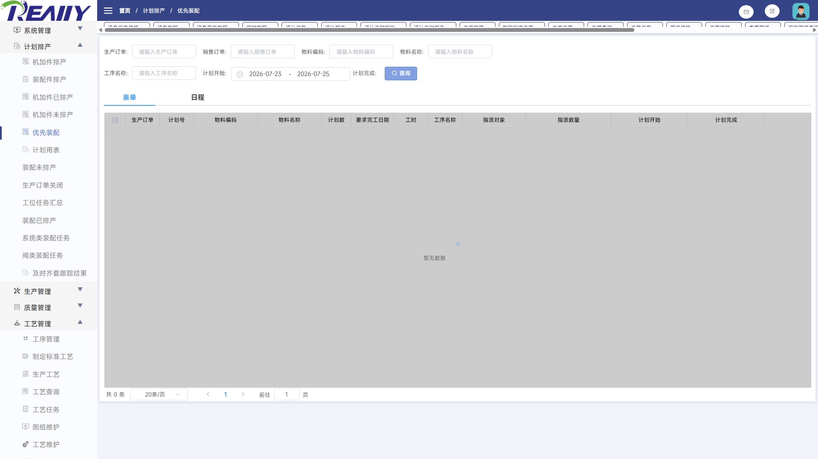
图 10.5-1 计划排产 - 优先装配系统页面

10.5.1 搜索与过滤
条件 | 控件形式 | 使用说明
生产订单 | 文本输入或远程选择 | 输入关键值或从远程候选项中选择，再与其他已填写条件共同查询。
销售订单 | 文本输入或远程选择 | 输入关键值或从远程候选项中选择，再与其他已填写条件共同查询。
物料编码 | 文本输入或远程选择 | 输入关键值或从远程候选项中选择，再与其他已填写条件共同查询。
物料名称 | 文本输入或远程选择 | 输入关键值或从远程候选项中选择，再与其他已填写条件共同查询。
工序名称 | 下拉、开关或选项选择 | 从页面提供的选项中选择；“全部”或清空通常表示不限制该条件。
计划开始 | 日期/时间或范围选择 | 选择起止时间时按区间过滤；清空表示不限制该时间条件。
计划完成 | 输入或选择控件 | 按页面控件输入或选择，点击【查询】后与其他条件共同生效。
结束时间 | 日期/时间或范围选择 | 选择起止时间时按区间过滤；清空表示不限制该时间条件。
开始时间 | 日期/时间或范围选择 | 选择起止时间时按区间过滤；清空表示不限制该时间条件。

组合规则：多个条件同时填写时，由系统一并用于查询，通常取条件交集。若查询不到记录，先逐项清空状态、日期和编号条件，再重新查询；精确或包含匹配以页面实际查询结果为准。

页面页签/视图 | 切换说明
表单、日程 | 切换页签会改变展示维度或数据范围；导出前确认当前页签。

10.5.2 列表字段与页面结果
分组 | 字段/列
第1-8列 | 生产订单、计划号、物料编码、物料名称、计划数、要求完工日期、工时、工序名称
第9-12列 | 指派对象、指派数量、计划开始、计划完成

列表用于展示当前筛选结果。存在横向滚动条时，应左右滚动核对全部状态、数量、时间和操作列；存在分页时，页码和每页条数只影响当前显示范围。

10.5.3 功能按钮与操作
操作入口 | 执行结果 | 业务影响与注意事项
在“优先装配”页面顶部筛选区填写或选择条件，点击【查询】。 | 按当前筛选条件重新读取并显示匹配记录。 | 只刷新页面结果，不修改订单、任务或主数据。
在“优先装配”定位目标记录后，点击【周】，根据页面提示完成操作。 | 执行【周】并显示对应结果。 | 该操作针对优先装配当前记录；如随后出现确认按钮，应核对目标记录和弹窗标题后再决定是否提交。
在“优先装配”定位目标记录后，点击【今天】，根据页面提示完成操作。 | 执行【今天】并显示对应结果。 | 该操作针对优先装配当前记录；如随后出现确认按钮，应核对目标记录和弹窗标题后再决定是否提交。

正式操作注意：新增、编辑、删除、开始、结束、排产、报工、送检、收料、上传等操作会写入业务数据或改变状态。正式使用时应按岗位权限和业务单据逐条确认。

10.5.4 前后数据关系
上游接收生产订单、物料、工艺路线、工位和人员；输出机加及装配任务、计划时间和优先级，供生产中心、异常提醒和齐套跟踪使用。
关系层次 | 内容
操作输入与上游条件 | 生产订单、销售订单、物料编码、物料名称、工序名称、计划开始、计划完成、结束时间、开始时间
页面结果与下游影响 | 生产订单、计划号、物料编码、物料名称、计划数、要求完工日期、工时、工序名称、指派对象、指派数量、计划开始、计划完成

10.6 计划用表
以计划人员使用的综合表格查看订单、物料、工艺、计划时间和任务状态。
项目 | 说明
菜单路径 | 计划排产 > 计划用表
数据性质 | 查询为只读；业务按钮可能新增、修改或改变状态

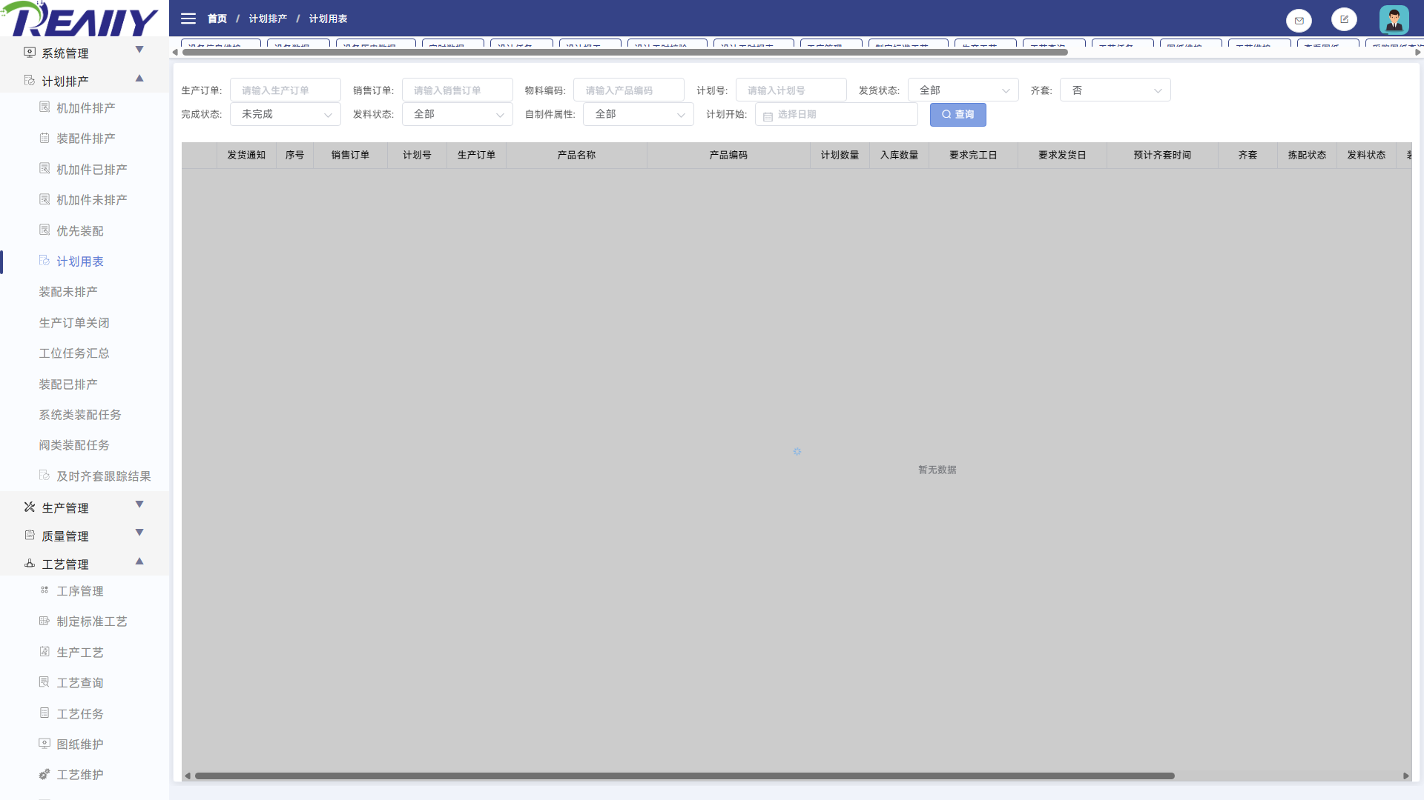
图 10.6-1 计划排产 - 计划用表系统页面

10.6.1 搜索与过滤
条件 | 控件形式 | 使用说明
生产订单 | 文本输入或远程选择 | 输入关键值或从远程候选项中选择，再与其他已填写条件共同查询。
销售订单 | 文本输入或远程选择 | 输入关键值或从远程候选项中选择，再与其他已填写条件共同查询。
物料编码 | 文本输入或远程选择 | 输入关键值或从远程候选项中选择，再与其他已填写条件共同查询。
计划号 | 文本输入或远程选择 | 输入关键值或从远程候选项中选择，再与其他已填写条件共同查询。
发货状态 | 下拉、开关或选项选择 | 从页面提供的选项中选择；“全部”或清空通常表示不限制该条件。
齐套 | 下拉、开关或选项选择 | 从页面提供的选项中选择；“全部”或清空通常表示不限制该条件。
完成状态 | 下拉、开关或选项选择 | 从页面提供的选项中选择；“全部”或清空通常表示不限制该条件。
发料状态 | 下拉、开关或选项选择 | 从页面提供的选项中选择；“全部”或清空通常表示不限制该条件。
自制件属性 | 下拉、开关或选项选择 | 从页面提供的选项中选择；“全部”或清空通常表示不限制该条件。
计划开始起 | 日期/时间或范围选择 | 选择起止时间时按区间过滤；清空表示不限制该时间条件。
计划开始 | 日期/时间或范围选择 | 选择起止时间时按区间过滤；清空表示不限制该时间条件。
外协状态 | 下拉、开关或选项选择 | 从页面提供的选项中选择；“全部”或清空通常表示不限制该条件。
加急状态 | 下拉、开关或选项选择 | 从页面提供的选项中选择；“全部”或清空通常表示不限制该条件。
产品编码 | 文本输入或远程选择 | 输入关键值或从远程候选项中选择，再与其他已填写条件共同查询。
日期 | 日期/时间或范围选择 | 选择起止时间时按区间过滤；清空表示不限制该时间条件。

组合规则：多个条件同时填写时，由系统一并用于查询，通常取条件交集。若查询不到记录，先逐项清空状态、日期和编号条件，再重新查询；精确或包含匹配以页面实际查询结果为准。

10.6.2 列表字段与页面结果
分组 | 字段/列
第1-8列 | 序号、工序名称、计划数量、指派对象、开始时间、结束时间、完成进度、完成数量
第9-16列 | 合格数、不良数、任务状态、加工状态、操作、发货通知、销售订单、计划号
第17-24列 | 生产订单、产品名称、产品编码、入库数量、要求完工日、要求发货日、预计齐套时间、外协
第25-32列 | 齐套、拣配状态、发料状态、装配开工、送检数量、终检、工艺、排产
第33-33列 | 优先级

列表用于展示当前筛选结果。存在横向滚动条时，应左右滚动核对全部状态、数量、时间和操作列；存在分页时，页码和每页条数只影响当前显示范围。

10.6.3 功能按钮与操作
操作入口 | 执行结果 | 业务影响与注意事项
在“计划用表”页面顶部筛选区填写或选择条件，点击【查询】。 | 按当前筛选条件重新读取并显示匹配记录。 | 只刷新页面结果，不修改订单、任务或主数据。
在“计划用表”定位目标记录后，点击【缺料】，根据页面提示完成操作。 | 打开当前记录的明细、附件或关联信息供查看。 | 属于只读查看，不改变当前记录状态。
在“缺料单”查看窗口核对内容后，点击【关闭】返回当前列表。 | 关闭“缺料单”窗口并返回当前页面。 | 仅退出查看窗口，不改变已保存的业务记录。

正式操作注意：新增、编辑、删除、开始、结束、排产、报工、送检、收料、上传等操作会写入业务数据或改变状态。正式使用时应按岗位权限和业务单据逐条确认。

10.6.4 弹窗与可编辑内容
点击列表中的新增、编辑、查看或业务操作后，系统会打开相应弹窗。下表说明各窗口的用途、确认后的结果以及对后续业务的影响。
弹窗/操作 | 可编辑或查看内容 | 操作结果与影响
缺料单 | 按弹窗提示查看或填写相关业务内容 | 在“缺料单”窗口点击【关闭】：退出查看窗口，不改变已保存内容。

10.6.5 前后数据关系
上游接收生产订单、物料、工艺路线、工位和人员；输出机加及装配任务、计划时间和优先级，供生产中心、异常提醒和齐套跟踪使用。
关系层次 | 内容
操作输入与上游条件 | 生产订单、销售订单、物料编码、计划号、发货状态、齐套、完成状态、发料状态、自制件属性、计划开始起、计划开始、外协状态、加急状态、产品编码、日期
页面结果与下游影响 | 序号、工序名称、计划数量、指派对象、开始时间、结束时间、完成进度、完成数量、合格数、不良数、任务状态、加工状态、操作、发货通知、销售订单、计划号等33项

10.7 装配未排产
查询尚未形成装配计划的任务，支持按订单、物料和日期范围筛选。
项目 | 说明
菜单路径 | 计划排产 > 装配未排产
数据性质 | 查询为只读；业务按钮可能新增、修改或改变状态

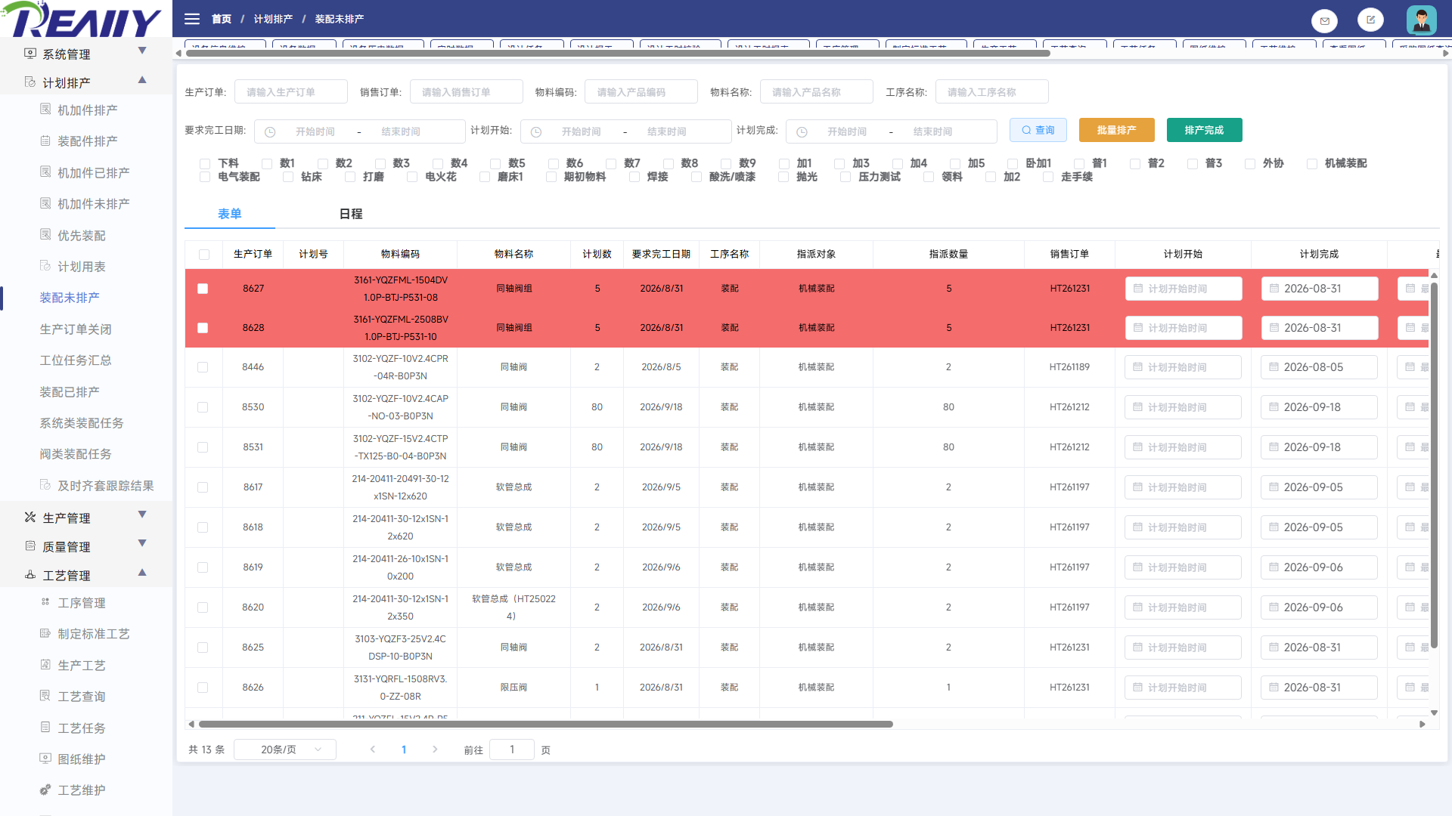
图 10.7-1 计划排产 - 装配未排产系统页面

10.7.1 搜索与过滤
条件 | 控件形式 | 使用说明
待排产任务 | 输入或选择控件 | 按页面控件输入或选择，点击【查询】后与其他条件共同生效。
生产订单 | 文本输入或远程选择 | 输入关键值或从远程候选项中选择，再与其他已填写条件共同查询。
销售订单 | 文本输入或远程选择 | 输入关键值或从远程候选项中选择，再与其他已填写条件共同查询。
物料编码 | 文本输入或远程选择 | 输入关键值或从远程候选项中选择，再与其他已填写条件共同查询。
物料名称 | 文本输入或远程选择 | 输入关键值或从远程候选项中选择，再与其他已填写条件共同查询。
工序名称 | 下拉、开关或选项选择 | 从页面提供的选项中选择；“全部”或清空通常表示不限制该条件。
性质 | 下拉、开关或选项选择 | 从页面提供的选项中选择；“全部”或清空通常表示不限制该条件。
排产状态 | 下拉、开关或选项选择 | 从页面提供的选项中选择；“全部”或清空通常表示不限制该条件。
要求完工日期 | 日期/时间或范围选择 | 选择起止时间时按区间过滤；清空表示不限制该时间条件。
计划开始 | 日期/时间或范围选择 | 选择起止时间时按区间过滤；清空表示不限制该时间条件。
计划完成 | 输入或选择控件 | 按页面控件输入或选择，点击【查询】后与其他条件共同生效。
产品编码 | 文本输入或远程选择 | 输入关键值或从远程候选项中选择，再与其他已填写条件共同查询。
产品名称 | 文本输入或远程选择 | 输入关键值或从远程候选项中选择，再与其他已填写条件共同查询。
状态 | 下拉、开关或选项选择 | 从页面提供的选项中选择；“全部”或清空通常表示不限制该条件。
结束时间 | 日期/时间或范围选择 | 选择起止时间时按区间过滤；清空表示不限制该时间条件。
开始时间 | 日期/时间或范围选择 | 选择起止时间时按区间过滤；清空表示不限制该时间条件。

组合规则：多个条件同时填写时，由系统一并用于查询，通常取条件交集。若查询不到记录，先逐项清空状态、日期和编号条件，再重新查询；精确或包含匹配以页面实际查询结果为准。

页面页签/视图 | 切换说明
表单、日程 | 切换页签会改变展示维度或数据范围；导出前确认当前页签。

10.7.2 列表字段与页面结果
分组 | 字段/列
第1-8列 | 序号、生产订单、计划号、物料编码、物料名称、计划数、要求完工日期、工序名称
第9-16列 | 性质、总工时、排产时间、工序计划数、指派对象、指派数量、销售订单、计划开始
第17-24列 | 计划完成、最晚开始、派工、二次派工、排产、派工状态、优先级、未完成说明
第25-29列 | 派工特殊备注、编辑、占用情况、最后编辑人、最后编辑时间

列表用于展示当前筛选结果。存在横向滚动条时，应左右滚动核对全部状态、数量、时间和操作列；存在分页时，页码和每页条数只影响当前显示范围。

10.7.3 功能按钮与操作
操作入口 | 执行结果 | 业务影响与注意事项
在“装配未排产”页面顶部筛选区填写或选择条件，点击【查询】。 | 按当前筛选条件重新读取并显示匹配记录。 | 只刷新页面结果，不修改订单、任务或主数据。
在“装配未排产”定位目标记录后，点击【批量排产】，根据页面提示完成操作。 | 执行【批量排产】并显示对应结果。 | 该操作针对装配未排产当前记录；如随后出现确认按钮，应核对目标记录和弹窗标题后再决定是否提交。
在“装配未排产”定位目标记录后，点击【排产完成】，根据页面提示完成操作。 | 记录本次完成数量、时间或结果，并更新任务完成状态。 | 结果进入进度、工时、质量或后续流转判断；确认前应核对数量和结果。输出机加及装配任务、计划时间和优先级，供生产中心、异常提醒和齐套跟踪使用。
在“编辑备注信息”弹窗填写或核对优先级、未完成说明、派工特殊备注，点击【确定】提交本次弹窗内容。 | 提交“编辑备注信息”弹窗中的优先级、未完成说明、派工特殊备注，成功后关闭弹窗或刷新列表。 | 本次提交结果成为装配未排产后续处理依据；提交前应核对目标记录和字段。输出机加及装配任务、计划时间和优先级，供生产中心、异常提醒和齐套跟踪使用。
在“装配未排产”定位目标记录或任务，点击【派工】，按页面提示完成后续步骤。 | 按当前记录生成或更新可执行任务，并将任务置为下游岗位可处理的状态。 | 下发后生产、质量或执行岗位会据此接收任务；再次下发前应核对是否已存在任务。输出机加及装配任务、计划时间和优先级，供生产中心、异常提醒和齐套跟踪使用。
在“装配未排产”当前目标记录的行操作区点击【编辑】，打开编辑备注信息窗口。 | 打开当前记录的编辑窗口，并读取已保存内容。 | 仅打开编辑窗口不会修改数据；后续是否生效以窗口内的确认或即时保存说明为准。
在“编辑备注信息”弹窗核对不需要提交本次修改后，点击【取消】关闭该弹窗。 | 关闭“编辑备注信息”弹窗，不提交本次优先级、未完成说明、派工特殊备注修改。 | 本次弹窗中尚未提交的内容被放弃；此前已经即时保存的表格修改不受影响。
在“编辑备注信息”弹窗填写或核对优先级、未完成说明、派工特殊备注，点击【确定】提交本次弹窗内容。 | 提交“编辑备注信息”弹窗中的优先级、未完成说明、派工特殊备注，成功后关闭弹窗或刷新列表。 | 本次提交结果成为装配未排产后续处理依据；提交前应核对目标记录和字段。输出机加及装配任务、计划时间和优先级，供生产中心、异常提醒和齐套跟踪使用。

正式操作注意：新增、编辑、删除、开始、结束、排产、报工、送检、收料、上传等操作会写入业务数据或改变状态。正式使用时应按岗位权限和业务单据逐条确认。

10.7.4 弹窗与可编辑内容
点击列表中的新增、编辑、查看或业务操作后，系统会打开相应弹窗。下表说明各窗口的用途、确认后的结果以及对后续业务的影响。
弹窗/操作 | 可编辑或查看内容 | 操作结果与影响
编辑备注信息 | 优先级、未完成说明、派工特殊备注 | 在“编辑备注信息”弹窗点击【取消】：关闭弹窗并放弃本次未提交修改。 在“编辑备注信息”弹窗点击【确定】：提交“编辑备注信息”弹窗中的优先级、未完成说明、派工特殊备注，成功后关闭弹窗或刷新列表。

10.7.5 前后数据关系
上游接收生产订单、物料、工艺路线、工位和人员；输出机加及装配任务、计划时间和优先级，供生产中心、异常提醒和齐套跟踪使用。
关系层次 | 内容
操作输入与上游条件 | 待排产任务、生产订单、销售订单、物料编码、物料名称、工序名称、性质、排产状态、要求完工日期、计划开始、计划完成、产品编码、产品名称、状态、结束时间、开始时间
页面结果与下游影响 | 序号、生产订单、计划号、物料编码、物料名称、计划数、要求完工日期、工序名称、性质、总工时、排产时间、工序计划数、指派对象、指派数量、销售订单、计划开始等29项

10.8 生产订单关闭
查询可关闭或已关闭的生产订单，并执行订单关闭状态维护。
项目 | 说明
菜单路径 | 计划排产 > 生产订单关闭
数据性质 | 查询为只读；业务按钮可能新增、修改或改变状态

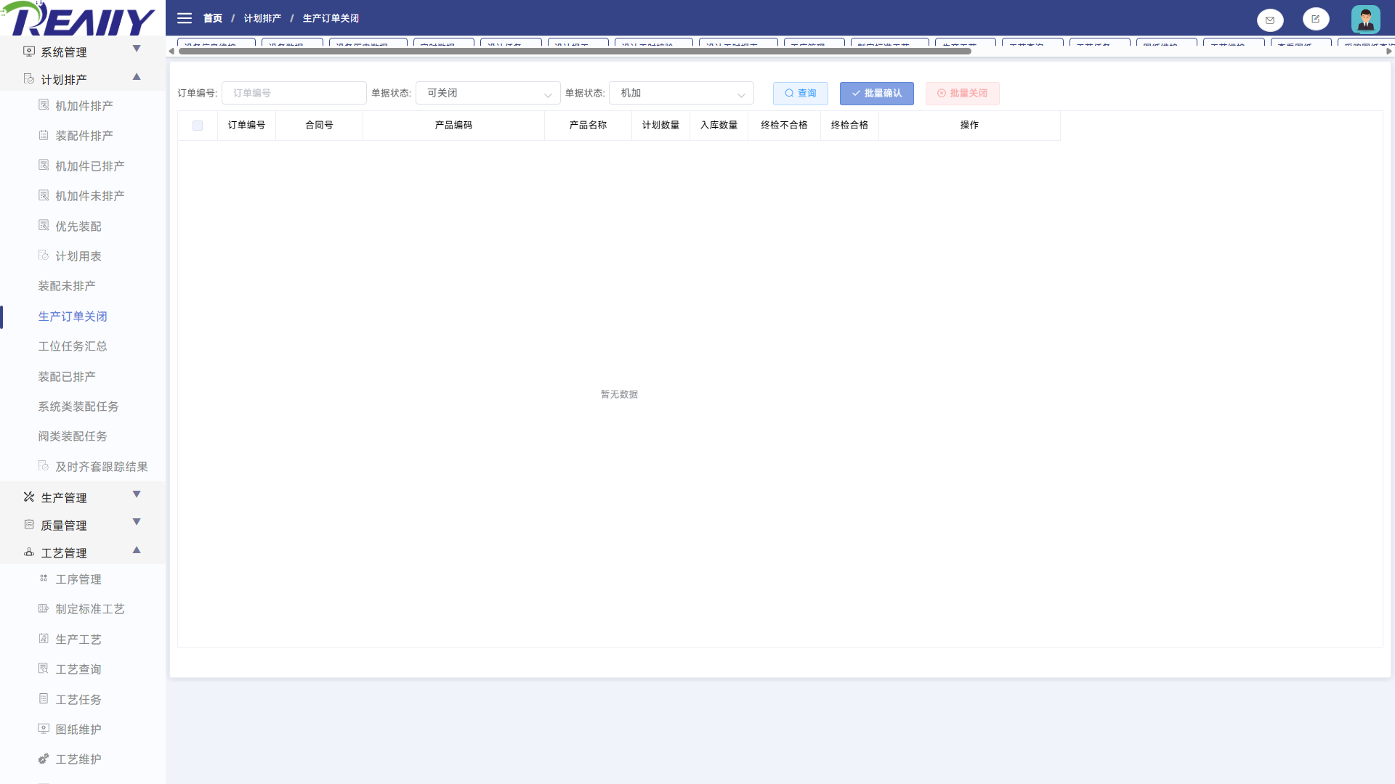
图 10.8-1 计划排产 - 生产订单关闭系统页面

10.8.1 搜索与过滤
条件 | 控件形式 | 使用说明
订单编号 | 文本输入或远程选择 | 输入关键值或从远程候选项中选择，再与其他已填写条件共同查询。
单据状态 | 下拉、开关或选项选择 | 从页面提供的选项中选择；“全部”或清空通常表示不限制该条件。
属性 | 下拉、开关或选项选择 | 从页面提供的选项中选择；“全部”或清空通常表示不限制该条件。
工位 | 下拉、开关或选项选择 | 从页面提供的选项中选择；“全部”或清空通常表示不限制该条件。

组合规则：多个条件同时填写时，由系统一并用于查询，通常取条件交集。若查询不到记录，先逐项清空状态、日期和编号条件，再重新查询；精确或包含匹配以页面实际查询结果为准。

10.8.2 列表字段与页面结果
分组 | 字段/列
第1-8列 | 订单编号、合同号、产品编码、产品名称、计划数量、入库数量、终检不合格、终检合格
第9-11列 | 收检合格、收检不合格、操作

列表用于展示当前筛选结果。存在横向滚动条时，应左右滚动核对全部状态、数量、时间和操作列；存在分页时，页码和每页条数只影响当前显示范围。

10.8.3 功能按钮与操作
操作入口 | 执行结果 | 业务影响与注意事项
在“生产订单关闭”页面顶部筛选区填写或选择条件，点击【查询】。 | 按当前筛选条件重新读取并显示匹配记录。 | 只刷新页面结果，不修改订单、任务或主数据。
在“生产订单关闭”定位目标记录后，点击【批量确认】，根据页面提示完成操作。 | 执行【批量确认】并显示对应结果。 | 该操作针对生产订单关闭当前记录；如随后出现确认按钮，应核对目标记录和弹窗标题后再决定是否提交。
在“生产订单关闭”定位目标记录后，点击【批量关闭】，根据页面提示完成操作。 | 执行【批量关闭】并显示对应结果。 | 该操作针对生产订单关闭当前记录；如随后出现确认按钮，应核对目标记录和弹窗标题后再决定是否提交。
在“生产订单关闭确认窗口”弹窗填写或核对当前内容，点击【确定】提交本次弹窗内容。 | 提交“生产订单关闭确认窗口”弹窗中的已填写内容，成功后关闭弹窗或刷新列表。 | 本次提交结果成为生产订单关闭后续处理依据；提交前应核对目标记录和字段。输出机加及装配任务、计划时间和优先级，供生产中心、异常提醒和齐套跟踪使用。
在“生产订单关闭确认窗口”查看窗口核对内容后，点击【关闭】返回当前列表。 | 关闭“生产订单关闭确认窗口”窗口并返回当前页面。 | 仅退出查看窗口，不改变已保存的业务记录。

正式操作注意：新增、编辑、删除、开始、结束、排产、报工、送检、收料、上传等操作会写入业务数据或改变状态。正式使用时应按岗位权限和业务单据逐条确认。

10.8.4 前后数据关系
上游接收生产订单、物料、工艺路线、工位和人员；输出机加及装配任务、计划时间和优先级，供生产中心、异常提醒和齐套跟踪使用。
关系层次 | 内容
操作输入与上游条件 | 订单编号、单据状态、属性、工位
页面结果与下游影响 | 订单编号、合同号、产品编码、产品名称、计划数量、入库数量、终检不合格、终检合格、收检合格、收检不合格、操作

10.9 工位任务汇总
按工位汇总计划任务、数量、时间和状态，用于检查工位负荷及任务分布。
项目 | 说明
菜单路径 | 计划排产 > 工位任务汇总
数据性质 | 查询为只读；业务按钮可能新增、修改或改变状态

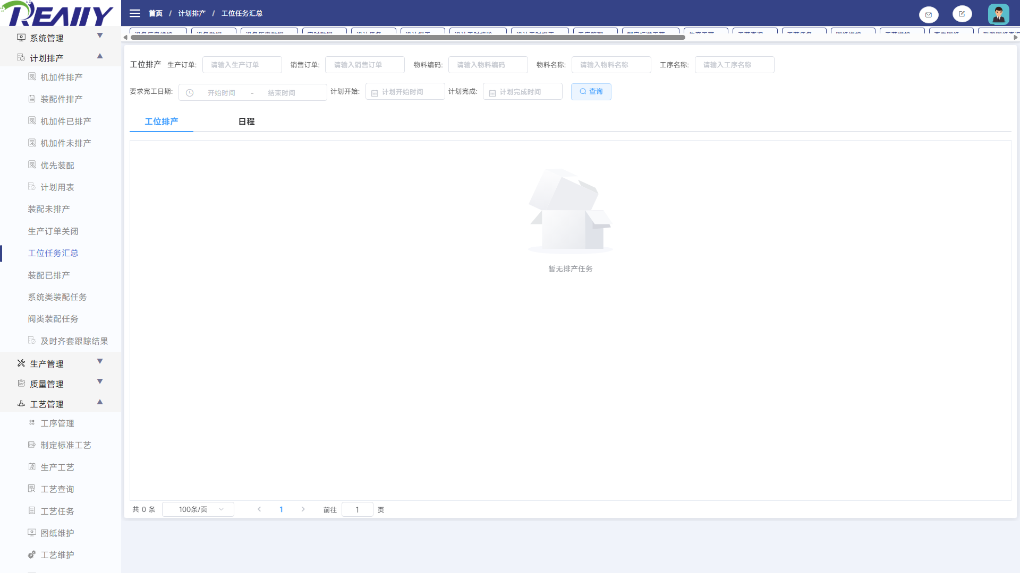
图 10.9-1 计划排产 - 工位任务汇总系统页面

10.9.1 搜索与过滤
条件 | 控件形式 | 使用说明
优先级 | 输入或选择控件 | 按页面控件输入或选择，点击【查询】后与其他条件共同生效。
未完成说明 | 输入或选择控件 | 按页面控件输入或选择，点击【查询】后与其他条件共同生效。
派工特殊备注 | 输入或选择控件 | 按页面控件输入或选择，点击【查询】后与其他条件共同生效。
工位排产 | 下拉、开关或选项选择 | 从页面提供的选项中选择；“全部”或清空通常表示不限制该条件。
生产订单 | 文本输入或远程选择 | 输入关键值或从远程候选项中选择，再与其他已填写条件共同查询。
销售订单 | 文本输入或远程选择 | 输入关键值或从远程候选项中选择，再与其他已填写条件共同查询。
物料编码 | 文本输入或远程选择 | 输入关键值或从远程候选项中选择，再与其他已填写条件共同查询。
物料名称 | 文本输入或远程选择 | 输入关键值或从远程候选项中选择，再与其他已填写条件共同查询。
工序名称 | 下拉、开关或选项选择 | 从页面提供的选项中选择；“全部”或清空通常表示不限制该条件。
要求完工日期 | 日期/时间或范围选择 | 选择起止时间时按区间过滤；清空表示不限制该时间条件。
计划开始 | 日期/时间或范围选择 | 选择起止时间时按区间过滤；清空表示不限制该时间条件。
计划完成 | 输入或选择控件 | 按页面控件输入或选择，点击【查询】后与其他条件共同生效。
结束时间 | 日期/时间或范围选择 | 选择起止时间时按区间过滤；清空表示不限制该时间条件。
开始时间 | 日期/时间或范围选择 | 选择起止时间时按区间过滤；清空表示不限制该时间条件。
计划开始时间 | 日期/时间或范围选择 | 选择起止时间时按区间过滤；清空表示不限制该时间条件。
计划完成时间 | 日期/时间或范围选择 | 选择起止时间时按区间过滤；清空表示不限制该时间条件。
外协分组 | 输入或选择控件 | 按页面控件输入或选择，点击【查询】后与其他条件共同生效。

组合规则：多个条件同时填写时，由系统一并用于查询，通常取条件交集。若查询不到记录，先逐项清空状态、日期和编号条件，再重新查询；精确或包含匹配以页面实际查询结果为准。

页面页签/视图 | 切换说明
工位排产、日程 | 切换页签会改变展示维度或数据范围；导出前确认当前页签。

10.9.2 列表字段与页面结果
分组 | 字段/列
第1-8列 | 序号、物料编码、物料名称、基本数量、待出数量、拣配数量、计划数量、存货量
第9-16列 | 材质、选择、任务描述、结算报工单件工时、结算辅助单件工时、工位、生产订单号、操作人
第17-24列 | 报工工时、辅助工时、报工完成数、辅助完成数、合计工时、装夹时间、调程时间、记录数

列表用于展示当前筛选结果。存在横向滚动条时，应左右滚动核对全部状态、数量、时间和操作列；存在分页时，页码和每页条数只影响当前显示范围。

10.9.3 功能按钮与操作
操作入口 | 执行结果 | 业务影响与注意事项
在“工位任务汇总”页面顶部筛选区填写或选择条件，点击【查询】。 | 按当前筛选条件重新读取并显示匹配记录。 | 只刷新页面结果，不修改订单、任务或主数据。
在“工位任务汇总”定位目标记录后，点击【原料】，根据页面提示完成操作。 | 执行【原料】并显示对应结果。 | 该操作针对工位任务汇总当前记录；如随后出现确认按钮，应核对目标记录和弹窗标题后再决定是否提交。
在“工位任务汇总”当前目标记录的行操作区点击【编辑】，打开编辑备注信息窗口。 | 打开当前记录的编辑窗口，并读取已保存内容。 | 仅打开编辑窗口不会修改数据；后续是否生效以窗口内的确认或即时保存说明为准。
在“编辑备注信息”弹窗核对不需要提交本次修改后，点击【取消】关闭该弹窗。 | 关闭“编辑备注信息”弹窗，不提交本次优先级、未完成说明、派工特殊备注修改。 | 本次弹窗中尚未提交的内容被放弃；此前已经即时保存的表格修改不受影响。
在“编辑备注信息”弹窗填写或核对优先级、未完成说明、派工特殊备注，点击【确定】提交本次弹窗内容。 | 提交“编辑备注信息”弹窗中的优先级、未完成说明、派工特殊备注，成功后关闭弹窗或刷新列表。 | 本次提交结果成为工位任务汇总后续处理依据；提交前应核对目标记录和字段。输出机加及装配任务、计划时间和优先级，供生产中心、异常提醒和齐套跟踪使用。
在“工位任务汇总”定位目标记录或任务，点击【报工】，按页面提示完成后续步骤。 | 记录本次完成数量、时间或结果，并更新任务完成状态。 | 结果进入进度、工时、质量或后续流转判断；确认前应核对数量和结果。输出机加及装配任务、计划时间和优先级，供生产中心、异常提醒和齐套跟踪使用。

正式操作注意：新增、编辑、删除、开始、结束、排产、报工、送检、收料、上传等操作会写入业务数据或改变状态。正式使用时应按岗位权限和业务单据逐条确认。

10.9.4 弹窗与可编辑内容
点击列表中的新增、编辑、查看或业务操作后，系统会打开相应弹窗。下表说明各窗口的用途、确认后的结果以及对后续业务的影响。
弹窗/操作 | 可编辑或查看内容 | 操作结果与影响
编辑备注信息 | 优先级、未完成说明、派工特殊备注 | 在“编辑备注信息”弹窗点击【取消】：关闭弹窗并放弃本次未提交修改。 在“编辑备注信息”弹窗点击【确定】：提交“编辑备注信息”弹窗中的优先级、未完成说明、派工特殊备注，成功后关闭弹窗或刷新列表。
原料信息 | 序号、物料编码、物料名称、基本数量、待出数量、拣配数量、计划数量、存货量、材质 | 该窗口用于查看当前记录的关联内容，关闭窗口不会修改业务数据。
历史工时 | 选择、任务描述、结算报工单件工时、结算辅助单件工时、工位、生产订单号、操作人、报工工时、辅助工时、报工完成数、辅助完成数、合计工时、装夹时间、调程时间、记录数 | 在“历史工时”弹窗点击【报工】：记录本次完成数量、时间或结果，并更新任务完成状态。 在“历史工时”窗口执行【辅助】：完成该窗口对应的操作。

10.9.5 前后数据关系
上游接收生产订单、物料、工艺路线、工位和人员；输出机加及装配任务、计划时间和优先级，供生产中心、异常提醒和齐套跟踪使用。
关系层次 | 内容
操作输入与上游条件 | 优先级、未完成说明、派工特殊备注、工位排产、生产订单、销售订单、物料编码、物料名称、工序名称、要求完工日期、计划开始、计划完成、结束时间、开始时间、计划开始时间、计划完成时间、外协分组
页面结果与下游影响 | 序号、物料编码、物料名称、基本数量、待出数量、拣配数量、计划数量、存货量、材质、选择、任务描述、结算报工单件工时、结算辅助单件工时、工位、生产订单号、操作人等24项

10.10 装配已排产
查询已排产装配任务及其工位、人员、数量和计划时间。
项目 | 说明
菜单路径 | 计划排产 > 装配已排产
数据性质 | 查询为只读；业务按钮可能新增、修改或改变状态

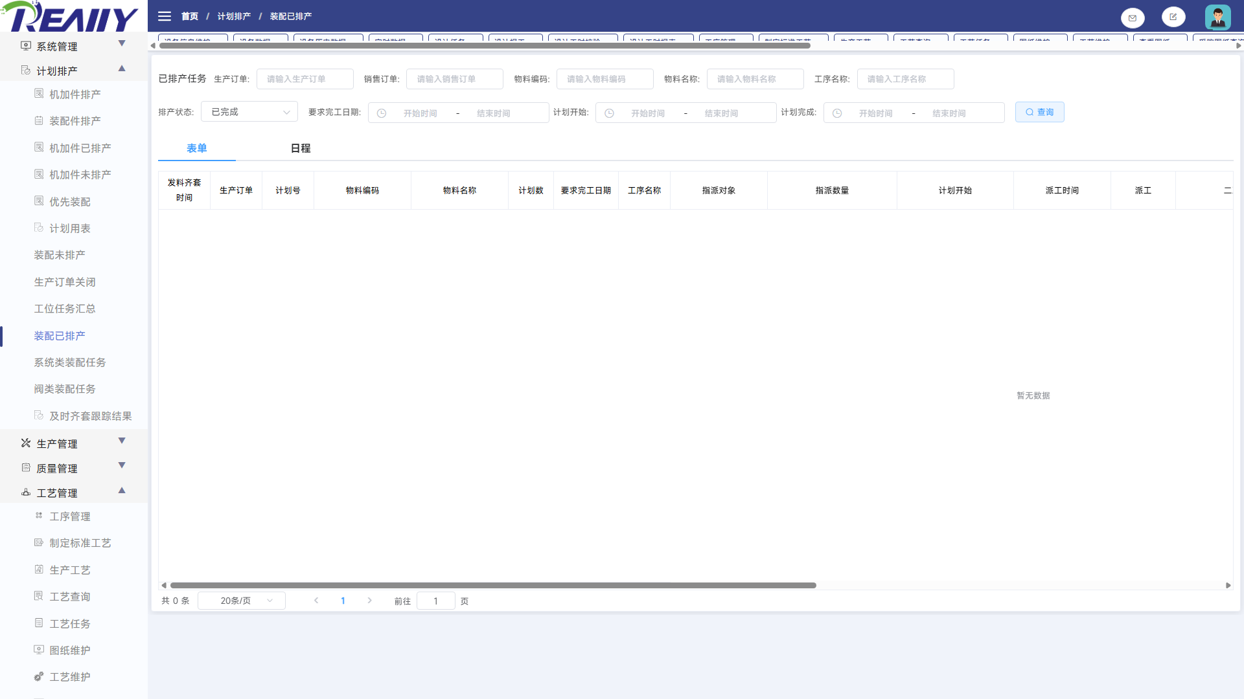
图 10.10-1 计划排产 - 装配已排产系统页面

10.10.1 搜索与过滤
条件 | 控件形式 | 使用说明
已排产任务 | 输入或选择控件 | 按页面控件输入或选择，点击【查询】后与其他条件共同生效。
生产订单 | 文本输入或远程选择 | 输入关键值或从远程候选项中选择，再与其他已填写条件共同查询。
销售订单 | 文本输入或远程选择 | 输入关键值或从远程候选项中选择，再与其他已填写条件共同查询。
物料编码 | 文本输入或远程选择 | 输入关键值或从远程候选项中选择，再与其他已填写条件共同查询。
物料名称 | 文本输入或远程选择 | 输入关键值或从远程候选项中选择，再与其他已填写条件共同查询。
工序名称 | 下拉、开关或选项选择 | 从页面提供的选项中选择；“全部”或清空通常表示不限制该条件。
排产状态 | 下拉、开关或选项选择 | 从页面提供的选项中选择；“全部”或清空通常表示不限制该条件。
要求完工日期 | 日期/时间或范围选择 | 选择起止时间时按区间过滤；清空表示不限制该时间条件。
计划开始 | 日期/时间或范围选择 | 选择起止时间时按区间过滤；清空表示不限制该时间条件。
计划完成 | 输入或选择控件 | 按页面控件输入或选择，点击【查询】后与其他条件共同生效。
状态 | 下拉、开关或选项选择 | 从页面提供的选项中选择；“全部”或清空通常表示不限制该条件。
结束时间 | 日期/时间或范围选择 | 选择起止时间时按区间过滤；清空表示不限制该时间条件。
开始时间 | 日期/时间或范围选择 | 选择起止时间时按区间过滤；清空表示不限制该时间条件。

组合规则：多个条件同时填写时，由系统一并用于查询，通常取条件交集。若查询不到记录，先逐项清空状态、日期和编号条件，再重新查询；精确或包含匹配以页面实际查询结果为准。

页面页签/视图 | 切换说明
表单、日程 | 切换页签会改变展示维度或数据范围；导出前确认当前页签。

10.10.2 列表字段与页面结果
分组 | 字段/列
第1-8列 | 发料齐套时间、生产订单、计划号、物料编码、物料名称、计划数、要求完工日期、工序名称
第9-16列 | 指派对象、指派数量、计划开始、派工时间、最晚开始、派工、二次派工、优先级
第17-23列 | 未完成说明、派工特殊备注、编辑、占用情况、销售订单、最后编辑人、最后编辑时间

列表用于展示当前筛选结果。存在横向滚动条时，应左右滚动核对全部状态、数量、时间和操作列；存在分页时，页码和每页条数只影响当前显示范围。

10.10.3 功能按钮与操作
操作入口 | 执行结果 | 业务影响与注意事项
在“装配已排产”页面顶部筛选区填写或选择条件，点击【查询】。 | 按当前筛选条件重新读取并显示匹配记录。 | 只刷新页面结果，不修改订单、任务或主数据。
在“编辑备注信息”弹窗填写或核对优先级、未完成说明、派工特殊备注，点击【确定】提交本次弹窗内容。 | 提交“编辑备注信息”弹窗中的优先级、未完成说明、派工特殊备注，成功后关闭弹窗或刷新列表。 | 本次提交结果成为装配已排产后续处理依据；提交前应核对目标记录和字段。输出机加及装配任务、计划时间和优先级，供生产中心、异常提醒和齐套跟踪使用。
在“装配已排产”定位目标记录或任务，点击【派工】，按页面提示完成后续步骤。 | 按当前记录生成或更新可执行任务，并将任务置为下游岗位可处理的状态。 | 下发后生产、质量或执行岗位会据此接收任务；再次下发前应核对是否已存在任务。输出机加及装配任务、计划时间和优先级，供生产中心、异常提醒和齐套跟踪使用。
在“装配已排产”当前目标记录的行操作区点击【编辑】，打开编辑备注信息窗口。 | 打开当前记录的编辑窗口，并读取已保存内容。 | 仅打开编辑窗口不会修改数据；后续是否生效以窗口内的确认或即时保存说明为准。
在“编辑备注信息”弹窗核对不需要提交本次修改后，点击【取消】关闭该弹窗。 | 关闭“编辑备注信息”弹窗，不提交本次优先级、未完成说明、派工特殊备注修改。 | 本次弹窗中尚未提交的内容被放弃；此前已经即时保存的表格修改不受影响。
在“编辑备注信息”弹窗填写或核对优先级、未完成说明、派工特殊备注，点击【确定】提交本次弹窗内容。 | 提交“编辑备注信息”弹窗中的优先级、未完成说明、派工特殊备注，成功后关闭弹窗或刷新列表。 | 本次提交结果成为装配已排产后续处理依据；提交前应核对目标记录和字段。输出机加及装配任务、计划时间和优先级，供生产中心、异常提醒和齐套跟踪使用。

正式操作注意：新增、编辑、删除、开始、结束、排产、报工、送检、收料、上传等操作会写入业务数据或改变状态。正式使用时应按岗位权限和业务单据逐条确认。

10.10.4 弹窗与可编辑内容
点击列表中的新增、编辑、查看或业务操作后，系统会打开相应弹窗。下表说明各窗口的用途、确认后的结果以及对后续业务的影响。
弹窗/操作 | 可编辑或查看内容 | 操作结果与影响
编辑备注信息 | 优先级、未完成说明、派工特殊备注 | 在“编辑备注信息”弹窗点击【取消】：关闭弹窗并放弃本次未提交修改。 在“编辑备注信息”弹窗点击【确定】：提交“编辑备注信息”弹窗中的优先级、未完成说明、派工特殊备注，成功后关闭弹窗或刷新列表。

10.10.5 前后数据关系
上游接收生产订单、物料、工艺路线、工位和人员；输出机加及装配任务、计划时间和优先级，供生产中心、异常提醒和齐套跟踪使用。
关系层次 | 内容
操作输入与上游条件 | 已排产任务、生产订单、销售订单、物料编码、物料名称、工序名称、排产状态、要求完工日期、计划开始、计划完成、状态、结束时间、开始时间
页面结果与下游影响 | 发料齐套时间、生产订单、计划号、物料编码、物料名称、计划数、要求完工日期、工序名称、指派对象、指派数量、计划开始、派工时间、最晚开始、派工、二次派工、优先级等23项

10.11 系统类装配任务
维护和查看系统类产品的装配任务、工位分配及计划执行状态。
项目 | 说明
菜单路径 | 计划排产 > 系统类装配任务
数据性质 | 查询为只读；业务按钮可能新增、修改或改变状态

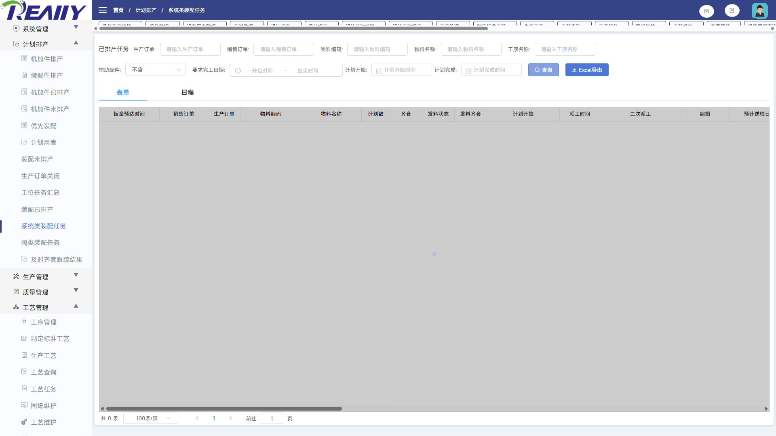
图 10.11-1 计划排产 - 系统类装配任务系统页面

10.11.1 搜索与过滤
条件 | 控件形式 | 使用说明
已排产任务 | 输入或选择控件 | 按页面控件输入或选择，点击【查询】后与其他条件共同生效。
生产订单 | 文本输入或远程选择 | 输入关键值或从远程候选项中选择，再与其他已填写条件共同查询。
销售订单 | 文本输入或远程选择 | 输入关键值或从远程候选项中选择，再与其他已填写条件共同查询。
物料编码 | 文本输入或远程选择 | 输入关键值或从远程候选项中选择，再与其他已填写条件共同查询。
物料名称 | 文本输入或远程选择 | 输入关键值或从远程候选项中选择，再与其他已填写条件共同查询。
工序名称 | 下拉、开关或选项选择 | 从页面提供的选项中选择；“全部”或清空通常表示不限制该条件。
辅助配件 | 输入或选择控件 | 按页面控件输入或选择，点击【查询】后与其他条件共同生效。
要求完工日期 | 日期/时间或范围选择 | 选择起止时间时按区间过滤；清空表示不限制该时间条件。
计划开始 | 日期/时间或范围选择 | 选择起止时间时按区间过滤；清空表示不限制该时间条件。
计划完成 | 输入或选择控件 | 按页面控件输入或选择，点击【查询】后与其他条件共同生效。
状态 | 下拉、开关或选项选择 | 从页面提供的选项中选择；“全部”或清空通常表示不限制该条件。
结束时间 | 日期/时间或范围选择 | 选择起止时间时按区间过滤；清空表示不限制该时间条件。
开始时间 | 日期/时间或范围选择 | 选择起止时间时按区间过滤；清空表示不限制该时间条件。
计划开始时间 | 日期/时间或范围选择 | 选择起止时间时按区间过滤；清空表示不限制该时间条件。
计划完成时间 | 日期/时间或范围选择 | 选择起止时间时按区间过滤；清空表示不限制该时间条件。

组合规则：多个条件同时填写时，由系统一并用于查询，通常取条件交集。若查询不到记录，先逐项清空状态、日期和编号条件，再重新查询；精确或包含匹配以页面实际查询结果为准。

页面页签/视图 | 切换说明
表单、日程 | 切换页签会改变展示维度或数据范围；导出前确认当前页签。

10.11.2 列表字段与页面结果
分组 | 字段/列
第1-8列 | 钣金预达时间、销售订单、生产订单、物料编码、物料名称、计划数、齐套、发料状态
第9-16列 | 发料齐套、计划开始、派工时间、二次派工、编辑、预计送检日期、销售要求日期、发货要求日期
第17-24列 | 异常报警信息、装配进行中、质检进行中、任务装配工时、任务质检工时、合同装配工时、合同质检工时、装配工序说明
第25-32列 | 质检工序说明、要求完工日期、工序名称、计划号、指派对象、指派数量、最晚开始、派工
第33-38列 | 优先级、未完成说明、派工特殊备注、占用情况、最后编辑人、最后编辑时间

列表用于展示当前筛选结果。存在横向滚动条时，应左右滚动核对全部状态、数量、时间和操作列；存在分页时，页码和每页条数只影响当前显示范围。

10.11.3 功能按钮与操作
操作入口 | 执行结果 | 业务影响与注意事项
在“系统类装配任务”页面顶部筛选区填写或选择条件，点击【查询】。 | 按当前筛选条件重新读取并显示匹配记录。 | 只刷新页面结果，不修改订单、任务或主数据。
在“系统类装配任务”定位目标记录或任务，点击【Excel导出】，按页面提示完成后续步骤。 | 按当前筛选范围生成并下载文件。 | 不修改系统业务数据；导出内容以下载时的页面结果为准。
在“系统类装配任务”当前目标记录的行操作区点击【编辑】，打开编辑备注信息窗口。 | 打开当前记录的编辑窗口，并读取已保存内容。 | 仅打开编辑窗口不会修改数据；后续是否生效以窗口内的确认或即时保存说明为准。
在“编辑备注信息”弹窗填写或核对优先级、未完成说明、派工特殊备注，点击【确定】提交本次弹窗内容。 | 提交“编辑备注信息”弹窗中的优先级、未完成说明、派工特殊备注，成功后关闭弹窗或刷新列表。 | 本次提交结果成为系统类装配任务后续处理依据；提交前应核对目标记录和字段。输出机加及装配任务、计划时间和优先级，供生产中心、异常提醒和齐套跟踪使用。
在“编辑备注信息”弹窗核对不需要提交本次修改后，点击【取消】关闭该弹窗。 | 关闭“编辑备注信息”弹窗，不提交本次优先级、未完成说明、派工特殊备注修改。 | 本次弹窗中尚未提交的内容被放弃；此前已经即时保存的表格修改不受影响。
在“编辑备注信息”弹窗填写或核对优先级、未完成说明、派工特殊备注，点击【确定】提交本次弹窗内容。 | 提交“编辑备注信息”弹窗中的优先级、未完成说明、派工特殊备注，成功后关闭弹窗或刷新列表。 | 本次提交结果成为系统类装配任务后续处理依据；提交前应核对目标记录和字段。输出机加及装配任务、计划时间和优先级，供生产中心、异常提醒和齐套跟踪使用。

正式操作注意：新增、编辑、删除、开始、结束、排产、报工、送检、收料、上传等操作会写入业务数据或改变状态。正式使用时应按岗位权限和业务单据逐条确认。

10.11.4 弹窗与可编辑内容
点击列表中的新增、编辑、查看或业务操作后，系统会打开相应弹窗。下表说明各窗口的用途、确认后的结果以及对后续业务的影响。
弹窗/操作 | 可编辑或查看内容 | 操作结果与影响
编辑备注信息 | 优先级、未完成说明、派工特殊备注 | 在“编辑备注信息”弹窗点击【取消】：关闭弹窗并放弃本次未提交修改。 在“编辑备注信息”弹窗点击【确定】：提交“编辑备注信息”弹窗中的优先级、未完成说明、派工特殊备注，成功后关闭弹窗或刷新列表。

10.11.5 前后数据关系
上游接收生产订单、物料、工艺路线、工位和人员；输出机加及装配任务、计划时间和优先级，供生产中心、异常提醒和齐套跟踪使用。
关系层次 | 内容
操作输入与上游条件 | 已排产任务、生产订单、销售订单、物料编码、物料名称、工序名称、辅助配件、要求完工日期、计划开始、计划完成、状态、结束时间、开始时间、计划开始时间、计划完成时间
页面结果与下游影响 | 钣金预达时间、销售订单、生产订单、物料编码、物料名称、计划数、齐套、发料状态、发料齐套、计划开始、派工时间、二次派工、编辑、预计送检日期、销售要求日期、发货要求日期等38项

10.12 阀类装配任务
维护和查看阀类产品的装配任务、工位分配及计划执行状态。
项目 | 说明
菜单路径 | 计划排产 > 阀类装配任务
数据性质 | 查询为只读；业务按钮可能新增、修改或改变状态

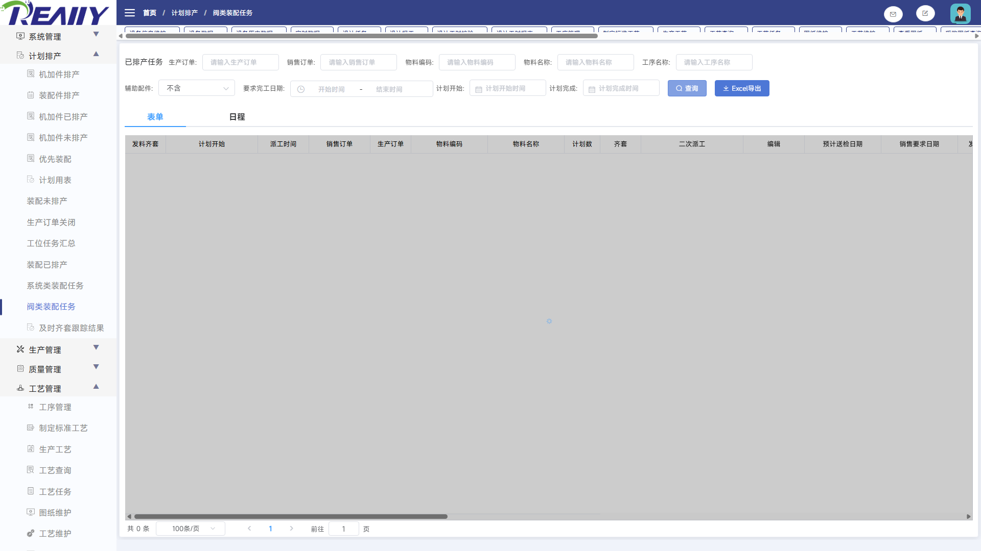
图 10.12-1 计划排产 - 阀类装配任务系统页面

10.12.1 搜索与过滤
条件 | 控件形式 | 使用说明
已排产任务 | 输入或选择控件 | 按页面控件输入或选择，点击【查询】后与其他条件共同生效。
生产订单 | 文本输入或远程选择 | 输入关键值或从远程候选项中选择，再与其他已填写条件共同查询。
销售订单 | 文本输入或远程选择 | 输入关键值或从远程候选项中选择，再与其他已填写条件共同查询。
物料编码 | 文本输入或远程选择 | 输入关键值或从远程候选项中选择，再与其他已填写条件共同查询。
物料名称 | 文本输入或远程选择 | 输入关键值或从远程候选项中选择，再与其他已填写条件共同查询。
工序名称 | 下拉、开关或选项选择 | 从页面提供的选项中选择；“全部”或清空通常表示不限制该条件。
辅助配件 | 输入或选择控件 | 按页面控件输入或选择，点击【查询】后与其他条件共同生效。
要求完工日期 | 日期/时间或范围选择 | 选择起止时间时按区间过滤；清空表示不限制该时间条件。
计划开始 | 日期/时间或范围选择 | 选择起止时间时按区间过滤；清空表示不限制该时间条件。
计划完成 | 输入或选择控件 | 按页面控件输入或选择，点击【查询】后与其他条件共同生效。
状态 | 下拉、开关或选项选择 | 从页面提供的选项中选择；“全部”或清空通常表示不限制该条件。
结束时间 | 日期/时间或范围选择 | 选择起止时间时按区间过滤；清空表示不限制该时间条件。
开始时间 | 日期/时间或范围选择 | 选择起止时间时按区间过滤；清空表示不限制该时间条件。
计划开始时间 | 日期/时间或范围选择 | 选择起止时间时按区间过滤；清空表示不限制该时间条件。
计划完成时间 | 日期/时间或范围选择 | 选择起止时间时按区间过滤；清空表示不限制该时间条件。

组合规则：多个条件同时填写时，由系统一并用于查询，通常取条件交集。若查询不到记录，先逐项清空状态、日期和编号条件，再重新查询；精确或包含匹配以页面实际查询结果为准。

页面页签/视图 | 切换说明
表单、日程 | 切换页签会改变展示维度或数据范围；导出前确认当前页签。

10.12.2 列表字段与页面结果
分组 | 字段/列
第1-8列 | 发料齐套、计划开始、派工时间、齐套、销售订单、生产订单、物料编码、物料名称
第9-16列 | 计划数、二次派工、编辑、预计送检日期、销售要求日期、发货要求日期、异常报警信息、装配进行中
第17-24列 | 质检进行中、任务装配工时、任务质检工时、合同装配工时、合同质检工时、装配工序说明、质检工序说明、要求完工日期
第25-32列 | 工序名称、计划号、指派对象、指派数量、最晚开始、派工、优先级、未完成说明
第33-36列 | 派工特殊备注、占用情况、最后编辑人、最后编辑时间

列表用于展示当前筛选结果。存在横向滚动条时，应左右滚动核对全部状态、数量、时间和操作列；存在分页时，页码和每页条数只影响当前显示范围。

10.12.3 功能按钮与操作
操作入口 | 执行结果 | 业务影响与注意事项
在“阀类装配任务”页面顶部筛选区填写或选择条件，点击【查询】。 | 按当前筛选条件重新读取并显示匹配记录。 | 只刷新页面结果，不修改订单、任务或主数据。
在“阀类装配任务”定位目标记录或任务，点击【Excel导出】，按页面提示完成后续步骤。 | 按当前筛选范围生成并下载文件。 | 不修改系统业务数据；导出内容以下载时的页面结果为准。
在“阀类装配任务”当前目标记录的行操作区点击【编辑】，打开编辑备注信息窗口。 | 打开当前记录的编辑窗口，并读取已保存内容。 | 仅打开编辑窗口不会修改数据；后续是否生效以窗口内的确认或即时保存说明为准。
在“编辑备注信息”弹窗填写或核对优先级、未完成说明、派工特殊备注，点击【确定】提交本次弹窗内容。 | 提交“编辑备注信息”弹窗中的优先级、未完成说明、派工特殊备注，成功后关闭弹窗或刷新列表。 | 本次提交结果成为阀类装配任务后续处理依据；提交前应核对目标记录和字段。输出机加及装配任务、计划时间和优先级，供生产中心、异常提醒和齐套跟踪使用。
在“编辑备注信息”弹窗核对不需要提交本次修改后，点击【取消】关闭该弹窗。 | 关闭“编辑备注信息”弹窗，不提交本次优先级、未完成说明、派工特殊备注修改。 | 本次弹窗中尚未提交的内容被放弃；此前已经即时保存的表格修改不受影响。
在“编辑备注信息”弹窗填写或核对优先级、未完成说明、派工特殊备注，点击【确定】提交本次弹窗内容。 | 提交“编辑备注信息”弹窗中的优先级、未完成说明、派工特殊备注，成功后关闭弹窗或刷新列表。 | 本次提交结果成为阀类装配任务后续处理依据；提交前应核对目标记录和字段。输出机加及装配任务、计划时间和优先级，供生产中心、异常提醒和齐套跟踪使用。

正式操作注意：新增、编辑、删除、开始、结束、排产、报工、送检、收料、上传等操作会写入业务数据或改变状态。正式使用时应按岗位权限和业务单据逐条确认。

10.12.4 弹窗与可编辑内容
点击列表中的新增、编辑、查看或业务操作后，系统会打开相应弹窗。下表说明各窗口的用途、确认后的结果以及对后续业务的影响。
弹窗/操作 | 可编辑或查看内容 | 操作结果与影响
编辑备注信息 | 优先级、未完成说明、派工特殊备注 | 在“编辑备注信息”弹窗点击【取消】：关闭弹窗并放弃本次未提交修改。 在“编辑备注信息”弹窗点击【确定】：提交“编辑备注信息”弹窗中的优先级、未完成说明、派工特殊备注，成功后关闭弹窗或刷新列表。

10.12.5 前后数据关系
上游接收生产订单、物料、工艺路线、工位和人员；输出机加及装配任务、计划时间和优先级，供生产中心、异常提醒和齐套跟踪使用。
关系层次 | 内容
操作输入与上游条件 | 已排产任务、生产订单、销售订单、物料编码、物料名称、工序名称、辅助配件、要求完工日期、计划开始、计划完成、状态、结束时间、开始时间、计划开始时间、计划完成时间
页面结果与下游影响 | 发料齐套、计划开始、派工时间、齐套、销售订单、生产订单、物料编码、物料名称、计划数、二次派工、编辑、预计送检日期、销售要求日期、发货要求日期、异常报警信息、装配进行中等36项

10.13 及时齐套跟踪结果
汇总物料齐套跟踪结果，展示任务是否按计划具备投产或装配条件。
项目 | 说明
菜单路径 | 计划排产 > 及时齐套跟踪结果
数据性质 | 以只读查询、汇总或导出为主

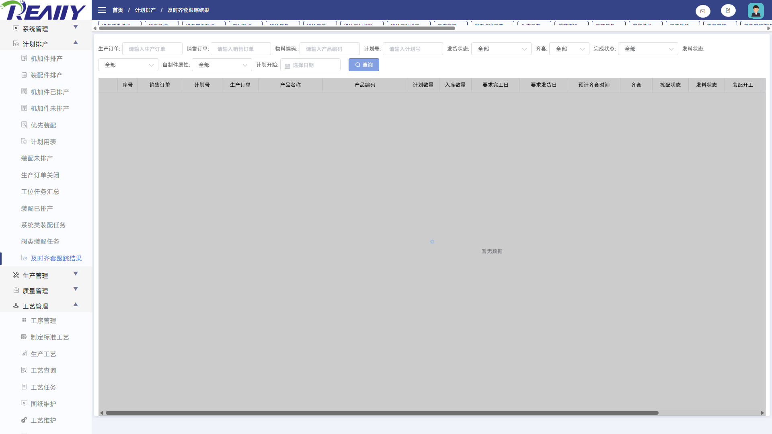
图 10.13-1 计划排产 - 及时齐套跟踪结果系统页面

10.13.1 搜索与过滤
条件 | 控件形式 | 使用说明
生产订单 | 文本输入或远程选择 | 输入关键值或从远程候选项中选择，再与其他已填写条件共同查询。
销售订单 | 文本输入或远程选择 | 输入关键值或从远程候选项中选择，再与其他已填写条件共同查询。
物料编码 | 文本输入或远程选择 | 输入关键值或从远程候选项中选择，再与其他已填写条件共同查询。
计划号 | 文本输入或远程选择 | 输入关键值或从远程候选项中选择，再与其他已填写条件共同查询。
发货状态 | 下拉、开关或选项选择 | 从页面提供的选项中选择；“全部”或清空通常表示不限制该条件。
齐套 | 下拉、开关或选项选择 | 从页面提供的选项中选择；“全部”或清空通常表示不限制该条件。
完成状态 | 下拉、开关或选项选择 | 从页面提供的选项中选择；“全部”或清空通常表示不限制该条件。
发料状态 | 下拉、开关或选项选择 | 从页面提供的选项中选择；“全部”或清空通常表示不限制该条件。
自制件属性 | 下拉、开关或选项选择 | 从页面提供的选项中选择；“全部”或清空通常表示不限制该条件。
计划开始 | 日期/时间或范围选择 | 选择起止时间时按区间过滤；清空表示不限制该时间条件。
产品编码 | 文本输入或远程选择 | 输入关键值或从远程候选项中选择，再与其他已填写条件共同查询。
日期 | 日期/时间或范围选择 | 选择起止时间时按区间过滤；清空表示不限制该时间条件。

组合规则：多个条件同时填写时，由系统一并用于查询，通常取条件交集。若查询不到记录，先逐项清空状态、日期和编号条件，再重新查询；精确或包含匹配以页面实际查询结果为准。

10.13.2 列表字段与页面结果
分组 | 字段/列
第1-8列 | 序号、物料编码、物料名称、缺件数量、库存数量、属性、生产订单号、进度
第9-16列 | 工艺路线/采购状态、预计完成时间、采购未清数量、到货草稿、质检状态、销售订单、计划号、生产订单
第17-24列 | 产品名称、产品编码、计划数量、入库数量、要求完工日、要求发货日、预计齐套时间、齐套
第25-31列 | 拣配状态、发料状态、装配开工、送检数量、终检、工艺、缺件项

列表用于展示当前筛选结果。存在横向滚动条时，应左右滚动核对全部状态、数量、时间和操作列；存在分页时，页码和每页条数只影响当前显示范围。

10.13.3 功能按钮与操作
操作入口 | 执行结果 | 业务影响与注意事项
在“及时齐套跟踪结果”页面顶部筛选区填写或选择条件，点击【查询】。 | 按当前筛选条件重新读取并显示匹配记录。 | 只刷新页面结果，不修改订单、任务或主数据。

10.13.4 前后数据关系
上游接收生产订单、物料、工艺路线、工位和人员；输出机加及装配任务、计划时间和优先级，供生产中心、异常提醒和齐套跟踪使用。
关系层次 | 内容
操作输入与上游条件 | 生产订单、销售订单、物料编码、计划号、发货状态、齐套、完成状态、发料状态、自制件属性、计划开始、产品编码、日期
页面结果与下游影响 | 序号、物料编码、物料名称、缺件数量、库存数量、属性、生产订单号、进度、工艺路线/采购状态、预计完成时间、采购未清数量、到货草稿、质检状态、销售订单、计划号、生产订单等31项

11 生产管理
上游接收已排产任务、工艺、人员、工位和物料；执行结果形成报工、工时、异常、外协、送检和发货协同数据，向质量、报表和销售状态反馈。
本章范围：本章按正式菜单顺序说明各功能页面，重点介绍查询条件、列表字段、业务操作、弹窗和上下游数据关系。

序号 | 功能页面 | 主要用途
1 | 生产计划跟踪 | 综合查看生产订单从计划、工艺、排产到执行的进度与状态。
2 | 加工中心 | 供机加现场查询本人或工位任务，并执行开工、暂停、报工、收料、自检、异常和图纸查看等生产操作。
3 | 过程异常管控 | 集中查询和处理生产过程中登记的异常，跟踪异常类型、责任、状态和处理结果。
4 | 工时校验 | 对生产报工形成的工时记录进行核对和校验，修正异常时长并保留校验状态。
5 | 外协管理 | 管理生产外协任务的发料、收料、数量和状态，连接内部生产订单与外协执行。
6 | 人员绑定 | 将人员与工位、设备或生产资源建立绑定关系，决定现场任务和报工的人员范围。
7 | 装配中心 | 供装配现场执行开始、结束、送检、收验、领料、自检、异常和图纸查看等操作。
8 | 班次管理 | 维护班次名称、班次类型及工作时间，为人员、设备和工时计算提供班次基础数据。
9 | 工时报表 | 按项目、人员、任务或设备汇总生产工时，并支持日期过滤和 Excel 导出。
10 | 加急件管理 | 登记和跟踪加急生产任务，维护加急数量、状态及相关订单信息。
11 | 拣配任务 | 查看和处理生产物料拣配任务，跟踪拣配数量和完成状态。
12 | 采购外协管理 | 跟踪采购外协任务的订单、发料、到货、收料和完成情况。
13 | 工时查询 | 按人员、订单、物料、工序和日期查询生产工时明细。
14 | 机加正在进行中 | 实时查看正在机加执行的人员、设备、任务及开始时间。
15 | 装配状态 | 实时查看装配任务的当前执行、送检、收验和完成状态。
16 | 外协报表 | 按订单、供应商、物料和日期汇总外协发料、收料及完成数据。
17 | 工时修正 | 对满足权限和状态条件的生产工时记录进行修正，并保留修改依据。
18 | 物料机器人 | 查询 AGV 物料搬运任务的起点、终点、状态和时间，并在授权情况下处理任务状态。
19 | 手续确认报表 | 汇总订单或任务相关手续的确认状态，供生产和发货前核查。
20 | 发货通知列表 | 查询发货通知及其订单、物料、数量、状态和关联文件，供生产与销售协同。
21 | 结算工时 | 按任务和人员结算可计入的生产工时，形成结算口径的工时结果。

11.1 生产计划跟踪
综合查看生产订单从计划、工艺、排产到执行的进度与状态。
项目 | 说明
菜单路径 | 生产管理 > 生产计划跟踪
数据性质 | 查询为只读；业务按钮可能新增、修改或改变状态

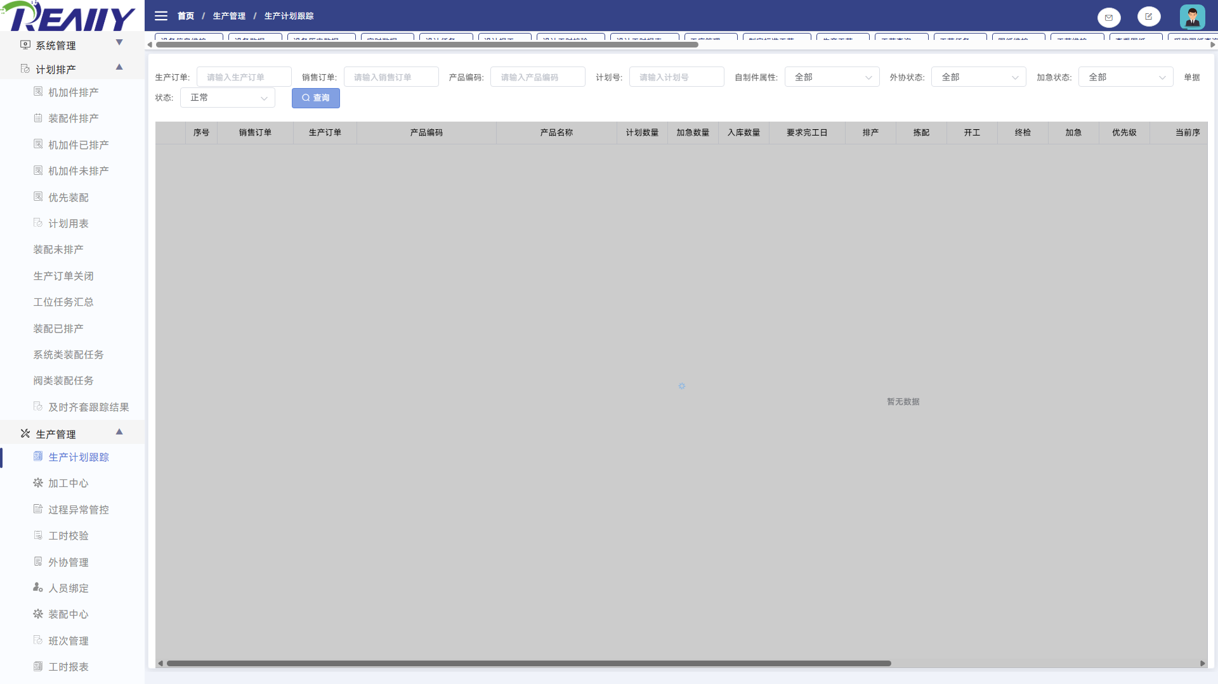
图 11.1-1 生产管理 - 生产计划跟踪系统页面

11.1.1 搜索与过滤
条件 | 控件形式 | 使用说明
生产订单 | 文本输入或远程选择 | 输入关键值或从远程候选项中选择，再与其他已填写条件共同查询。
销售订单 | 文本输入或远程选择 | 输入关键值或从远程候选项中选择，再与其他已填写条件共同查询。
产品编码 | 文本输入或远程选择 | 输入关键值或从远程候选项中选择，再与其他已填写条件共同查询。
计划号 | 文本输入或远程选择 | 输入关键值或从远程候选项中选择，再与其他已填写条件共同查询。
自制件属性 | 下拉、开关或选项选择 | 从页面提供的选项中选择；“全部”或清空通常表示不限制该条件。
外协状态 | 下拉、开关或选项选择 | 从页面提供的选项中选择；“全部”或清空通常表示不限制该条件。
加急状态 | 下拉、开关或选项选择 | 从页面提供的选项中选择；“全部”或清空通常表示不限制该条件。
单据状态 | 下拉、开关或选项选择 | 从页面提供的选项中选择；“全部”或清空通常表示不限制该条件。

组合规则：多个条件同时填写时，由系统一并用于查询，通常取条件交集。若查询不到记录，先逐项清空状态、日期和编号条件，再重新查询；精确或包含匹配以页面实际查询结果为准。

11.1.2 列表字段与页面结果
分组 | 字段/列
第1-8列 | 序号、工序名称、计划数量、标准工时、指派对象、外协、计划开始时间、计划结束时间
第9-16列 | 实际开始时间、实际结束时间、完成进度、完成数量、外协发料数量、合格数、不良数、任务状态
第17-24列 | 加工状态、销售订单、生产订单、产品编码、产品名称、加急数量、入库数量、要求完工日
第25-32列 | 排产、拣配、开工、终检、加急、优先级、当前序、工艺路线
第33-33列 | 计划号

列表用于展示当前筛选结果。存在横向滚动条时，应左右滚动核对全部状态、数量、时间和操作列；存在分页时，页码和每页条数只影响当前显示范围。

11.1.3 功能按钮与操作
操作入口 | 执行结果 | 业务影响与注意事项
在“生产计划跟踪”页面顶部筛选区填写或选择条件，点击【查询】。 | 按当前筛选条件重新读取并显示匹配记录。 | 只刷新页面结果，不修改订单、任务或主数据。
在“加急明细”查看窗口核对内容后，点击【关闭】返回当前列表。 | 关闭“加急明细”窗口并返回当前页面。 | 仅退出查看窗口，不改变已保存的业务记录。

正式操作注意：新增、编辑、删除、开始、结束、排产、报工、送检、收料、上传等操作会写入业务数据或改变状态。正式使用时应按岗位权限和业务单据逐条确认。

11.1.4 弹窗与可编辑内容
点击列表中的新增、编辑、查看或业务操作后，系统会打开相应弹窗。下表说明各窗口的用途、确认后的结果以及对后续业务的影响。
弹窗/操作 | 可编辑或查看内容 | 操作结果与影响
加急明细 | 按弹窗提示查看或填写相关业务内容 | 在“加急明细”窗口点击【关闭】：退出查看窗口，不改变已保存内容。

11.1.5 前后数据关系
上游接收已排产任务、工艺、人员、工位和物料；执行结果形成报工、工时、异常、外协、送检和发货协同数据，向质量、报表和销售状态反馈。
关系层次 | 内容
操作输入与上游条件 | 生产订单、销售订单、产品编码、计划号、自制件属性、外协状态、加急状态、单据状态
页面结果与下游影响 | 序号、工序名称、计划数量、标准工时、指派对象、外协、计划开始时间、计划结束时间、实际开始时间、实际结束时间、完成进度、完成数量、外协发料数量、合格数、不良数、任务状态等33项

11.2 加工中心
供机加现场查询本人或工位任务，并执行开工、暂停、报工、收料、自检、异常和图纸查看等生产操作。
项目 | 说明
菜单路径 | 生产管理 > 加工中心
数据性质 | 查询为只读；业务按钮可能新增、修改或改变状态

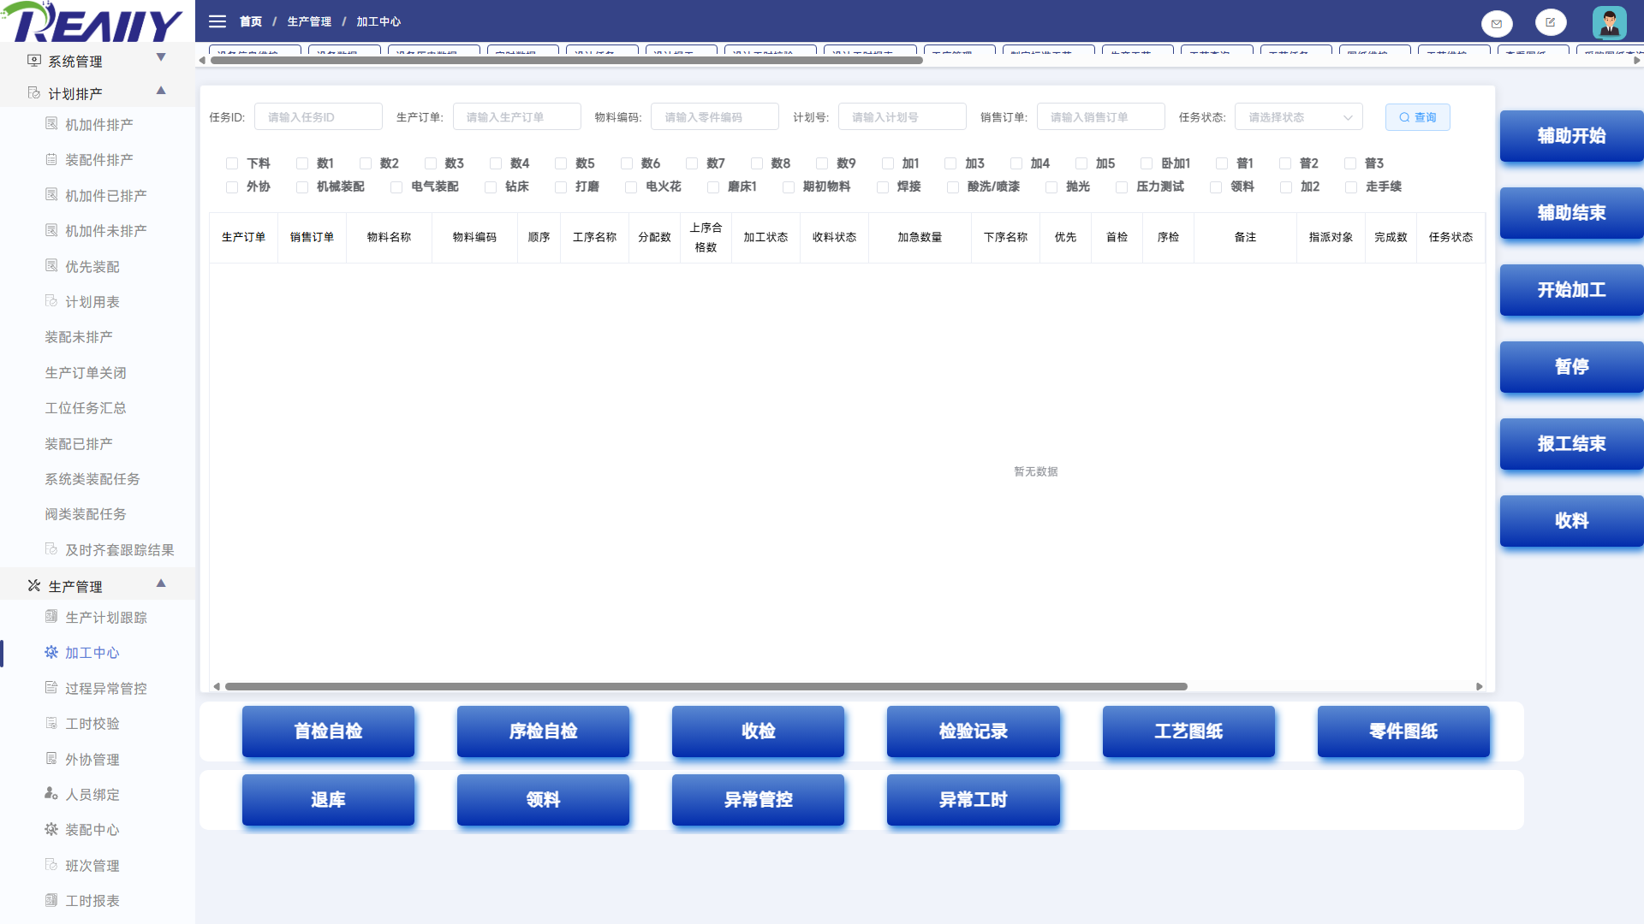
图 11.2-1 生产管理 - 加工中心系统页面

11.2.1 搜索与过滤
条件 | 控件形式 | 使用说明
工位名称 | 下拉、开关或选项选择 | 从页面提供的选项中选择；“全部”或清空通常表示不限制该条件。
当前订单号 | 文本输入或远程选择 | 输入关键值或从远程候选项中选择，再与其他已填写条件共同查询。
合同号 | 文本输入或远程选择 | 输入关键值或从远程候选项中选择，再与其他已填写条件共同查询。
零件编号 | 文本输入或远程选择 | 输入关键值或从远程候选项中选择，再与其他已填写条件共同查询。
分配数 | 输入或选择控件 | 按页面控件输入或选择，点击【查询】后与其他条件共同生效。
已完成 | 输入或选择控件 | 按页面控件输入或选择，点击【查询】后与其他条件共同生效。
任务ID | 文本输入或远程选择 | 输入关键值或从远程候选项中选择，再与其他已填写条件共同查询。
生产订单 | 文本输入或远程选择 | 输入关键值或从远程候选项中选择，再与其他已填写条件共同查询。
物料编码 | 文本输入或远程选择 | 输入关键值或从远程候选项中选择，再与其他已填写条件共同查询。
计划号 | 文本输入或远程选择 | 输入关键值或从远程候选项中选择，再与其他已填写条件共同查询。
销售订单 | 文本输入或远程选择 | 输入关键值或从远程候选项中选择，再与其他已填写条件共同查询。
计划开工 | 输入或选择控件 | 按页面控件输入或选择，点击【查询】后与其他条件共同生效。
任务状态 | 下拉、开关或选项选择 | 从页面提供的选项中选择；“全部”或清空通常表示不限制该条件。
零件编码 | 文本输入或远程选择 | 输入关键值或从远程候选项中选择，再与其他已填写条件共同查询。
结束时间 | 日期/时间或范围选择 | 选择起止时间时按区间过滤；清空表示不限制该时间条件。
开始时间 | 日期/时间或范围选择 | 选择起止时间时按区间过滤；清空表示不限制该时间条件。
状态 | 下拉、开关或选项选择 | 从页面提供的选项中选择；“全部”或清空通常表示不限制该条件。

组合规则：多个条件同时填写时，由系统一并用于查询，通常取条件交集。若查询不到记录，先逐项清空状态、日期和编号条件，再重新查询；精确或包含匹配以页面实际查询结果为准。

页面页签/视图 | 切换说明
待我处理、我发起的、我已处理 | 切换页签会改变展示维度或数据范围；导出前确认当前页签。

11.2.2 列表字段与页面结果
分组 | 字段/列
第1-8列 | 序号、生产订单、销售订单、物料名称、物料编码、顺序、工序名称、分配数
第9-16列 | 上序合格数、加工状态、收料状态、加急数量、下序名称、加急、优先、首检
第17-24列 | 序检、内码、备注、指派对象、完成数、任务状态、计划号、计划开始
第25-32列 | 计划完成、开工时间、收料数、检测项目、上限值、下限值、测量单位、检验比例
第33-40列 | 检具、实测值、判定、质检类型、计划生产数、检验数量、检验结果、合格数量

列表用于展示当前筛选结果。存在横向滚动条时，应左右滚动核对全部状态、数量、时间和操作列；存在分页时，页码和每页条数只影响当前显示范围。

11.2.3 功能按钮与操作
操作入口 | 执行结果 | 业务影响与注意事项
在“加工中心”页面顶部筛选区填写或选择条件，点击【查询】。 | 按当前筛选条件重新读取并显示匹配记录。 | 只刷新页面结果，不修改订单、任务或主数据。
在“收检”弹窗核对不需要提交本次修改后，点击【取消】关闭该弹窗。 | 关闭“收检”弹窗，不提交本次按弹窗提示查看或填写相关业务内容修改。 | 本次弹窗中尚未提交的内容被放弃；此前已经即时保存的表格修改不受影响。
在“辅助结束”弹窗填写或核对生产订单、销售订单、零件编码、当前时间、辅助工件、操作工位、操作人、调机人员，点击【确定】提交本次弹窗内容。 | 提交“辅助结束”弹窗中的生产订单、销售订单、零件编码、当前时间、辅助工件、操作工位、操作人、调机人员，成功后关闭弹窗或刷新列表。 | 本次提交结果成为加工中心后续处理依据；提交前应核对目标记录和字段。执行结果形成报工、工时、异常、外协、送检和发货协同数据，向质量、报表和销售状态反馈。
在“辅助结束”弹窗填写或核对生产订单、销售订单、零件编码、当前时间、辅助工件、操作工位、操作人、调机人员，点击【确定】提交本次弹窗内容。 | 提交“辅助结束”弹窗中的生产订单、销售订单、零件编码、当前时间、辅助工件、操作工位、操作人、调机人员，成功后关闭弹窗或刷新列表。 | 本次提交结果成为加工中心后续处理依据；提交前应核对目标记录和字段。执行结果形成报工、工时、异常、外协、送检和发货协同数据，向质量、报表和销售状态反馈。
在“辅助结束”弹窗填写或核对生产订单、销售订单、零件编码、当前时间、辅助工件、操作工位、操作人、调机人员，点击【确定】提交本次弹窗内容。 | 提交“辅助结束”弹窗中的生产订单、销售订单、零件编码、当前时间、辅助工件、操作工位、操作人、调机人员，成功后关闭弹窗或刷新列表。 | 本次提交结果成为加工中心后续处理依据；提交前应核对目标记录和字段。执行结果形成报工、工时、异常、外协、送检和发货协同数据，向质量、报表和销售状态反馈。
在“加工中心”定位目标记录后，点击【上一个下一个】，根据页面提示完成操作。 | 执行【上一个下一个】并显示对应结果。 | 该操作针对加工中心当前记录；如随后出现确认按钮，应核对目标记录和弹窗标题后再决定是否提交。
在“加工中心”列表定位目标记录，点击对应【辅助结束窗口删除当前记录并关闭】，在确认提示中核对对象后再确认。 | 删除当前选定记录，并刷新相关列表或顺序。 | 被删除内容不再作为后续处理依据；操作前应确认没有仍需使用的关联任务。执行结果形成报工、工时、异常、外协、送检和发货协同数据，向质量、报表和销售状态反馈。
在“加工中心”列表定位目标记录，点击对应【序检自检窗口的上/下条、保存与删除】，在确认提示中核对对象后再确认。 | 删除当前选定记录，并刷新相关列表或顺序。 | 被删除内容不再作为后续处理依据；操作前应确认没有仍需使用的关联任务。执行结果形成报工、工时、异常、外协、送检和发货协同数据，向质量、报表和销售状态反馈。
在“收检”弹窗填写或核对按弹窗提示查看或填写相关业务内容，点击【确定】提交本次弹窗内容。 | 提交“收检”弹窗中的按弹窗提示查看或填写相关业务内容，成功后关闭弹窗或刷新列表。 | 本次提交结果成为加工中心后续处理依据；提交前应核对目标记录和字段。执行结果形成报工、工时、异常、外协、送检和发货协同数据，向质量、报表和销售状态反馈。
在“加工中心”定位目标记录或任务，点击【查看检验详情】，按页面提示完成后续步骤。 | 打开当前记录的明细、附件或关联信息供查看。 | 属于只读查看，不改变当前记录状态。
在“辅助结束”弹窗填写或核对生产订单、销售订单、零件编码、当前时间、辅助工件、操作工位、操作人、调机人员，点击【确定】提交本次弹窗内容。 | 提交“辅助结束”弹窗中的生产订单、销售订单、零件编码、当前时间、辅助工件、操作工位、操作人、调机人员，成功后关闭弹窗或刷新列表。 | 本次提交结果成为加工中心后续处理依据；提交前应核对目标记录和字段。执行结果形成报工、工时、异常、外协、送检和发货协同数据，向质量、报表和销售状态反馈。
在“加工中心”页面点击【新增异常工时】，填写弹窗中的必填项后按提示确认。 | 打开新增入口；确认后创建当前业务记录。 | 新记录成功后进入本页业务范围，并可被后续环节使用。执行结果形成报工、工时、异常、外协、送检和发货协同数据，向质量、报表和销售状态反馈。
在“加工中心”当前目标记录的行操作区点击【编辑】，打开编辑任务信息窗口。 | 打开当前记录的编辑窗口，并读取已保存内容。 | 仅打开编辑窗口不会修改数据；后续是否生效以窗口内的确认或即时保存说明为准。
在“异常工时”弹窗填写或核对序号、人员、生产订单、类型、物料编码、物料名称、工序名称、开始时间等13项，点击【确定】提交本次弹窗内容。 | 提交“异常工时”弹窗中的序号、人员、生产订单、类型、物料编码、物料名称、工序名称、开始时间等13项，成功后关闭弹窗或刷新列表。 | 本次提交结果成为加工中心后续处理依据；提交前应核对目标记录和字段。执行结果形成报工、工时、异常、外协、送检和发货协同数据，向质量、报表和销售状态反馈。
在“新增工时记录”弹窗填写或核对操作类别、生产订单、物料编码、物料名称、工序名称、指派对象、开始时间、结束时间等10项，点击【确定】提交本次弹窗内容。 | 提交“新增工时记录”弹窗中的操作类别、生产订单、物料编码、物料名称、工序名称、指派对象、开始时间、结束时间等10项，成功后关闭弹窗或刷新列表。 | 本次提交结果成为加工中心后续处理依据；提交前应核对目标记录和字段。执行结果形成报工、工时、异常、外协、送检和发货协同数据，向质量、报表和销售状态反馈。
在“编辑任务信息”弹窗填写或核对生产订单、物料编码、物料名称、工序名称、指派对象、开始时间、结束时间、加工工时，点击【确定】提交本次弹窗内容。 | 提交“编辑任务信息”弹窗中的生产订单、物料编码、物料名称、工序名称、指派对象、开始时间、结束时间、加工工时，成功后关闭弹窗或刷新列表。 | 本次提交结果成为加工中心后续处理依据；提交前应核对目标记录和字段。执行结果形成报工、工时、异常、外协、送检和发货协同数据，向质量、报表和销售状态反馈。
在“加工中心”定位目标记录后，点击【处理】，根据页面提示完成操作。 | 执行【处理】并显示对应结果。 | 该操作针对加工中心当前记录；如随后出现确认按钮，应核对目标记录和弹窗标题后再决定是否提交。
在“加工中心”定位目标记录后，点击【转办】，根据页面提示完成操作。 | 执行【转办】并显示对应结果。 | 该操作针对加工中心当前记录；如随后出现确认按钮，应核对目标记录和弹窗标题后再决定是否提交。
在“加工中心”定位目标记录后，点击【发起新流程】，根据页面提示完成操作。 | 执行【发起新流程】并显示对应结果。 | 该操作针对加工中心当前记录；如随后出现确认按钮，应核对目标记录和弹窗标题后再决定是否提交。
在“加工中心”定位目标记录或任务，点击【查看进度】，按页面提示完成后续步骤。 | 打开当前记录的明细、附件或关联信息供查看。 | 属于只读查看，不改变当前记录状态。
在“加工中心”定位目标记录后，点击【完结】，根据页面提示完成操作。 | 执行【完结】并显示对应结果。 | 该操作针对加工中心当前记录；如随后出现确认按钮，应核对目标记录和弹窗标题后再决定是否提交。
在“加工中心”页面点击【添加审批人】，填写弹窗中的必填项后按提示确认。 | 打开新增入口；确认后创建当前业务记录。 | 新记录成功后进入本页业务范围，并可被后续环节使用。执行结果形成报工、工时、异常、外协、送检和发货协同数据，向质量、报表和销售状态反馈。
在“加工中心”页面顶部筛选区填写或选择条件，点击【查询】。 | 按当前筛选条件重新读取并显示匹配记录。 | 只刷新页面结果，不修改订单、任务或主数据。
在“加工中心”定位目标记录后，点击【提交】，根据页面提示完成操作。 | 保存当前记录的流程标题、流程描述、优先级、发起人ID、发起人姓名、审批人ID等12项；成功后页面显示最新结果。 | 修改结果立即成为后续业务依据；操作前应核对目标记录和字段。执行结果形成报工、工时、异常、外协、送检和发货协同数据，向质量、报表和销售状态反馈。
在“加工中心”定位目标记录后，点击【提交】，根据页面提示完成操作。 | 保存当前记录的流程ID、节点ID、审批人ID、审批人姓名、处理结果、审批意见等7项；成功后页面显示最新结果。 | 修改结果立即成为后续业务依据；操作前应核对目标记录和字段。执行结果形成报工、工时、异常、外协、送检和发货协同数据，向质量、报表和销售状态反馈。
在“辅助结束”弹窗填写或核对生产订单、销售订单、零件编码、当前时间、辅助工件、操作工位、操作人、调机人员，点击【确定】提交本次弹窗内容。 | 提交“辅助结束”弹窗中的生产订单、销售订单、零件编码、当前时间、辅助工件、操作工位、操作人、调机人员，成功后关闭弹窗或刷新列表。 | 本次提交结果成为加工中心后续处理依据；提交前应核对目标记录和字段。执行结果形成报工、工时、异常、外协、送检和发货协同数据，向质量、报表和销售状态反馈。
在“加工中心”定位目标记录后，点击【确认完结】，根据页面提示完成操作。 | 执行【确认完结】并显示对应结果。 | 该操作针对加工中心当前记录；如随后出现确认按钮，应核对目标记录和弹窗标题后再决定是否提交。
在“退库单”弹窗填写或核对按弹窗提示查看或填写相关业务内容，点击【确定】提交本次弹窗内容。 | 提交“退库单”弹窗中的按弹窗提示查看或填写相关业务内容，成功后关闭弹窗或刷新列表。 | 本次提交结果成为加工中心后续处理依据；提交前应核对目标记录和字段。执行结果形成报工、工时、异常、外协、送检和发货协同数据，向质量、报表和销售状态反馈。
在“领料单”弹窗填写或核对按弹窗提示查看或填写相关业务内容，点击【确定】提交本次弹窗内容。 | 提交“领料单”弹窗中的按弹窗提示查看或填写相关业务内容，成功后关闭弹窗或刷新列表。 | 本次提交结果成为加工中心后续处理依据；提交前应核对目标记录和字段。执行结果形成报工、工时、异常、外协、送检和发货协同数据，向质量、报表和销售状态反馈。
在“加班确认”弹窗填写或核对当前内容，点击【确定】提交本次弹窗内容。 | 提交“加班确认”弹窗中的已填写内容，成功后关闭弹窗或刷新列表。 | 本次提交结果成为加工中心后续处理依据；提交前应核对目标记录和字段。执行结果形成报工、工时、异常、外协、送检和发货协同数据，向质量、报表和销售状态反馈。

正式操作注意：新增、编辑、删除、开始、结束、排产、报工、送检、收料、上传等操作会写入业务数据或改变状态。正式使用时应按岗位权限和业务单据逐条确认。

11.2.4 弹窗与可编辑内容
点击列表中的新增、编辑、查看或业务操作后，系统会打开相应弹窗。下表说明各窗口的用途、确认后的结果以及对后续业务的影响。
弹窗/操作 | 可编辑或查看内容 | 操作结果与影响
辅助结束 | 生产订单、销售订单、零件编码、当前时间、辅助工件、操作工位、操作人、调机人员 | 在“辅助结束”弹窗点击【取消】：关闭弹窗并放弃本次未提交修改。 在“辅助结束”弹窗点击【确定】：提交“辅助结束”弹窗中的生产订单、销售订单、零件编码、当前时间、辅助工件、操作工位、操作人、调机人员，成功后关闭弹窗或刷新列表。
收料 | 生产订单、销售订单、零件编码、分配数、已收料、上序合格数、收料工位、本次收料、操作人 | 在“收料”弹窗点击【取消】：关闭弹窗并放弃本次未提交修改。 在“收料”弹窗点击【确定】：提交“辅助结束”弹窗中的生产订单、销售订单、零件编码、当前时间、辅助工件、操作工位、操作人、调机人员，成功后关闭弹窗或刷新列表。
开始加工 | 生产订单、销售订单、零件编码、当前时间、操作工位、操作人 | 在“开始加工”弹窗点击【取消】：关闭弹窗并放弃本次未提交修改。 在“开始加工”弹窗点击【确定】：提交“辅助结束”弹窗中的生产订单、销售订单、零件编码、当前时间、辅助工件、操作工位、操作人、调机人员，成功后关闭弹窗或刷新列表。
首检自检 | 检测项目、上限值、下限值、测量单位、检验比例、检具、备注、实测值、判定 | 在“首检自检”窗口执行【上一个】：完成该窗口对应的操作。 在“首检自检”窗口执行【下一个】：完成该窗口对应的操作。 在“首检自检”窗口执行【删除当前记录】：完成该窗口对应的操作。 在“首检自检”窗口点击【关闭】：退出查看窗口，不改变已保存内容。
序检自检 | 检测项目、上限值、下限值、检验比例、检具、备注、实测值、判定 | 在“序检自检”窗口执行【上一个】：完成该窗口对应的操作。 在“序检自检”窗口执行【下一个】：完成该窗口对应的操作。 在“序检自检”弹窗点击【保存当前记录】：提交本弹窗中与序检自检相关的已填写内容。 在“序检自检”窗口执行【删除当前记录】：完成该窗口对应的操作。 在“序检自检”窗口点击【关闭】：退出查看窗口，不改变已保存内容。
收检 | 按弹窗提示查看或填写相关业务内容 | 在“收检”弹窗点击【确定】：提交“辅助结束”弹窗中的生产订单、销售订单、零件编码、当前时间、辅助工件、操作工位、操作人、调机人员，成功后关闭弹窗或刷新列表。 在“收检”窗口点击【关闭】：退出查看窗口，不改变已保存内容。
检验记录 | 序号、生产订单、物料编码、物料名称、工序名称、质检类型、计划生产数、检验数量、检验结果、合格数量、不合格数量、检测人、检测时间、操作 | 该窗口用于查看当前记录的关联内容，关闭窗口不会修改业务数据。
业务操作弹窗 | 序号、检测零件编号、检测结果、检测人、检测时间、零件编号、操作 | 在“业务操作弹窗”窗口执行【检测详情】：完成该窗口对应的操作。
检测详情 | 序号、检测项目、理论值、上限值、下限值、实测值、单位、检验比例、检具、检测结果、备注、检测人、检测时间 | 在“检测详情”窗口点击【关闭】：退出查看窗口，不改变已保存内容。
报工 | 生产订单、销售订单、物料编码、物料名称、报工日期、当前时间、报工数量、操作人、二级工序说明、序号、工序名称、指派对象、计划完成、开工时间、分配数、完成数、上序合格数、前序不合格总数等19项 | 在“报工”弹窗点击【取消】：关闭弹窗并放弃本次未提交修改。 在“报工”弹窗点击【确定】：提交“辅助结束”弹窗中的生产订单、销售订单、零件编码、当前时间、辅助工件、操作工位、操作人、调机人员，成功后关闭弹窗或刷新列表。
异常工时 | 序号、人员、生产订单、类型、物料编码、物料名称、工序名称、开始时间、结束时间、加工工时、最后编辑人、最后编辑时间、操作 | 在“异常工时”弹窗点击【新增异常工时】：打开新增入口；确认后创建当前业务记录。 在“异常工时”弹窗点击【编辑】：打开当前记录的编辑窗口，并读取已保存内容。 在“异常工时”弹窗点击【取消】：关闭弹窗并放弃本次未提交修改。 在“异常工时”弹窗点击【确定】：提交“辅助结束”弹窗中的生产订单、销售订单、零件编码、当前时间、辅助工件、操作工位、操作人、调机人员，成功后关闭弹窗或刷新列表。
新增工时记录 | 操作类别、生产订单、物料编码、物料名称、工序名称、指派对象、开始时间、结束时间、工作内容、备注说明 | 在“新增工时记录”弹窗点击【取消】：关闭弹窗并放弃本次未提交修改。 在“新增工时记录”弹窗点击【确定】：提交“辅助结束”弹窗中的生产订单、销售订单、零件编码、当前时间、辅助工件、操作工位、操作人、调机人员，成功后关闭弹窗或刷新列表。
编辑任务信息 | 生产订单、物料编码、物料名称、工序名称、指派对象、开始时间、结束时间、加工工时 | 在“编辑任务信息”窗口点击【关闭】：退出查看窗口，不改变已保存内容。 在“编辑任务信息”弹窗点击【确定】：提交“辅助结束”弹窗中的生产订单、销售订单、零件编码、当前时间、辅助工件、操作工位、操作人、调机人员，成功后关闭弹窗或刷新列表。
异常管控 | 流程名称、发起时间、当前节点、状态、操作、申请人、处理时间、处理结果、审批意见 | 在“异常管控”弹窗点击【处理】：执行【处理】并显示对应结果。 在“异常管控”弹窗点击【转办】：执行【转办】并显示对应结果。 在“异常管控”弹窗点击【发起新流程】：执行【发起新流程】并显示对应结果。 在“异常管控”弹窗点击【查看进度】：打开当前记录的明细、附件或关联信息供查看。 在“异常管控”弹窗点击【完结】：执行【完结】并显示对应结果。 在“异常管控”窗口执行【查看详情】：完成该窗口对应的操作。
发起新流程 | 优先级、流程标题、流程描述、审批人、已关联生产订单、物料名称、物料编号、工序名称、物料编码、销售订单、生产订单、计划数、指派对象编号、指派对象、指派数量、计划开始时间、计划完成时间、最晚开始时间等19项 | 在“发起新流程”弹窗点击【添加审批人】：打开新增入口；确认后创建当前业务记录。 在“发起新流程”弹窗点击【查询】：按当前筛选条件重新读取并显示匹配记录。 在“发起新流程”弹窗点击【取消】：关闭弹窗并放弃本次未提交修改。 在“发起新流程”弹窗点击【提 交】：保存当前记录的流程标题、流程描述、优先级、发起人ID、发起人姓名、审批人ID等12项；成功后页面显示最新结果。
处理任务 | 处理意见、审批意见 | 在“处理任务”弹窗点击【取消】：关闭弹窗并放弃本次未提交修改。 在“处理任务”弹窗点击【提 交】：保存当前记录的流程标题、流程描述、优先级、发起人ID、发起人姓名、审批人ID等12项；成功后页面显示最新结果。
流程进度详情 | 按弹窗提示查看或填写相关业务内容 | 该窗口用于查看当前记录的关联内容，关闭窗口不会修改业务数据。
转办流程 | 目标人员、转办原因 | 在“转办流程”弹窗点击【取消】：关闭弹窗并放弃本次未提交修改。 在“转办流程”弹窗点击【确定】：提交“辅助结束”弹窗中的生产订单、销售订单、零件编码、当前时间、辅助工件、操作工位、操作人、调机人员，成功后关闭弹窗或刷新列表。
完结流程 | 流程名称、完结原因、完结结果 | 在“完结流程”弹窗点击【取消】：关闭弹窗并放弃本次未提交修改。 在“完结流程”弹窗点击【确 认 完 结】：执行【确认完结】并显示对应结果。
退库单 | 按弹窗提示查看或填写相关业务内容 | 在“退库单”窗口点击【关闭】：退出查看窗口，不改变已保存内容。 在“退库单”弹窗点击【确定】：提交“辅助结束”弹窗中的生产订单、销售订单、零件编码、当前时间、辅助工件、操作工位、操作人、调机人员，成功后关闭弹窗或刷新列表。
领料单 | 按弹窗提示查看或填写相关业务内容 | 在“领料单”窗口点击【关闭】：退出查看窗口，不改变已保存内容。 在“领料单”弹窗点击【确定】：提交“辅助结束”弹窗中的生产订单、销售订单、零件编码、当前时间、辅助工件、操作工位、操作人、调机人员，成功后关闭弹窗或刷新列表。
图纸 | 按弹窗提示查看或填写相关业务内容 | 在“图纸”窗口点击【关闭】：退出查看窗口，不改变已保存内容。
加急明细 | 按弹窗提示查看或填写相关业务内容 | 在“加急明细”窗口点击【关闭】：退出查看窗口，不改变已保存内容。
报工确认 | 班次、状态、加班、加班人员、特殊工时人员、班次标准工时(H) | 在“报工确认”弹窗点击【取消】：关闭弹窗并放弃本次未提交修改。 在“报工确认”弹窗点击【确定】：提交“辅助结束”弹窗中的生产订单、销售订单、零件编码、当前时间、辅助工件、操作工位、操作人、调机人员，成功后关闭弹窗或刷新列表。

11.2.5 前后数据关系
上游接收已排产任务、工艺、人员、工位和物料；执行结果形成报工、工时、异常、外协、送检和发货协同数据，向质量、报表和销售状态反馈。
关系层次 | 内容
操作输入与上游条件 | 工位名称、当前订单号、合同号、零件编号、分配数、已完成、任务ID、生产订单、物料编码、计划号、销售订单、计划开工、任务状态、零件编码、结束时间、开始时间、状态
页面结果与下游影响 | 序号、生产订单、销售订单、物料名称、物料编码、顺序、工序名称、分配数、上序合格数、加工状态、收料状态、加急数量、下序名称、加急、优先、首检等40项

11.3 过程异常管控
集中查询和处理生产过程中登记的异常，跟踪异常类型、责任、状态和处理结果。
项目 | 说明
菜单路径 | 生产管理 > 过程异常管控
数据性质 | 以只读查询、汇总或导出为主

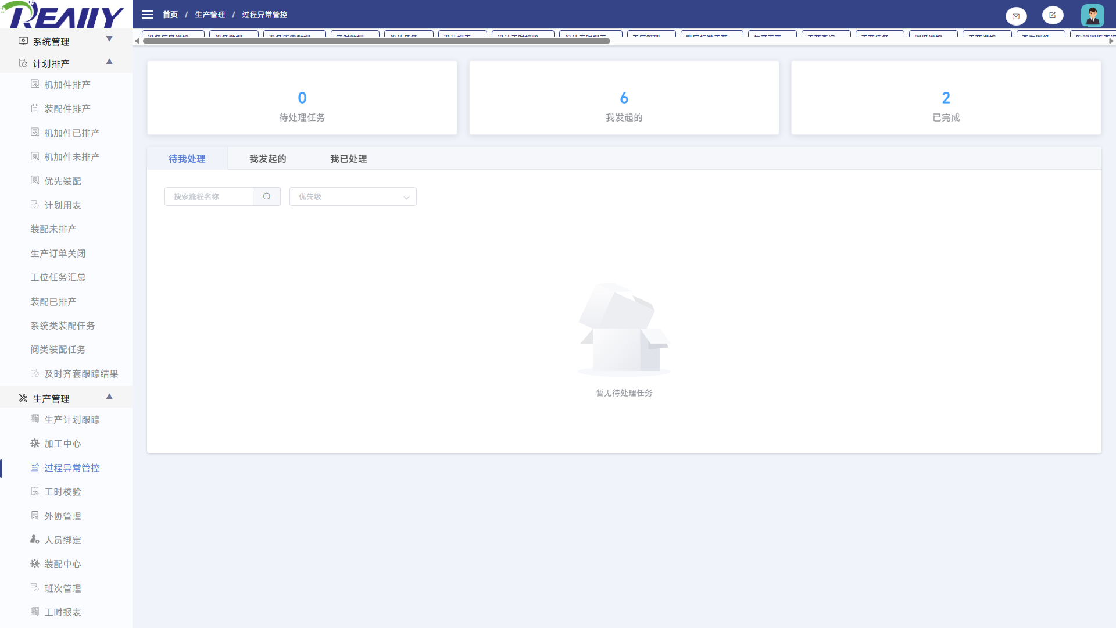
图 11.3-1 生产管理 - 过程异常管控系统页面

11.3.1 搜索与过滤
本页面没有独立的顶部搜索区，进入页面后按默认条件加载数据，或通过页签、树节点、当前工位/人员上下文切换数据范围。

11.3.2 列表字段与页面结果
该页面主要使用自定义看板、卡片或复用组件展示结果，字段布局以截图及页面实时内容为准。

11.3.3 功能按钮与操作
本页主要通过大尺寸现场操作按钮、图标按钮、表格行操作或复用组件执行命令。操作前必须先选择当前任务，并根据按钮文字和确认提示核对目标记录。
操作入口 | 执行结果 | 业务影响与注意事项
页面操作 | 按页面提示完成过程异常管控查询或维护。 | 执行结果形成报工、工时、异常、外协、送检和发货协同数据，向质量、报表和销售状态反馈。

11.3.4 前后数据关系
上游接收已排产任务、工艺、人员、工位和物料；执行结果形成报工、工时、异常、外协、送检和发货协同数据，向质量、报表和销售状态反馈。
关系层次 | 内容
操作输入与上游条件 | 当前登录人员、角色、工位、默认状态或上游任务上下文
页面结果与下游影响 | 自定义看板、统计结果、状态卡片或复用组件结果

11.4 工时校验
对生产报工形成的工时记录进行核对和校验，修正异常时长并保留校验状态。
项目 | 说明
菜单路径 | 生产管理 > 工时校验
数据性质 | 查询为只读；业务按钮可能新增、修改或改变状态

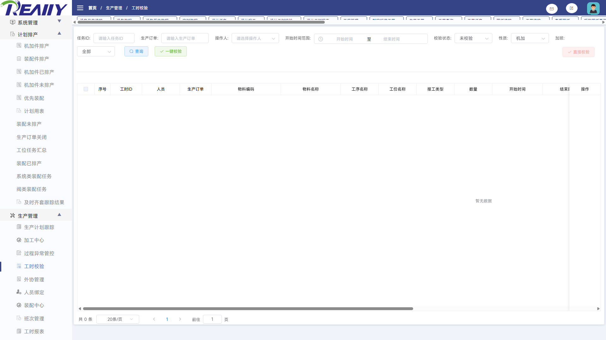
图 11.4-1 生产管理 - 工时校验系统页面

11.4.1 搜索与过滤
条件 | 控件形式 | 使用说明
任务ID | 文本输入或远程选择 | 输入关键值或从远程候选项中选择，再与其他已填写条件共同查询。
生产订单 | 文本输入或远程选择 | 输入关键值或从远程候选项中选择，再与其他已填写条件共同查询。
操作人 | 文本输入或远程选择 | 输入关键值或从远程候选项中选择，再与其他已填写条件共同查询。
开始时间范围 | 日期/时间或范围选择 | 选择起止时间时按区间过滤；清空表示不限制该时间条件。
校验状态 | 下拉、开关或选项选择 | 从页面提供的选项中选择；“全部”或清空通常表示不限制该条件。
异常 | 输入或选择控件 | 按页面控件输入或选择，点击【查询】后与其他条件共同生效。
性质 | 下拉、开关或选项选择 | 从页面提供的选项中选择；“全部”或清空通常表示不限制该条件。
加班 | 输入或选择控件 | 按页面控件输入或选择，点击【查询】后与其他条件共同生效。
开始时间 | 日期/时间或范围选择 | 选择起止时间时按区间过滤；清空表示不限制该时间条件。
结束时间 | 日期/时间或范围选择 | 选择起止时间时按区间过滤；清空表示不限制该时间条件。

组合规则：多个条件同时填写时，由系统一并用于查询，通常取条件交集。若查询不到记录，先逐项清空状态、日期和编号条件，再重新查询；精确或包含匹配以页面实际查询结果为准。

11.4.2 列表字段与页面结果
分组 | 字段/列
第1-8列 | 序号、工时ID、人员、生产订单、物料编码、物料名称、工序名称、工位名称
第9-16列 | 报工类型、数量、开始时间、结束时间、设备工时、人员工时、绑定设备数、工序说明
第17-24列 | 异常说明、校验状态、最后编辑人、最后编辑时间、操作、累计分钟、设备状态、累计秒数

列表用于展示当前筛选结果。存在横向滚动条时，应左右滚动核对全部状态、数量、时间和操作列；存在分页时，页码和每页条数只影响当前显示范围。

11.4.3 功能按钮与操作
操作入口 | 执行结果 | 业务影响与注意事项
在“工时校验”页面顶部筛选区填写或选择条件，点击【查询】。 | 按当前筛选条件重新读取并显示匹配记录。 | 只刷新页面结果，不修改订单、任务或主数据。
在“工时校验”定位目标记录后，点击【一键校验】，根据页面提示完成操作。 | 执行【一键校验】并显示对应结果。 | 该操作针对工时校验当前记录；如随后出现确认按钮，应核对目标记录和弹窗标题后再决定是否提交。
在“工时校验”定位目标记录后，点击【直接校验】，根据页面提示完成操作。 | 执行【直接校验】并显示对应结果。 | 该操作针对工时校验当前记录；如随后出现确认按钮，应核对目标记录和弹窗标题后再决定是否提交。
在“编辑任务信息”查看窗口核对内容后，点击【关闭】返回当前列表。 | 关闭“编辑任务信息”窗口并返回当前页面。 | 仅退出查看窗口，不改变已保存的业务记录。
在“编辑任务信息”弹窗填写或核对当前内容，点击【确定】提交本次弹窗内容。 | 提交“编辑任务信息”弹窗中的已填写内容，成功后关闭弹窗或刷新列表。 | 本次提交结果成为工时校验后续处理依据；提交前应核对目标记录和字段。执行结果形成报工、工时、异常、外协、送检和发货协同数据，向质量、报表和销售状态反馈。

正式操作注意：新增、编辑、删除、开始、结束、排产、报工、送检、收料、上传等操作会写入业务数据或改变状态。正式使用时应按岗位权限和业务单据逐条确认。

11.4.4 弹窗与可编辑内容
点击列表中的新增、编辑、查看或业务操作后，系统会打开相应弹窗。下表说明各窗口的用途、确认后的结果以及对后续业务的影响。
弹窗/操作 | 可编辑或查看内容 | 操作结果与影响
业务操作弹窗 | 生产订单、物料编码、物料名称、工序名称、工位名称、操作人、操作类别、操作数值、开始时间、结束时间、设备工时、人员工时、工序顺序、班次标准工时 | 在“业务操作弹窗”窗口点击【关闭】：退出查看窗口，不改变已保存内容。 在“业务操作弹窗”弹窗点击【确定】：提交“编辑任务信息”弹窗中的已填写内容，成功后关闭弹窗或刷新列表。
设备工时 | 工位名称、累计分钟、设备状态、累计秒数 | 在“设备工时”窗口点击【关闭】：退出查看窗口，不改变已保存内容。

11.4.5 前后数据关系
上游接收已排产任务、工艺、人员、工位和物料；执行结果形成报工、工时、异常、外协、送检和发货协同数据，向质量、报表和销售状态反馈。
关系层次 | 内容
操作输入与上游条件 | 任务ID、生产订单、操作人、开始时间范围、校验状态、异常、性质、加班、开始时间、结束时间
页面结果与下游影响 | 序号、工时ID、人员、生产订单、物料编码、物料名称、工序名称、工位名称、报工类型、数量、开始时间、结束时间、设备工时、人员工时、绑定设备数、工序说明等24项

11.5 外协管理
管理生产外协任务的发料、收料、数量和状态，连接内部生产订单与外协执行。
项目 | 说明
菜单路径 | 生产管理 > 外协管理
数据性质 | 查询为只读；业务按钮可能新增、修改或改变状态

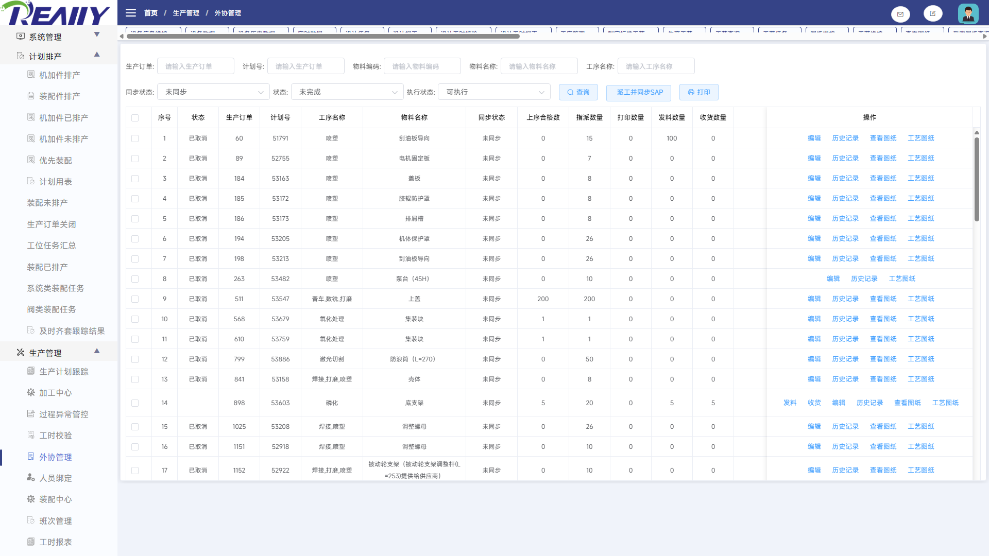
图 11.5-1 生产管理 - 外协管理系统页面

11.5.1 搜索与过滤
条件 | 控件形式 | 使用说明
生产订单 | 文本输入或远程选择 | 输入关键值或从远程候选项中选择，再与其他已填写条件共同查询。
计划号 | 文本输入或远程选择 | 输入关键值或从远程候选项中选择，再与其他已填写条件共同查询。
物料编码 | 文本输入或远程选择 | 输入关键值或从远程候选项中选择，再与其他已填写条件共同查询。
物料名称 | 文本输入或远程选择 | 输入关键值或从远程候选项中选择，再与其他已填写条件共同查询。
工序名称 | 下拉、开关或选项选择 | 从页面提供的选项中选择；“全部”或清空通常表示不限制该条件。
同步状态 | 下拉、开关或选项选择 | 从页面提供的选项中选择；“全部”或清空通常表示不限制该条件。
状态 | 下拉、开关或选项选择 | 从页面提供的选项中选择；“全部”或清空通常表示不限制该条件。
执行状态 | 下拉、开关或选项选择 | 从页面提供的选项中选择；“全部”或清空通常表示不限制该条件。

组合规则：多个条件同时填写时，由系统一并用于查询，通常取条件交集。若查询不到记录，先逐项清空状态、日期和编号条件，再重新查询；精确或包含匹配以页面实际查询结果为准。

11.5.2 列表字段与页面结果
分组 | 字段/列
第1-8列 | 序号、状态、生产订单、计划号、工序名称、物料名称、同步状态、上序合格数
第9-16列 | 指派数量、打印数量、发料数量、收货数量、备注、单重、物料编码、打印次数
第17-21列 | 计划开始时间、计划完成时间、操作、时间、数量

列表用于展示当前筛选结果。存在横向滚动条时，应左右滚动核对全部状态、数量、时间和操作列；存在分页时，页码和每页条数只影响当前显示范围。

11.5.3 功能按钮与操作
操作入口 | 执行结果 | 业务影响与注意事项
在“外协管理”页面顶部筛选区填写或选择条件，点击【查询】。 | 按当前筛选条件重新读取并显示匹配记录。 | 只刷新页面结果，不修改订单、任务或主数据。
在“外协管理”页面顶部筛选区填写或选择条件，点击【查询】。 | 按当前筛选条件重新读取并显示匹配记录。 | 只刷新页面结果，不修改订单、任务或主数据。
在“外协管理”定位目标记录后，点击【发料】，根据页面提示完成操作。 | 执行【发料】并显示对应结果。 | 该操作针对外协管理当前记录；如随后出现确认按钮，应核对目标记录和弹窗标题后再决定是否提交。
在“外协管理”定位目标记录后，点击【收货】，根据页面提示完成操作。 | 执行【收货】并显示对应结果。 | 该操作针对外协管理当前记录；如随后出现确认按钮，应核对目标记录和弹窗标题后再决定是否提交。
在“外协管理”当前目标记录的行操作区点击【编辑】，打开发料窗口。 | 打开当前记录的编辑窗口，并读取已保存内容。 | 仅打开编辑窗口不会修改数据；后续是否生效以窗口内的确认或即时保存说明为准。
在“外协管理”定位目标记录后，点击【历史记录】，根据页面提示完成操作。 | 打开当前记录的明细、附件或关联信息供查看。 | 属于只读查看，不改变当前记录状态。
在“外协管理”定位目标记录或任务，点击【查看图纸】，按页面提示完成后续步骤。 | 打开当前记录的明细、附件或关联信息供查看。 | 属于只读查看，不改变当前记录状态。
在“外协管理”定位目标记录或任务，点击【工艺图纸】，按页面提示完成后续步骤。 | 打开当前记录的明细、附件或关联信息供查看。 | 属于只读查看，不改变当前记录状态。
在“发料”弹窗核对不需要提交本次修改后，点击【取消】关闭该弹窗。 | 关闭“发料”弹窗，不提交本次生产订单、销售订单、物料编号、分配数、上序合格数、已发料、发料工位、本次发料等9项修改。 | 本次弹窗中尚未提交的内容被放弃；此前已经即时保存的表格修改不受影响。
在“发料”弹窗填写或核对生产订单、销售订单、物料编号、分配数、上序合格数、已发料、发料工位、本次发料等9项，点击【确定】提交本次弹窗内容。 | 提交“发料”弹窗中的生产订单、销售订单、物料编号、分配数、上序合格数、已发料、发料工位、本次发料等9项，成功后关闭弹窗或刷新列表。 | 本次提交结果成为外协管理后续处理依据；提交前应核对目标记录和字段。执行结果形成报工、工时、异常、外协、送检和发货协同数据，向质量、报表和销售状态反馈。
在“发料”弹窗填写或核对生产订单、销售订单、物料编号、分配数、上序合格数、已发料、发料工位、本次发料等9项，点击【确定】提交本次弹窗内容。 | 提交“发料”弹窗中的生产订单、销售订单、物料编号、分配数、上序合格数、已发料、发料工位、本次发料等9项，成功后关闭弹窗或刷新列表。 | 本次提交结果成为外协管理后续处理依据；提交前应核对目标记录和字段。执行结果形成报工、工时、异常、外协、送检和发货协同数据，向质量、报表和销售状态反馈。
在“发料”弹窗填写或核对生产订单、销售订单、物料编号、分配数、上序合格数、已发料、发料工位、本次发料等9项，点击【确定】提交本次弹窗内容。 | 提交“发料”弹窗中的生产订单、销售订单、物料编号、分配数、上序合格数、已发料、发料工位、本次发料等9项，成功后关闭弹窗或刷新列表。 | 本次提交结果成为外协管理后续处理依据；提交前应核对目标记录和字段。执行结果形成报工、工时、异常、外协、送检和发货协同数据，向质量、报表和销售状态反馈。
在“外协管理”定位目标记录或任务，点击【打印】，按页面提示完成后续步骤。 | 打开当前记录的预览或打印内容。 | 不修改业务数据；打印前应核对记录和版本。

正式操作注意：新增、编辑、删除、开始、结束、排产、报工、送检、收料、上传等操作会写入业务数据或改变状态。正式使用时应按岗位权限和业务单据逐条确认。

11.5.4 弹窗与可编辑内容
点击列表中的新增、编辑、查看或业务操作后，系统会打开相应弹窗。下表说明各窗口的用途、确认后的结果以及对后续业务的影响。
弹窗/操作 | 可编辑或查看内容 | 操作结果与影响
发料 | 生产订单、销售订单、物料编号、分配数、上序合格数、已发料、发料工位、本次发料、操作人 | 在“发料”弹窗点击【取消】：关闭弹窗并放弃本次未提交修改。 在“发料”弹窗点击【确定】：提交“发料”弹窗中的生产订单、销售订单、物料编号、分配数、上序合格数、已发料、发料工位、本次发料等9项，成功后关闭弹窗或刷新列表。
收货 | 生产订单、销售订单、物料编号、发料数、已收货、发料工位、本次收货、操作人 | 在“收货”弹窗点击【取消】：关闭弹窗并放弃本次未提交修改。 在“收货”弹窗点击【确定】：提交“发料”弹窗中的生产订单、销售订单、物料编号、分配数、上序合格数、已发料、发料工位、本次发料等9项，成功后关闭弹窗或刷新列表。
编辑 | 打印数量、单重、备注 | 在“编辑”弹窗点击【取消】：关闭弹窗并放弃本次未提交修改。 在“编辑”弹窗点击【确定】：提交“发料”弹窗中的生产订单、销售订单、物料编号、分配数、上序合格数、已发料、发料工位、本次发料等9项，成功后关闭弹窗或刷新列表。
历史发料 | 备注、时间、数量、操作 | 在“历史发料”弹窗点击【打印】：按当前筛选条件重新读取并显示匹配记录。 在“历史发料”窗口点击【关闭】：退出查看窗口，不改变已保存内容。
图纸 | 按弹窗提示查看或填写相关业务内容 | 在“图纸”窗口点击【关闭】：退出查看窗口，不改变已保存内容。

11.5.5 前后数据关系
上游接收已排产任务、工艺、人员、工位和物料；执行结果形成报工、工时、异常、外协、送检和发货协同数据，向质量、报表和销售状态反馈。
关系层次 | 内容
操作输入与上游条件 | 生产订单、计划号、物料编码、物料名称、工序名称、同步状态、状态、执行状态
页面结果与下游影响 | 序号、状态、生产订单、计划号、工序名称、物料名称、同步状态、上序合格数、指派数量、打印数量、发料数量、收货数量、备注、单重、物料编码、打印次数等21项

11.6 人员绑定
将人员与工位、设备或生产资源建立绑定关系，决定现场任务和报工的人员范围。
项目 | 说明
菜单路径 | 生产管理 > 人员绑定
数据性质 | 以只读查询、汇总或导出为主

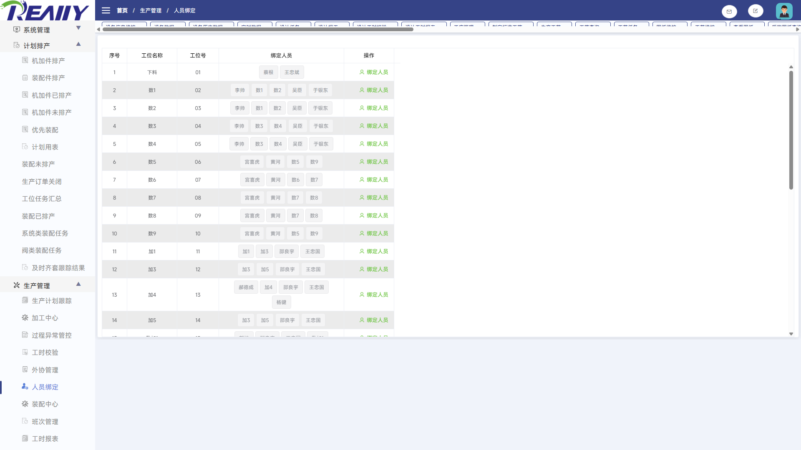
图 11.6-1 生产管理 - 人员绑定系统页面

11.6.1 搜索与过滤
条件 | 控件形式 | 使用说明
工位名称 | 下拉、开关或选项选择 | 从页面提供的选项中选择；“全部”或清空通常表示不限制该条件。

组合规则：多个条件同时填写时，由系统一并用于查询，通常取条件交集。若查询不到记录，先逐项清空状态、日期和编号条件，再重新查询；精确或包含匹配以页面实际查询结果为准。

11.6.2 列表字段与页面结果
分组 | 字段/列
第1-5列 | 序号、工位名称、工位号、绑定人员、操作

列表用于展示当前筛选结果。存在横向滚动条时，应左右滚动核对全部状态、数量、时间和操作列；存在分页时，页码和每页条数只影响当前显示范围。

11.6.3 功能按钮与操作
操作入口 | 执行结果 | 业务影响与注意事项
在“人员绑定”定位目标记录后，点击【绑定人员】，根据页面提示完成操作。 | 保存当前记录的工位号；成功后页面显示最新结果。 | 修改结果立即成为后续业务依据；操作前应核对目标记录和字段。执行结果形成报工、工时、异常、外协、送检和发货协同数据，向质量、报表和销售状态反馈。
在“绑定人员”弹窗填写或核对按弹窗提示查看或填写相关业务内容，点击【确定】提交本次弹窗内容。 | 提交“绑定人员”弹窗中的按弹窗提示查看或填写相关业务内容，成功后关闭弹窗或刷新列表。 | 本次提交结果成为人员绑定后续处理依据；提交前应核对目标记录和字段。执行结果形成报工、工时、异常、外协、送检和发货协同数据，向质量、报表和销售状态反馈。
在“绑定人员”弹窗核对不需要提交本次修改后，点击【取消】关闭该弹窗。 | 关闭“绑定人员”弹窗，不提交本次按弹窗提示查看或填写相关业务内容修改。 | 本次弹窗中尚未提交的内容被放弃；此前已经即时保存的表格修改不受影响。

11.6.4 弹窗与可编辑内容
点击列表中的新增、编辑、查看或业务操作后，系统会打开相应弹窗。下表说明各窗口的用途、确认后的结果以及对后续业务的影响。
弹窗/操作 | 可编辑或查看内容 | 操作结果与影响
绑定人员 | 按弹窗提示查看或填写相关业务内容 | 在“绑定人员”弹窗点击【确定】：提交“绑定人员”弹窗中的按弹窗提示查看或填写相关业务内容，成功后关闭弹窗或刷新列表。 在“绑定人员”弹窗点击【取消】：关闭弹窗并放弃本次未提交修改。

11.6.5 前后数据关系
上游接收已排产任务、工艺、人员、工位和物料；执行结果形成报工、工时、异常、外协、送检和发货协同数据，向质量、报表和销售状态反馈。
关系层次 | 内容
操作输入与上游条件 | 工位名称
页面结果与下游影响 | 序号、工位名称、工位号、绑定人员、操作

11.7 装配中心
供装配现场执行开始、结束、送检、收验、领料、自检、异常和图纸查看等操作。
项目 | 说明
菜单路径 | 生产管理 > 装配中心
数据性质 | 查询为只读；业务按钮可能新增、修改或改变状态

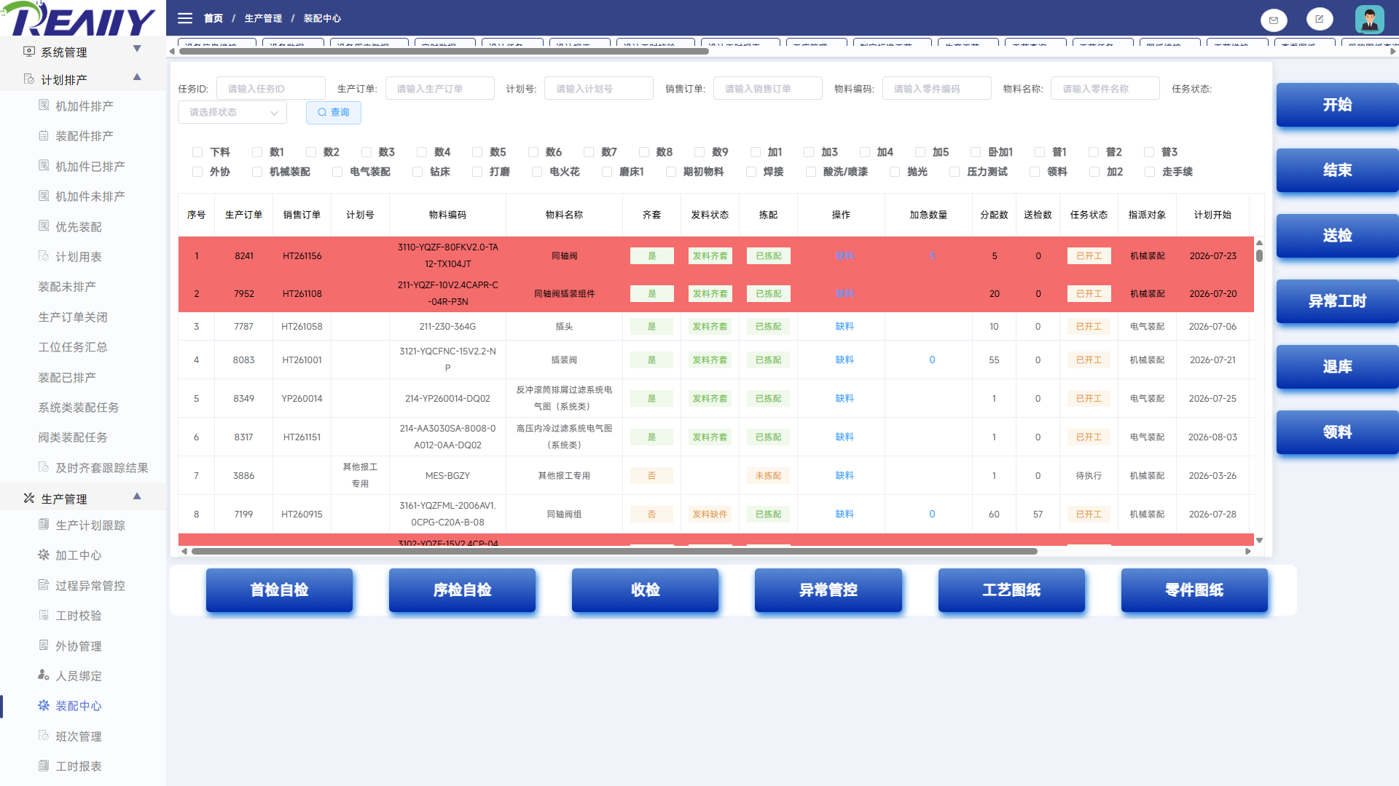
图 11.7-1 生产管理 - 装配中心系统页面

11.7.1 搜索与过滤
条件 | 控件形式 | 使用说明
任务ID | 文本输入或远程选择 | 输入关键值或从远程候选项中选择，再与其他已填写条件共同查询。
生产订单 | 文本输入或远程选择 | 输入关键值或从远程候选项中选择，再与其他已填写条件共同查询。
计划号 | 文本输入或远程选择 | 输入关键值或从远程候选项中选择，再与其他已填写条件共同查询。
销售订单 | 文本输入或远程选择 | 输入关键值或从远程候选项中选择，再与其他已填写条件共同查询。
物料编码 | 文本输入或远程选择 | 输入关键值或从远程候选项中选择，再与其他已填写条件共同查询。
物料名称 | 文本输入或远程选择 | 输入关键值或从远程候选项中选择，再与其他已填写条件共同查询。
计划开工 | 输入或选择控件 | 按页面控件输入或选择，点击【查询】后与其他条件共同生效。
任务状态 | 下拉、开关或选项选择 | 从页面提供的选项中选择；“全部”或清空通常表示不限制该条件。
零件编码 | 文本输入或远程选择 | 输入关键值或从远程候选项中选择，再与其他已填写条件共同查询。
零件名称 | 文本输入或远程选择 | 输入关键值或从远程候选项中选择，再与其他已填写条件共同查询。
结束时间 | 日期/时间或范围选择 | 选择起止时间时按区间过滤；清空表示不限制该时间条件。
开始时间 | 日期/时间或范围选择 | 选择起止时间时按区间过滤；清空表示不限制该时间条件。
状态 | 下拉、开关或选项选择 | 从页面提供的选项中选择；“全部”或清空通常表示不限制该条件。

组合规则：多个条件同时填写时，由系统一并用于查询，通常取条件交集。若查询不到记录，先逐项清空状态、日期和编号条件，再重新查询；精确或包含匹配以页面实际查询结果为准。

11.7.2 列表字段与页面结果
分组 | 字段/列
第1-8列 | 序号、生产订单、销售订单、计划号、物料编码、物料名称、齐套、发料状态
第9-16列 | 拣配、操作、加急数量、分配数、送检数、任务状态、工序顺序、指派对象
第17-24列 | 计划开始、计划完成、二次派工、工序名称、上序合格数、开工时间、加工状态、收料数
第25-32列 | 优先、首检、序检、检测项目、上限值、下限值、测量单位、检验比例
第33-40列 | 检具、备注、实测值、判定、人员、类型、开始时间、结束时间

列表用于展示当前筛选结果。存在横向滚动条时，应左右滚动核对全部状态、数量、时间和操作列；存在分页时，页码和每页条数只影响当前显示范围。

11.7.3 功能按钮与操作
操作入口 | 执行结果 | 业务影响与注意事项
在“装配中心”页面顶部筛选区填写或选择条件，点击【查询】。 | 按当前筛选条件重新读取并显示匹配记录。 | 只刷新页面结果，不修改订单、任务或主数据。
在“装配中心”定位目标记录后，点击【上一个下一个】，根据页面提示完成操作。 | 执行【上一个下一个】并显示对应结果。 | 该操作针对装配中心当前记录；如随后出现确认按钮，应核对目标记录和弹窗标题后再决定是否提交。
在“装配中心”列表定位目标记录，点击对应【首检自检窗口删除当前记录并关闭】，在确认提示中核对对象后再确认。 | 删除当前选定记录，并刷新相关列表或顺序。 | 被删除内容不再作为后续处理依据；操作前应确认没有仍需使用的关联任务。执行结果形成报工、工时、异常、外协、送检和发货协同数据，向质量、报表和销售状态反馈。
在“装配中心”列表定位目标记录，点击对应【序检自检窗口的上/下条、保存与删除】，在确认提示中核对对象后再确认。 | 删除当前选定记录，并刷新相关列表或顺序。 | 被删除内容不再作为后续处理依据；操作前应确认没有仍需使用的关联任务。执行结果形成报工、工时、异常、外协、送检和发货协同数据，向质量、报表和销售状态反馈。
在“收检”弹窗填写或核对按弹窗提示查看或填写相关业务内容，点击【确定】提交本次弹窗内容。 | 提交“收检”弹窗中的按弹窗提示查看或填写相关业务内容，成功后关闭弹窗或刷新列表。 | 本次提交结果成为装配中心后续处理依据；提交前应核对目标记录和字段。执行结果形成报工、工时、异常、外协、送检和发货协同数据，向质量、报表和销售状态反馈。
在“收检”弹窗核对不需要提交本次修改后，点击【取消】关闭该弹窗。 | 关闭“收检”弹窗，不提交本次按弹窗提示查看或填写相关业务内容修改。 | 本次弹窗中尚未提交的内容被放弃；此前已经即时保存的表格修改不受影响。
在“送检”弹窗填写或核对生产订单、零件编码、计划数量、当前时间、送检数、操作工位、操作人，点击【确定】提交本次弹窗内容。 | 提交“送检”弹窗中的生产订单、零件编码、计划数量、当前时间、送检数、操作工位、操作人，成功后关闭弹窗或刷新列表。 | 本次提交结果成为装配中心后续处理依据；提交前应核对目标记录和字段。执行结果形成报工、工时、异常、外协、送检和发货协同数据，向质量、报表和销售状态反馈。
在“装配中心”页面点击【新增异常工时】，填写弹窗中的必填项后按提示确认。 | 打开新增入口；确认后创建当前业务记录。 | 新记录成功后进入本页业务范围，并可被后续环节使用。执行结果形成报工、工时、异常、外协、送检和发货协同数据，向质量、报表和销售状态反馈。
在“装配中心”当前目标记录的行操作区点击【编辑】，打开编辑任务信息窗口。 | 打开当前记录的编辑窗口，并读取已保存内容。 | 仅打开编辑窗口不会修改数据；后续是否生效以窗口内的确认或即时保存说明为准。
在“异常工时”弹窗填写或核对序号、人员、生产订单、类型、物料编码、物料名称、工序名称、开始时间等13项，点击【确定】提交本次弹窗内容。 | 提交“异常工时”弹窗中的序号、人员、生产订单、类型、物料编码、物料名称、工序名称、开始时间等13项，成功后关闭弹窗或刷新列表。 | 本次提交结果成为装配中心后续处理依据；提交前应核对目标记录和字段。执行结果形成报工、工时、异常、外协、送检和发货协同数据，向质量、报表和销售状态反馈。
在“新增工时记录”弹窗填写或核对操作类别、生产订单、物料编码、物料名称、工序名称、指派对象、开始时间、结束时间等10项，点击【确定】提交本次弹窗内容。 | 提交“新增工时记录”弹窗中的操作类别、生产订单、物料编码、物料名称、工序名称、指派对象、开始时间、结束时间等10项，成功后关闭弹窗或刷新列表。 | 本次提交结果成为装配中心后续处理依据；提交前应核对目标记录和字段。执行结果形成报工、工时、异常、外协、送检和发货协同数据，向质量、报表和销售状态反馈。
在“编辑任务信息”弹窗填写或核对生产订单、物料编码、物料名称、工序名称、指派对象、开始时间、结束时间、加工工时，点击【确定】提交本次弹窗内容。 | 提交“编辑任务信息”弹窗中的生产订单、物料编码、物料名称、工序名称、指派对象、开始时间、结束时间、加工工时，成功后关闭弹窗或刷新列表。 | 本次提交结果成为装配中心后续处理依据；提交前应核对目标记录和字段。执行结果形成报工、工时、异常、外协、送检和发货协同数据，向质量、报表和销售状态反馈。
在“退库单”弹窗填写或核对按弹窗提示查看或填写相关业务内容，点击【确定】提交本次弹窗内容。 | 提交“退库单”弹窗中的按弹窗提示查看或填写相关业务内容，成功后关闭弹窗或刷新列表。 | 本次提交结果成为装配中心后续处理依据；提交前应核对目标记录和字段。执行结果形成报工、工时、异常、外协、送检和发货协同数据，向质量、报表和销售状态反馈。
在“领料单”弹窗填写或核对按弹窗提示查看或填写相关业务内容，点击【确定】提交本次弹窗内容。 | 提交“领料单”弹窗中的按弹窗提示查看或填写相关业务内容，成功后关闭弹窗或刷新列表。 | 本次提交结果成为装配中心后续处理依据；提交前应核对目标记录和字段。执行结果形成报工、工时、异常、外协、送检和发货协同数据，向质量、报表和销售状态反馈。
在“报工结束”弹窗填写或核对生产订单、销售订单、零件编码、当前时间、操作工位、操作人、备注、工序说明等9项，点击【确定】提交本次弹窗内容。 | 提交“报工结束”弹窗中的生产订单、销售订单、零件编码、当前时间、操作工位、操作人、备注、工序说明等9项，成功后关闭弹窗或刷新列表。 | 本次提交结果成为装配中心后续处理依据；提交前应核对目标记录和字段。执行结果形成报工、工时、异常、外协、送检和发货协同数据，向质量、报表和销售状态反馈。
在“加班确认”弹窗填写或核对是否加班、日期类型、加班人员、特殊工时人员、班次标准工时(H)，点击【确定】提交本次弹窗内容。 | 提交“加班确认”弹窗中的是否加班、日期类型、加班人员、特殊工时人员、班次标准工时(H)，成功后关闭弹窗或刷新列表。 | 本次提交结果成为装配中心后续处理依据；提交前应核对目标记录和字段。执行结果形成报工、工时、异常、外协、送检和发货协同数据，向质量、报表和销售状态反馈。

正式操作注意：新增、编辑、删除、开始、结束、排产、报工、送检、收料、上传等操作会写入业务数据或改变状态。正式使用时应按岗位权限和业务单据逐条确认。

11.7.4 弹窗与可编辑内容
点击列表中的新增、编辑、查看或业务操作后，系统会打开相应弹窗。下表说明各窗口的用途、确认后的结果以及对后续业务的影响。
弹窗/操作 | 可编辑或查看内容 | 操作结果与影响
首检自检 | 检测项目、上限值、下限值、测量单位、检验比例、检具、备注、实测值、判定 | 在“首检自检”窗口执行【上一个】：完成该窗口对应的操作。 在“首检自检”窗口执行【下一个】：完成该窗口对应的操作。 在“首检自检”窗口执行【删除当前记录】：完成该窗口对应的操作。 在“首检自检”窗口点击【关闭】：退出查看窗口，不改变已保存内容。
序检自检 | 检测项目、上限值、下限值、检验比例、检具、备注、实测值、判定 | 在“序检自检”窗口执行【上一个】：完成该窗口对应的操作。 在“序检自检”窗口执行【下一个】：完成该窗口对应的操作。 在“序检自检”弹窗点击【保存当前记录】：提交本弹窗中与序检自检相关的已填写内容。 在“序检自检”窗口执行【删除当前记录】：完成该窗口对应的操作。 在“序检自检”窗口点击【关闭】：退出查看窗口，不改变已保存内容。
收检 | 按弹窗提示查看或填写相关业务内容 | 在“收检”弹窗点击【确定】：提交“送检”弹窗中的生产订单、零件编码、计划数量、当前时间、送检数、操作工位、操作人，成功后关闭弹窗或刷新列表。 在“收检”窗口点击【关闭】：退出查看窗口，不改变已保存内容。
送检 | 生产订单、零件编码、计划数量、当前时间、送检数、操作工位、操作人 | 在“送检”弹窗点击【取消】：关闭弹窗并放弃本次未提交修改。 在“送检”弹窗点击【确定】：提交“送检”弹窗中的生产订单、零件编码、计划数量、当前时间、送检数、操作工位、操作人，成功后关闭弹窗或刷新列表。
异常工时 | 序号、人员、生产订单、类型、物料编码、物料名称、工序名称、开始时间、结束时间、加工工时、最后编辑人、最后编辑时间、操作 | 在“异常工时”弹窗点击【新增异常工时】：打开新增入口；确认后创建当前业务记录。 在“异常工时”弹窗点击【编辑】：打开当前记录的编辑窗口，并读取已保存内容。 在“异常工时”弹窗点击【取消】：关闭弹窗并放弃本次未提交修改。 在“异常工时”弹窗点击【确定】：提交“送检”弹窗中的生产订单、零件编码、计划数量、当前时间、送检数、操作工位、操作人，成功后关闭弹窗或刷新列表。
异常管控 | 按弹窗提示查看或填写相关业务内容 | 该窗口用于查看当前记录的关联内容，关闭窗口不会修改业务数据。
新增工时记录 | 操作类别、生产订单、物料编码、物料名称、工序名称、指派对象、开始时间、结束时间、工作内容、备注说明 | 在“新增工时记录”弹窗点击【取消】：关闭弹窗并放弃本次未提交修改。 在“新增工时记录”弹窗点击【确定】：提交“送检”弹窗中的生产订单、零件编码、计划数量、当前时间、送检数、操作工位、操作人，成功后关闭弹窗或刷新列表。
编辑任务信息 | 生产订单、物料编码、物料名称、工序名称、指派对象、开始时间、结束时间、加工工时 | 在“编辑任务信息”窗口点击【关闭】：退出查看窗口，不改变已保存内容。 在“编辑任务信息”弹窗点击【确定】：提交“送检”弹窗中的生产订单、零件编码、计划数量、当前时间、送检数、操作工位、操作人，成功后关闭弹窗或刷新列表。
退库单 | 按弹窗提示查看或填写相关业务内容 | 在“退库单”窗口点击【关闭】：退出查看窗口，不改变已保存内容。 在“退库单”弹窗点击【确定】：提交“送检”弹窗中的生产订单、零件编码、计划数量、当前时间、送检数、操作工位、操作人，成功后关闭弹窗或刷新列表。
领料单 | 按弹窗提示查看或填写相关业务内容 | 在“领料单”窗口点击【关闭】：退出查看窗口，不改变已保存内容。 在“领料单”弹窗点击【确定】：提交“送检”弹窗中的生产订单、零件编码、计划数量、当前时间、送检数、操作工位、操作人，成功后关闭弹窗或刷新列表。
缺料单 | 按弹窗提示查看或填写相关业务内容 | 在“缺料单”窗口点击【关闭】：退出查看窗口，不改变已保存内容。
报工结束 | 生产订单、销售订单、零件编码、当前时间、操作工位、操作人、备注、工序说明、异常说明 | 在“报工结束”弹窗点击【取消】：关闭弹窗并放弃本次未提交修改。 在“报工结束”弹窗点击【确定】：提交“送检”弹窗中的生产订单、零件编码、计划数量、当前时间、送检数、操作工位、操作人，成功后关闭弹窗或刷新列表。
图纸 | 按弹窗提示查看或填写相关业务内容 | 在“图纸”窗口点击【关闭】：退出查看窗口，不改变已保存内容。
加急明细 | 按弹窗提示查看或填写相关业务内容 | 在“加急明细”窗口点击【关闭】：退出查看窗口，不改变已保存内容。
加班确认 | 是否加班、日期类型、加班人员、特殊工时人员、班次标准工时(H) | 在“加班确认”弹窗点击【取消】：关闭弹窗并放弃本次未提交修改。 在“加班确认”弹窗点击【确定】：提交“送检”弹窗中的生产订单、零件编码、计划数量、当前时间、送检数、操作工位、操作人，成功后关闭弹窗或刷新列表。

11.7.5 前后数据关系
上游接收已排产任务、工艺、人员、工位和物料；执行结果形成报工、工时、异常、外协、送检和发货协同数据，向质量、报表和销售状态反馈。
关系层次 | 内容
操作输入与上游条件 | 任务ID、生产订单、计划号、销售订单、物料编码、物料名称、计划开工、任务状态、零件编码、零件名称、结束时间、开始时间、状态
页面结果与下游影响 | 序号、生产订单、销售订单、计划号、物料编码、物料名称、齐套、发料状态、拣配、操作、加急数量、分配数、送检数、任务状态、工序顺序、指派对象等40项

11.8 班次管理
维护班次名称、班次类型及工作时间，为人员、设备和工时计算提供班次基础数据。
项目 | 说明
菜单路径 | 生产管理 > 班次管理
数据性质 | 查询为只读；业务按钮可能新增、修改或改变状态

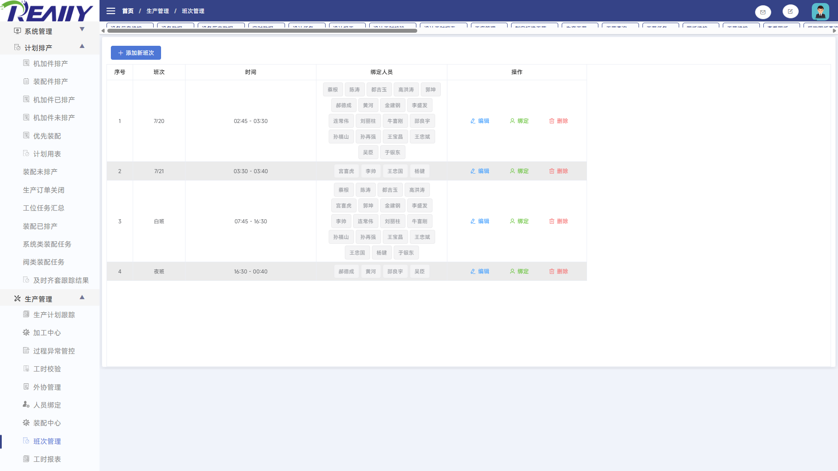
图 11.8-1 生产管理 - 班次管理系统页面

11.8.1 搜索与过滤
本页面没有独立的顶部搜索区，进入页面后按默认条件加载数据，或通过页签、树节点、当前工位/人员上下文切换数据范围。

11.8.2 列表字段与页面结果
分组 | 字段/列
第1-5列 | 序号、班次、时间、绑定人员、操作

列表用于展示当前筛选结果。存在横向滚动条时，应左右滚动核对全部状态、数量、时间和操作列；存在分页时，页码和每页条数只影响当前显示范围。

11.8.3 功能按钮与操作
操作入口 | 执行结果 | 业务影响与注意事项
在“班次管理”页面点击【添加新班次】，填写弹窗中的必填项后按提示确认。 | 打开新增入口；确认后创建当前业务记录。 | 新记录成功后进入本页业务范围，并可被后续环节使用。执行结果形成报工、工时、异常、外协、送检和发货协同数据，向质量、报表和销售状态反馈。
在“班次管理”当前目标记录的行操作区点击【编辑】，打开绑定人员窗口。 | 打开当前记录的编辑窗口，并读取已保存内容。 | 仅打开编辑窗口不会修改数据；后续是否生效以窗口内的确认或即时保存说明为准。
在“班次管理”完成当前记录或窗口内容修改后，点击对应【保存】并等待页面提示。 | 保存当前记录的班次编号、班次名称、开始时间、结束时间、操作人；成功后页面显示最新结果。 | 修改结果立即成为后续业务依据；操作前应核对目标记录和字段。执行结果形成报工、工时、异常、外协、送检和发货协同数据，向质量、报表和销售状态反馈。
在“绑定人员”弹窗核对不需要提交本次修改后，点击【取消】关闭该弹窗。 | 关闭“绑定人员”弹窗，不提交本次按弹窗提示查看或填写相关业务内容修改。 | 本次弹窗中尚未提交的内容被放弃；此前已经即时保存的表格修改不受影响。
在“班次管理”定位目标记录后，点击【绑定】，根据页面提示完成操作。 | 保存当前记录的班次编号；成功后页面显示最新结果。 | 修改结果立即成为后续业务依据；操作前应核对目标记录和字段。执行结果形成报工、工时、异常、外协、送检和发货协同数据，向质量、报表和销售状态反馈。
在“班次管理”列表定位目标记录，点击对应【删除】，在确认提示中核对对象后再确认。 | 删除当前选定记录，并刷新相关列表或顺序。 | 被删除内容不再作为后续处理依据；操作前应确认没有仍需使用的关联任务。执行结果形成报工、工时、异常、外协、送检和发货协同数据，向质量、报表和销售状态反馈。
在“绑定人员”弹窗填写或核对按弹窗提示查看或填写相关业务内容，点击【确定】提交本次弹窗内容。 | 提交“绑定人员”弹窗中的按弹窗提示查看或填写相关业务内容，成功后关闭弹窗或刷新列表。 | 本次提交结果成为班次管理后续处理依据；提交前应核对目标记录和字段。执行结果形成报工、工时、异常、外协、送检和发货协同数据，向质量、报表和销售状态反馈。
在“绑定人员”弹窗核对不需要提交本次修改后，点击【取消】关闭该弹窗。 | 关闭“绑定人员”弹窗，不提交本次按弹窗提示查看或填写相关业务内容修改。 | 本次弹窗中尚未提交的内容被放弃；此前已经即时保存的表格修改不受影响。

正式操作注意：新增、编辑、删除、开始、结束、排产、报工、送检、收料、上传等操作会写入业务数据或改变状态。正式使用时应按岗位权限和业务单据逐条确认。

11.8.4 弹窗与可编辑内容
点击列表中的新增、编辑、查看或业务操作后，系统会打开相应弹窗。下表说明各窗口的用途、确认后的结果以及对后续业务的影响。
弹窗/操作 | 可编辑或查看内容 | 操作结果与影响
绑定人员 | 按弹窗提示查看或填写相关业务内容 | 在“绑定人员”弹窗点击【确定】：提交“绑定人员”弹窗中的按弹窗提示查看或填写相关业务内容，成功后关闭弹窗或刷新列表。 在“绑定人员”弹窗点击【取消】：关闭弹窗并放弃本次未提交修改。

11.8.5 前后数据关系
上游接收已排产任务、工艺、人员、工位和物料；执行结果形成报工、工时、异常、外协、送检和发货协同数据，向质量、报表和销售状态反馈。
关系层次 | 内容
操作输入与上游条件 | 当前登录人员、角色、工位、默认状态或上游任务上下文
页面结果与下游影响 | 序号、班次、时间、绑定人员、操作

11.9 工时报表
按项目、人员、任务或设备汇总生产工时，并支持日期过滤和 Excel 导出。
项目 | 说明
菜单路径 | 生产管理 > 工时报表
数据性质 | 以只读查询、汇总或导出为主

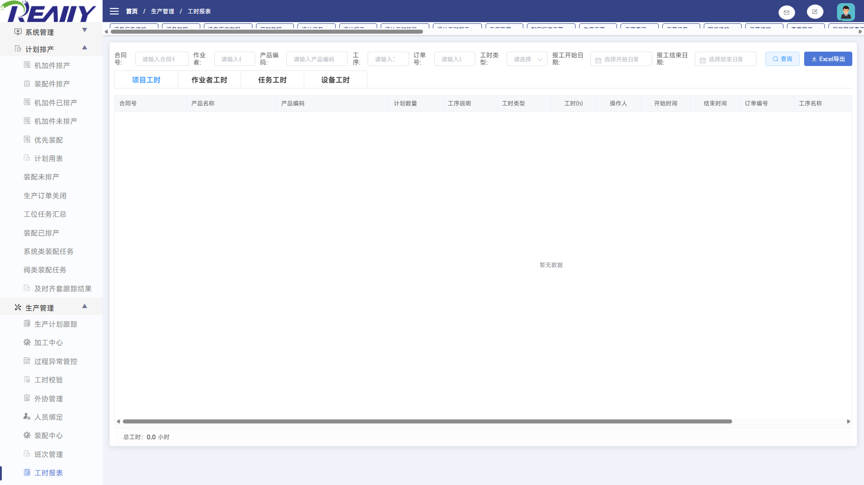
图 11.9-1 生产管理 - 工时报表系统页面

11.9.1 搜索与过滤
条件 | 控件形式 | 使用说明
合同号 | 文本输入或远程选择 | 输入关键值或从远程候选项中选择，再与其他已填写条件共同查询。
作业者 | 输入或选择控件 | 按页面控件输入或选择，点击【查询】后与其他条件共同生效。
产品编码 | 文本输入或远程选择 | 输入关键值或从远程候选项中选择，再与其他已填写条件共同查询。
工序 | 下拉、开关或选项选择 | 从页面提供的选项中选择；“全部”或清空通常表示不限制该条件。
订单号 | 文本输入或远程选择 | 输入关键值或从远程候选项中选择，再与其他已填写条件共同查询。
工时类型 | 下拉、开关或选项选择 | 从页面提供的选项中选择；“全部”或清空通常表示不限制该条件。
报工开始日期 | 日期/时间或范围选择 | 选择起止时间时按区间过滤；清空表示不限制该时间条件。
报工结束日期 | 日期/时间或范围选择 | 选择起止时间时按区间过滤；清空表示不限制该时间条件。
开始日期 | 日期/时间或范围选择 | 选择起止时间时按区间过滤；清空表示不限制该时间条件。
结束日期 | 日期/时间或范围选择 | 选择起止时间时按区间过滤；清空表示不限制该时间条件。

组合规则：多个条件同时填写时，由系统一并用于查询，通常取条件交集。若查询不到记录，先逐项清空状态、日期和编号条件，再重新查询；精确或包含匹配以页面实际查询结果为准。

页面页签/视图 | 切换说明
项目工时、作业者工时、任务工时、设备工时 | 切换页签会改变展示维度或数据范围；导出前确认当前页签。

11.9.2 列表字段与页面结果
分组 | 字段/列
第1-8列 | 合同号、产品名称、产品编码、计划数量、工序说明、工时类型、工时(h)、操作人
第9-16列 | 开始时间、结束时间、订单编号、工序名称、指派对象、计划/完成、报工数量、操作人/日期
第17-22列 | 订单号、类型、异常说明、报工次数、班次、报工类型

列表用于展示当前筛选结果。存在横向滚动条时，应左右滚动核对全部状态、数量、时间和操作列；存在分页时，页码和每页条数只影响当前显示范围。

11.9.3 功能按钮与操作
操作入口 | 执行结果 | 业务影响与注意事项
在“工时报表”页面顶部筛选区填写或选择条件，点击【查询】。 | 按当前筛选条件重新读取并显示匹配记录。 | 只刷新页面结果，不修改订单、任务或主数据。
在“工时报表”定位目标记录或任务，点击【Excel导出】，按页面提示完成后续步骤。 | 按当前筛选范围生成并下载文件。 | 不修改系统业务数据；导出内容以下载时的页面结果为准。

11.9.4 前后数据关系
上游接收已排产任务、工艺、人员、工位和物料；执行结果形成报工、工时、异常、外协、送检和发货协同数据，向质量、报表和销售状态反馈。
关系层次 | 内容
操作输入与上游条件 | 合同号、作业者、产品编码、工序、订单号、工时类型、报工开始日期、报工结束日期、开始日期、结束日期
页面结果与下游影响 | 合同号、产品名称、产品编码、计划数量、工序说明、工时类型、工时(h)、操作人、开始时间、结束时间、订单编号、工序名称、指派对象、计划/完成、报工数量、操作人/日期等22项

11.10 加急件管理
登记和跟踪加急生产任务，维护加急数量、状态及相关订单信息。
项目 | 说明
菜单路径 | 生产管理 > 加急件管理
数据性质 | 查询为只读；业务按钮可能新增、修改或改变状态

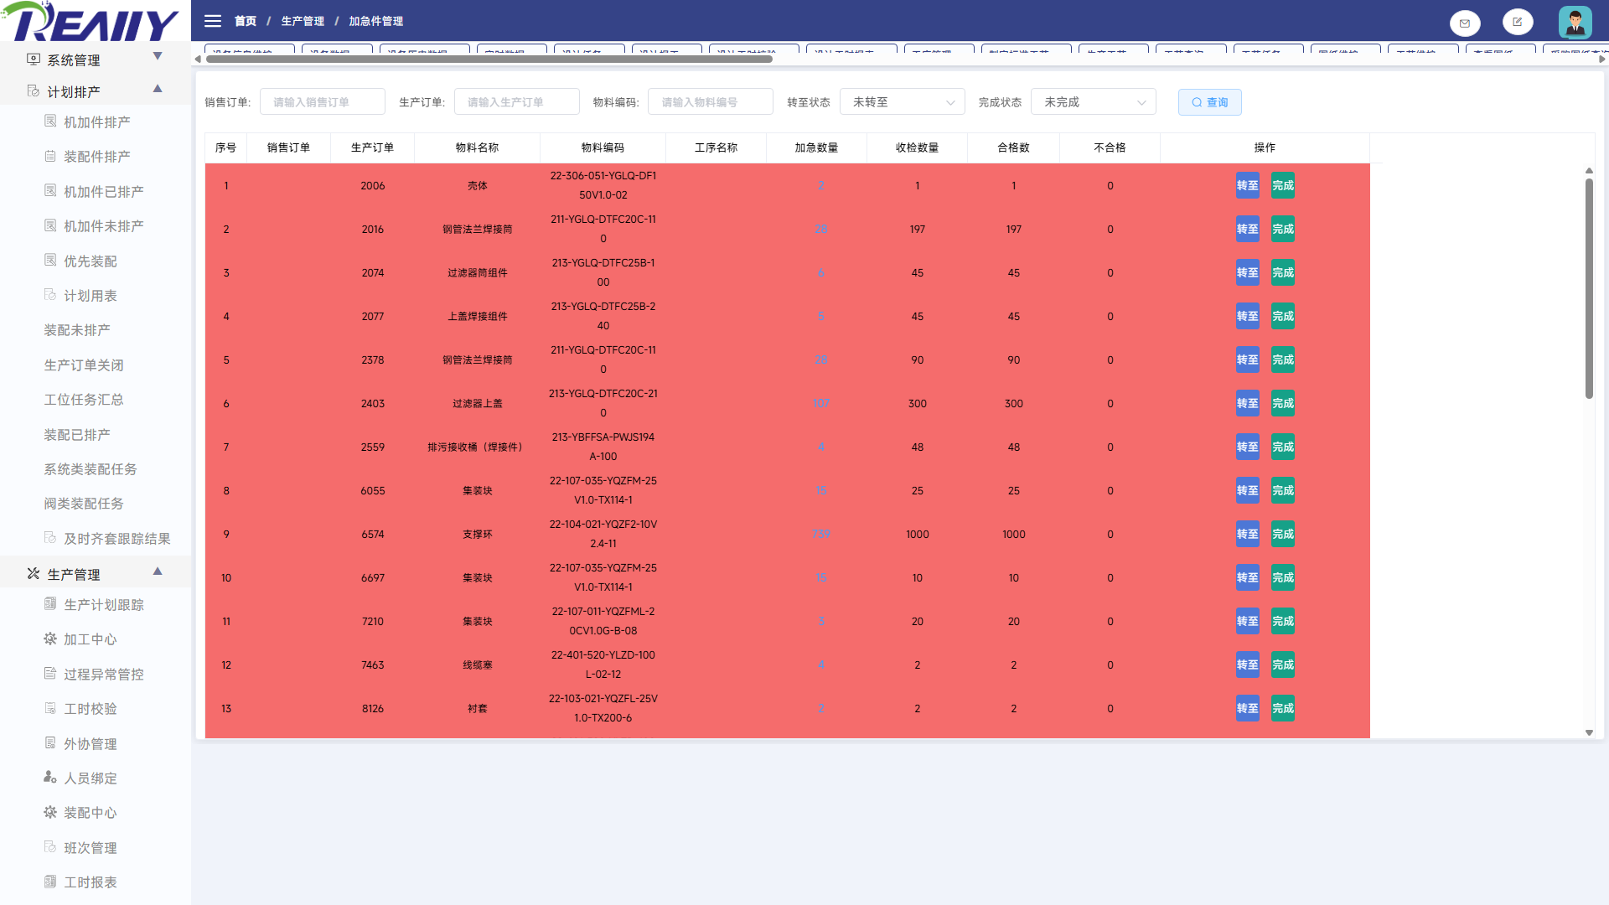
图 11.10-1 生产管理 - 加急件管理系统页面

11.10.1 搜索与过滤
条件 | 控件形式 | 使用说明
销售订单 | 文本输入或远程选择 | 输入关键值或从远程候选项中选择，再与其他已填写条件共同查询。
生产订单 | 文本输入或远程选择 | 输入关键值或从远程候选项中选择，再与其他已填写条件共同查询。
物料编码 | 文本输入或远程选择 | 输入关键值或从远程候选项中选择，再与其他已填写条件共同查询。
属性 | 下拉、开关或选项选择 | 从页面提供的选项中选择；“全部”或清空通常表示不限制该条件。
转至状态 | 下拉、开关或选项选择 | 从页面提供的选项中选择；“全部”或清空通常表示不限制该条件。
完成状态 | 下拉、开关或选项选择 | 从页面提供的选项中选择；“全部”或清空通常表示不限制该条件。
物料编号 | 文本输入或远程选择 | 输入关键值或从远程候选项中选择，再与其他已填写条件共同查询。

组合规则：多个条件同时填写时，由系统一并用于查询，通常取条件交集。若查询不到记录，先逐项清空状态、日期和编号条件，再重新查询；精确或包含匹配以页面实际查询结果为准。

11.10.2 列表字段与页面结果
分组 | 字段/列
第1-8列 | 序号、销售订单、生产订单、物料名称、物料编码、工序名称、计划生产数、加急数量
第9-14列 | 收检数量、合格数、不合格、检验操作人、检验时间、操作

列表用于展示当前筛选结果。存在横向滚动条时，应左右滚动核对全部状态、数量、时间和操作列；存在分页时，页码和每页条数只影响当前显示范围。

11.10.3 功能按钮与操作
操作入口 | 执行结果 | 业务影响与注意事项
在“加急件管理”页面顶部筛选区填写或选择条件，点击【查询】。 | 按当前筛选条件重新读取并显示匹配记录。 | 只刷新页面结果，不修改订单、任务或主数据。
在“加急件管理”定位目标记录后，点击【加急状态调整】，根据页面提示完成操作。 | 保存当前记录的订单号；成功后页面显示最新结果。 | 修改结果立即成为后续业务依据；操作前应核对目标记录和字段。执行结果形成报工、工时、异常、外协、送检和发货协同数据，向质量、报表和销售状态反馈。

正式操作注意：新增、编辑、删除、开始、结束、排产、报工、送检、收料、上传等操作会写入业务数据或改变状态。正式使用时应按岗位权限和业务单据逐条确认。

11.10.4 弹窗与可编辑内容
点击列表中的新增、编辑、查看或业务操作后，系统会打开相应弹窗。下表说明各窗口的用途、确认后的结果以及对后续业务的影响。
弹窗/操作 | 可编辑或查看内容 | 操作结果与影响
加急明细 | 按弹窗提示查看或填写相关业务内容 | 在“加急明细”窗口点击【关闭】：退出查看窗口，不改变已保存内容。

11.10.5 前后数据关系
上游接收已排产任务、工艺、人员、工位和物料；执行结果形成报工、工时、异常、外协、送检和发货协同数据，向质量、报表和销售状态反馈。
关系层次 | 内容
操作输入与上游条件 | 销售订单、生产订单、物料编码、属性、转至状态、完成状态、物料编号
页面结果与下游影响 | 序号、销售订单、生产订单、物料名称、物料编码、工序名称、计划生产数、加急数量、收检数量、合格数、不合格、检验操作人、检验时间、操作

11.11 拣配任务
查看和处理生产物料拣配任务，跟踪拣配数量和完成状态。
项目 | 说明
菜单路径 | 生产管理 > 拣配任务
数据性质 | 以只读查询、汇总或导出为主

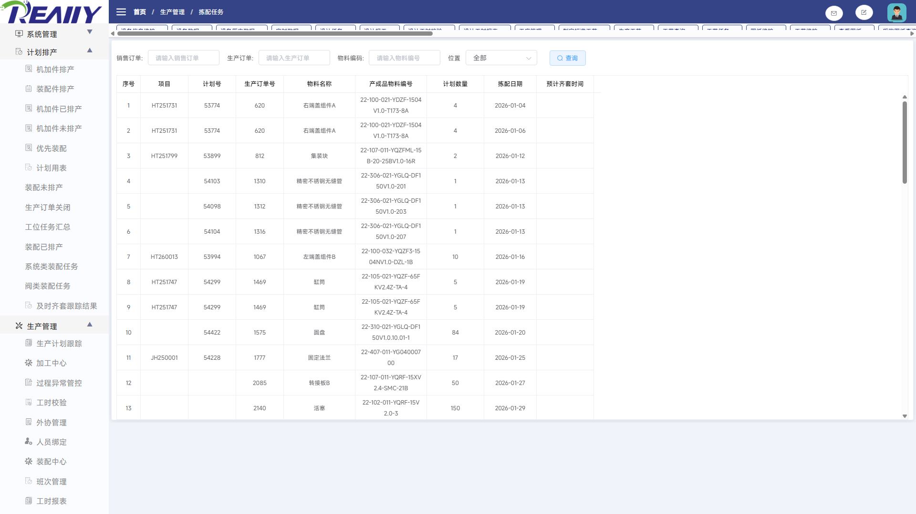
图 11.11-1 生产管理 - 拣配任务系统页面

11.11.1 搜索与过滤
条件 | 控件形式 | 使用说明
销售订单 | 文本输入或远程选择 | 输入关键值或从远程候选项中选择，再与其他已填写条件共同查询。
生产订单 | 文本输入或远程选择 | 输入关键值或从远程候选项中选择，再与其他已填写条件共同查询。
物料编码 | 文本输入或远程选择 | 输入关键值或从远程候选项中选择，再与其他已填写条件共同查询。
属性 | 下拉、开关或选项选择 | 从页面提供的选项中选择；“全部”或清空通常表示不限制该条件。
位置 | 输入或选择控件 | 按页面控件输入或选择，点击【查询】后与其他条件共同生效。
完成状态 | 下拉、开关或选项选择 | 从页面提供的选项中选择；“全部”或清空通常表示不限制该条件。
物料编号 | 文本输入或远程选择 | 输入关键值或从远程候选项中选择，再与其他已填写条件共同查询。

组合规则：多个条件同时填写时，由系统一并用于查询，通常取条件交集。若查询不到记录，先逐项清空状态、日期和编号条件，再重新查询；精确或包含匹配以页面实际查询结果为准。

11.11.2 列表字段与页面结果
分组 | 字段/列
第1-8列 | 序号、项目、计划号、生产订单号、物料名称、产成品物料编号、计划生产数、加急数量
第9-14列 | 计划数量、拣配日期、预计齐套时间、检验操作人、检验时间、操作

列表用于展示当前筛选结果。存在横向滚动条时，应左右滚动核对全部状态、数量、时间和操作列；存在分页时，页码和每页条数只影响当前显示范围。

11.11.3 功能按钮与操作
操作入口 | 执行结果 | 业务影响与注意事项
在“拣配任务”页面顶部筛选区填写或选择条件，点击【查询】。 | 按当前筛选条件重新读取并显示匹配记录。 | 只刷新页面结果，不修改订单、任务或主数据。
在“加急明细”查看窗口核对内容后，点击【关闭】返回当前列表。 | 关闭“加急明细”窗口并返回当前页面。 | 仅退出查看窗口，不改变已保存的业务记录。

11.11.4 弹窗与可编辑内容
点击列表中的新增、编辑、查看或业务操作后，系统会打开相应弹窗。下表说明各窗口的用途、确认后的结果以及对后续业务的影响。
弹窗/操作 | 可编辑或查看内容 | 操作结果与影响
加急明细 | 按弹窗提示查看或填写相关业务内容 | 在“加急明细”窗口点击【关闭】：退出查看窗口，不改变已保存内容。

11.11.5 前后数据关系
上游接收已排产任务、工艺、人员、工位和物料；执行结果形成报工、工时、异常、外协、送检和发货协同数据，向质量、报表和销售状态反馈。
关系层次 | 内容
操作输入与上游条件 | 销售订单、生产订单、物料编码、属性、位置、完成状态、物料编号
页面结果与下游影响 | 序号、项目、计划号、生产订单号、物料名称、产成品物料编号、计划生产数、加急数量、计划数量、拣配日期、预计齐套时间、检验操作人、检验时间、操作

11.12 采购外协管理
跟踪采购外协任务的订单、发料、到货、收料和完成情况。
项目 | 说明
菜单路径 | 生产管理 > 采购外协管理
数据性质 | 查询为只读；业务按钮可能新增、修改或改变状态

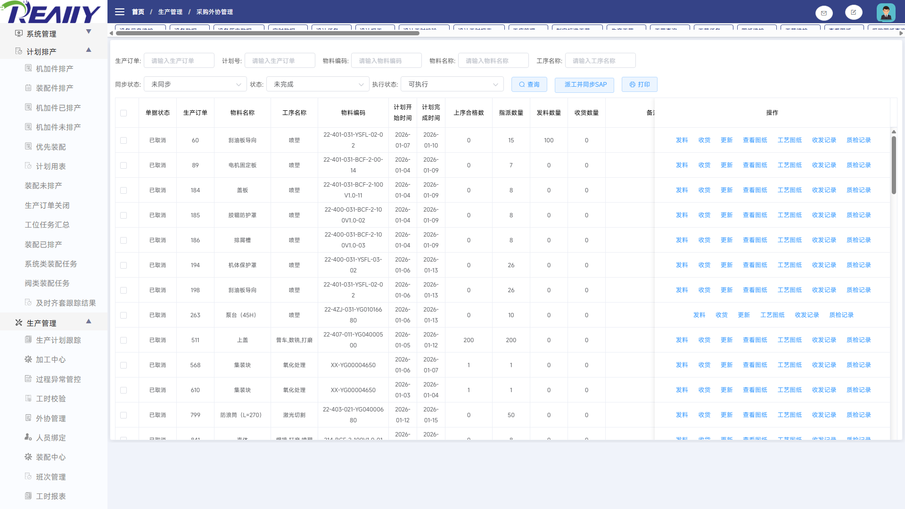
图 11.12-1 生产管理 - 采购外协管理系统页面

11.12.1 搜索与过滤
条件 | 控件形式 | 使用说明
生产订单 | 文本输入或远程选择 | 输入关键值或从远程候选项中选择，再与其他已填写条件共同查询。
计划号 | 文本输入或远程选择 | 输入关键值或从远程候选项中选择，再与其他已填写条件共同查询。
物料编码 | 文本输入或远程选择 | 输入关键值或从远程候选项中选择，再与其他已填写条件共同查询。
物料名称 | 文本输入或远程选择 | 输入关键值或从远程候选项中选择，再与其他已填写条件共同查询。
工序名称 | 下拉、开关或选项选择 | 从页面提供的选项中选择；“全部”或清空通常表示不限制该条件。
发料状态 | 下拉、开关或选项选择 | 从页面提供的选项中选择；“全部”或清空通常表示不限制该条件。
同步状态 | 下拉、开关或选项选择 | 从页面提供的选项中选择；“全部”或清空通常表示不限制该条件。
状态 | 下拉、开关或选项选择 | 从页面提供的选项中选择；“全部”或清空通常表示不限制该条件。
执行状态 | 下拉、开关或选项选择 | 从页面提供的选项中选择；“全部”或清空通常表示不限制该条件。

组合规则：多个条件同时填写时，由系统一并用于查询，通常取条件交集。若查询不到记录，先逐项清空状态、日期和编号条件，再重新查询；精确或包含匹配以页面实际查询结果为准。

11.12.2 列表字段与页面结果
分组 | 字段/列
第1-8列 | 序号、单据状态、生产订单、计划号、物料名称、工序名称、物料编码、计划开始时间
第9-16列 | 计划完成时间、同步状态、上序合格数、指派数量、打印数量、发料数量、收货数量、单重
第17-24列 | 打印次数、备注、操作、类型、时间、数量、操作人、质检类型
第25-27列 | 检验数量、合格数、不合格数

列表用于展示当前筛选结果。存在横向滚动条时，应左右滚动核对全部状态、数量、时间和操作列；存在分页时，页码和每页条数只影响当前显示范围。

11.12.3 功能按钮与操作
操作入口 | 执行结果 | 业务影响与注意事项
在“采购外协管理”页面顶部筛选区填写或选择条件，点击【查询】。 | 按当前筛选条件重新读取并显示匹配记录。 | 只刷新页面结果，不修改订单、任务或主数据。
在“采购外协管理”页面顶部筛选区填写或选择条件，点击【查询】。 | 按当前筛选条件重新读取并显示匹配记录。 | 只刷新页面结果，不修改订单、任务或主数据。
在“采购外协管理”定位目标记录后，点击【发料】，根据页面提示完成操作。 | 执行【发料】并显示对应结果。 | 该操作针对采购外协管理当前记录；如随后出现确认按钮，应核对目标记录和弹窗标题后再决定是否提交。
在“采购外协管理”定位目标记录后，点击【收货】，根据页面提示完成操作。 | 执行【收货】并显示对应结果。 | 该操作针对采购外协管理当前记录；如随后出现确认按钮，应核对目标记录和弹窗标题后再决定是否提交。
在“采购外协管理”定位目标记录后，点击【更新】，根据页面提示完成操作。 | 执行【更新】并显示对应结果。 | 该操作针对采购外协管理当前记录；如随后出现确认按钮，应核对目标记录和弹窗标题后再决定是否提交。
在“采购外协管理”定位目标记录或任务，点击【查看图纸】，按页面提示完成后续步骤。 | 打开当前记录的明细、附件或关联信息供查看。 | 属于只读查看，不改变当前记录状态。
在“采购外协管理”定位目标记录或任务，点击【工艺图纸】，按页面提示完成后续步骤。 | 打开当前记录的明细、附件或关联信息供查看。 | 属于只读查看，不改变当前记录状态。
在“采购外协管理”定位目标记录后，点击【收发记录】，根据页面提示完成操作。 | 打开当前记录的明细、附件或关联信息供查看。 | 属于只读查看，不改变当前记录状态。
在“采购外协管理”定位目标记录后，点击【质检记录】，根据页面提示完成操作。 | 打开当前记录的明细、附件或关联信息供查看。 | 属于只读查看，不改变当前记录状态。
在“发料”弹窗核对不需要提交本次修改后，点击【取消】关闭该弹窗。 | 关闭“发料”弹窗，不提交本次生产订单、销售订单、物料编号、分配数、上序合格数、已发料、发料工位、本次发料等9项修改。 | 本次弹窗中尚未提交的内容被放弃；此前已经即时保存的表格修改不受影响。
在“发料”弹窗填写或核对生产订单、销售订单、物料编号、分配数、上序合格数、已发料、发料工位、本次发料等9项，点击【确定】提交本次弹窗内容。 | 提交“发料”弹窗中的生产订单、销售订单、物料编号、分配数、上序合格数、已发料、发料工位、本次发料等9项，成功后关闭弹窗或刷新列表。 | 本次提交结果成为采购外协管理后续处理依据；提交前应核对目标记录和字段。执行结果形成报工、工时、异常、外协、送检和发货协同数据，向质量、报表和销售状态反馈。
在“发料”弹窗填写或核对生产订单、销售订单、物料编号、分配数、上序合格数、已发料、发料工位、本次发料等9项，点击【确定】提交本次弹窗内容。 | 提交“发料”弹窗中的生产订单、销售订单、物料编号、分配数、上序合格数、已发料、发料工位、本次发料等9项，成功后关闭弹窗或刷新列表。 | 本次提交结果成为采购外协管理后续处理依据；提交前应核对目标记录和字段。执行结果形成报工、工时、异常、外协、送检和发货协同数据，向质量、报表和销售状态反馈。
在“发料”弹窗填写或核对生产订单、销售订单、物料编号、分配数、上序合格数、已发料、发料工位、本次发料等9项，点击【确定】提交本次弹窗内容。 | 提交“发料”弹窗中的生产订单、销售订单、物料编号、分配数、上序合格数、已发料、发料工位、本次发料等9项，成功后关闭弹窗或刷新列表。 | 本次提交结果成为采购外协管理后续处理依据；提交前应核对目标记录和字段。执行结果形成报工、工时、异常、外协、送检和发货协同数据，向质量、报表和销售状态反馈。

正式操作注意：新增、编辑、删除、开始、结束、排产、报工、送检、收料、上传等操作会写入业务数据或改变状态。正式使用时应按岗位权限和业务单据逐条确认。

11.12.4 弹窗与可编辑内容
点击列表中的新增、编辑、查看或业务操作后，系统会打开相应弹窗。下表说明各窗口的用途、确认后的结果以及对后续业务的影响。
弹窗/操作 | 可编辑或查看内容 | 操作结果与影响
发料 | 生产订单、销售订单、物料编号、分配数、上序合格数、已发料、发料工位、本次发料、操作人 | 在“发料”弹窗点击【取消】：关闭弹窗并放弃本次未提交修改。 在“发料”弹窗点击【确定】：提交“发料”弹窗中的生产订单、销售订单、物料编号、分配数、上序合格数、已发料、发料工位、本次发料等9项，成功后关闭弹窗或刷新列表。
收货 | 生产订单、销售订单、物料编号、发料数、已收货、发料工位、本次收货、操作人 | 在“收货”弹窗点击【取消】：关闭弹窗并放弃本次未提交修改。 在“收货”弹窗点击【确定】：提交“发料”弹窗中的生产订单、销售订单、物料编号、分配数、上序合格数、已发料、发料工位、本次发料等9项，成功后关闭弹窗或刷新列表。
编辑 | 打印数量、单重、备注 | 在“编辑”弹窗点击【取消】：关闭弹窗并放弃本次未提交修改。 在“编辑”弹窗点击【确定】：提交“发料”弹窗中的生产订单、销售订单、物料编号、分配数、上序合格数、已发料、发料工位、本次发料等9项，成功后关闭弹窗或刷新列表。
收发记录 | 类型、时间、数量、操作人 | 在“收发记录”窗口点击【关闭】：退出查看窗口，不改变已保存内容。
质检记录 | 质检类型、检验数量、合格数、不合格数、操作人、时间 | 在“质检记录”窗口点击【关闭】：退出查看窗口，不改变已保存内容。
图纸 | 按弹窗提示查看或填写相关业务内容 | 在“图纸”窗口点击【关闭】：退出查看窗口，不改变已保存内容。

11.12.5 前后数据关系
上游接收已排产任务、工艺、人员、工位和物料；执行结果形成报工、工时、异常、外协、送检和发货协同数据，向质量、报表和销售状态反馈。
关系层次 | 内容
操作输入与上游条件 | 生产订单、计划号、物料编码、物料名称、工序名称、发料状态、同步状态、状态、执行状态
页面结果与下游影响 | 序号、单据状态、生产订单、计划号、物料名称、工序名称、物料编码、计划开始时间、计划完成时间、同步状态、上序合格数、指派数量、打印数量、发料数量、收货数量、单重等27项

11.13 工时查询
按人员、订单、物料、工序和日期查询生产工时明细。
项目 | 说明
菜单路径 | 生产管理 > 工时查询
数据性质 | 以只读查询、汇总或导出为主

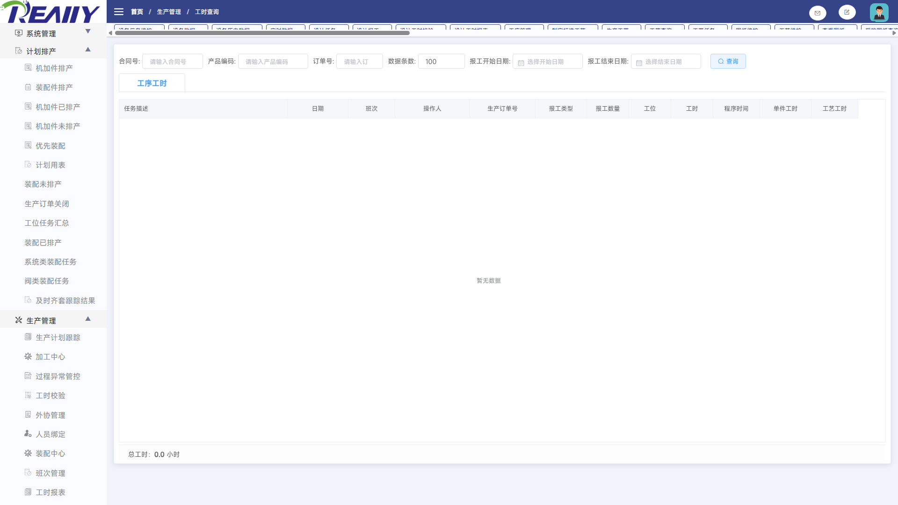
图 11.13-1 生产管理 - 工时查询系统页面

11.13.1 搜索与过滤
条件 | 控件形式 | 使用说明
合同号 | 文本输入或远程选择 | 输入关键值或从远程候选项中选择，再与其他已填写条件共同查询。
产品编码 | 文本输入或远程选择 | 输入关键值或从远程候选项中选择，再与其他已填写条件共同查询。
订单号 | 文本输入或远程选择 | 输入关键值或从远程候选项中选择，再与其他已填写条件共同查询。
数据条数 | 输入或选择控件 | 按页面控件输入或选择，点击【查询】后与其他条件共同生效。
报工开始日期 | 日期/时间或范围选择 | 选择起止时间时按区间过滤；清空表示不限制该时间条件。
报工结束日期 | 日期/时间或范围选择 | 选择起止时间时按区间过滤；清空表示不限制该时间条件。
开始日期 | 日期/时间或范围选择 | 选择起止时间时按区间过滤；清空表示不限制该时间条件。
结束日期 | 日期/时间或范围选择 | 选择起止时间时按区间过滤；清空表示不限制该时间条件。

组合规则：多个条件同时填写时，由系统一并用于查询，通常取条件交集。若查询不到记录，先逐项清空状态、日期和编号条件，再重新查询；精确或包含匹配以页面实际查询结果为准。

页面页签/视图 | 切换说明
工序工时 | 切换页签会改变展示维度或数据范围；导出前确认当前页签。

11.13.2 列表字段与页面结果
分组 | 字段/列
第1-8列 | 任务描述、日期、班次、操作人、生产订单号、报工类型、报工数量、工位
第9-16列 | 工时、程序时间、单件工时、工艺工时、合同号、订单号、产品编码、产品名称
第17-17列 | 工序名称

列表用于展示当前筛选结果。存在横向滚动条时，应左右滚动核对全部状态、数量、时间和操作列；存在分页时，页码和每页条数只影响当前显示范围。

11.13.3 功能按钮与操作
操作入口 | 执行结果 | 业务影响与注意事项
在“工时查询”页面顶部筛选区填写或选择条件，点击【查询】。 | 按当前筛选条件重新读取并显示匹配记录。 | 只刷新页面结果，不修改订单、任务或主数据。

11.13.4 前后数据关系
上游接收已排产任务、工艺、人员、工位和物料；执行结果形成报工、工时、异常、外协、送检和发货协同数据，向质量、报表和销售状态反馈。
关系层次 | 内容
操作输入与上游条件 | 合同号、产品编码、订单号、数据条数、报工开始日期、报工结束日期、开始日期、结束日期
页面结果与下游影响 | 任务描述、日期、班次、操作人、生产订单号、报工类型、报工数量、工位、工时、程序时间、单件工时、工艺工时、合同号、订单号、产品编码、产品名称等17项

11.14 机加正在进行中
实时查看正在机加执行的人员、设备、任务及开始时间。
项目 | 说明
菜单路径 | 生产管理 > 机加正在进行中
数据性质 | 以只读查询、汇总或导出为主

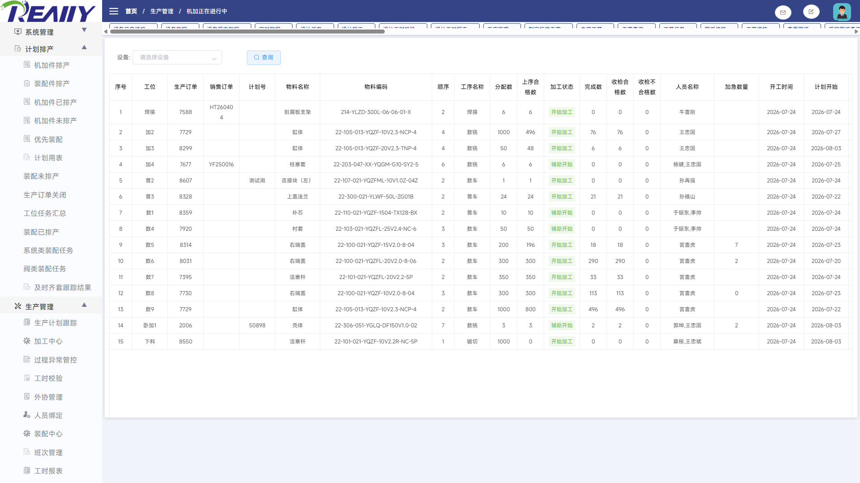
图 11.14-1 生产管理 - 机加正在进行中系统页面

11.14.1 搜索与过滤
条件 | 控件形式 | 使用说明
设备 | 输入或选择控件 | 按页面控件输入或选择，点击【查询】后与其他条件共同生效。
参数名称 | 文本输入或远程选择 | 输入关键值或从远程候选项中选择，再与其他已填写条件共同查询。

组合规则：多个条件同时填写时，由系统一并用于查询，通常取条件交集。若查询不到记录，先逐项清空状态、日期和编号条件，再重新查询；精确或包含匹配以页面实际查询结果为准。

11.14.2 列表字段与页面结果
分组 | 字段/列
第1-8列 | 序号、工位、生产订单、计划号、销售订单、物料名称、物料编码、顺序
第9-16列 | 工序名称、分配数、上序合格数、加工状态、收料状态、下序名称、优先、完成数
第17-24列 | 收检合格数、收检不合格数、人员名称、加急数量、任务状态、开工时间、计划开始、计划完成
第25-26列 | 备注、收料数

列表用于展示当前筛选结果。存在横向滚动条时，应左右滚动核对全部状态、数量、时间和操作列；存在分页时，页码和每页条数只影响当前显示范围。

11.14.3 功能按钮与操作
操作入口 | 执行结果 | 业务影响与注意事项
在“机加正在进行中”页面顶部筛选区填写或选择条件，点击【查询】。 | 按当前筛选条件重新读取并显示匹配记录。 | 只刷新页面结果，不修改订单、任务或主数据。

11.14.4 前后数据关系
上游接收已排产任务、工艺、人员、工位和物料；执行结果形成报工、工时、异常、外协、送检和发货协同数据，向质量、报表和销售状态反馈。
关系层次 | 内容
操作输入与上游条件 | 设备、参数名称
页面结果与下游影响 | 序号、工位、生产订单、计划号、销售订单、物料名称、物料编码、顺序、工序名称、分配数、上序合格数、加工状态、收料状态、下序名称、优先、完成数等26项

11.15 装配状态
实时查看装配任务的当前执行、送检、收验和完成状态。
项目 | 说明
菜单路径 | 生产管理 > 装配状态
数据性质 | 以只读查询、汇总或导出为主

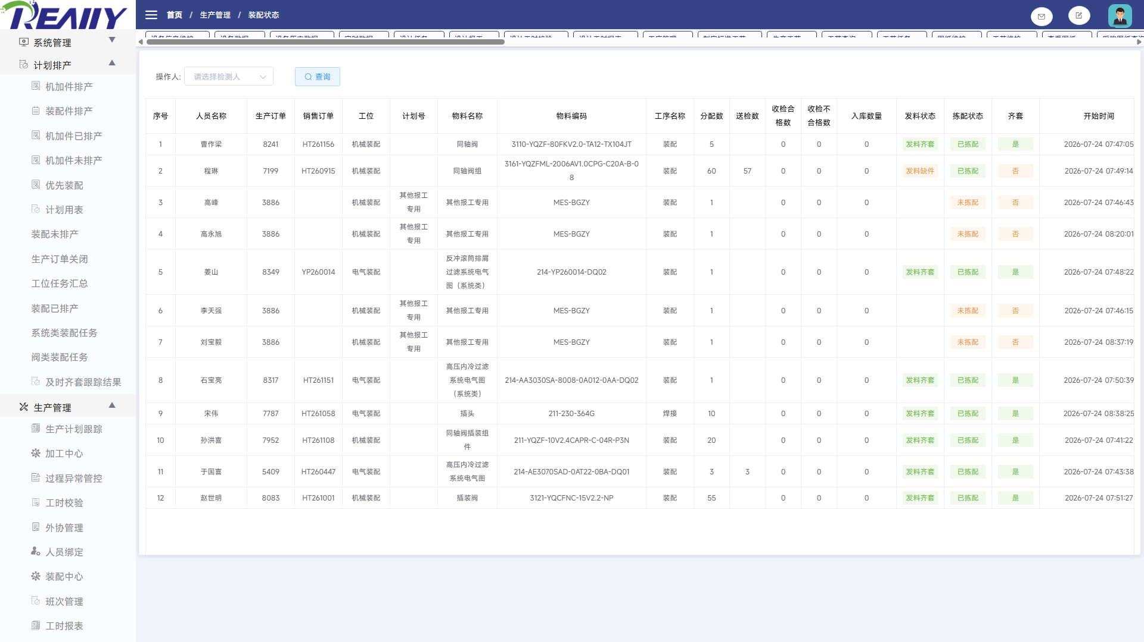
图 11.15-1 生产管理 - 装配状态系统页面

11.15.1 搜索与过滤
条件 | 控件形式 | 使用说明
操作人 | 文本输入或远程选择 | 输入关键值或从远程候选项中选择，再与其他已填写条件共同查询。
检测人 | 输入或选择控件 | 按页面控件输入或选择，点击【查询】后与其他条件共同生效。

组合规则：多个条件同时填写时，由系统一并用于查询，通常取条件交集。若查询不到记录，先逐项清空状态、日期和编号条件，再重新查询；精确或包含匹配以页面实际查询结果为准。

11.15.2 列表字段与页面结果
分组 | 字段/列
第1-8列 | 序号、人员名称、工位、生产订单、计划号、销售订单、物料名称、物料编码
第9-16列 | 顺序、工序名称、分配数、上序合格数、加工状态、送检数、收检合格数、收检不合格数
第17-24列 | 入库数量、发料状态、拣配状态、齐套、开始时间、计划开始、计划完成、备注

列表用于展示当前筛选结果。存在横向滚动条时，应左右滚动核对全部状态、数量、时间和操作列；存在分页时，页码和每页条数只影响当前显示范围。

11.15.3 功能按钮与操作
操作入口 | 执行结果 | 业务影响与注意事项
在“装配状态”页面顶部筛选区填写或选择条件，点击【查询】。 | 按当前筛选条件重新读取并显示匹配记录。 | 只刷新页面结果，不修改订单、任务或主数据。

11.15.4 前后数据关系
上游接收已排产任务、工艺、人员、工位和物料；执行结果形成报工、工时、异常、外协、送检和发货协同数据，向质量、报表和销售状态反馈。
关系层次 | 内容
操作输入与上游条件 | 操作人、检测人
页面结果与下游影响 | 序号、人员名称、工位、生产订单、计划号、销售订单、物料名称、物料编码、顺序、工序名称、分配数、上序合格数、加工状态、送检数、收检合格数、收检不合格数等24项

11.16 外协报表
按订单、供应商、物料和日期汇总外协发料、收料及完成数据。
项目 | 说明
菜单路径 | 生产管理 > 外协报表
数据性质 | 以只读查询、汇总或导出为主

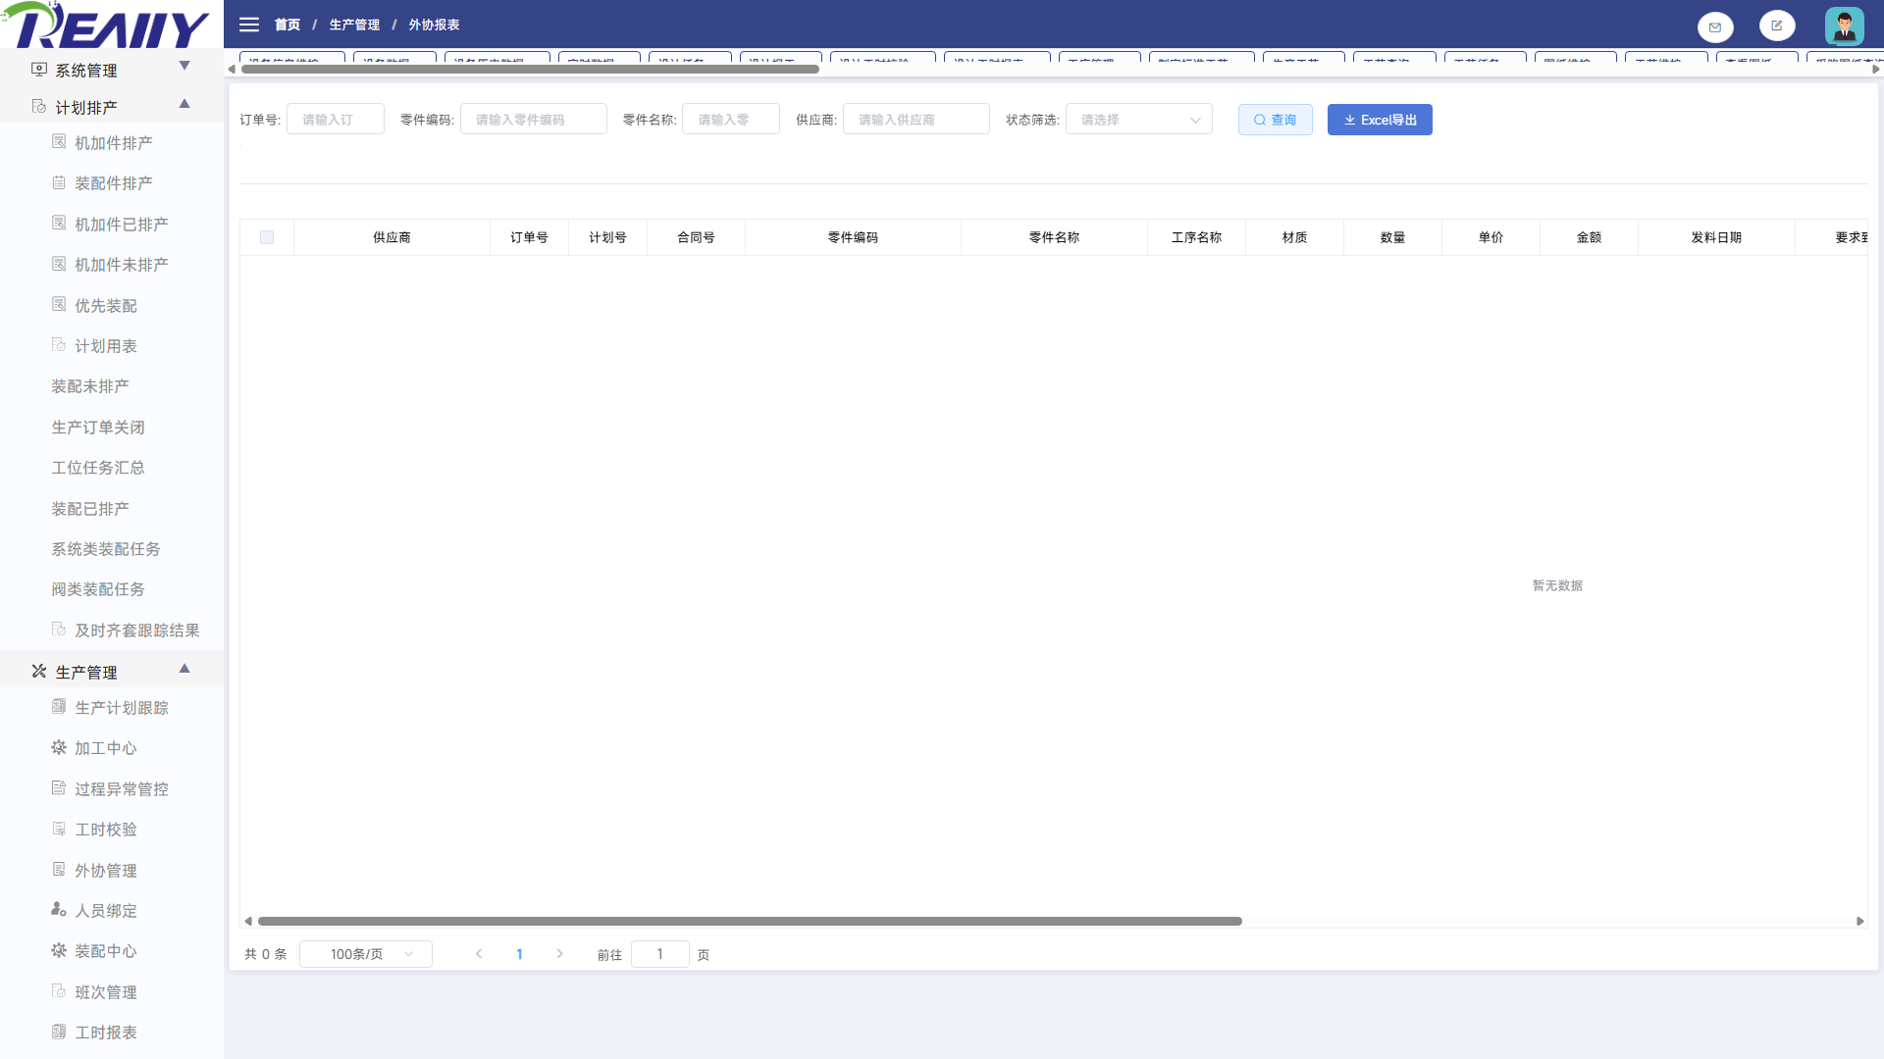
图 11.16-1 生产管理 - 外协报表系统页面

11.16.1 搜索与过滤
条件 | 控件形式 | 使用说明
订单号 | 文本输入或远程选择 | 输入关键值或从远程候选项中选择，再与其他已填写条件共同查询。
合同号 | 文本输入或远程选择 | 输入关键值或从远程候选项中选择，再与其他已填写条件共同查询。
零件编码 | 文本输入或远程选择 | 输入关键值或从远程候选项中选择，再与其他已填写条件共同查询。
零件名称 | 文本输入或远程选择 | 输入关键值或从远程候选项中选择，再与其他已填写条件共同查询。
质检类型 | 下拉、开关或选项选择 | 从页面提供的选项中选择；“全部”或清空通常表示不限制该条件。
供应商 | 输入或选择控件 | 按页面控件输入或选择，点击【查询】后与其他条件共同生效。
状态筛选 | 下拉、开关或选项选择 | 从页面提供的选项中选择；“全部”或清空通常表示不限制该条件。

组合规则：多个条件同时填写时，由系统一并用于查询，通常取条件交集。若查询不到记录，先逐项清空状态、日期和编号条件，再重新查询；精确或包含匹配以页面实际查询结果为准。

11.16.2 列表字段与页面结果
分组 | 字段/列
第1-8列 | 供应商、订单号、计划号、合同号、零件编码、零件名称、工序名称、材质
第9-16列 | 数量、单价、金额、发料日期、要求到货日期、外协预计到货、收货日期、收货数量
第17-21列 | 合格数量、报废数量、开票状态、发料数量、收料数量

列表用于展示当前筛选结果。存在横向滚动条时，应左右滚动核对全部状态、数量、时间和操作列；存在分页时，页码和每页条数只影响当前显示范围。

11.16.3 功能按钮与操作
操作入口 | 执行结果 | 业务影响与注意事项
在“外协报表”页面顶部筛选区填写或选择条件，点击【查询】。 | 按当前筛选条件重新读取并显示匹配记录。 | 只刷新页面结果，不修改订单、任务或主数据。
在“外协报表”定位目标记录或任务，点击【Excel导出】，按页面提示完成后续步骤。 | 按当前筛选范围生成并下载文件。 | 不修改系统业务数据；导出内容以下载时的页面结果为准。

11.16.4 前后数据关系
上游接收已排产任务、工艺、人员、工位和物料；执行结果形成报工、工时、异常、外协、送检和发货协同数据，向质量、报表和销售状态反馈。
关系层次 | 内容
操作输入与上游条件 | 订单号、合同号、零件编码、零件名称、质检类型、供应商、状态筛选
页面结果与下游影响 | 供应商、订单号、计划号、合同号、零件编码、零件名称、工序名称、材质、数量、单价、金额、发料日期、要求到货日期、外协预计到货、收货日期、收货数量等21项

11.17 工时修正
对满足权限和状态条件的生产工时记录进行修正，并保留修改依据。
项目 | 说明
菜单路径 | 生产管理 > 工时修正
数据性质 | 查询为只读；业务按钮可能新增、修改或改变状态

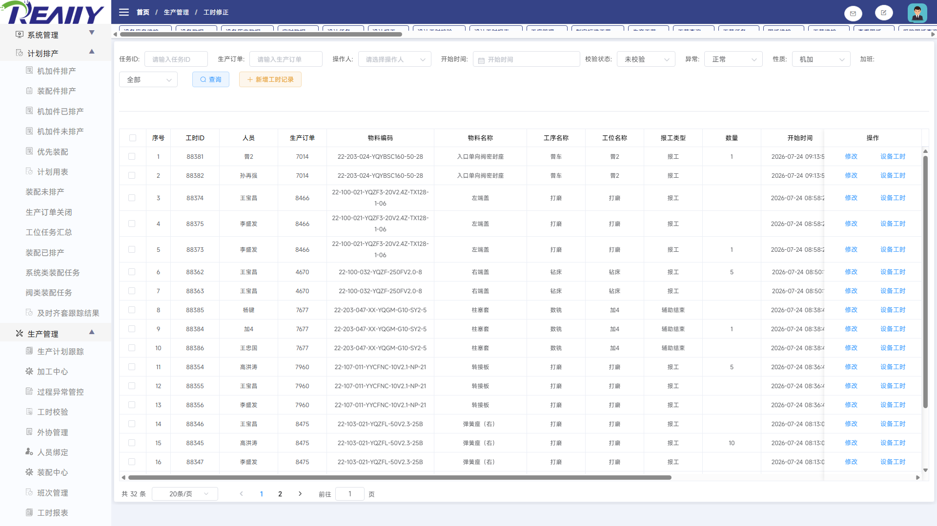
图 11.17-1 生产管理 - 工时修正系统页面

11.17.1 搜索与过滤
条件 | 控件形式 | 使用说明
任务ID | 文本输入或远程选择 | 输入关键值或从远程候选项中选择，再与其他已填写条件共同查询。
生产订单 | 文本输入或远程选择 | 输入关键值或从远程候选项中选择，再与其他已填写条件共同查询。
操作人 | 文本输入或远程选择 | 输入关键值或从远程候选项中选择，再与其他已填写条件共同查询。
开始时间 | 日期/时间或范围选择 | 选择起止时间时按区间过滤；清空表示不限制该时间条件。
校验状态 | 下拉、开关或选项选择 | 从页面提供的选项中选择；“全部”或清空通常表示不限制该条件。
异常 | 输入或选择控件 | 按页面控件输入或选择，点击【查询】后与其他条件共同生效。
性质 | 下拉、开关或选项选择 | 从页面提供的选项中选择；“全部”或清空通常表示不限制该条件。
加班 | 输入或选择控件 | 按页面控件输入或选择，点击【查询】后与其他条件共同生效。

组合规则：多个条件同时填写时，由系统一并用于查询，通常取条件交集。若查询不到记录，先逐项清空状态、日期和编号条件，再重新查询；精确或包含匹配以页面实际查询结果为准。

11.17.2 列表字段与页面结果
分组 | 字段/列
第1-8列 | 序号、工时ID、人员、生产订单、物料编码、物料名称、工序名称、工位名称
第9-16列 | 报工类型、数量、开始时间、结束时间、设备工时、人员工时、校验状态、最后编辑人
第17-21列 | 最后编辑时间、操作、累计分钟、设备状态、累计秒数

列表用于展示当前筛选结果。存在横向滚动条时，应左右滚动核对全部状态、数量、时间和操作列；存在分页时，页码和每页条数只影响当前显示范围。

11.17.3 功能按钮与操作
操作入口 | 执行结果 | 业务影响与注意事项
在“工时修正”页面顶部筛选区填写或选择条件，点击【查询】。 | 按当前筛选条件重新读取并显示匹配记录。 | 只刷新页面结果，不修改订单、任务或主数据。
在“工时修正”页面点击【新增工时记录】，填写弹窗中的必填项后按提示确认。 | 打开新增入口；确认后创建当前业务记录。 | 新记录成功后进入本页业务范围，并可被后续环节使用。执行结果形成报工、工时、异常、外协、送检和发货协同数据，向质量、报表和销售状态反馈。
在“工时修正”定位目标记录后，点击【设备工时】，根据页面提示完成操作。 | 执行【设备工时】并显示对应结果。 | 该操作针对工时修正当前记录；如随后出现确认按钮，应核对目标记录和弹窗标题后再决定是否提交。
在“编辑任务信息”查看窗口核对内容后，点击【关闭】返回当前列表。 | 关闭“编辑任务信息”窗口并返回当前页面。 | 仅退出查看窗口，不改变已保存的业务记录。
在“编辑任务信息”弹窗填写或核对当前内容，点击【确定】提交本次弹窗内容。 | 提交“编辑任务信息”弹窗中的已填写内容，成功后关闭弹窗或刷新列表。 | 本次提交结果成为工时修正后续处理依据；提交前应核对目标记录和字段。执行结果形成报工、工时、异常、外协、送检和发货协同数据，向质量、报表和销售状态反馈。
在“新增工时记录”弹窗填写或核对操作类别、生产订单、物料编码、物料名称、工序名称、工位名称、操作人、开始时间等11项，点击【确定】提交本次弹窗内容。 | 提交“新增工时记录”弹窗中的操作类别、生产订单、物料编码、物料名称、工序名称、工位名称、操作人、开始时间等11项，成功后关闭弹窗或刷新列表。 | 本次提交结果成为工时修正后续处理依据；提交前应核对目标记录和字段。执行结果形成报工、工时、异常、外协、送检和发货协同数据，向质量、报表和销售状态反馈。

正式操作注意：新增、编辑、删除、开始、结束、排产、报工、送检、收料、上传等操作会写入业务数据或改变状态。正式使用时应按岗位权限和业务单据逐条确认。

11.17.4 弹窗与可编辑内容
点击列表中的新增、编辑、查看或业务操作后，系统会打开相应弹窗。下表说明各窗口的用途、确认后的结果以及对后续业务的影响。
弹窗/操作 | 可编辑或查看内容 | 操作结果与影响
业务操作弹窗 | 生产订单、物料编码、物料名称、工序名称、工位名称、操作人、操作类别、操作数值、开始时间、结束时间、设备工时、人员工时、班次标准工时 | 在“业务操作弹窗”窗口点击【关闭】：退出查看窗口，不改变已保存内容。 在“业务操作弹窗”弹窗点击【确定】：提交“编辑任务信息”弹窗中的已填写内容，成功后关闭弹窗或刷新列表。
设备工时 | 工位名称、累计分钟、设备状态、累计秒数 | 在“设备工时”窗口点击【关闭】：退出查看窗口，不改变已保存内容。
新增工时记录 | 操作类别、生产订单、物料编码、物料名称、工序名称、工位名称、操作人、开始时间、结束时间、工作内容、备注说明 | 在“新增工时记录”弹窗点击【取消】：关闭弹窗并放弃本次未提交修改。 在“新增工时记录”弹窗点击【确定】：提交“编辑任务信息”弹窗中的已填写内容，成功后关闭弹窗或刷新列表。

11.17.5 前后数据关系
上游接收已排产任务、工艺、人员、工位和物料；执行结果形成报工、工时、异常、外协、送检和发货协同数据，向质量、报表和销售状态反馈。
关系层次 | 内容
操作输入与上游条件 | 任务ID、生产订单、操作人、开始时间、校验状态、异常、性质、加班
页面结果与下游影响 | 序号、工时ID、人员、生产订单、物料编码、物料名称、工序名称、工位名称、报工类型、数量、开始时间、结束时间、设备工时、人员工时、校验状态、最后编辑人等21项

11.18 物料机器人
查询 AGV 物料搬运任务的起点、终点、状态和时间，并在授权情况下处理任务状态。
项目 | 说明
菜单路径 | 生产管理 > 物料机器人
数据性质 | 查询为只读；业务按钮可能新增、修改或改变状态

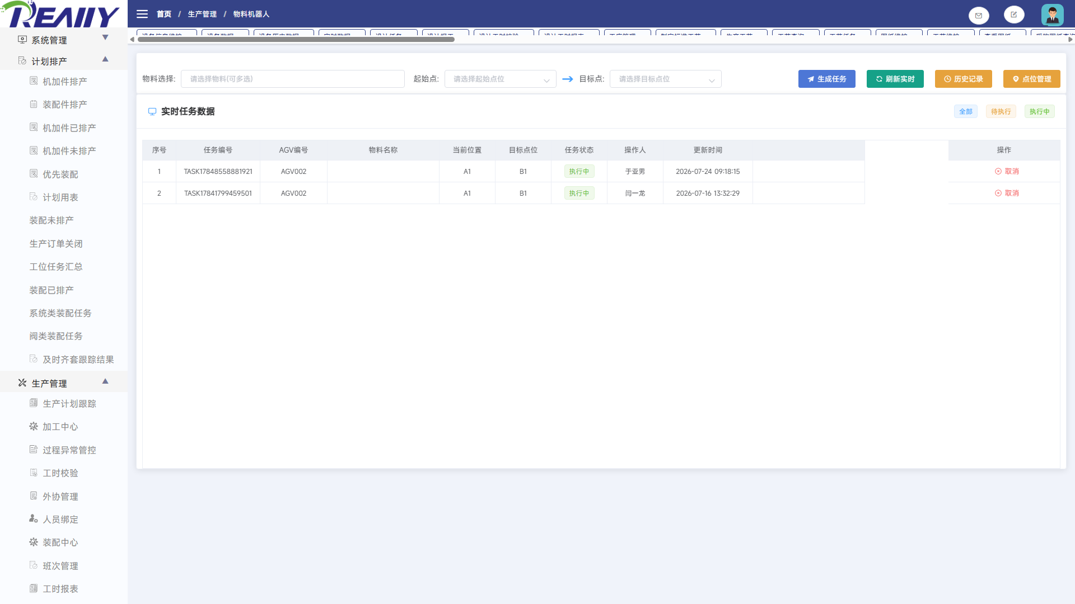
图 11.18-1 生产管理 - 物料机器人系统页面

11.18.1 搜索与过滤
条件 | 控件形式 | 使用说明
物料选择 | 文本输入或远程选择 | 输入关键值或从远程候选项中选择，再与其他已填写条件共同查询。
起始点 | 输入或选择控件 | 按页面控件输入或选择，点击【查询】后与其他条件共同生效。
→ | 输入或选择控件 | 按页面控件输入或选择，点击【查询】后与其他条件共同生效。
目标点 | 输入或选择控件 | 按页面控件输入或选择，点击【查询】后与其他条件共同生效。
物料(可多选) | 文本输入或远程选择 | 输入关键值或从远程候选项中选择，再与其他已填写条件共同查询。
起始点位 | 输入或选择控件 | 按页面控件输入或选择，点击【查询】后与其他条件共同生效。
目标点位 | 输入或选择控件 | 按页面控件输入或选择，点击【查询】后与其他条件共同生效。

组合规则：多个条件同时填写时，由系统一并用于查询，通常取条件交集。若查询不到记录，先逐项清空状态、日期和编号条件，再重新查询；精确或包含匹配以页面实际查询结果为准。

11.18.2 列表字段与页面结果
分组 | 字段/列
第1-8列 | 序号、任务编号、AGV编号、物料名称、当前位置、目标点位、任务状态、进度
第9-16列 | 速度(m/s)、电量、操作人、更新时间、操作、点位编码、点位名称、点位类型
第17-24列 | 所属区域、X坐标、Y坐标、描述、状态、物料编码、起始点、目标点
第25-27列 | 开始时间、结束时间、耗时(秒)

列表用于展示当前筛选结果。存在横向滚动条时，应左右滚动核对全部状态、数量、时间和操作列；存在分页时，页码和每页条数只影响当前显示范围。

11.18.3 功能按钮与操作
操作入口 | 执行结果 | 业务影响与注意事项
在“物料机器人”定位目标记录后，点击【生成任务】，根据页面提示完成操作。 | 根据所选记录和现有基础数据生成物料机器人相关业务记录。 | 生成结果成为后续处理依据；重复生成前应先核对当前状态。执行结果形成报工、工时、异常、外协、送检和发货协同数据，向质量、报表和销售状态反馈。
在“物料机器人”定位目标记录后，点击【刷新实时】，根据页面提示完成操作。 | 按当前筛选条件重新读取并显示匹配记录。 | 只刷新页面结果，不修改订单、任务或主数据。
在“物料机器人”定位目标记录后，点击【历史记录】，根据页面提示完成操作。 | 打开当前记录的明细、附件或关联信息供查看。 | 属于只读查看，不改变当前记录状态。
在“物料机器人”定位目标记录后，点击【点位管理】，根据页面提示完成操作。 | 执行【点位管理】并显示对应结果。 | 该操作针对物料机器人当前记录；如随后出现确认按钮，应核对目标记录和弹窗标题后再决定是否提交。
在“物料机器人”定位目标记录或任务，点击【开始】，按页面提示完成后续步骤。 | 记录当前任务的实际开始时间，并将任务转入进行中状态。 | 开始时间进入工时和进度计算；开始后应在实际结束时及时完成报工。执行结果形成报工、工时、异常、外协、送检和发货协同数据，向质量、报表和销售状态反馈。
在“点位管理”弹窗核对不需要提交本次修改后，点击【取消】关闭该弹窗。 | 关闭“点位管理”弹窗，不提交本次序号、点位编码、点位名称、点位类型、所属区域、X坐标、Y坐标、描述等10项修改。 | 本次弹窗中尚未提交的内容被放弃；此前已经即时保存的表格修改不受影响。
在“物料机器人”页面点击【新增点位】，填写弹窗中的必填项后按提示确认。 | 打开新增入口；确认后创建当前业务记录。 | 新记录成功后进入本页业务范围，并可被后续环节使用。执行结果形成报工、工时、异常、外协、送检和发货协同数据，向质量、报表和销售状态反馈。
在“物料机器人”当前目标记录的行操作区点击【编辑】，打开点位管理窗口。 | 打开当前记录的编辑窗口，并读取已保存内容。 | 仅打开编辑窗口不会修改数据；后续是否生效以窗口内的确认或即时保存说明为准。
在“物料机器人”列表定位目标记录，点击对应【删除】，在确认提示中核对对象后再确认。 | 删除当前选定记录，并刷新相关列表或顺序。 | 被删除内容不再作为后续处理依据；操作前应确认没有仍需使用的关联任务。执行结果形成报工、工时、异常、外协、送检和发货协同数据，向质量、报表和销售状态反馈。
在“点位管理”弹窗核对不需要提交本次修改后，点击【取消】关闭该弹窗。 | 关闭“点位管理”弹窗，不提交本次序号、点位编码、点位名称、点位类型、所属区域、X坐标、Y坐标、描述等10项修改。 | 本次弹窗中尚未提交的内容被放弃；此前已经即时保存的表格修改不受影响。
在“点位管理”弹窗填写或核对序号、点位编码、点位名称、点位类型、所属区域、X坐标、Y坐标、描述等10项，点击【确定】提交本次弹窗内容。 | 提交“点位管理”弹窗中的序号、点位编码、点位名称、点位类型、所属区域、X坐标、Y坐标、描述等10项，成功后关闭弹窗或刷新列表。 | 本次提交结果成为物料机器人后续处理依据；提交前应核对目标记录和字段。执行结果形成报工、工时、异常、外协、送检和发货协同数据，向质量、报表和销售状态反馈。
在“物料机器人”页面顶部筛选区填写或选择条件，点击【查询】。 | 按当前筛选条件重新读取并显示匹配记录。 | 只刷新页面结果，不修改订单、任务或主数据。

正式操作注意：新增、编辑、删除、开始、结束、排产、报工、送检、收料、上传等操作会写入业务数据或改变状态。正式使用时应按岗位权限和业务单据逐条确认。

11.18.4 弹窗与可编辑内容
点击列表中的新增、编辑、查看或业务操作后，系统会打开相应弹窗。下表说明各窗口的用途、确认后的结果以及对后续业务的影响。
弹窗/操作 | 可编辑或查看内容 | 操作结果与影响
点位管理 | 序号、点位编码、点位名称、点位类型、所属区域、X坐标、Y坐标、描述、状态、操作 | 在“点位管理”弹窗点击【新增点位】：打开新增入口；确认后创建当前业务记录。 在“点位管理”弹窗点击【编辑】：打开当前记录的编辑窗口，并读取已保存内容。 在“点位管理”弹窗点击【删除】：删除当前选定记录，并刷新相关列表或顺序。
业务操作弹窗 | 点位编码、点位名称、点位类型、所属区域、X坐标、Y坐标、描述、状态 | 在“业务操作弹窗”弹窗点击【取消】：关闭弹窗并放弃本次未提交修改。 在“业务操作弹窗”弹窗点击【确定】：提交“点位管理”弹窗中的序号、点位编码、点位名称、点位类型、所属区域、X坐标、Y坐标、描述等10项，成功后关闭弹窗或刷新列表。
AGV任务历史记录 | 序号、任务编号、AGV编号、物料编码、物料名称、起始点、目标点、任务状态、开始时间、结束时间、耗时(秒)、操作人 | 在“AGV任务历史记录”弹窗点击【查询】：按当前筛选条件重新读取并显示匹配记录。

11.18.5 前后数据关系
上游接收已排产任务、工艺、人员、工位和物料；执行结果形成报工、工时、异常、外协、送检和发货协同数据，向质量、报表和销售状态反馈。
关系层次 | 内容
操作输入与上游条件 | 物料选择、起始点、→、目标点、物料(可多选)、起始点位、目标点位
页面结果与下游影响 | 序号、任务编号、AGV编号、物料名称、当前位置、目标点位、任务状态、进度、速度(m/s)、电量、操作人、更新时间、操作、点位编码、点位名称、点位类型等27项

11.19 手续确认报表
汇总订单或任务相关手续的确认状态，供生产和发货前核查。
项目 | 说明
菜单路径 | 生产管理 > 手续确认报表
数据性质 | 查询为只读；业务按钮可能新增、修改或改变状态

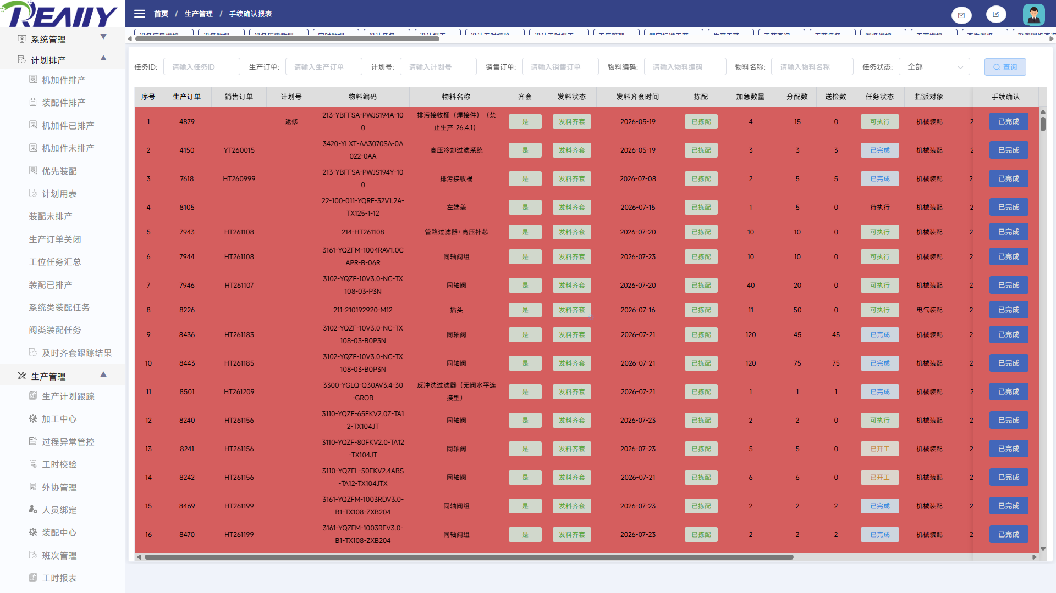
图 11.19-1 生产管理 - 手续确认报表系统页面

11.19.1 搜索与过滤
条件 | 控件形式 | 使用说明
任务ID | 文本输入或远程选择 | 输入关键值或从远程候选项中选择，再与其他已填写条件共同查询。
生产订单 | 文本输入或远程选择 | 输入关键值或从远程候选项中选择，再与其他已填写条件共同查询。
计划号 | 文本输入或远程选择 | 输入关键值或从远程候选项中选择，再与其他已填写条件共同查询。
销售订单 | 文本输入或远程选择 | 输入关键值或从远程候选项中选择，再与其他已填写条件共同查询。
物料编码 | 文本输入或远程选择 | 输入关键值或从远程候选项中选择，再与其他已填写条件共同查询。
物料名称 | 文本输入或远程选择 | 输入关键值或从远程候选项中选择，再与其他已填写条件共同查询。
任务状态 | 下拉、开关或选项选择 | 从页面提供的选项中选择；“全部”或清空通常表示不限制该条件。
状态 | 下拉、开关或选项选择 | 从页面提供的选项中选择；“全部”或清空通常表示不限制该条件。

组合规则：多个条件同时填写时，由系统一并用于查询，通常取条件交集。若查询不到记录，先逐项清空状态、日期和编号条件，再重新查询；精确或包含匹配以页面实际查询结果为准。

11.19.2 列表字段与页面结果
分组 | 字段/列
第1-8列 | 序号、生产订单、销售订单、计划号、物料编码、物料名称、齐套、发料状态
第9-16列 | 发料齐套时间、拣配、加急数量、分配数、送检数、任务状态、指派对象、计划开始
第17-22列 | 计划完成、二次派工、工序名称、上序合格数、入库数量、手续确认

列表用于展示当前筛选结果。存在横向滚动条时，应左右滚动核对全部状态、数量、时间和操作列；存在分页时，页码和每页条数只影响当前显示范围。

11.19.3 功能按钮与操作
操作入口 | 执行结果 | 业务影响与注意事项
在“手续确认报表”页面顶部筛选区填写或选择条件，点击【查询】。 | 按当前筛选条件重新读取并显示匹配记录。 | 只刷新页面结果，不修改订单、任务或主数据。
在“手续确认报表”定位目标记录后，点击【已完成】，根据页面提示完成操作。 | 记录本次完成数量、时间或结果，并更新任务完成状态。 | 结果进入进度、工时、质量或后续流转判断；确认前应核对数量和结果。执行结果形成报工、工时、异常、外协、送检和发货协同数据，向质量、报表和销售状态反馈。

正式操作注意：新增、编辑、删除、开始、结束、排产、报工、送检、收料、上传等操作会写入业务数据或改变状态。正式使用时应按岗位权限和业务单据逐条确认。

11.19.4 前后数据关系
上游接收已排产任务、工艺、人员、工位和物料；执行结果形成报工、工时、异常、外协、送检和发货协同数据，向质量、报表和销售状态反馈。
关系层次 | 内容
操作输入与上游条件 | 任务ID、生产订单、计划号、销售订单、物料编码、物料名称、任务状态、状态
页面结果与下游影响 | 序号、生产订单、销售订单、计划号、物料编码、物料名称、齐套、发料状态、发料齐套时间、拣配、加急数量、分配数、送检数、任务状态、指派对象、计划开始等22项

11.20 发货通知列表
查询发货通知及其订单、物料、数量、状态和关联文件，供生产与销售协同。
项目 | 说明
菜单路径 | 生产管理 > 发货通知列表
数据性质 | 以只读查询、汇总或导出为主

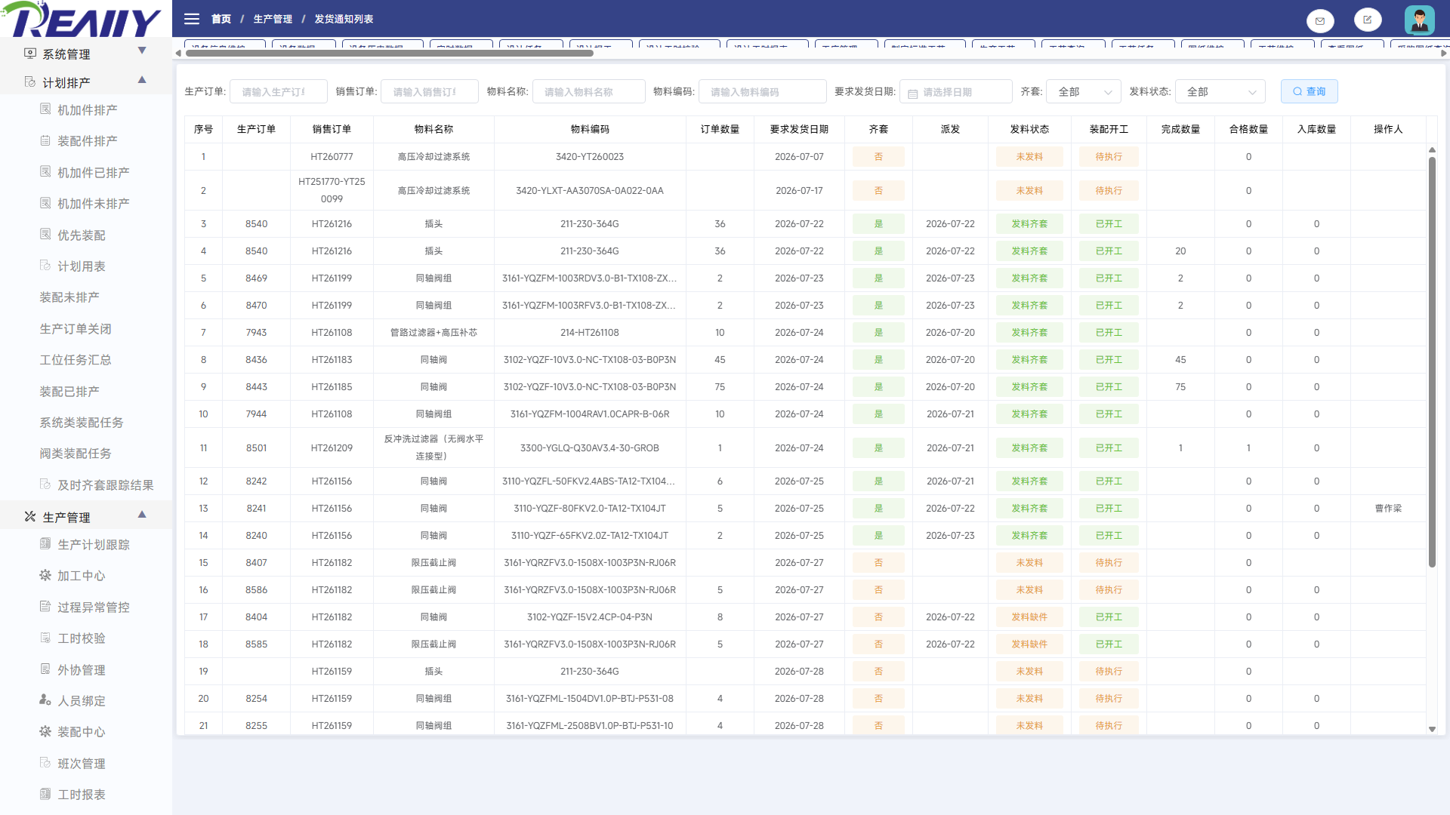
图 11.20-1 生产管理 - 发货通知列表系统页面

11.20.1 搜索与过滤
条件 | 控件形式 | 使用说明
生产订单 | 文本输入或远程选择 | 输入关键值或从远程候选项中选择，再与其他已填写条件共同查询。
销售订单 | 文本输入或远程选择 | 输入关键值或从远程候选项中选择，再与其他已填写条件共同查询。
物料名称 | 文本输入或远程选择 | 输入关键值或从远程候选项中选择，再与其他已填写条件共同查询。
物料编码 | 文本输入或远程选择 | 输入关键值或从远程候选项中选择，再与其他已填写条件共同查询。
要求发货日期 | 日期/时间或范围选择 | 选择起止时间时按区间过滤；清空表示不限制该时间条件。
齐套 | 下拉、开关或选项选择 | 从页面提供的选项中选择；“全部”或清空通常表示不限制该条件。
发料状态 | 下拉、开关或选项选择 | 从页面提供的选项中选择；“全部”或清空通常表示不限制该条件。
日期 | 日期/时间或范围选择 | 选择起止时间时按区间过滤；清空表示不限制该时间条件。

组合规则：多个条件同时填写时，由系统一并用于查询，通常取条件交集。若查询不到记录，先逐项清空状态、日期和编号条件，再重新查询；精确或包含匹配以页面实际查询结果为准。

11.20.2 列表字段与页面结果
分组 | 字段/列
第1-8列 | 序号、销售订单、生产订单、物料名称、物料编码、订单数量、要求发货日期、齐套
第9-15列 | 派发、发料状态、装配开工、完成数量、合格数量、入库数量、操作人

列表用于展示当前筛选结果。存在横向滚动条时，应左右滚动核对全部状态、数量、时间和操作列；存在分页时，页码和每页条数只影响当前显示范围。

11.20.3 功能按钮与操作
操作入口 | 执行结果 | 业务影响与注意事项
在“发货通知列表”页面顶部筛选区填写或选择条件，点击【查询】。 | 按当前筛选条件重新读取并显示匹配记录。 | 只刷新页面结果，不修改订单、任务或主数据。

11.20.4 前后数据关系
上游接收已排产任务、工艺、人员、工位和物料；执行结果形成报工、工时、异常、外协、送检和发货协同数据，向质量、报表和销售状态反馈。
关系层次 | 内容
操作输入与上游条件 | 生产订单、销售订单、物料名称、物料编码、要求发货日期、齐套、发料状态、日期
页面结果与下游影响 | 序号、销售订单、生产订单、物料名称、物料编码、订单数量、要求发货日期、齐套、派发、发料状态、装配开工、完成数量、合格数量、入库数量、操作人

11.21 结算工时
按任务和人员结算可计入的生产工时，形成结算口径的工时结果。
项目 | 说明
菜单路径 | 生产管理 > 结算工时
数据性质 | 以只读查询、汇总或导出为主

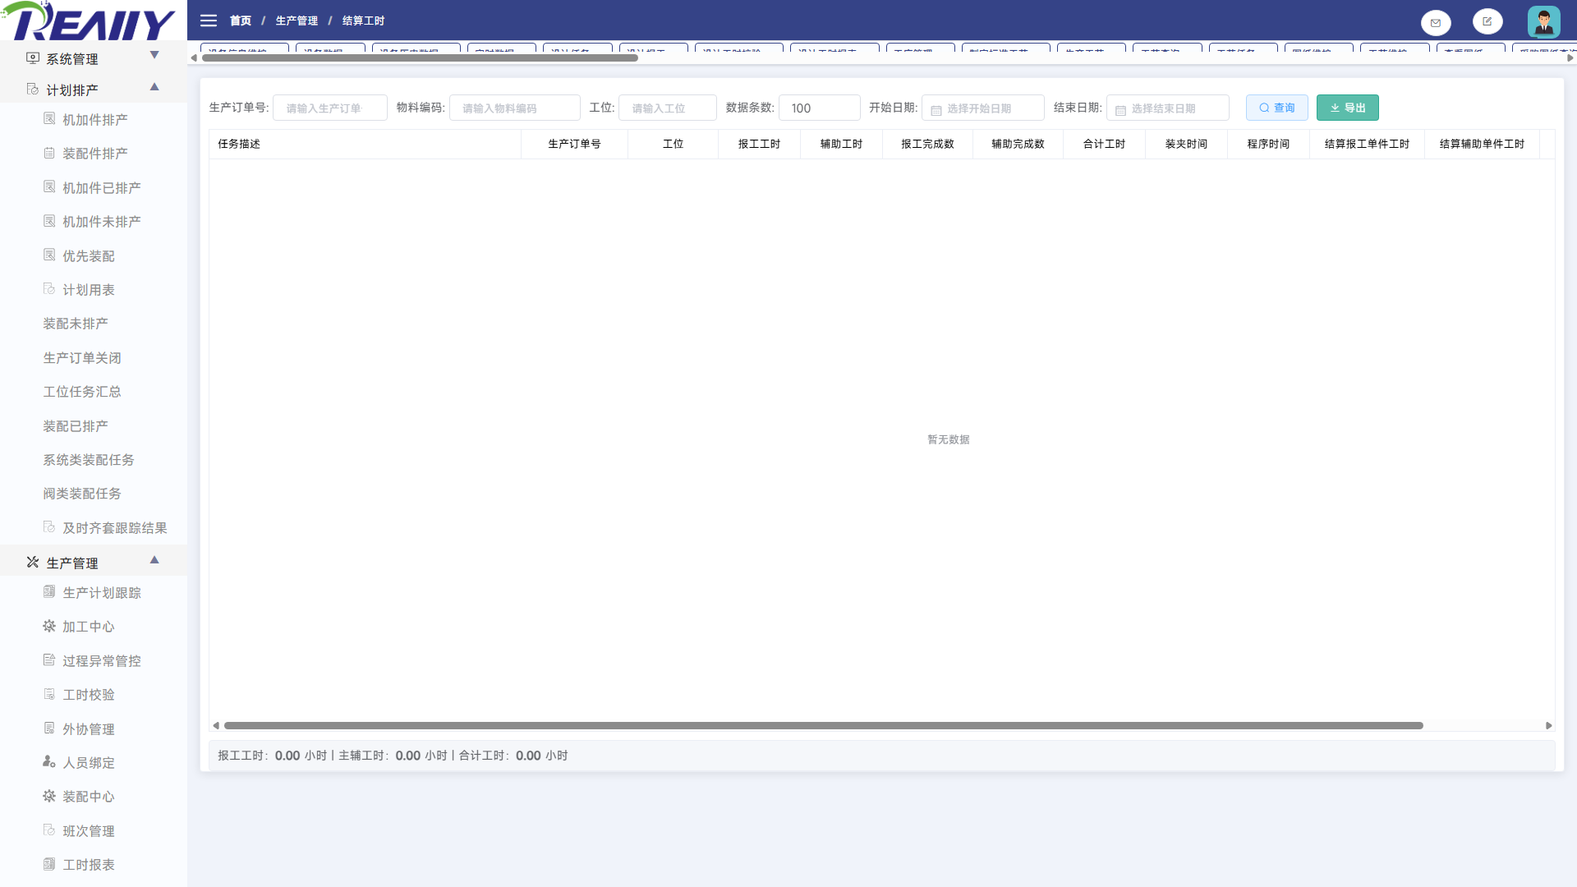
图 11.21-1 生产管理 - 结算工时系统页面

11.21.1 搜索与过滤
条件 | 控件形式 | 使用说明
生产订单号 | 文本输入或远程选择 | 输入关键值或从远程候选项中选择，再与其他已填写条件共同查询。
物料编码 | 文本输入或远程选择 | 输入关键值或从远程候选项中选择，再与其他已填写条件共同查询。
工位 | 下拉、开关或选项选择 | 从页面提供的选项中选择；“全部”或清空通常表示不限制该条件。
数据条数 | 输入或选择控件 | 按页面控件输入或选择，点击【查询】后与其他条件共同生效。
开始日期 | 日期/时间或范围选择 | 选择起止时间时按区间过滤；清空表示不限制该时间条件。
结束日期 | 日期/时间或范围选择 | 选择起止时间时按区间过滤；清空表示不限制该时间条件。

组合规则：多个条件同时填写时，由系统一并用于查询，通常取条件交集。若查询不到记录，先逐项清空状态、日期和编号条件，再重新查询；精确或包含匹配以页面实际查询结果为准。

11.21.2 列表字段与页面结果
分组 | 字段/列
第1-8列 | 任务描述、生产订单号、工位、报工工时、辅助工时、报工完成数、辅助完成数、合计工时
第9-13列 | 装夹时间、程序时间、结算报工单件工时、结算辅助单件工时、操作人

列表用于展示当前筛选结果。存在横向滚动条时，应左右滚动核对全部状态、数量、时间和操作列；存在分页时，页码和每页条数只影响当前显示范围。

11.21.3 功能按钮与操作
操作入口 | 执行结果 | 业务影响与注意事项
在“结算工时”页面顶部筛选区填写或选择条件，点击【查询】。 | 按当前筛选条件重新读取并显示匹配记录。 | 只刷新页面结果，不修改订单、任务或主数据。
在“结算工时”定位目标记录或任务，点击【导出】，按页面提示完成后续步骤。 | 按当前筛选范围生成并下载文件。 | 不修改系统业务数据；导出内容以下载时的页面结果为准。

11.21.4 前后数据关系
上游接收已排产任务、工艺、人员、工位和物料；执行结果形成报工、工时、异常、外协、送检和发货协同数据，向质量、报表和销售状态反馈。
关系层次 | 内容
操作输入与上游条件 | 生产订单号、物料编码、工位、数据条数、开始日期、结束日期
页面结果与下游影响 | 任务描述、生产订单号、工位、报工工时、辅助工时、报工完成数、辅助完成数、合计工时、装夹时间、程序时间、结算报工单件工时、结算辅助单件工时、操作人

12 异常提醒
读取计划时间、实际开工、外协执行、加急标识和送检时间进行差异判断；结果供计划与生产人员跟进，不单独改变原业务单据。
本章范围：本章按正式菜单顺序说明各功能页面，重点介绍查询条件、列表字段、业务操作、弹窗和上下游数据关系。

序号 | 功能页面 | 主要用途
1 | 机加及时开工 | 对比机加计划开始时间与实际开工状态，识别未按时开工任务。
2 | 外协及时开工 | 对比外协计划与实际执行状态，识别未按时开始的外协任务。
3 | 加急任务列表 | 集中展示加急任务、当前环节和完成状态，提示相关人员优先处理。
4 | 装配及时送检 | 对比装配计划和实际送检时间，识别未按时送检任务。

12.1 机加及时开工
对比机加计划开始时间与实际开工状态，识别未按时开工任务。
项目 | 说明
菜单路径 | 异常提醒 > 机加及时开工
数据性质 | 以只读查询、汇总或导出为主

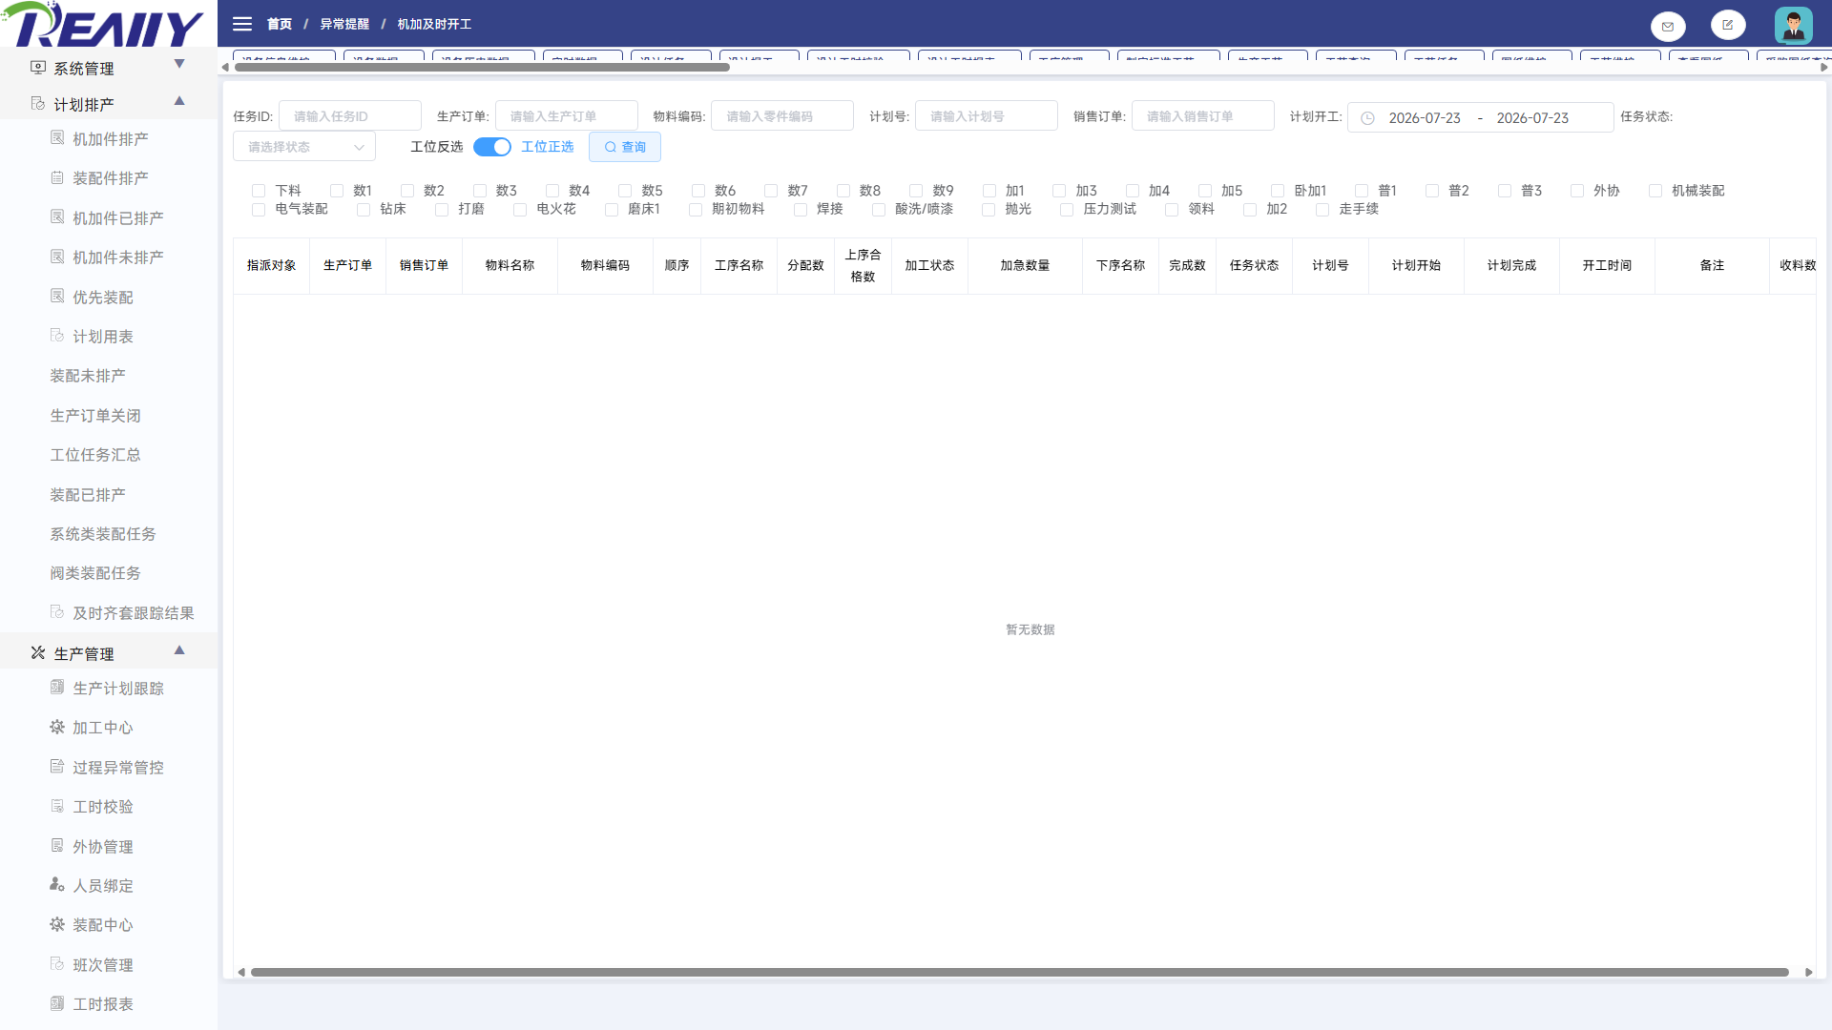
图 12.1-1 异常提醒 - 机加及时开工系统页面

12.1.1 搜索与过滤
条件 | 控件形式 | 使用说明
任务ID | 文本输入或远程选择 | 输入关键值或从远程候选项中选择，再与其他已填写条件共同查询。
生产订单 | 文本输入或远程选择 | 输入关键值或从远程候选项中选择，再与其他已填写条件共同查询。
物料编码 | 文本输入或远程选择 | 输入关键值或从远程候选项中选择，再与其他已填写条件共同查询。
计划号 | 文本输入或远程选择 | 输入关键值或从远程候选项中选择，再与其他已填写条件共同查询。
销售订单 | 文本输入或远程选择 | 输入关键值或从远程候选项中选择，再与其他已填写条件共同查询。
计划开工 | 输入或选择控件 | 按页面控件输入或选择，点击【查询】后与其他条件共同生效。
任务状态 | 下拉、开关或选项选择 | 从页面提供的选项中选择；“全部”或清空通常表示不限制该条件。
零件编码 | 文本输入或远程选择 | 输入关键值或从远程候选项中选择，再与其他已填写条件共同查询。
结束时间 | 日期/时间或范围选择 | 选择起止时间时按区间过滤；清空表示不限制该时间条件。
开始时间 | 日期/时间或范围选择 | 选择起止时间时按区间过滤；清空表示不限制该时间条件。
状态 | 下拉、开关或选项选择 | 从页面提供的选项中选择；“全部”或清空通常表示不限制该条件。

组合规则：多个条件同时填写时，由系统一并用于查询，通常取条件交集。若查询不到记录，先逐项清空状态、日期和编号条件，再重新查询；精确或包含匹配以页面实际查询结果为准。

12.1.2 列表字段与页面结果
分组 | 字段/列
第1-8列 | 指派对象、生产订单、销售订单、物料名称、物料编码、顺序、工序名称、分配数
第9-16列 | 上序合格数、加工状态、收料状态、加急数量、下序名称、加急、优先、首检
第17-24列 | 序检、内码、完成数、任务状态、计划号、计划开始、计划完成、开工时间
第25-26列 | 备注、收料数

列表用于展示当前筛选结果。存在横向滚动条时，应左右滚动核对全部状态、数量、时间和操作列；存在分页时，页码和每页条数只影响当前显示范围。

12.1.3 功能按钮与操作
操作入口 | 执行结果 | 业务影响与注意事项
在“机加及时开工”页面顶部筛选区填写或选择条件，点击【查询】。 | 按当前筛选条件重新读取并显示匹配记录。 | 只刷新页面结果，不修改订单、任务或主数据。

12.1.4 前后数据关系
读取计划时间、实际开工、外协执行、加急标识和送检时间进行差异判断；结果供计划与生产人员跟进，不单独改变原业务单据。
关系层次 | 内容
操作输入与上游条件 | 任务ID、生产订单、物料编码、计划号、销售订单、计划开工、任务状态、零件编码、结束时间、开始时间、状态
页面结果与下游影响 | 指派对象、生产订单、销售订单、物料名称、物料编码、顺序、工序名称、分配数、上序合格数、加工状态、收料状态、加急数量、下序名称、加急、优先、首检等26项

12.2 外协及时开工
对比外协计划与实际执行状态，识别未按时开始的外协任务。
项目 | 说明
菜单路径 | 异常提醒 > 外协及时开工
数据性质 | 以只读查询、汇总或导出为主

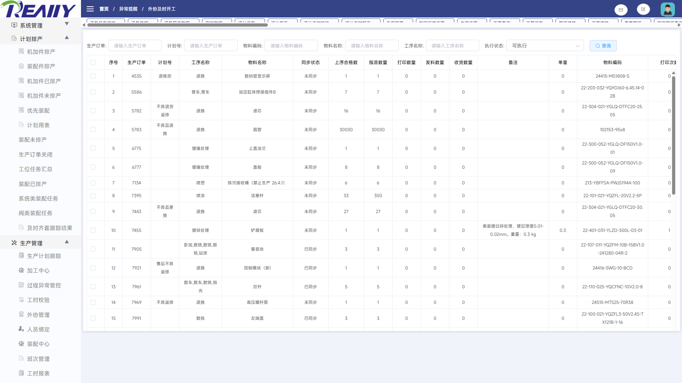
图 12.2-1 异常提醒 - 外协及时开工系统页面

12.2.1 搜索与过滤
条件 | 控件形式 | 使用说明
生产订单 | 文本输入或远程选择 | 输入关键值或从远程候选项中选择，再与其他已填写条件共同查询。
计划号 | 文本输入或远程选择 | 输入关键值或从远程候选项中选择，再与其他已填写条件共同查询。
物料编码 | 文本输入或远程选择 | 输入关键值或从远程候选项中选择，再与其他已填写条件共同查询。
物料名称 | 文本输入或远程选择 | 输入关键值或从远程候选项中选择，再与其他已填写条件共同查询。
工序名称 | 下拉、开关或选项选择 | 从页面提供的选项中选择；“全部”或清空通常表示不限制该条件。
执行状态 | 下拉、开关或选项选择 | 从页面提供的选项中选择；“全部”或清空通常表示不限制该条件。

组合规则：多个条件同时填写时，由系统一并用于查询，通常取条件交集。若查询不到记录，先逐项清空状态、日期和编号条件，再重新查询；精确或包含匹配以页面实际查询结果为准。

12.2.2 列表字段与页面结果
分组 | 字段/列
第1-8列 | 序号、生产订单、计划号、工序名称、物料名称、同步状态、上序合格数、指派数量
第9-16列 | 打印数量、发料数量、收货数量、备注、单重、物料编码、打印次数、计划开始时间
第17-17列 | 计划完成时间

列表用于展示当前筛选结果。存在横向滚动条时，应左右滚动核对全部状态、数量、时间和操作列；存在分页时，页码和每页条数只影响当前显示范围。

12.2.3 功能按钮与操作
本页主要通过大尺寸现场操作按钮、图标按钮、表格行操作或复用组件执行命令。操作前必须先选择当前任务，并根据按钮文字和确认提示核对目标记录。
操作入口 | 执行结果 | 业务影响与注意事项
页面操作 | 按页面提示完成外协及时开工查询或维护。 | 结果供计划与生产人员跟进，不单独改变原业务单据。

12.2.4 前后数据关系
读取计划时间、实际开工、外协执行、加急标识和送检时间进行差异判断；结果供计划与生产人员跟进，不单独改变原业务单据。
关系层次 | 内容
操作输入与上游条件 | 生产订单、计划号、物料编码、物料名称、工序名称、执行状态
页面结果与下游影响 | 序号、生产订单、计划号、工序名称、物料名称、同步状态、上序合格数、指派数量、打印数量、发料数量、收货数量、备注、单重、物料编码、打印次数、计划开始时间等17项

12.3 加急任务列表
集中展示加急任务、当前环节和完成状态，提示相关人员优先处理。
项目 | 说明
菜单路径 | 异常提醒 > 加急任务列表
数据性质 | 查询为只读；业务按钮可能新增、修改或改变状态

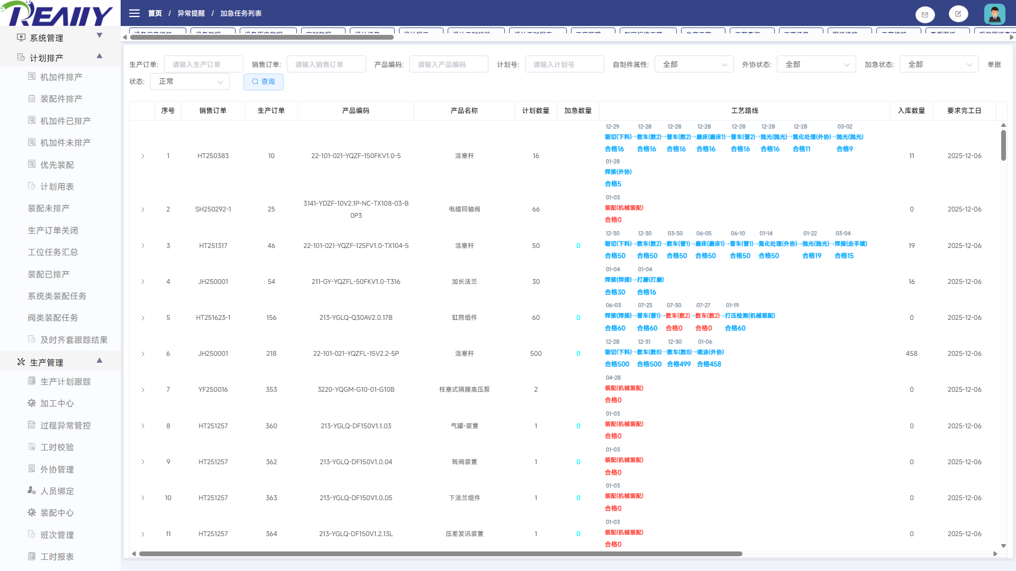
图 12.3-1 异常提醒 - 加急任务列表系统页面

12.3.1 搜索与过滤
条件 | 控件形式 | 使用说明
生产订单 | 文本输入或远程选择 | 输入关键值或从远程候选项中选择，再与其他已填写条件共同查询。
销售订单 | 文本输入或远程选择 | 输入关键值或从远程候选项中选择，再与其他已填写条件共同查询。
产品编码 | 文本输入或远程选择 | 输入关键值或从远程候选项中选择，再与其他已填写条件共同查询。
计划号 | 文本输入或远程选择 | 输入关键值或从远程候选项中选择，再与其他已填写条件共同查询。
自制件属性 | 下拉、开关或选项选择 | 从页面提供的选项中选择；“全部”或清空通常表示不限制该条件。
外协状态 | 下拉、开关或选项选择 | 从页面提供的选项中选择；“全部”或清空通常表示不限制该条件。
加急状态 | 下拉、开关或选项选择 | 从页面提供的选项中选择；“全部”或清空通常表示不限制该条件。
单据状态 | 下拉、开关或选项选择 | 从页面提供的选项中选择；“全部”或清空通常表示不限制该条件。

组合规则：多个条件同时填写时，由系统一并用于查询，通常取条件交集。若查询不到记录，先逐项清空状态、日期和编号条件，再重新查询；精确或包含匹配以页面实际查询结果为准。

12.3.2 列表字段与页面结果
分组 | 字段/列
第1-8列 | 序号、工序名称、计划数量、指派对象、外协、计划开始时间、计划结束时间、实际开始时间
第9-16列 | 实际结束时间、完成进度、完成数量、外协发料数量、合格数、不良数、任务状态、加工状态
第17-24列 | 销售订单、生产订单、产品编码、产品名称、加急数量、工艺路线、入库数量、要求完工日
第25-32列 | 排产、拣配、开工、终检、加急、优先级、当前序、计划号

列表用于展示当前筛选结果。存在横向滚动条时，应左右滚动核对全部状态、数量、时间和操作列；存在分页时，页码和每页条数只影响当前显示范围。

12.3.3 功能按钮与操作
操作入口 | 执行结果 | 业务影响与注意事项
在“加急任务列表”页面顶部筛选区填写或选择条件，点击【查询】。 | 按当前筛选条件重新读取并显示匹配记录。 | 只刷新页面结果，不修改订单、任务或主数据。
在“加急明细”查看窗口核对内容后，点击【关闭】返回当前列表。 | 关闭“加急明细”窗口并返回当前页面。 | 仅退出查看窗口，不改变已保存的业务记录。

正式操作注意：新增、编辑、删除、开始、结束、排产、报工、送检、收料、上传等操作会写入业务数据或改变状态。正式使用时应按岗位权限和业务单据逐条确认。

12.3.4 弹窗与可编辑内容
点击列表中的新增、编辑、查看或业务操作后，系统会打开相应弹窗。下表说明各窗口的用途、确认后的结果以及对后续业务的影响。
弹窗/操作 | 可编辑或查看内容 | 操作结果与影响
加急明细 | 按弹窗提示查看或填写相关业务内容 | 在“加急明细”窗口点击【关闭】：退出查看窗口，不改变已保存内容。

12.3.5 前后数据关系
读取计划时间、实际开工、外协执行、加急标识和送检时间进行差异判断；结果供计划与生产人员跟进，不单独改变原业务单据。
关系层次 | 内容
操作输入与上游条件 | 生产订单、销售订单、产品编码、计划号、自制件属性、外协状态、加急状态、单据状态
页面结果与下游影响 | 序号、工序名称、计划数量、指派对象、外协、计划开始时间、计划结束时间、实际开始时间、实际结束时间、完成进度、完成数量、外协发料数量、合格数、不良数、任务状态、加工状态等32项

12.4 装配及时送检
对比装配计划和实际送检时间，识别未按时送检任务。
项目 | 说明
菜单路径 | 异常提醒 > 装配及时送检
数据性质 | 以只读查询、汇总或导出为主

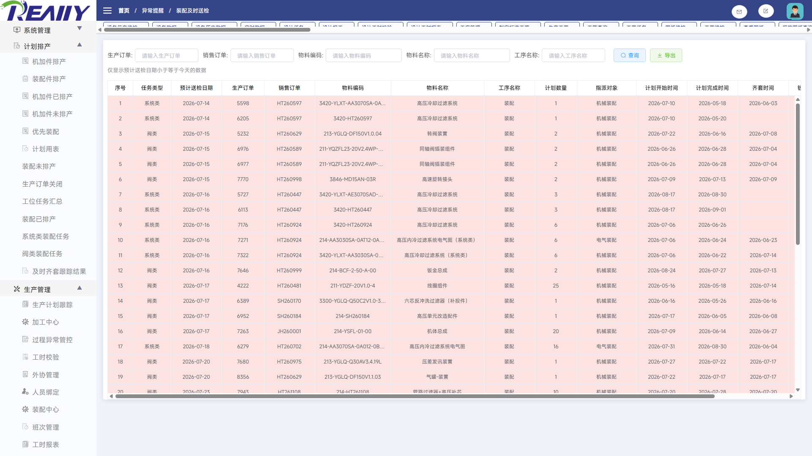
图 12.4-1 异常提醒 - 装配及时送检系统页面

12.4.1 搜索与过滤
条件 | 控件形式 | 使用说明
生产订单 | 文本输入或远程选择 | 输入关键值或从远程候选项中选择，再与其他已填写条件共同查询。
销售订单 | 文本输入或远程选择 | 输入关键值或从远程候选项中选择，再与其他已填写条件共同查询。
物料编码 | 文本输入或远程选择 | 输入关键值或从远程候选项中选择，再与其他已填写条件共同查询。
物料名称 | 文本输入或远程选择 | 输入关键值或从远程候选项中选择，再与其他已填写条件共同查询。
工序名称 | 下拉、开关或选项选择 | 从页面提供的选项中选择；“全部”或清空通常表示不限制该条件。

组合规则：多个条件同时填写时，由系统一并用于查询，通常取条件交集。若查询不到记录，先逐项清空状态、日期和编号条件，再重新查询；精确或包含匹配以页面实际查询结果为准。

12.4.2 列表字段与页面结果
分组 | 字段/列
第1-8列 | 序号、任务类型、预计送检日期、生产订单、销售订单、物料编码、物料名称、工序名称
第9-15列 | 计划数量、指派对象、计划开始时间、计划完成时间、齐套时间、钣金预达时间、加急状态

列表用于展示当前筛选结果。存在横向滚动条时，应左右滚动核对全部状态、数量、时间和操作列；存在分页时，页码和每页条数只影响当前显示范围。

12.4.3 功能按钮与操作
操作入口 | 执行结果 | 业务影响与注意事项
在“装配及时送检”页面顶部筛选区填写或选择条件，点击【查询】。 | 按当前筛选条件重新读取并显示匹配记录。 | 只刷新页面结果，不修改订单、任务或主数据。
在“装配及时送检”定位目标记录或任务，点击【导出】，按页面提示完成后续步骤。 | 按当前筛选范围生成并下载文件。 | 不修改系统业务数据；导出内容以下载时的页面结果为准。

12.4.4 前后数据关系
读取计划时间、实际开工、外协执行、加急标识和送检时间进行差异判断；结果供计划与生产人员跟进，不单独改变原业务单据。
关系层次 | 内容
操作输入与上游条件 | 生产订单、销售订单、物料编码、物料名称、工序名称
页面结果与下游影响 | 序号、任务类型、预计送检日期、生产订单、销售订单、物料编码、物料名称、工序名称、计划数量、指派对象、计划开始时间、计划完成时间、齐套时间、钣金预达时间、加急状态

13 质量管理
上游接收采购到货、生产送检、退货、物料和质量标准；检验及处置结果反馈生产状态、库存入库、不合格品处理和质量统计。
本章范围：本章按正式菜单顺序说明各功能页面，重点介绍查询条件、列表字段、业务操作、弹窗和上下游数据关系。

序号 | 功能页面 | 主要用途
1 | 终检 | 处理产品最终检验任务，登记检验数量、合格数量、不合格数量和检验结果。
2 | 采购入库检 | 处理采购物料入库前检验，关联采购到货、物料和质量标准。
3 | 销售退货检 | 处理销售退货物料的质量检验并记录判定结果。
4 | 原材料退库检 | 处理原材料退库前检验，记录质量状态和处置依据。
5 | 序检收检 | 处理工序间送检和收检任务，连接生产报工与后续工序放行。
6 | 质量检验标准 | 查询和维护物料、工序对应的检验项目、标准和判定要求。
7 | 其他入库检 | 处理非采购等其他来源的入库检验任务。
8 | 质检明细 | 按订单、物料、检验类型和日期查询质量检验记录明细。
9 | 不合格品处置 | 登记不合格品的评审、返工、让步、报废等处置结论并跟踪状态。
10 | 质检报工 | 由检验人员执行开始、结束、送检和收验等质量任务操作并形成质检工时。
11 | 测试装配任务 | 处理测试类装配和检验任务，记录执行数量、状态及结果。
12 | 及时检验报表 | 统计检验任务是否按计划及时完成，支持责任和日期维度分析。
13 | 产品合格率(工位) | 按工位汇总检验数量、合格数量和合格率，用于质量绩效分析。

13.1 终检
处理产品最终检验任务，登记检验数量、合格数量、不合格数量和检验结果。
项目 | 说明
菜单路径 | 质量管理 > 终检
数据性质 | 查询为只读；业务按钮可能新增、修改或改变状态

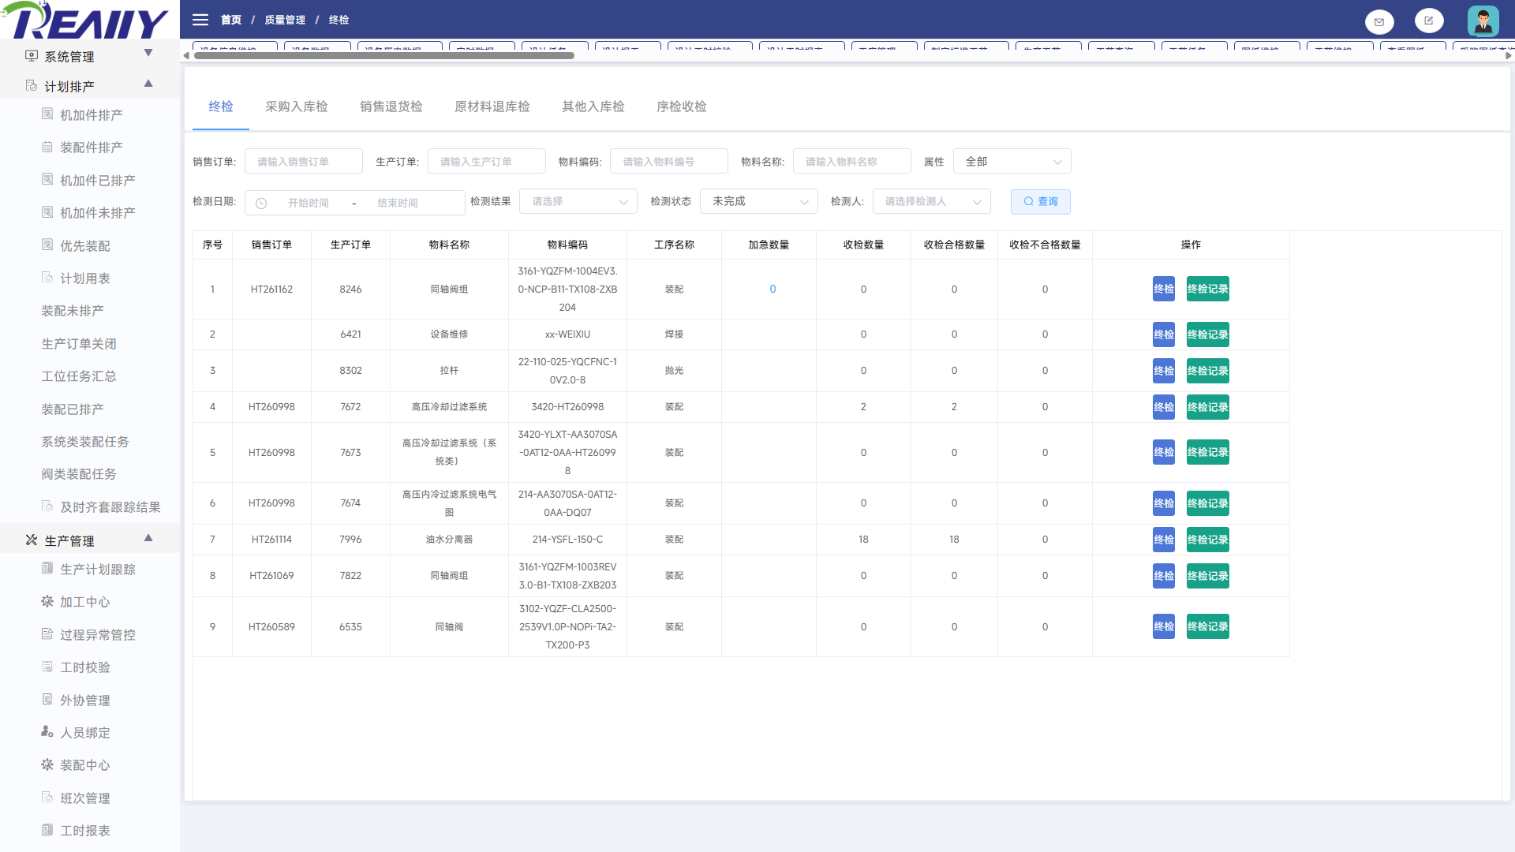
图 13.1-1 质量管理 - 终检系统页面

13.1.1 搜索与过滤
条件 | 控件形式 | 使用说明
销售订单 | 文本输入或远程选择 | 输入关键值或从远程候选项中选择，再与其他已填写条件共同查询。
生产订单 | 文本输入或远程选择 | 输入关键值或从远程候选项中选择，再与其他已填写条件共同查询。
物料编码 | 文本输入或远程选择 | 输入关键值或从远程候选项中选择，再与其他已填写条件共同查询。
物料名称 | 文本输入或远程选择 | 输入关键值或从远程候选项中选择，再与其他已填写条件共同查询。
属性 | 下拉、开关或选项选择 | 从页面提供的选项中选择；“全部”或清空通常表示不限制该条件。
计划完工日期 | 日期/时间或范围选择 | 选择起止时间时按区间过滤；清空表示不限制该时间条件。
检测日期 | 日期/时间或范围选择 | 选择起止时间时按区间过滤；清空表示不限制该时间条件。
检测结果 | 下拉、开关或选项选择 | 从页面提供的选项中选择；“全部”或清空通常表示不限制该条件。
检测状态 | 下拉、开关或选项选择 | 从页面提供的选项中选择；“全部”或清空通常表示不限制该条件。
检测人 | 输入或选择控件 | 按页面控件输入或选择，点击【查询】后与其他条件共同生效。
物料编号 | 文本输入或远程选择 | 输入关键值或从远程候选项中选择，再与其他已填写条件共同查询。
结束时间 | 日期/时间或范围选择 | 选择起止时间时按区间过滤；清空表示不限制该时间条件。
开始时间 | 日期/时间或范围选择 | 选择起止时间时按区间过滤；清空表示不限制该时间条件。

组合规则：多个条件同时填写时，由系统一并用于查询，通常取条件交集。若查询不到记录，先逐项清空状态、日期和编号条件，再重新查询；精确或包含匹配以页面实际查询结果为准。

13.1.2 列表字段与页面结果
分组 | 字段/列
第1-8列 | 序号、销售订单、生产订单、物料名称、物料编码、工序名称、计划生产数、加急数量
第9-16列 | 收检数量、收检合格数量、收检不合格数量、检验操作人、检验时间、操作、零件编码、送检数量
第17-21列 | 合格数、不合格数、检测人、检测时间、检测说明

列表用于展示当前筛选结果。存在横向滚动条时，应左右滚动核对全部状态、数量、时间和操作列；存在分页时，页码和每页条数只影响当前显示范围。

13.1.3 功能按钮与操作
操作入口 | 执行结果 | 业务影响与注意事项
在“终检”页面顶部筛选区填写或选择条件，点击【查询】。 | 按当前筛选条件重新读取并显示匹配记录。 | 只刷新页面结果，不修改订单、任务或主数据。
在“终检”定位目标记录后，点击【终检记录】，根据页面提示完成操作。 | 打开当前记录的明细、附件或关联信息供查看。 | 属于只读查看，不改变当前记录状态。
在“终检”弹窗核对不需要提交本次修改后，点击【取消】关闭该弹窗。 | 关闭“终检”弹窗，不提交本次按弹窗提示查看或填写相关业务内容修改。 | 本次弹窗中尚未提交的内容被放弃；此前已经即时保存的表格修改不受影响。

正式操作注意：新增、编辑、删除、开始、结束、排产、报工、送检、收料、上传等操作会写入业务数据或改变状态。正式使用时应按岗位权限和业务单据逐条确认。

13.1.4 弹窗与可编辑内容
点击列表中的新增、编辑、查看或业务操作后，系统会打开相应弹窗。下表说明各窗口的用途、确认后的结果以及对后续业务的影响。
弹窗/操作 | 可编辑或查看内容 | 操作结果与影响
终检 | 按弹窗提示查看或填写相关业务内容 | 在“终检”弹窗点击【取消】：关闭弹窗并放弃本次未提交修改。
终检记录 | 序号、销售订单、生产订单、物料名称、零件编码、工序名称、送检数量、合格数、不合格数、检测人、检测时间、检测说明 | 该窗口用于查看当前记录的关联内容，关闭窗口不会修改业务数据。
加急明细 | 按弹窗提示查看或填写相关业务内容 | 在“加急明细”窗口点击【关闭】：退出查看窗口，不改变已保存内容。

13.1.5 前后数据关系
上游接收采购到货、生产送检、退货、物料和质量标准；检验及处置结果反馈生产状态、库存入库、不合格品处理和质量统计。
关系层次 | 内容
操作输入与上游条件 | 销售订单、生产订单、物料编码、物料名称、属性、计划完工日期、检测日期、检测结果、检测状态、检测人、物料编号、结束时间、开始时间
页面结果与下游影响 | 序号、销售订单、生产订单、物料名称、物料编码、工序名称、计划生产数、加急数量、收检数量、收检合格数量、收检不合格数量、检验操作人、检验时间、操作、零件编码、送检数量等21项

13.2 采购入库检
处理采购物料入库前检验，关联采购到货、物料和质量标准。
项目 | 说明
菜单路径 | 质量管理 > 采购入库检
数据性质 | 查询为只读；业务按钮可能新增、修改或改变状态

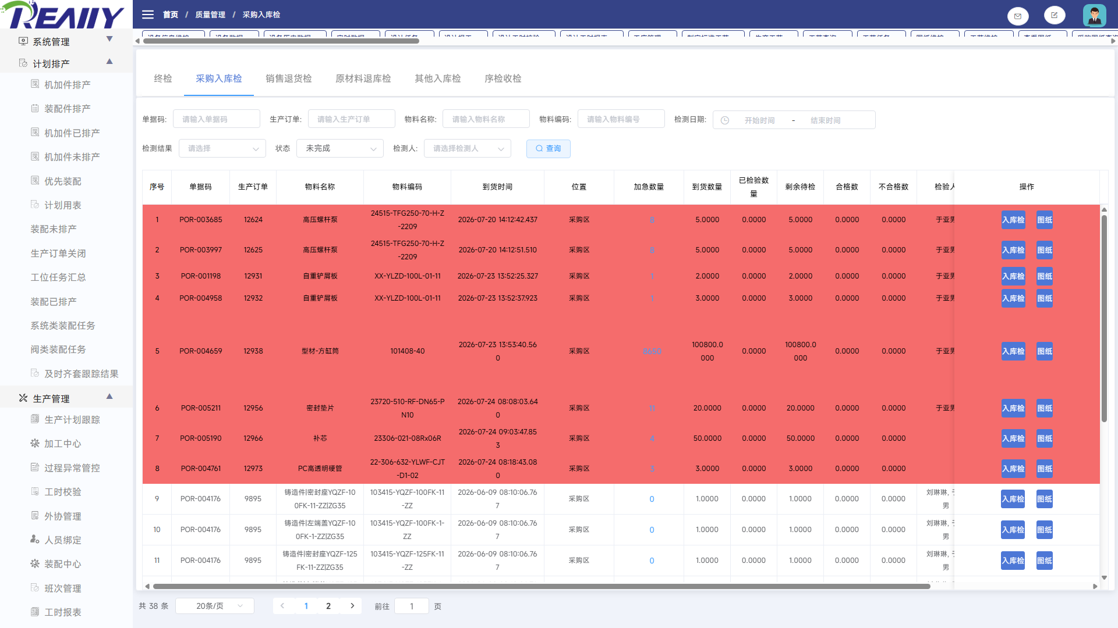
图 13.2-1 质量管理 - 采购入库检系统页面

13.2.1 搜索与过滤
条件 | 控件形式 | 使用说明
单据码 | 输入或选择控件 | 按页面控件输入或选择，点击【查询】后与其他条件共同生效。
生产订单 | 文本输入或远程选择 | 输入关键值或从远程候选项中选择，再与其他已填写条件共同查询。
物料名称 | 文本输入或远程选择 | 输入关键值或从远程候选项中选择，再与其他已填写条件共同查询。
物料编码 | 文本输入或远程选择 | 输入关键值或从远程候选项中选择，再与其他已填写条件共同查询。
检测日期 | 日期/时间或范围选择 | 选择起止时间时按区间过滤；清空表示不限制该时间条件。
检测结果 | 下拉、开关或选项选择 | 从页面提供的选项中选择；“全部”或清空通常表示不限制该条件。
状态 | 下拉、开关或选项选择 | 从页面提供的选项中选择；“全部”或清空通常表示不限制该条件。
检测人 | 输入或选择控件 | 按页面控件输入或选择，点击【查询】后与其他条件共同生效。
物料编号 | 文本输入或远程选择 | 输入关键值或从远程候选项中选择，再与其他已填写条件共同查询。
结束时间 | 日期/时间或范围选择 | 选择起止时间时按区间过滤；清空表示不限制该时间条件。
开始时间 | 日期/时间或范围选择 | 选择起止时间时按区间过滤；清空表示不限制该时间条件。

组合规则：多个条件同时填写时，由系统一并用于查询，通常取条件交集。若查询不到记录，先逐项清空状态、日期和编号条件，再重新查询；精确或包含匹配以页面实际查询结果为准。

13.2.2 列表字段与页面结果
分组 | 字段/列
第1-8列 | 序号、单据码、生产订单、物料名称、物料编码、到货时间、位置、加急数量
第9-16列 | 到货数量、已检验数量、剩余待检、合格数、不合格数、检验人、检验时间、备注
第17-17列 | 操作

列表用于展示当前筛选结果。存在横向滚动条时，应左右滚动核对全部状态、数量、时间和操作列；存在分页时，页码和每页条数只影响当前显示范围。

13.2.3 功能按钮与操作
操作入口 | 执行结果 | 业务影响与注意事项
在“采购入库检”页面顶部筛选区填写或选择条件，点击【查询】。 | 按当前筛选条件重新读取并显示匹配记录。 | 只刷新页面结果，不修改订单、任务或主数据。
在“采购入库检”定位目标记录或任务，点击【入库检】，按页面提示完成后续步骤。 | 保存当前记录的已填写内容；成功后页面显示最新结果。 | 修改结果立即成为后续业务依据；操作前应核对目标记录和字段。检验及处置结果反馈生产状态、库存入库、不合格品处理和质量统计。
在“入库检”弹窗核对不需要提交本次修改后，点击【取消】关闭该弹窗。 | 关闭“入库检”弹窗，不提交本次按弹窗提示查看或填写相关业务内容修改。 | 本次弹窗中尚未提交的内容被放弃；此前已经即时保存的表格修改不受影响。

正式操作注意：新增、编辑、删除、开始、结束、排产、报工、送检、收料、上传等操作会写入业务数据或改变状态。正式使用时应按岗位权限和业务单据逐条确认。

13.2.4 弹窗与可编辑内容
点击列表中的新增、编辑、查看或业务操作后，系统会打开相应弹窗。下表说明各窗口的用途、确认后的结果以及对后续业务的影响。
弹窗/操作 | 可编辑或查看内容 | 操作结果与影响
入库检 | 按弹窗提示查看或填写相关业务内容 | 在“入库检”弹窗点击【确定】：提交本弹窗中与入库检相关的已填写内容。 在“入库检”弹窗点击【取消】：关闭弹窗并放弃本次未提交修改。
扫码 | 按弹窗提示查看或填写相关业务内容 | 该窗口用于查看当前记录的关联内容，关闭窗口不会修改业务数据。
图纸 | 按弹窗提示查看或填写相关业务内容 | 在“图纸”窗口点击【关闭】：退出查看窗口，不改变已保存内容。
加急明细 | 按弹窗提示查看或填写相关业务内容 | 在“加急明细”窗口点击【关闭】：退出查看窗口，不改变已保存内容。

13.2.5 前后数据关系
上游接收采购到货、生产送检、退货、物料和质量标准；检验及处置结果反馈生产状态、库存入库、不合格品处理和质量统计。
关系层次 | 内容
操作输入与上游条件 | 单据码、生产订单、物料名称、物料编码、检测日期、检测结果、状态、检测人、物料编号、结束时间、开始时间
页面结果与下游影响 | 序号、单据码、生产订单、物料名称、物料编码、到货时间、位置、加急数量、到货数量、已检验数量、剩余待检、合格数、不合格数、检验人、检验时间、备注等17项

13.3 销售退货检
处理销售退货物料的质量检验并记录判定结果。
项目 | 说明
菜单路径 | 质量管理 > 销售退货检
数据性质 | 查询为只读；业务按钮可能新增、修改或改变状态

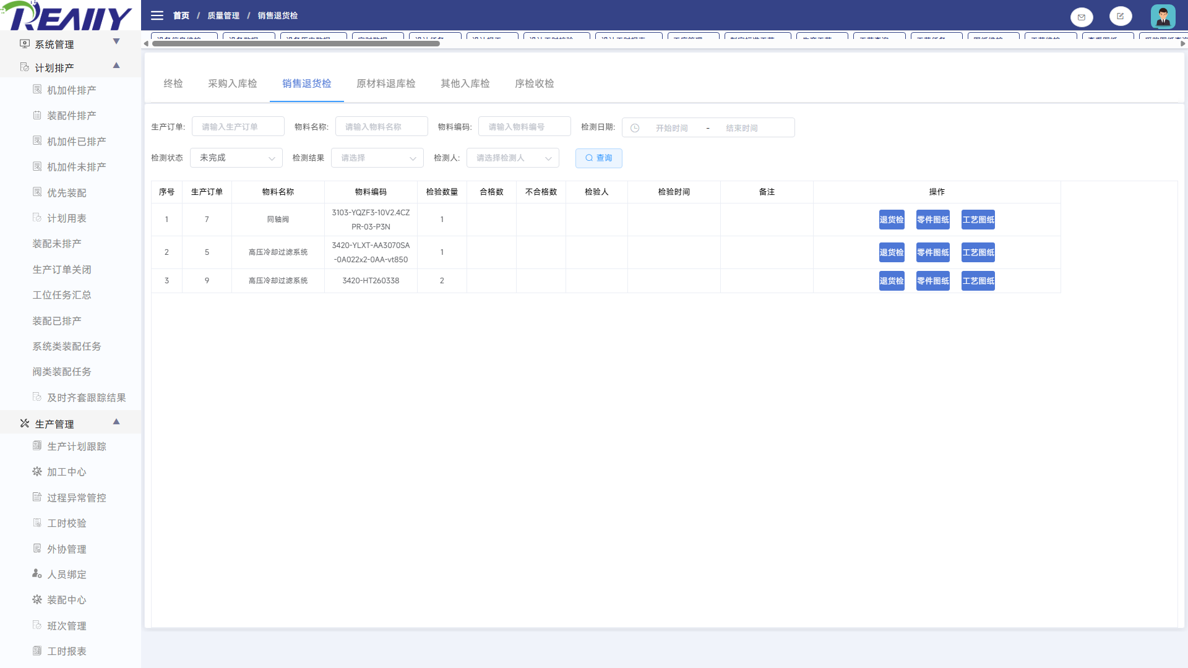
图 13.3-1 质量管理 - 销售退货检系统页面

13.3.1 搜索与过滤
条件 | 控件形式 | 使用说明
生产订单 | 文本输入或远程选择 | 输入关键值或从远程候选项中选择，再与其他已填写条件共同查询。
物料名称 | 文本输入或远程选择 | 输入关键值或从远程候选项中选择，再与其他已填写条件共同查询。
物料编码 | 文本输入或远程选择 | 输入关键值或从远程候选项中选择，再与其他已填写条件共同查询。
检测日期 | 日期/时间或范围选择 | 选择起止时间时按区间过滤；清空表示不限制该时间条件。
计划完工日期 | 日期/时间或范围选择 | 选择起止时间时按区间过滤；清空表示不限制该时间条件。
检测状态 | 下拉、开关或选项选择 | 从页面提供的选项中选择；“全部”或清空通常表示不限制该条件。
检测结果 | 下拉、开关或选项选择 | 从页面提供的选项中选择；“全部”或清空通常表示不限制该条件。
检测人 | 输入或选择控件 | 按页面控件输入或选择，点击【查询】后与其他条件共同生效。
检测类别 | 下拉、开关或选项选择 | 从页面提供的选项中选择；“全部”或清空通常表示不限制该条件。
物料编号 | 文本输入或远程选择 | 输入关键值或从远程候选项中选择，再与其他已填写条件共同查询。
结束时间 | 日期/时间或范围选择 | 选择起止时间时按区间过滤；清空表示不限制该时间条件。
开始时间 | 日期/时间或范围选择 | 选择起止时间时按区间过滤；清空表示不限制该时间条件。

组合规则：多个条件同时填写时，由系统一并用于查询，通常取条件交集。若查询不到记录，先逐项清空状态、日期和编号条件，再重新查询；精确或包含匹配以页面实际查询结果为准。

13.3.2 列表字段与页面结果
分组 | 字段/列
第1-8列 | 序号、生产订单、物料名称、物料编码、采购数、检验数量、合格数、不合格数
第9-12列 | 检验人、检验时间、备注、操作

列表用于展示当前筛选结果。存在横向滚动条时，应左右滚动核对全部状态、数量、时间和操作列；存在分页时，页码和每页条数只影响当前显示范围。

13.3.3 功能按钮与操作
操作入口 | 执行结果 | 业务影响与注意事项
在“销售退货检”页面顶部筛选区填写或选择条件，点击【查询】。 | 按当前筛选条件重新读取并显示匹配记录。 | 只刷新页面结果，不修改订单、任务或主数据。
在“销售退货检”定位目标记录或任务，点击【入库检】，按页面提示完成后续步骤。 | 执行【入库检】并显示对应结果。 | 该操作针对销售退货检当前记录；如随后出现确认按钮，应核对目标记录和弹窗标题后再决定是否提交。文档已将页面内部展示片段转换为用户可识别的操作名称。
在“退货检”弹窗填写或核对按弹窗提示查看或填写相关业务内容，点击【确定】提交本次弹窗内容。 | 提交“退货检”弹窗中的按弹窗提示查看或填写相关业务内容，成功后关闭弹窗或刷新列表。 | 本次提交结果成为销售退货检后续处理依据；提交前应核对目标记录和字段。检验及处置结果反馈生产状态、库存入库、不合格品处理和质量统计。
在“退货检”弹窗核对不需要提交本次修改后，点击【取消】关闭该弹窗。 | 关闭“退货检”弹窗，不提交本次按弹窗提示查看或填写相关业务内容修改。 | 本次弹窗中尚未提交的内容被放弃；此前已经即时保存的表格修改不受影响。

正式操作注意：新增、编辑、删除、开始、结束、排产、报工、送检、收料、上传等操作会写入业务数据或改变状态。正式使用时应按岗位权限和业务单据逐条确认。

13.3.4 弹窗与可编辑内容
点击列表中的新增、编辑、查看或业务操作后，系统会打开相应弹窗。下表说明各窗口的用途、确认后的结果以及对后续业务的影响。
弹窗/操作 | 可编辑或查看内容 | 操作结果与影响
退货检 | 按弹窗提示查看或填写相关业务内容 | 在“退货检”弹窗点击【确定】：提交“退货检”弹窗中的按弹窗提示查看或填写相关业务内容，成功后关闭弹窗或刷新列表。 在“退货检”弹窗点击【取消】：关闭弹窗并放弃本次未提交修改。

13.3.5 前后数据关系
上游接收采购到货、生产送检、退货、物料和质量标准；检验及处置结果反馈生产状态、库存入库、不合格品处理和质量统计。
关系层次 | 内容
操作输入与上游条件 | 生产订单、物料名称、物料编码、检测日期、计划完工日期、检测状态、检测结果、检测人、检测类别、物料编号、结束时间、开始时间
页面结果与下游影响 | 序号、生产订单、物料名称、物料编码、采购数、检验数量、合格数、不合格数、检验人、检验时间、备注、操作

13.4 原材料退库检
处理原材料退库前检验，记录质量状态和处置依据。
项目 | 说明
菜单路径 | 质量管理 > 原材料退库检
数据性质 | 查询为只读；业务按钮可能新增、修改或改变状态

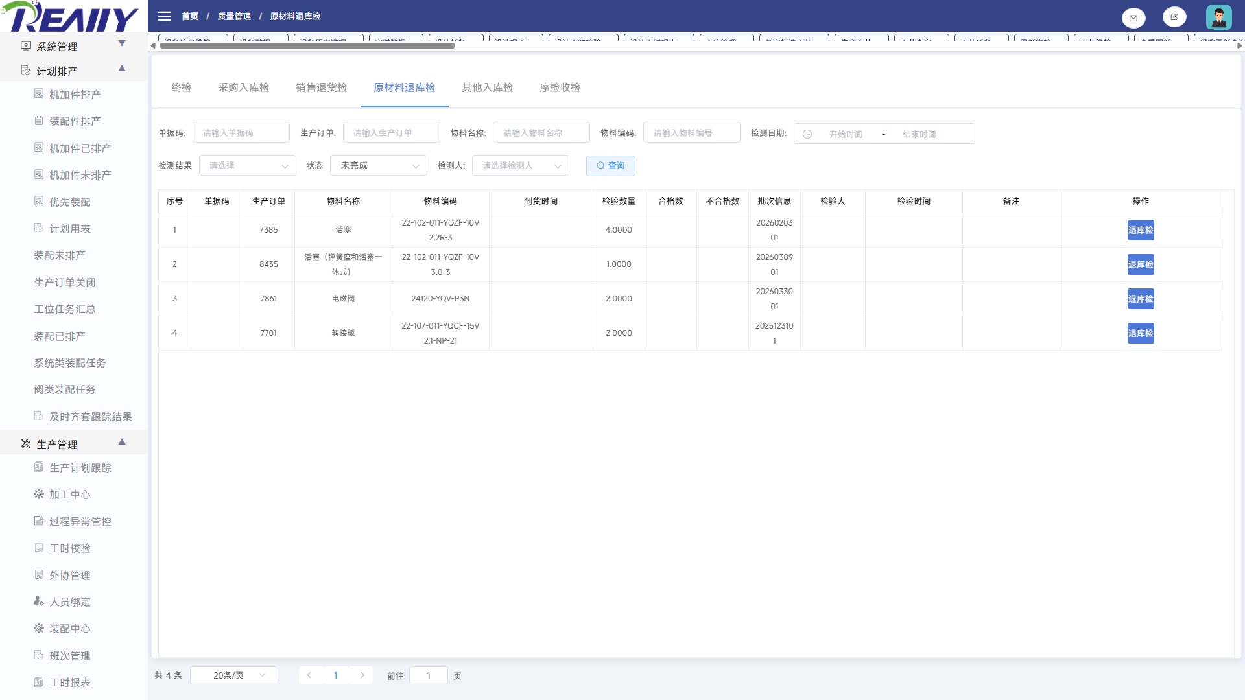
图 13.4-1 质量管理 - 原材料退库检系统页面

13.4.1 搜索与过滤
条件 | 控件形式 | 使用说明
单据码 | 输入或选择控件 | 按页面控件输入或选择，点击【查询】后与其他条件共同生效。
生产订单 | 文本输入或远程选择 | 输入关键值或从远程候选项中选择，再与其他已填写条件共同查询。
物料名称 | 文本输入或远程选择 | 输入关键值或从远程候选项中选择，再与其他已填写条件共同查询。
物料编码 | 文本输入或远程选择 | 输入关键值或从远程候选项中选择，再与其他已填写条件共同查询。
检测日期 | 日期/时间或范围选择 | 选择起止时间时按区间过滤；清空表示不限制该时间条件。
计划完工日期 | 日期/时间或范围选择 | 选择起止时间时按区间过滤；清空表示不限制该时间条件。
检测结果 | 下拉、开关或选项选择 | 从页面提供的选项中选择；“全部”或清空通常表示不限制该条件。
状态 | 下拉、开关或选项选择 | 从页面提供的选项中选择；“全部”或清空通常表示不限制该条件。
检测人 | 输入或选择控件 | 按页面控件输入或选择，点击【查询】后与其他条件共同生效。
检测类别 | 下拉、开关或选项选择 | 从页面提供的选项中选择；“全部”或清空通常表示不限制该条件。
物料编号 | 文本输入或远程选择 | 输入关键值或从远程候选项中选择，再与其他已填写条件共同查询。
结束时间 | 日期/时间或范围选择 | 选择起止时间时按区间过滤；清空表示不限制该时间条件。
开始时间 | 日期/时间或范围选择 | 选择起止时间时按区间过滤；清空表示不限制该时间条件。

组合规则：多个条件同时填写时，由系统一并用于查询，通常取条件交集。若查询不到记录，先逐项清空状态、日期和编号条件，再重新查询；精确或包含匹配以页面实际查询结果为准。

13.4.2 列表字段与页面结果
分组 | 字段/列
第1-8列 | 序号、单据码、生产订单、物料名称、物料编码、到货时间、检验数量、合格数
第9-14列 | 不合格数、批次信息、检验人、检验时间、备注、操作

列表用于展示当前筛选结果。存在横向滚动条时，应左右滚动核对全部状态、数量、时间和操作列；存在分页时，页码和每页条数只影响当前显示范围。

13.4.3 功能按钮与操作
操作入口 | 执行结果 | 业务影响与注意事项
在“原材料退库检”页面顶部筛选区填写或选择条件，点击【查询】。 | 按当前筛选条件重新读取并显示匹配记录。 | 只刷新页面结果，不修改订单、任务或主数据。
在“原材料退库检”定位目标记录或任务，点击【退库检】，按页面提示完成后续步骤。 | 保存当前记录的已填写内容；成功后页面显示最新结果。 | 修改结果立即成为后续业务依据；操作前应核对目标记录和字段。检验及处置结果反馈生产状态、库存入库、不合格品处理和质量统计。
在“退库检”弹窗核对不需要提交本次修改后，点击【取消】关闭该弹窗。 | 关闭“退库检”弹窗，不提交本次按弹窗提示查看或填写相关业务内容修改。 | 本次弹窗中尚未提交的内容被放弃；此前已经即时保存的表格修改不受影响。

正式操作注意：新增、编辑、删除、开始、结束、排产、报工、送检、收料、上传等操作会写入业务数据或改变状态。正式使用时应按岗位权限和业务单据逐条确认。

13.4.4 弹窗与可编辑内容
点击列表中的新增、编辑、查看或业务操作后，系统会打开相应弹窗。下表说明各窗口的用途、确认后的结果以及对后续业务的影响。
弹窗/操作 | 可编辑或查看内容 | 操作结果与影响
退库检 | 按弹窗提示查看或填写相关业务内容 | 在“退库检”弹窗点击【确定】：提交本弹窗中与退库检相关的已填写内容。 在“退库检”弹窗点击【取消】：关闭弹窗并放弃本次未提交修改。
扫码 | 按弹窗提示查看或填写相关业务内容 | 该窗口用于查看当前记录的关联内容，关闭窗口不会修改业务数据。

13.4.5 前后数据关系
上游接收采购到货、生产送检、退货、物料和质量标准；检验及处置结果反馈生产状态、库存入库、不合格品处理和质量统计。
关系层次 | 内容
操作输入与上游条件 | 单据码、生产订单、物料名称、物料编码、检测日期、计划完工日期、检测结果、状态、检测人、检测类别、物料编号、结束时间、开始时间
页面结果与下游影响 | 序号、单据码、生产订单、物料名称、物料编码、到货时间、检验数量、合格数、不合格数、批次信息、检验人、检验时间、备注、操作

13.5 序检收检
处理工序间送检和收检任务，连接生产报工与后续工序放行。
项目 | 说明
菜单路径 | 质量管理 > 序检收检
数据性质 | 查询为只读；业务按钮可能新增、修改或改变状态

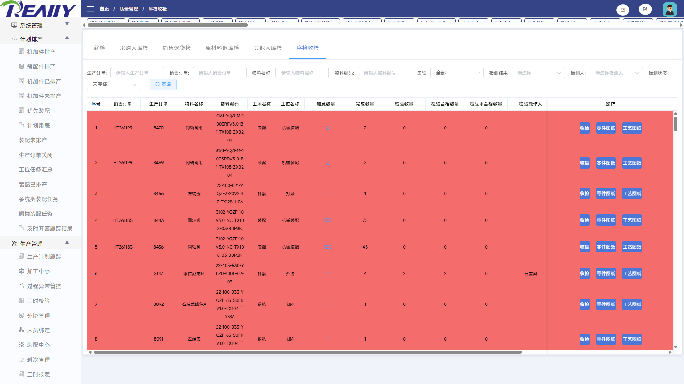
图 13.5-1 质量管理 - 序检收检系统页面

13.5.1 搜索与过滤
条件 | 控件形式 | 使用说明
生产订单 | 文本输入或远程选择 | 输入关键值或从远程候选项中选择，再与其他已填写条件共同查询。
销售订单 | 文本输入或远程选择 | 输入关键值或从远程候选项中选择，再与其他已填写条件共同查询。
物料名称 | 文本输入或远程选择 | 输入关键值或从远程候选项中选择，再与其他已填写条件共同查询。
物料编码 | 文本输入或远程选择 | 输入关键值或从远程候选项中选择，再与其他已填写条件共同查询。
检测日期 | 日期/时间或范围选择 | 选择起止时间时按区间过滤；清空表示不限制该时间条件。
计划完工日期 | 日期/时间或范围选择 | 选择起止时间时按区间过滤；清空表示不限制该时间条件。
属性 | 下拉、开关或选项选择 | 从页面提供的选项中选择；“全部”或清空通常表示不限制该条件。
检测结果 | 下拉、开关或选项选择 | 从页面提供的选项中选择；“全部”或清空通常表示不限制该条件。
检测人 | 输入或选择控件 | 按页面控件输入或选择，点击【查询】后与其他条件共同生效。
检测状态 | 下拉、开关或选项选择 | 从页面提供的选项中选择；“全部”或清空通常表示不限制该条件。
检测类别 | 下拉、开关或选项选择 | 从页面提供的选项中选择；“全部”或清空通常表示不限制该条件。
物料编号 | 文本输入或远程选择 | 输入关键值或从远程候选项中选择，再与其他已填写条件共同查询。
结束时间 | 日期/时间或范围选择 | 选择起止时间时按区间过滤；清空表示不限制该时间条件。
开始时间 | 日期/时间或范围选择 | 选择起止时间时按区间过滤；清空表示不限制该时间条件。

组合规则：多个条件同时填写时，由系统一并用于查询，通常取条件交集。若查询不到记录，先逐项清空状态、日期和编号条件，再重新查询；精确或包含匹配以页面实际查询结果为准。

13.5.2 列表字段与页面结果
分组 | 字段/列
第1-8列 | 序号、销售订单、生产订单、物料名称、物料编码、工序名称、工位名称、加急数量
第9-16列 | 完成数量、检验数量、检验合格数量、检验不合格数量、检验操作人、检验时间、检测说明、供应商
第17-18列 | 采购收货单、操作

列表用于展示当前筛选结果。存在横向滚动条时，应左右滚动核对全部状态、数量、时间和操作列；存在分页时，页码和每页条数只影响当前显示范围。

13.5.3 功能按钮与操作
操作入口 | 执行结果 | 业务影响与注意事项
在“序检收检”页面顶部筛选区填写或选择条件，点击【查询】。 | 按当前筛选条件重新读取并显示匹配记录。 | 只刷新页面结果，不修改订单、任务或主数据。
在“序检收检”定位目标记录或任务，点击【收检】，按页面提示完成后续步骤。 | 记录检验接收、实测值或判定结果，并更新检验状态。 | 合格与不合格结果会影响生产完成、处置和入库数据。检验及处置结果反馈生产状态、库存入库、不合格品处理和质量统计。
在“收检”弹窗核对不需要提交本次修改后，点击【取消】关闭该弹窗。 | 关闭“收检”弹窗，不提交本次按弹窗提示查看或填写相关业务内容修改。 | 本次弹窗中尚未提交的内容被放弃；此前已经即时保存的表格修改不受影响。

正式操作注意：新增、编辑、删除、开始、结束、排产、报工、送检、收料、上传等操作会写入业务数据或改变状态。正式使用时应按岗位权限和业务单据逐条确认。

13.5.4 弹窗与可编辑内容
点击列表中的新增、编辑、查看或业务操作后，系统会打开相应弹窗。下表说明各窗口的用途、确认后的结果以及对后续业务的影响。
弹窗/操作 | 可编辑或查看内容 | 操作结果与影响
收检 | 按弹窗提示查看或填写相关业务内容 | 在“收检”弹窗点击【确定】：提交本弹窗中与收检相关的已填写内容。 在“收检”弹窗点击【取消】：关闭弹窗并放弃本次未提交修改。
加急明细 | 按弹窗提示查看或填写相关业务内容 | 在“加急明细”窗口点击【关闭】：退出查看窗口，不改变已保存内容。
图纸 | 按弹窗提示查看或填写相关业务内容 | 在“图纸”窗口点击【关闭】：退出查看窗口，不改变已保存内容。

13.5.5 前后数据关系
上游接收采购到货、生产送检、退货、物料和质量标准；检验及处置结果反馈生产状态、库存入库、不合格品处理和质量统计。
关系层次 | 内容
操作输入与上游条件 | 生产订单、销售订单、物料名称、物料编码、检测日期、计划完工日期、属性、检测结果、检测人、检测状态、检测类别、物料编号、结束时间、开始时间
页面结果与下游影响 | 序号、销售订单、生产订单、物料名称、物料编码、工序名称、工位名称、加急数量、完成数量、检验数量、检验合格数量、检验不合格数量、检验操作人、检验时间、检测说明、供应商等18项

13.6 质量检验标准
查询和维护物料、工序对应的检验项目、标准和判定要求。
项目 | 说明
菜单路径 | 质量管理 > 质量检验标准
数据性质 | 查询为只读；业务按钮可能新增、修改或改变状态

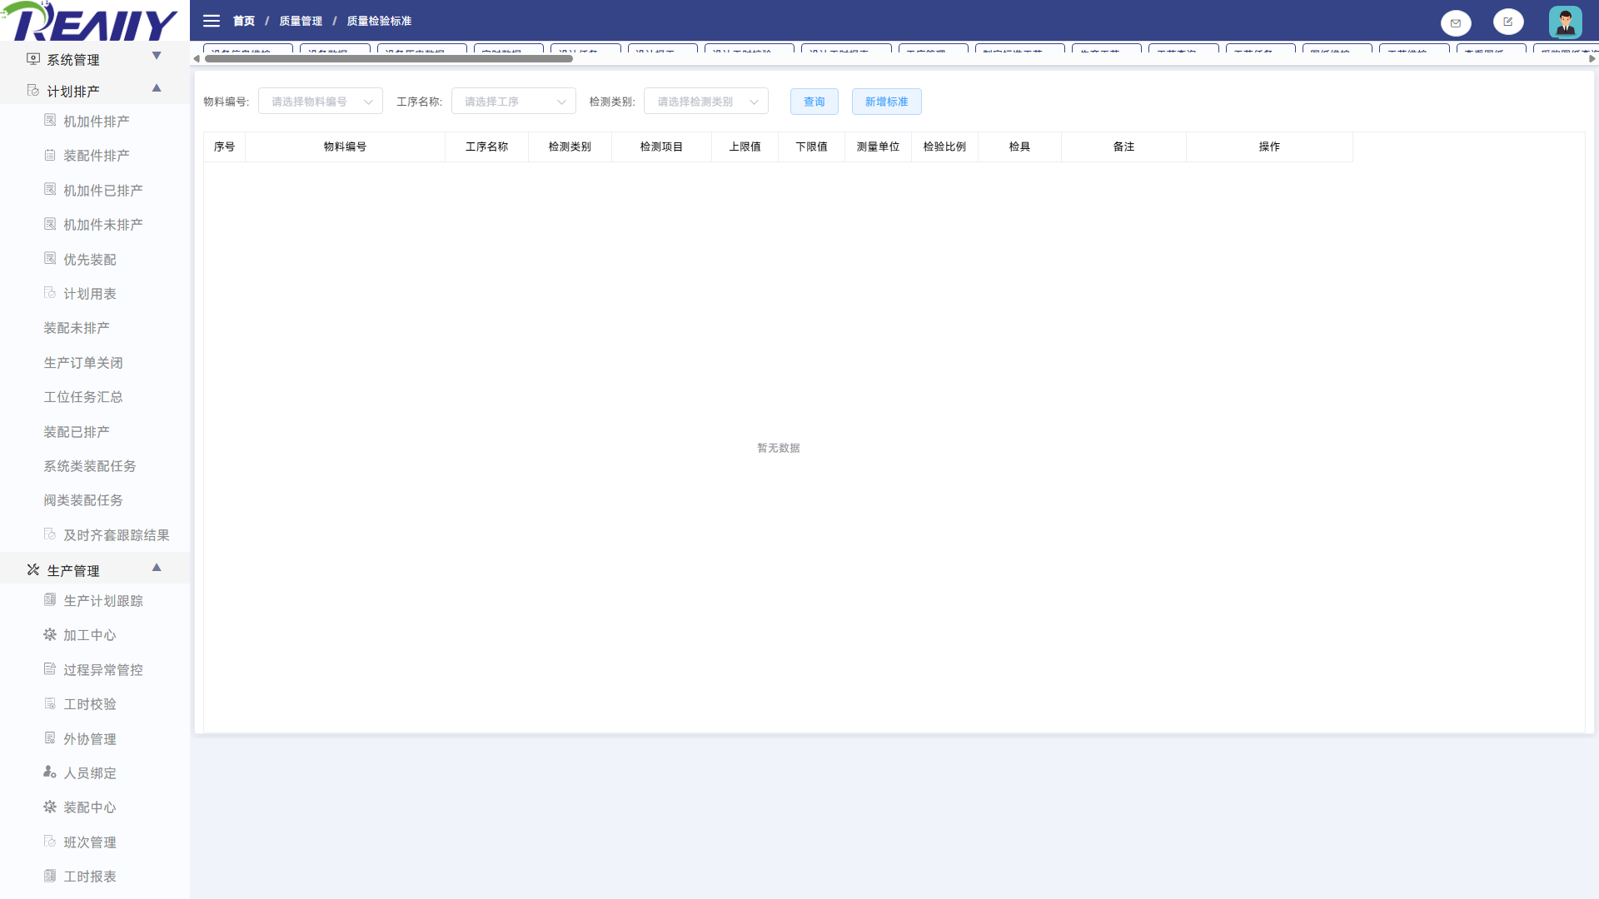
图 13.6-1 质量管理 - 质量检验标准系统页面

13.6.1 搜索与过滤
条件 | 控件形式 | 使用说明
物料编号 | 文本输入或远程选择 | 输入关键值或从远程候选项中选择，再与其他已填写条件共同查询。
工序名称 | 下拉、开关或选项选择 | 从页面提供的选项中选择；“全部”或清空通常表示不限制该条件。
检测类别 | 下拉、开关或选项选择 | 从页面提供的选项中选择；“全部”或清空通常表示不限制该条件。
工序 | 下拉、开关或选项选择 | 从页面提供的选项中选择；“全部”或清空通常表示不限制该条件。

组合规则：多个条件同时填写时，由系统一并用于查询，通常取条件交集。若查询不到记录，先逐项清空状态、日期和编号条件，再重新查询；精确或包含匹配以页面实际查询结果为准。

13.6.2 列表字段与页面结果
分组 | 字段/列
第1-8列 | 序号、物料编号、工序名称、检测类别、检测项目、上限值、下限值、测量单位
第9-12列 | 检验比例、检具、备注、操作

列表用于展示当前筛选结果。存在横向滚动条时，应左右滚动核对全部状态、数量、时间和操作列；存在分页时，页码和每页条数只影响当前显示范围。

13.6.3 功能按钮与操作
操作入口 | 执行结果 | 业务影响与注意事项
在“质量检验标准”页面顶部筛选区填写或选择条件，点击【查询】。 | 按当前筛选条件重新读取并显示匹配记录。 | 只刷新页面结果，不修改订单、任务或主数据。
在“质量检验标准”页面顶部筛选区填写或选择条件，点击【查询】。 | 按当前筛选条件重新读取并显示匹配记录。 | 只刷新页面结果，不修改订单、任务或主数据。
在“质量检验标准”页面顶部筛选区填写或选择条件，点击【查询】。 | 按当前筛选条件重新读取并显示匹配记录。 | 只刷新页面结果，不修改订单、任务或主数据。
在“质量检验标准”页面顶部筛选区填写或选择条件，点击【查询】。 | 按当前筛选条件重新读取并显示匹配记录。 | 只刷新页面结果，不修改订单、任务或主数据。
在“质量检验标准”页面顶部筛选区填写或选择条件，点击【查询】。 | 按当前筛选条件重新读取并显示匹配记录。 | 只刷新页面结果，不修改订单、任务或主数据。
在“质量检验标准”页面顶部筛选区填写或选择条件，点击【查询】。 | 按当前筛选条件重新读取并显示匹配记录。 | 只刷新页面结果，不修改订单、任务或主数据。
在“质量检验标准”定位目标记录后，点击【确定取消】，根据页面提示完成操作。 | 保存当前记录的AID、物料编号、工序名称编号、检测项目、理论值、上限值等12项；成功后页面显示最新结果。 | 修改结果立即成为后续业务依据；操作前应核对目标记录和字段。检验及处置结果反馈生产状态、库存入库、不合格品处理和质量统计。

正式操作注意：新增、编辑、删除、开始、结束、排产、报工、送检、收料、上传等操作会写入业务数据或改变状态。正式使用时应按岗位权限和业务单据逐条确认。

13.6.4 弹窗与可编辑内容
点击列表中的新增、编辑、查看或业务操作后，系统会打开相应弹窗。下表说明各窗口的用途、确认后的结果以及对后续业务的影响。
弹窗/操作 | 可编辑或查看内容 | 操作结果与影响
业务操作弹窗 | 物料编号、工序名称、检测类别、检具、检测项目、理论值、上限值、下限值、测量单位、检验比例、备注、检测类别编号 | 在“业务操作弹窗”弹窗点击【确定】：按当前筛选条件重新读取并显示匹配记录。 在“业务操作弹窗”弹窗点击【取消】：关闭弹窗并放弃本次未提交修改。

13.6.5 前后数据关系
上游接收采购到货、生产送检、退货、物料和质量标准；检验及处置结果反馈生产状态、库存入库、不合格品处理和质量统计。
关系层次 | 内容
操作输入与上游条件 | 物料编号、工序名称、检测类别、工序
页面结果与下游影响 | 序号、物料编号、工序名称、检测类别、检测项目、上限值、下限值、测量单位、检验比例、检具、备注、操作

13.7 其他入库检
处理非采购等其他来源的入库检验任务。
项目 | 说明
菜单路径 | 质量管理 > 其他入库检
数据性质 | 查询为只读；业务按钮可能新增、修改或改变状态

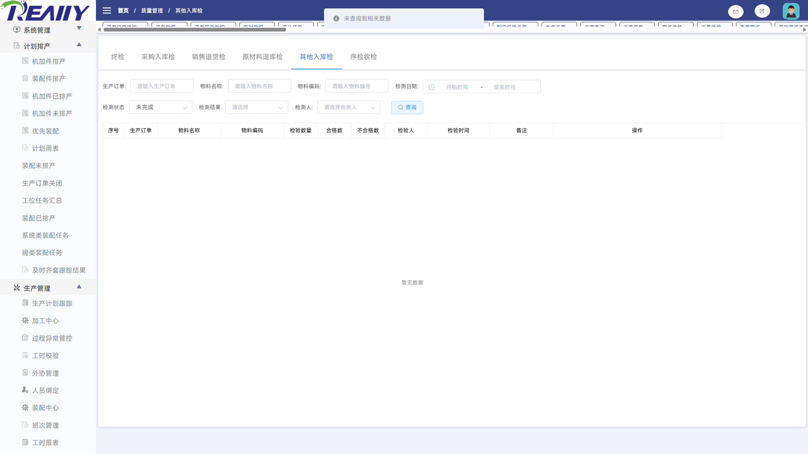
图 13.7-1 质量管理 - 其他入库检系统页面

13.7.1 搜索与过滤
条件 | 控件形式 | 使用说明
生产订单 | 文本输入或远程选择 | 输入关键值或从远程候选项中选择，再与其他已填写条件共同查询。
物料名称 | 文本输入或远程选择 | 输入关键值或从远程候选项中选择，再与其他已填写条件共同查询。
物料编码 | 文本输入或远程选择 | 输入关键值或从远程候选项中选择，再与其他已填写条件共同查询。
检测日期 | 日期/时间或范围选择 | 选择起止时间时按区间过滤；清空表示不限制该时间条件。
计划完工日期 | 日期/时间或范围选择 | 选择起止时间时按区间过滤；清空表示不限制该时间条件。
检测状态 | 下拉、开关或选项选择 | 从页面提供的选项中选择；“全部”或清空通常表示不限制该条件。
检测结果 | 下拉、开关或选项选择 | 从页面提供的选项中选择；“全部”或清空通常表示不限制该条件。
检测人 | 输入或选择控件 | 按页面控件输入或选择，点击【查询】后与其他条件共同生效。
检测类别 | 下拉、开关或选项选择 | 从页面提供的选项中选择；“全部”或清空通常表示不限制该条件。
物料编号 | 文本输入或远程选择 | 输入关键值或从远程候选项中选择，再与其他已填写条件共同查询。
结束时间 | 日期/时间或范围选择 | 选择起止时间时按区间过滤；清空表示不限制该时间条件。
开始时间 | 日期/时间或范围选择 | 选择起止时间时按区间过滤；清空表示不限制该时间条件。

组合规则：多个条件同时填写时，由系统一并用于查询，通常取条件交集。若查询不到记录，先逐项清空状态、日期和编号条件，再重新查询；精确或包含匹配以页面实际查询结果为准。

13.7.2 列表字段与页面结果
分组 | 字段/列
第1-8列 | 序号、生产订单、物料名称、物料编码、采购数、检验数量、合格数、不合格数
第9-12列 | 检验人、检验时间、备注、操作

列表用于展示当前筛选结果。存在横向滚动条时，应左右滚动核对全部状态、数量、时间和操作列；存在分页时，页码和每页条数只影响当前显示范围。

13.7.3 功能按钮与操作
操作入口 | 执行结果 | 业务影响与注意事项
在“其他入库检”页面顶部筛选区填写或选择条件，点击【查询】。 | 按当前筛选条件重新读取并显示匹配记录。 | 只刷新页面结果，不修改订单、任务或主数据。
在“其他入库检”定位目标记录或任务，点击【入库检】，按页面提示完成后续步骤。 | 保存当前记录的已填写内容；成功后页面显示最新结果。 | 修改结果立即成为后续业务依据；操作前应核对目标记录和字段。检验及处置结果反馈生产状态、库存入库、不合格品处理和质量统计。
在“入库检”弹窗核对不需要提交本次修改后，点击【取消】关闭该弹窗。 | 关闭“入库检”弹窗，不提交本次按弹窗提示查看或填写相关业务内容修改。 | 本次弹窗中尚未提交的内容被放弃；此前已经即时保存的表格修改不受影响。

正式操作注意：新增、编辑、删除、开始、结束、排产、报工、送检、收料、上传等操作会写入业务数据或改变状态。正式使用时应按岗位权限和业务单据逐条确认。

13.7.4 弹窗与可编辑内容
点击列表中的新增、编辑、查看或业务操作后，系统会打开相应弹窗。下表说明各窗口的用途、确认后的结果以及对后续业务的影响。
弹窗/操作 | 可编辑或查看内容 | 操作结果与影响
入库检 | 按弹窗提示查看或填写相关业务内容 | 在“入库检”弹窗点击【确定】：提交本弹窗中与入库检相关的已填写内容。 在“入库检”弹窗点击【取消】：关闭弹窗并放弃本次未提交修改。

13.7.5 前后数据关系
上游接收采购到货、生产送检、退货、物料和质量标准；检验及处置结果反馈生产状态、库存入库、不合格品处理和质量统计。
关系层次 | 内容
操作输入与上游条件 | 生产订单、物料名称、物料编码、检测日期、计划完工日期、检测状态、检测结果、检测人、检测类别、物料编号、结束时间、开始时间
页面结果与下游影响 | 序号、生产订单、物料名称、物料编码、采购数、检验数量、合格数、不合格数、检验人、检验时间、备注、操作

13.8 质检明细
按订单、物料、检验类型和日期查询质量检验记录明细。
项目 | 说明
菜单路径 | 质量管理 > 质检明细
数据性质 | 以只读查询、汇总或导出为主

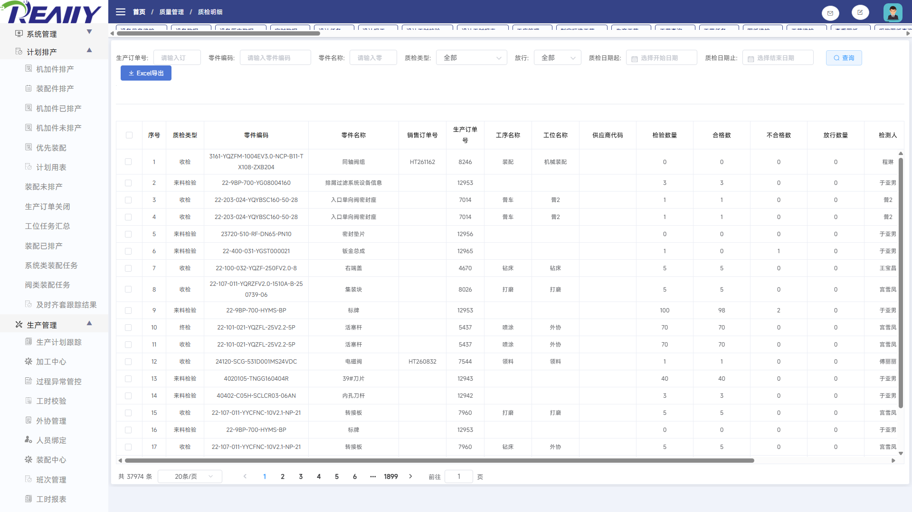
图 13.8-1 质量管理 - 质检明细系统页面

13.8.1 搜索与过滤
条件 | 控件形式 | 使用说明
生产订单号 | 文本输入或远程选择 | 输入关键值或从远程候选项中选择，再与其他已填写条件共同查询。
合同号 | 文本输入或远程选择 | 输入关键值或从远程候选项中选择，再与其他已填写条件共同查询。
零件编码 | 文本输入或远程选择 | 输入关键值或从远程候选项中选择，再与其他已填写条件共同查询。
零件名称 | 文本输入或远程选择 | 输入关键值或从远程候选项中选择，再与其他已填写条件共同查询。
质检类型 | 下拉、开关或选项选择 | 从页面提供的选项中选择；“全部”或清空通常表示不限制该条件。
放行 | 输入或选择控件 | 按页面控件输入或选择，点击【查询】后与其他条件共同生效。
质检日期起 | 日期/时间或范围选择 | 选择起止时间时按区间过滤；清空表示不限制该时间条件。
质检日期止 | 日期/时间或范围选择 | 选择起止时间时按区间过滤；清空表示不限制该时间条件。
订单号 | 文本输入或远程选择 | 输入关键值或从远程候选项中选择，再与其他已填写条件共同查询。
开始日期 | 日期/时间或范围选择 | 选择起止时间时按区间过滤；清空表示不限制该时间条件。
结束日期 | 日期/时间或范围选择 | 选择起止时间时按区间过滤；清空表示不限制该时间条件。

组合规则：多个条件同时填写时，由系统一并用于查询，通常取条件交集。若查询不到记录，先逐项清空状态、日期和编号条件，再重新查询；精确或包含匹配以页面实际查询结果为准。

13.8.2 列表字段与页面结果
分组 | 字段/列
第1-8列 | 序号、质检类型、零件编码、零件名称、销售订单号、生产订单号、工序名称、工位名称
第9-16列 | 供应商代码、检验数量、合格数、不合格数、放行数量、检测人、检测时间、检测说明

列表用于展示当前筛选结果。存在横向滚动条时，应左右滚动核对全部状态、数量、时间和操作列；存在分页时，页码和每页条数只影响当前显示范围。

13.8.3 功能按钮与操作
操作入口 | 执行结果 | 业务影响与注意事项
在“质检明细”页面顶部筛选区填写或选择条件，点击【查询】。 | 按当前筛选条件重新读取并显示匹配记录。 | 只刷新页面结果，不修改订单、任务或主数据。
在“质检明细”定位目标记录或任务，点击【Excel导出】，按页面提示完成后续步骤。 | 按当前筛选范围生成并下载文件。 | 不修改系统业务数据；导出内容以下载时的页面结果为准。

13.8.4 前后数据关系
上游接收采购到货、生产送检、退货、物料和质量标准；检验及处置结果反馈生产状态、库存入库、不合格品处理和质量统计。
关系层次 | 内容
操作输入与上游条件 | 生产订单号、合同号、零件编码、零件名称、质检类型、放行、质检日期起、质检日期止、订单号、开始日期、结束日期
页面结果与下游影响 | 序号、质检类型、零件编码、零件名称、销售订单号、生产订单号、工序名称、工位名称、供应商代码、检验数量、合格数、不合格数、放行数量、检测人、检测时间、检测说明

13.9 不合格品处置
登记不合格品的评审、返工、让步、报废等处置结论并跟踪状态。
项目 | 说明
菜单路径 | 质量管理 > 不合格品处置
数据性质 | 以只读查询、汇总或导出为主

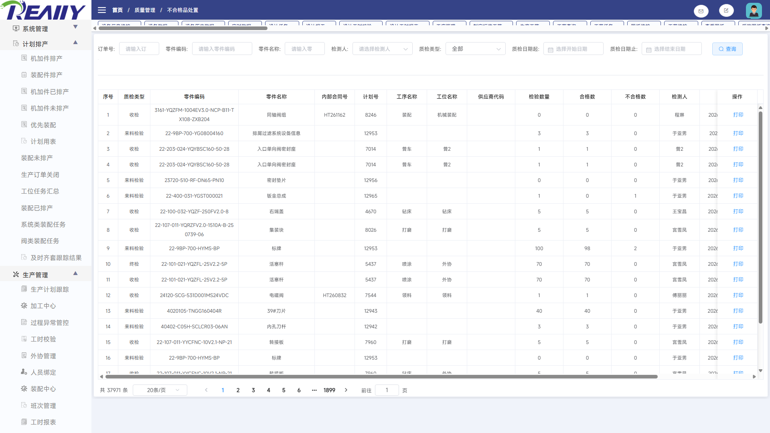
图 13.9-1 质量管理 - 不合格品处置系统页面

13.9.1 搜索与过滤
条件 | 控件形式 | 使用说明
订单号 | 文本输入或远程选择 | 输入关键值或从远程候选项中选择，再与其他已填写条件共同查询。
合同号 | 文本输入或远程选择 | 输入关键值或从远程候选项中选择，再与其他已填写条件共同查询。
零件编码 | 文本输入或远程选择 | 输入关键值或从远程候选项中选择，再与其他已填写条件共同查询。
零件名称 | 文本输入或远程选择 | 输入关键值或从远程候选项中选择，再与其他已填写条件共同查询。
检测人 | 输入或选择控件 | 按页面控件输入或选择，点击【查询】后与其他条件共同生效。
质检类型 | 下拉、开关或选项选择 | 从页面提供的选项中选择；“全部”或清空通常表示不限制该条件。
质检日期起 | 日期/时间或范围选择 | 选择起止时间时按区间过滤；清空表示不限制该时间条件。
质检日期止 | 日期/时间或范围选择 | 选择起止时间时按区间过滤；清空表示不限制该时间条件。
开始日期 | 日期/时间或范围选择 | 选择起止时间时按区间过滤；清空表示不限制该时间条件。
结束日期 | 日期/时间或范围选择 | 选择起止时间时按区间过滤；清空表示不限制该时间条件。

组合规则：多个条件同时填写时，由系统一并用于查询，通常取条件交集。若查询不到记录，先逐项清空状态、日期和编号条件，再重新查询；精确或包含匹配以页面实际查询结果为准。

13.9.2 列表字段与页面结果
分组 | 字段/列
第1-8列 | 序号、质检类型、零件编码、零件名称、内部合同号、计划号、工序名称、工位名称
第9-16列 | 供应商代码、检验数量、合格数、不合格数、检测人、检测时间、检测说明、操作

列表用于展示当前筛选结果。存在横向滚动条时，应左右滚动核对全部状态、数量、时间和操作列；存在分页时，页码和每页条数只影响当前显示范围。

13.9.3 功能按钮与操作
操作入口 | 执行结果 | 业务影响与注意事项
在“不合格品处置”页面顶部筛选区填写或选择条件，点击【查询】。 | 按当前筛选条件重新读取并显示匹配记录。 | 只刷新页面结果，不修改订单、任务或主数据。
在“不合格品处置”定位目标记录或任务，点击【打印】，按页面提示完成后续步骤。 | 打开当前记录的预览或打印内容。 | 不修改业务数据；打印前应核对记录和版本。

13.9.4 前后数据关系
上游接收采购到货、生产送检、退货、物料和质量标准；检验及处置结果反馈生产状态、库存入库、不合格品处理和质量统计。
关系层次 | 内容
操作输入与上游条件 | 订单号、合同号、零件编码、零件名称、检测人、质检类型、质检日期起、质检日期止、开始日期、结束日期
页面结果与下游影响 | 序号、质检类型、零件编码、零件名称、内部合同号、计划号、工序名称、工位名称、供应商代码、检验数量、合格数、不合格数、检测人、检测时间、检测说明、操作

13.10 质检报工
由检验人员执行开始、结束、送检和收验等质量任务操作并形成质检工时。
项目 | 说明
菜单路径 | 质量管理 > 质检报工
数据性质 | 查询为只读；业务按钮可能新增、修改或改变状态

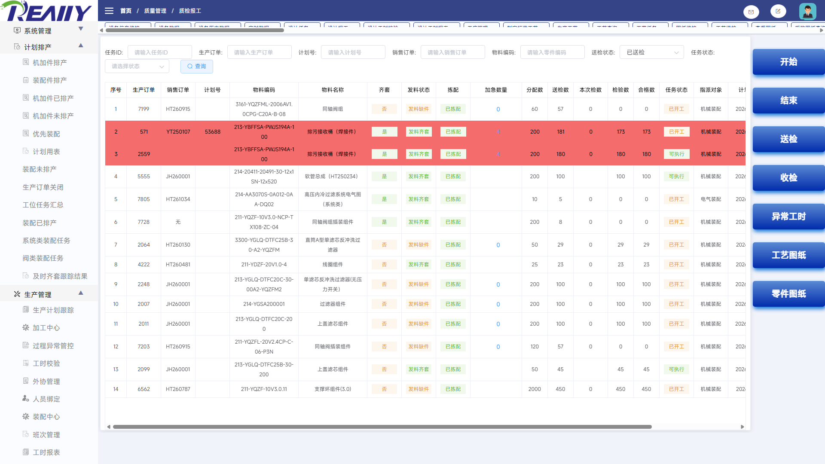
图 13.10-1 质量管理 - 质检报工系统页面

13.10.1 搜索与过滤
条件 | 控件形式 | 使用说明
任务ID | 文本输入或远程选择 | 输入关键值或从远程候选项中选择，再与其他已填写条件共同查询。
生产订单 | 文本输入或远程选择 | 输入关键值或从远程候选项中选择，再与其他已填写条件共同查询。
计划号 | 文本输入或远程选择 | 输入关键值或从远程候选项中选择，再与其他已填写条件共同查询。
销售订单 | 文本输入或远程选择 | 输入关键值或从远程候选项中选择，再与其他已填写条件共同查询。
物料编码 | 文本输入或远程选择 | 输入关键值或从远程候选项中选择，再与其他已填写条件共同查询。
计划开工 | 输入或选择控件 | 按页面控件输入或选择，点击【查询】后与其他条件共同生效。
送检状态 | 下拉、开关或选项选择 | 从页面提供的选项中选择；“全部”或清空通常表示不限制该条件。
任务状态 | 下拉、开关或选项选择 | 从页面提供的选项中选择；“全部”或清空通常表示不限制该条件。
零件编码 | 文本输入或远程选择 | 输入关键值或从远程候选项中选择，再与其他已填写条件共同查询。
结束时间 | 日期/时间或范围选择 | 选择起止时间时按区间过滤；清空表示不限制该时间条件。
开始时间 | 日期/时间或范围选择 | 选择起止时间时按区间过滤；清空表示不限制该时间条件。
状态 | 下拉、开关或选项选择 | 从页面提供的选项中选择；“全部”或清空通常表示不限制该条件。

组合规则：多个条件同时填写时，由系统一并用于查询，通常取条件交集。若查询不到记录，先逐项清空状态、日期和编号条件，再重新查询；精确或包含匹配以页面实际查询结果为准。

13.10.2 列表字段与页面结果
分组 | 字段/列
第1-8列 | 序号、生产订单、销售订单、计划号、物料编码、物料名称、齐套、发料状态
第9-16列 | 拣配、操作、加急数量、分配数、送检数、本次检数、检验数、合格数
第17-24列 | 任务状态、工序顺序、指派对象、计划开始、计划完成、二次派工、工序名称、开工时间
第25-32列 | 加工状态、收料数、优先、首检、序检、检测项目、上限值、下限值
第33-40列 | 测量单位、检验比例、检具、备注、实测值、判定、人员、类型

列表用于展示当前筛选结果。存在横向滚动条时，应左右滚动核对全部状态、数量、时间和操作列；存在分页时，页码和每页条数只影响当前显示范围。

13.10.3 功能按钮与操作
操作入口 | 执行结果 | 业务影响与注意事项
在“质检报工”页面顶部筛选区填写或选择条件，点击【查询】。 | 按当前筛选条件重新读取并显示匹配记录。 | 只刷新页面结果，不修改订单、任务或主数据。
在“质检报工”定位目标记录后，点击【上一个下一个】，根据页面提示完成操作。 | 执行【上一个下一个】并显示对应结果。 | 该操作针对质检报工当前记录；如随后出现确认按钮，应核对目标记录和弹窗标题后再决定是否提交。
在“质检报工”列表定位目标记录，点击对应【首检自检窗口删除当前记录并关闭】，在确认提示中核对对象后再确认。 | 删除当前选定记录，并刷新相关列表或顺序。 | 被删除内容不再作为后续处理依据；操作前应确认没有仍需使用的关联任务。检验及处置结果反馈生产状态、库存入库、不合格品处理和质量统计。
在“质检报工”列表定位目标记录，点击对应【序检自检窗口的上/下条、保存与删除】，在确认提示中核对对象后再确认。 | 删除当前选定记录，并刷新相关列表或顺序。 | 被删除内容不再作为后续处理依据；操作前应确认没有仍需使用的关联任务。检验及处置结果反馈生产状态、库存入库、不合格品处理和质量统计。
在“收检”弹窗填写或核对按弹窗提示查看或填写相关业务内容，点击【确定】提交本次弹窗内容。 | 提交“收检”弹窗中的按弹窗提示查看或填写相关业务内容，成功后关闭弹窗或刷新列表。 | 本次提交结果成为质检报工后续处理依据；提交前应核对目标记录和字段。检验及处置结果反馈生产状态、库存入库、不合格品处理和质量统计。
在“收检”弹窗核对不需要提交本次修改后，点击【取消】关闭该弹窗。 | 关闭“收检”弹窗，不提交本次按弹窗提示查看或填写相关业务内容修改。 | 本次弹窗中尚未提交的内容被放弃；此前已经即时保存的表格修改不受影响。
在“送检”弹窗填写或核对生产订单、零件编码、计划数量、当前时间、送检数、操作工位、操作人，点击【确定】提交本次弹窗内容。 | 提交“送检”弹窗中的生产订单、零件编码、计划数量、当前时间、送检数、操作工位、操作人，成功后关闭弹窗或刷新列表。 | 本次提交结果成为质检报工后续处理依据；提交前应核对目标记录和字段。检验及处置结果反馈生产状态、库存入库、不合格品处理和质量统计。
在“质检报工”页面点击【新增异常工时】，填写弹窗中的必填项后按提示确认。 | 打开新增入口；确认后创建当前业务记录。 | 新记录成功后进入本页业务范围，并可被后续环节使用。检验及处置结果反馈生产状态、库存入库、不合格品处理和质量统计。
在“质检报工”当前目标记录的行操作区点击【编辑】，打开编辑任务信息窗口。 | 打开当前记录的编辑窗口，并读取已保存内容。 | 仅打开编辑窗口不会修改数据；后续是否生效以窗口内的确认或即时保存说明为准。
在“异常工时”弹窗填写或核对序号、人员、生产订单、类型、物料编码、物料名称、工序名称、开始时间等13项，点击【确定】提交本次弹窗内容。 | 提交“异常工时”弹窗中的序号、人员、生产订单、类型、物料编码、物料名称、工序名称、开始时间等13项，成功后关闭弹窗或刷新列表。 | 本次提交结果成为质检报工后续处理依据；提交前应核对目标记录和字段。检验及处置结果反馈生产状态、库存入库、不合格品处理和质量统计。
在“新增工时记录”弹窗填写或核对操作类别、生产订单、物料编码、物料名称、工序名称、指派对象、开始时间、结束时间等10项，点击【确定】提交本次弹窗内容。 | 提交“新增工时记录”弹窗中的操作类别、生产订单、物料编码、物料名称、工序名称、指派对象、开始时间、结束时间等10项，成功后关闭弹窗或刷新列表。 | 本次提交结果成为质检报工后续处理依据；提交前应核对目标记录和字段。检验及处置结果反馈生产状态、库存入库、不合格品处理和质量统计。
在“编辑任务信息”弹窗填写或核对生产订单、物料编码、物料名称、工序名称、指派对象、开始时间、结束时间、加工工时，点击【确定】提交本次弹窗内容。 | 提交“编辑任务信息”弹窗中的生产订单、物料编码、物料名称、工序名称、指派对象、开始时间、结束时间、加工工时，成功后关闭弹窗或刷新列表。 | 本次提交结果成为质检报工后续处理依据；提交前应核对目标记录和字段。检验及处置结果反馈生产状态、库存入库、不合格品处理和质量统计。
在“退库单”弹窗填写或核对按弹窗提示查看或填写相关业务内容，点击【确定】提交本次弹窗内容。 | 提交“退库单”弹窗中的按弹窗提示查看或填写相关业务内容，成功后关闭弹窗或刷新列表。 | 本次提交结果成为质检报工后续处理依据；提交前应核对目标记录和字段。检验及处置结果反馈生产状态、库存入库、不合格品处理和质量统计。
在“领料单”弹窗填写或核对按弹窗提示查看或填写相关业务内容，点击【确定】提交本次弹窗内容。 | 提交“领料单”弹窗中的按弹窗提示查看或填写相关业务内容，成功后关闭弹窗或刷新列表。 | 本次提交结果成为质检报工后续处理依据；提交前应核对目标记录和字段。检验及处置结果反馈生产状态、库存入库、不合格品处理和质量统计。
在“报工结束”弹窗填写或核对生产订单、销售订单、零件编码、当前时间、操作工位、操作人、本次检数、备注等10项，点击【确定】提交本次弹窗内容。 | 提交“报工结束”弹窗中的生产订单、销售订单、零件编码、当前时间、操作工位、操作人、本次检数、备注等10项，成功后关闭弹窗或刷新列表。 | 本次提交结果成为质检报工后续处理依据；提交前应核对目标记录和字段。检验及处置结果反馈生产状态、库存入库、不合格品处理和质量统计。
在“加班确认”弹窗填写或核对加班人员、加班时长，点击【确定】提交本次弹窗内容。 | 提交“加班确认”弹窗中的加班人员、加班时长，成功后关闭弹窗或刷新列表。 | 本次提交结果成为质检报工后续处理依据；提交前应核对目标记录和字段。检验及处置结果反馈生产状态、库存入库、不合格品处理和质量统计。

正式操作注意：新增、编辑、删除、开始、结束、排产、报工、送检、收料、上传等操作会写入业务数据或改变状态。正式使用时应按岗位权限和业务单据逐条确认。

13.10.4 弹窗与可编辑内容
点击列表中的新增、编辑、查看或业务操作后，系统会打开相应弹窗。下表说明各窗口的用途、确认后的结果以及对后续业务的影响。
弹窗/操作 | 可编辑或查看内容 | 操作结果与影响
首检自检 | 检测项目、上限值、下限值、测量单位、检验比例、检具、备注、实测值、判定 | 在“首检自检”窗口执行【上一个】：完成该窗口对应的操作。 在“首检自检”窗口执行【下一个】：完成该窗口对应的操作。 在“首检自检”窗口执行【删除当前记录】：完成该窗口对应的操作。 在“首检自检”窗口点击【关闭】：退出查看窗口，不改变已保存内容。
序检自检 | 检测项目、上限值、下限值、检验比例、检具、备注、实测值、判定 | 在“序检自检”窗口执行【上一个】：完成该窗口对应的操作。 在“序检自检”窗口执行【下一个】：完成该窗口对应的操作。 在“序检自检”弹窗点击【保存当前记录】：提交本弹窗中与序检自检相关的已填写内容。 在“序检自检”窗口执行【删除当前记录】：完成该窗口对应的操作。 在“序检自检”窗口点击【关闭】：退出查看窗口，不改变已保存内容。
收检 | 按弹窗提示查看或填写相关业务内容 | 在“收检”弹窗点击【确定】：提交“送检”弹窗中的生产订单、零件编码、计划数量、当前时间、送检数、操作工位、操作人，成功后关闭弹窗或刷新列表。 在“收检”窗口点击【关闭】：退出查看窗口，不改变已保存内容。
送检 | 生产订单、零件编码、计划数量、当前时间、送检数、操作工位、操作人 | 在“送检”弹窗点击【取消】：关闭弹窗并放弃本次未提交修改。 在“送检”弹窗点击【确定】：提交“送检”弹窗中的生产订单、零件编码、计划数量、当前时间、送检数、操作工位、操作人，成功后关闭弹窗或刷新列表。
异常工时 | 序号、人员、生产订单、类型、物料编码、物料名称、工序名称、开始时间、结束时间、加工工时、最后编辑人、最后编辑时间、操作 | 在“异常工时”弹窗点击【新增异常工时】：打开新增入口；确认后创建当前业务记录。 在“异常工时”弹窗点击【编辑】：打开当前记录的编辑窗口，并读取已保存内容。 在“异常工时”弹窗点击【取消】：关闭弹窗并放弃本次未提交修改。 在“异常工时”弹窗点击【确定】：提交“送检”弹窗中的生产订单、零件编码、计划数量、当前时间、送检数、操作工位、操作人，成功后关闭弹窗或刷新列表。
新增工时记录 | 操作类别、生产订单、物料编码、物料名称、工序名称、指派对象、开始时间、结束时间、工作内容、备注说明 | 在“新增工时记录”弹窗点击【取消】：关闭弹窗并放弃本次未提交修改。 在“新增工时记录”弹窗点击【确定】：提交“送检”弹窗中的生产订单、零件编码、计划数量、当前时间、送检数、操作工位、操作人，成功后关闭弹窗或刷新列表。
编辑任务信息 | 生产订单、物料编码、物料名称、工序名称、指派对象、开始时间、结束时间、加工工时 | 在“编辑任务信息”窗口点击【关闭】：退出查看窗口，不改变已保存内容。 在“编辑任务信息”弹窗点击【确定】：提交“送检”弹窗中的生产订单、零件编码、计划数量、当前时间、送检数、操作工位、操作人，成功后关闭弹窗或刷新列表。
退库单 | 按弹窗提示查看或填写相关业务内容 | 在“退库单”窗口点击【关闭】：退出查看窗口，不改变已保存内容。 在“退库单”弹窗点击【确定】：提交“送检”弹窗中的生产订单、零件编码、计划数量、当前时间、送检数、操作工位、操作人，成功后关闭弹窗或刷新列表。
领料单 | 按弹窗提示查看或填写相关业务内容 | 在“领料单”窗口点击【关闭】：退出查看窗口，不改变已保存内容。 在“领料单”弹窗点击【确定】：提交“送检”弹窗中的生产订单、零件编码、计划数量、当前时间、送检数、操作工位、操作人，成功后关闭弹窗或刷新列表。
缺料单 | 按弹窗提示查看或填写相关业务内容 | 在“缺料单”窗口点击【关闭】：退出查看窗口，不改变已保存内容。
报工结束 | 生产订单、销售订单、零件编码、当前时间、操作工位、操作人、本次检数、备注、工序说明、异常说明 | 在“报工结束”弹窗点击【取消】：关闭弹窗并放弃本次未提交修改。 在“报工结束”弹窗点击【确定】：提交“送检”弹窗中的生产订单、零件编码、计划数量、当前时间、送检数、操作工位、操作人，成功后关闭弹窗或刷新列表。
图纸 | 按弹窗提示查看或填写相关业务内容 | 在“图纸”窗口点击【关闭】：退出查看窗口，不改变已保存内容。
加急明细 | 按弹窗提示查看或填写相关业务内容 | 在“加急明细”窗口点击【关闭】：退出查看窗口，不改变已保存内容。
加班确认 | 加班人员、加班时长 | 在“加班确认”弹窗点击【取消】：关闭弹窗并放弃本次未提交修改。 在“加班确认”弹窗点击【确定】：提交“送检”弹窗中的生产订单、零件编码、计划数量、当前时间、送检数、操作工位、操作人，成功后关闭弹窗或刷新列表。

13.10.5 前后数据关系
上游接收采购到货、生产送检、退货、物料和质量标准；检验及处置结果反馈生产状态、库存入库、不合格品处理和质量统计。
关系层次 | 内容
操作输入与上游条件 | 任务ID、生产订单、计划号、销售订单、物料编码、计划开工、送检状态、任务状态、零件编码、结束时间、开始时间、状态
页面结果与下游影响 | 序号、生产订单、销售订单、计划号、物料编码、物料名称、齐套、发料状态、拣配、操作、加急数量、分配数、送检数、本次检数、检验数、合格数等40项

13.11 测试装配任务
处理测试类装配和检验任务，记录执行数量、状态及结果。
项目 | 说明
菜单路径 | 质量管理 > 测试装配任务
数据性质 | 以只读查询、汇总或导出为主

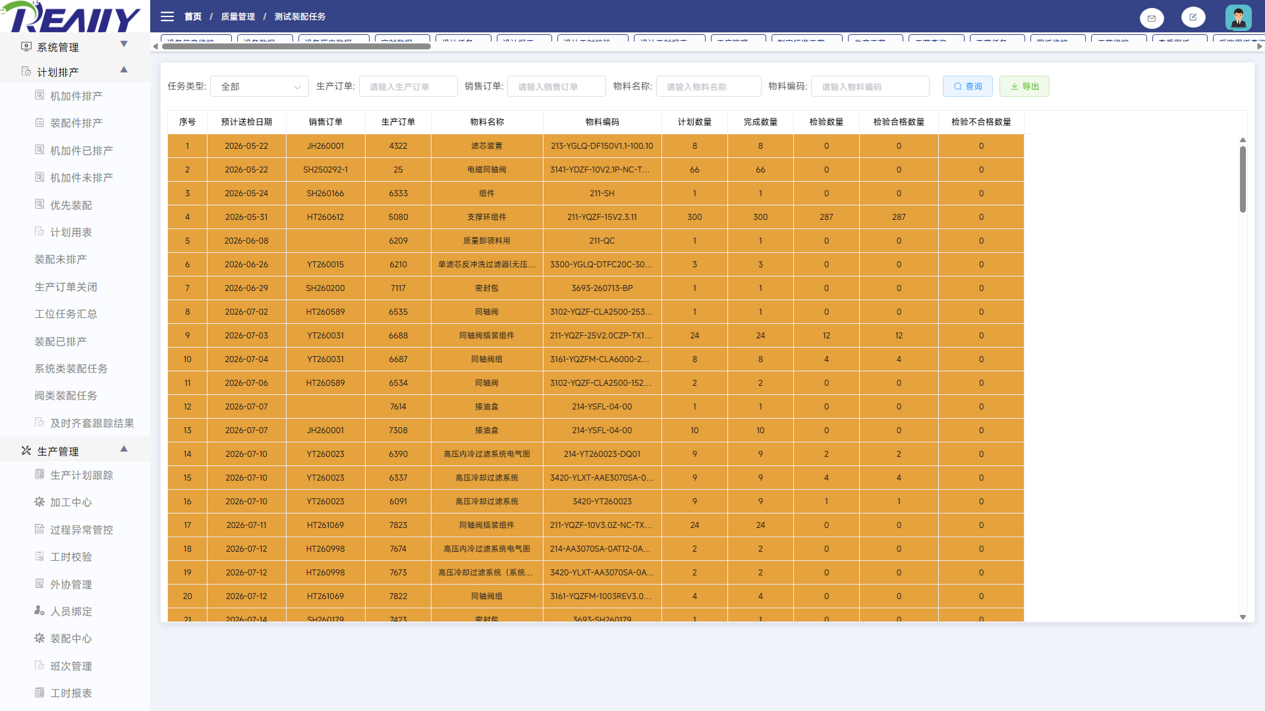
图 13.11-1 质量管理 - 测试装配任务系统页面

13.11.1 搜索与过滤
条件 | 控件形式 | 使用说明
任务类型 | 下拉、开关或选项选择 | 从页面提供的选项中选择；“全部”或清空通常表示不限制该条件。
生产订单 | 文本输入或远程选择 | 输入关键值或从远程候选项中选择，再与其他已填写条件共同查询。
销售订单 | 文本输入或远程选择 | 输入关键值或从远程候选项中选择，再与其他已填写条件共同查询。
物料名称 | 文本输入或远程选择 | 输入关键值或从远程候选项中选择，再与其他已填写条件共同查询。
物料编码 | 文本输入或远程选择 | 输入关键值或从远程候选项中选择，再与其他已填写条件共同查询。

组合规则：多个条件同时填写时，由系统一并用于查询，通常取条件交集。若查询不到记录，先逐项清空状态、日期和编号条件，再重新查询；精确或包含匹配以页面实际查询结果为准。

13.11.2 列表字段与页面结果
分组 | 字段/列
第1-8列 | 序号、预计送检日期、销售订单、生产订单、物料名称、物料编码、计划数量、完成数量
第9-11列 | 检验数量、检验合格数量、检验不合格数量

列表用于展示当前筛选结果。存在横向滚动条时，应左右滚动核对全部状态、数量、时间和操作列；存在分页时，页码和每页条数只影响当前显示范围。

13.11.3 功能按钮与操作
操作入口 | 执行结果 | 业务影响与注意事项
在“测试装配任务”页面顶部筛选区填写或选择条件，点击【查询】。 | 按当前筛选条件重新读取并显示匹配记录。 | 只刷新页面结果，不修改订单、任务或主数据。
在“测试装配任务”定位目标记录或任务，点击【导出】，按页面提示完成后续步骤。 | 按当前筛选范围生成并下载文件。 | 不修改系统业务数据；导出内容以下载时的页面结果为准。

13.11.4 前后数据关系
上游接收采购到货、生产送检、退货、物料和质量标准；检验及处置结果反馈生产状态、库存入库、不合格品处理和质量统计。
关系层次 | 内容
操作输入与上游条件 | 任务类型、生产订单、销售订单、物料名称、物料编码
页面结果与下游影响 | 序号、预计送检日期、销售订单、生产订单、物料名称、物料编码、计划数量、完成数量、检验数量、检验合格数量、检验不合格数量

13.12 及时检验报表
统计检验任务是否按计划及时完成，支持责任和日期维度分析。
项目 | 说明
菜单路径 | 质量管理 > 及时检验报表
数据性质 | 以只读查询、汇总或导出为主

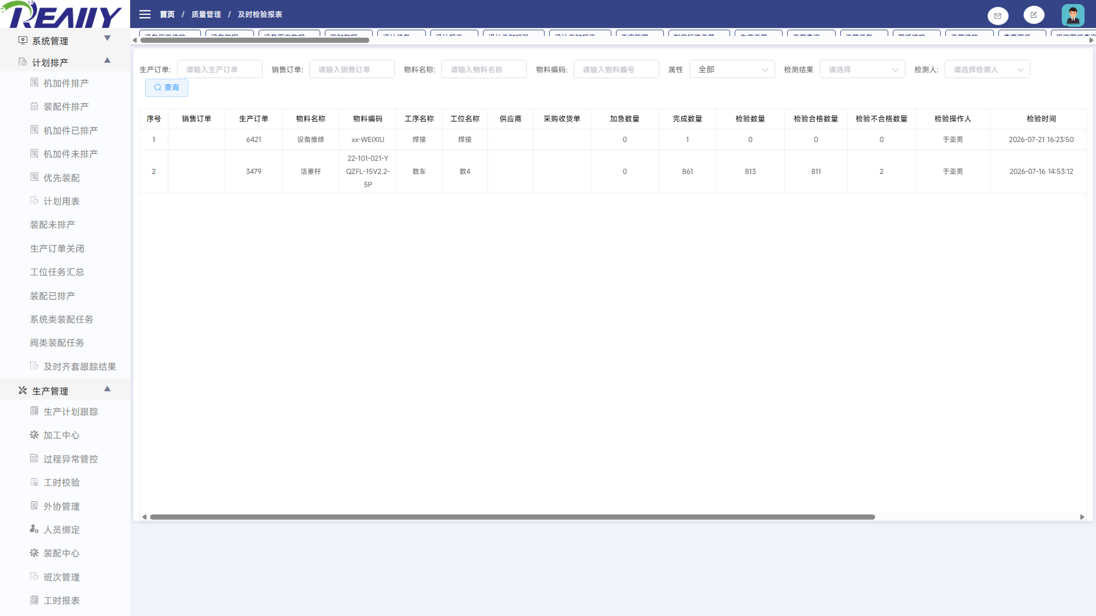
图 13.12-1 质量管理 - 及时检验报表系统页面

13.12.1 搜索与过滤
条件 | 控件形式 | 使用说明
生产订单 | 文本输入或远程选择 | 输入关键值或从远程候选项中选择，再与其他已填写条件共同查询。
销售订单 | 文本输入或远程选择 | 输入关键值或从远程候选项中选择，再与其他已填写条件共同查询。
物料名称 | 文本输入或远程选择 | 输入关键值或从远程候选项中选择，再与其他已填写条件共同查询。
物料编码 | 文本输入或远程选择 | 输入关键值或从远程候选项中选择，再与其他已填写条件共同查询。
属性 | 下拉、开关或选项选择 | 从页面提供的选项中选择；“全部”或清空通常表示不限制该条件。
检测结果 | 下拉、开关或选项选择 | 从页面提供的选项中选择；“全部”或清空通常表示不限制该条件。
检测人 | 输入或选择控件 | 按页面控件输入或选择，点击【查询】后与其他条件共同生效。
物料编号 | 文本输入或远程选择 | 输入关键值或从远程候选项中选择，再与其他已填写条件共同查询。

组合规则：多个条件同时填写时，由系统一并用于查询，通常取条件交集。若查询不到记录，先逐项清空状态、日期和编号条件，再重新查询；精确或包含匹配以页面实际查询结果为准。

13.12.2 列表字段与页面结果
分组 | 字段/列
第1-8列 | 序号、销售订单、生产订单、物料名称、物料编码、工序名称、工位名称、供应商
第9-16列 | 采购收货单、加急数量、完成数量、检验数量、检验合格数量、检验不合格数量、检验操作人、检验时间
第17-19列 | 报工结束时间、超期天数、检测说明

列表用于展示当前筛选结果。存在横向滚动条时，应左右滚动核对全部状态、数量、时间和操作列；存在分页时，页码和每页条数只影响当前显示范围。

13.12.3 功能按钮与操作
操作入口 | 执行结果 | 业务影响与注意事项
在“及时检验报表”页面顶部筛选区填写或选择条件，点击【查询】。 | 按当前筛选条件重新读取并显示匹配记录。 | 只刷新页面结果，不修改订单、任务或主数据。

13.12.4 前后数据关系
上游接收采购到货、生产送检、退货、物料和质量标准；检验及处置结果反馈生产状态、库存入库、不合格品处理和质量统计。
关系层次 | 内容
操作输入与上游条件 | 生产订单、销售订单、物料名称、物料编码、属性、检测结果、检测人、物料编号
页面结果与下游影响 | 序号、销售订单、生产订单、物料名称、物料编码、工序名称、工位名称、供应商、采购收货单、加急数量、完成数量、检验数量、检验合格数量、检验不合格数量、检验操作人、检验时间等19项

13.13 产品合格率(工位)
按工位汇总检验数量、合格数量和合格率，用于质量绩效分析。
项目 | 说明
菜单路径 | 质量管理 > 产品合格率(工位)
数据性质 | 以只读查询、汇总或导出为主

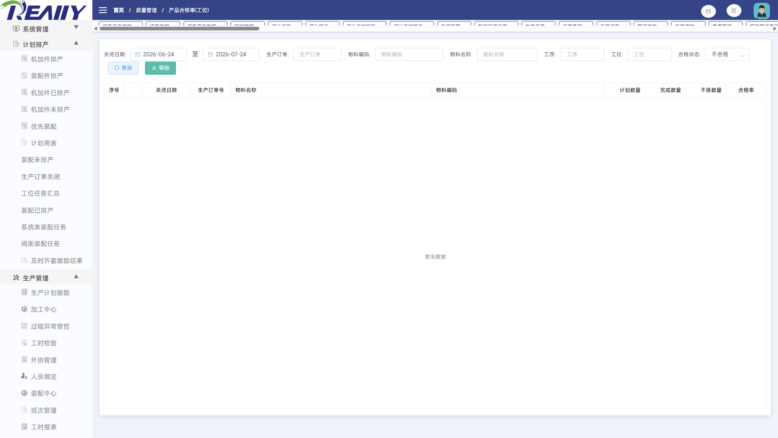
图 13.13-1 质量管理 - 产品合格率(工位)系统页面

13.13.1 搜索与过滤
条件 | 控件形式 | 使用说明
关闭日期 | 日期/时间或范围选择 | 选择起止时间时按区间过滤；清空表示不限制该时间条件。
生产订单 | 文本输入或远程选择 | 输入关键值或从远程候选项中选择，再与其他已填写条件共同查询。
物料编码 | 文本输入或远程选择 | 输入关键值或从远程候选项中选择，再与其他已填写条件共同查询。
物料名称 | 文本输入或远程选择 | 输入关键值或从远程候选项中选择，再与其他已填写条件共同查询。
工序 | 下拉、开关或选项选择 | 从页面提供的选项中选择；“全部”或清空通常表示不限制该条件。
工位 | 下拉、开关或选项选择 | 从页面提供的选项中选择；“全部”或清空通常表示不限制该条件。
合格状态 | 下拉、开关或选项选择 | 从页面提供的选项中选择；“全部”或清空通常表示不限制该条件。
开始日期 | 日期/时间或范围选择 | 选择起止时间时按区间过滤；清空表示不限制该时间条件。
结束日期 | 日期/时间或范围选择 | 选择起止时间时按区间过滤；清空表示不限制该时间条件。

组合规则：多个条件同时填写时，由系统一并用于查询，通常取条件交集。若查询不到记录，先逐项清空状态、日期和编号条件，再重新查询；精确或包含匹配以页面实际查询结果为准。

13.13.2 列表字段与页面结果
分组 | 字段/列
第1-8列 | 工序、工序号、工位（指派对象）、完工数量、不良数量、合格率、检验说明、序号
第9-14列 | 关闭日期、生产订单号、物料名称、物料编码、计划数量、完成数量

列表用于展示当前筛选结果。存在横向滚动条时，应左右滚动核对全部状态、数量、时间和操作列；存在分页时，页码和每页条数只影响当前显示范围。

13.13.3 功能按钮与操作
操作入口 | 执行结果 | 业务影响与注意事项
在“产品合格率(工位)”页面顶部筛选区填写或选择条件，点击【查询】。 | 按当前筛选条件重新读取并显示匹配记录。 | 只刷新页面结果，不修改订单、任务或主数据。
在“产品合格率(工位)”定位目标记录或任务，点击【导出】，按页面提示完成后续步骤。 | 按当前筛选范围生成并下载文件。 | 不修改系统业务数据；导出内容以下载时的页面结果为准。

13.13.4 前后数据关系
上游接收采购到货、生产送检、退货、物料和质量标准；检验及处置结果反馈生产状态、库存入库、不合格品处理和质量统计。
关系层次 | 内容
操作输入与上游条件 | 关闭日期、生产订单、物料编码、物料名称、工序、工位、合格状态、开始日期、结束日期
页面结果与下游影响 | 工序、工序号、工位（指派对象）、完工数量、不良数量、合格率、检验说明、序号、关闭日期、生产订单号、物料名称、物料编码、计划数量、完成数量

14 销售订单管理
汇总 SAP/MES 销售订单、生产订单、计划、齐套、拣配、发料、装配、入库和发货数据，形成面向订单的全流程状态视图。
本章范围：本章按正式菜单顺序说明各功能页面，重点介绍查询条件、列表字段、业务操作、弹窗和上下游数据关系。

序号 | 功能页面 | 主要用途
1 | 销售订单状态 | 综合展示销售订单对应生产订单的计划、齐套、拣配、发料、装配、入库和发货状态。

14.1 销售订单状态
综合展示销售订单对应生产订单的计划、齐套、拣配、发料、装配、入库和发货状态。
项目 | 说明
菜单路径 | 销售订单管理 > 销售订单状态
数据性质 | 查询为只读；业务按钮可能新增、修改或改变状态

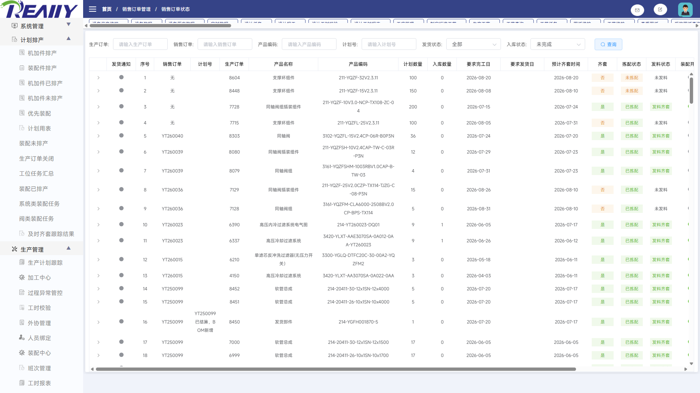
图 14.1-1 销售订单管理 - 销售订单状态系统页面

14.1.1 搜索与过滤
条件 | 控件形式 | 使用说明
生产订单 | 文本输入或远程选择 | 输入关键值或从远程候选项中选择，再与其他已填写条件共同查询。
销售订单 | 文本输入或远程选择 | 输入关键值或从远程候选项中选择，再与其他已填写条件共同查询。
产品编码 | 文本输入或远程选择 | 输入关键值或从远程候选项中选择，再与其他已填写条件共同查询。
计划号 | 文本输入或远程选择 | 输入关键值或从远程候选项中选择，再与其他已填写条件共同查询。
发货状态 | 下拉、开关或选项选择 | 从页面提供的选项中选择；“全部”或清空通常表示不限制该条件。
自制件属性 | 下拉、开关或选项选择 | 从页面提供的选项中选择；“全部”或清空通常表示不限制该条件。
外协状态 | 下拉、开关或选项选择 | 从页面提供的选项中选择；“全部”或清空通常表示不限制该条件。
加急状态 | 下拉、开关或选项选择 | 从页面提供的选项中选择；“全部”或清空通常表示不限制该条件。
入库状态 | 下拉、开关或选项选择 | 从页面提供的选项中选择；“全部”或清空通常表示不限制该条件。
状态 | 下拉、开关或选项选择 | 从页面提供的选项中选择；“全部”或清空通常表示不限制该条件。

组合规则：多个条件同时填写时，由系统一并用于查询，通常取条件交集。若查询不到记录，先逐项清空状态、日期和编号条件，再重新查询；精确或包含匹配以页面实际查询结果为准。

14.1.2 列表字段与页面结果
分组 | 字段/列
第1-8列 | 序号、工序名称、计划数量、指派对象、开始时间、结束时间、完成进度、完成数量
第9-16列 | 合格数、不良数、任务状态、加工状态、操作、发货通知、销售订单、计划号
第17-24列 | 生产订单、产品名称、产品编码、入库数量、要求完工日、要求发货日、预计齐套时间、外协
第25-32列 | 齐套、拣配状态、发料状态、装配开工、送检数量、终检、工艺、排产
第33-33列 | 优先级

列表用于展示当前筛选结果。存在横向滚动条时，应左右滚动核对全部状态、数量、时间和操作列；存在分页时，页码和每页条数只影响当前显示范围。

14.1.3 功能按钮与操作
操作入口 | 执行结果 | 业务影响与注意事项
在“销售订单状态”页面顶部筛选区填写或选择条件，点击【查询】。 | 按当前筛选条件重新读取并显示匹配记录。 | 只刷新页面结果，不修改订单、任务或主数据。
在“销售订单状态”定位目标记录后，点击【缺料】，根据页面提示完成操作。 | 打开当前记录的明细、附件或关联信息供查看。 | 属于只读查看，不改变当前记录状态。
在“缺料单”查看窗口核对内容后，点击【关闭】返回当前列表。 | 关闭“缺料单”窗口并返回当前页面。 | 仅退出查看窗口，不改变已保存的业务记录。

正式操作注意：新增、编辑、删除、开始、结束、排产、报工、送检、收料、上传等操作会写入业务数据或改变状态。正式使用时应按岗位权限和业务单据逐条确认。

14.1.4 弹窗与可编辑内容
点击列表中的新增、编辑、查看或业务操作后，系统会打开相应弹窗。下表说明各窗口的用途、确认后的结果以及对后续业务的影响。
弹窗/操作 | 可编辑或查看内容 | 操作结果与影响
缺料单 | 按弹窗提示查看或填写相关业务内容 | 在“缺料单”窗口点击【关闭】：退出查看窗口，不改变已保存内容。

14.1.5 前后数据关系
汇总 SAP/MES 销售订单、生产订单、计划、齐套、拣配、发料、装配、入库和发货数据，形成面向订单的全流程状态视图。
关系层次 | 内容
操作输入与上游条件 | 生产订单、销售订单、产品编码、计划号、发货状态、自制件属性、外协状态、加急状态、入库状态、状态
页面结果与下游影响 | 序号、工序名称、计划数量、指派对象、开始时间、结束时间、完成进度、完成数量、合格数、不良数、任务状态、加工状态、操作、发货通知、销售订单、计划号等33项

15 典型业务链路

15.1 新增可登录人员
1. 在角色管理确认目标角色存在；没有时创建唯一角色名称。
2. 在菜单管理选择该角色，先分配一级菜单，再分配二级页面。
3. 在人员管理新增姓名、工号和角色；系统使用初始密码123456。
4. 如需班组，新增成功后编辑人员补充班组。
5. 让本人登录验证菜单范围，禁止使用正式业务写操作做权限测试。

15.2 下线一个角色
1. 在人员管理按角色筛选，逐一把人员调整到其他有效角色。
2. 在菜单管理选择原角色，先移除所有二级菜单，再移除一级菜单。
3. 在角色管理删除角色。若仍提示占用，返回前两步继续核对。
4. 保留变更审批或操作记录，以便追溯权限调整。

15.3 新增生产工位
1. 由生产、设备、计划和系统管理员共同确认工位号、工位名称及SAP B1资源规则。
2. 在工位管理一次性准确填写并保存，避免用测试编码试录。
3. 核对MES工位列表和SAP B1 Resources是否一致。
4. 再到人员绑定、设备或计划页面完成下游关系配置。
5. 使用只读查询验证可选项，不创建正式生产任务作为测试。

15.4 追溯一次报工操作
1. 优先取得完整订单编号，在报工操作记录中精确查询。
2. 如需进一步缩小范围，再填写完整操作人姓名。
3. 横向滚动核对合同、物料、工序、工位、开始/结束时间和工时。
4. 结合最后编辑人、最后编辑时间判断是否发生后续调整。
5. 需要纠正时转到对应业务页面，并按审批流程处理。

16 常见问题
问题 | 原因判断 | 处理建议
人员查询不到 | 姓名/角色组合无匹配，或人员角色关联已移除 | 清空条件并回到第1页；确认人员是否已执行删除/离职
新账号登录后没有菜单 | 角色尚未配置一级/二级菜单，或登录会话未刷新 | 菜单管理补充分配后退出并重新登录
角色删除失败 | 角色仍分配菜单或人员 | 先转移人员，再按“二级→一级”顺序移除菜单
工位名称输入后仍显示全部 | 当前版本未把名称条件传给查询接口 | 按列表滚动查找；不要反复输入或保存测试数据
工位编辑提示同名 | 目标名称已被资源主数据占用 | 核对现有工位名称，使用经审批的唯一名称
报工记录查询不到 | 页面使用精确匹配，且最多返回最新100条 | 输入完整订单编号/操作人，检查空格和编号格式
菜单无法移除一级模块 | 一级模块仍有子菜单 | 先逐个移除二级菜单，再移除一级模块

17 正式环境操作红线
（1）不得使用“测试、test、临时”等数据在正式环境验证新增功能。
（2）不得通过新增后删除的方式验证操作流程；删除不一定能恢复全部上下游关系。
（3）不得直接删除仍有关联任务、人员、菜单、设备或工时的角色和工位。
（4）重置密码、分配菜单、人员换角色均应取得授权，并通知受影响人员。
（5）涉及SAP B1同步的工位新增/改名，必须核对两端结果；异常时停止重复提交。
（6）所有截图、查询和核对优先使用只读操作；写操作应按审批、备份和回退方案执行。

